28/5/2014 Tarihli ve 29013 sayılı mükerrer Resmi Gazete’de yayımlanmıştır.

Enerji Piyasası Düzenleme Kurumundan:

ELEKTRİK ŞEBEKE YÖNETMELİĞİ

BİRİNCİ KISIM
Genel Esaslar

BİRİNCİ BÖLÜM
Amaç, Kapsam, Dayanak ve Tanımlar

Amaç
MADDE 1- (1) Bu Yönetmeliğin amacı; elektrik iletim sisteminin güvenilir ve düşük maliyetli olarak planlanması, işletilmesi ve sistem kararlılığının sağlanmasında uygulanacak standartlara ilişkin usul ve esasların belirlenmesi ile tüketicilere kaliteli ve yeterli elektrik enerjisi arz edilebilmesi için uygulanacak arz güvenilirliği ve kalitesi koşullarının belirlenmesidir.

Kapsam
MADDE 2- (1) Bu Yönetmelik, TEİAŞ, iletim sistemi kullanıcıları ve dağıtım sistemine bağlı olan ancak iletim sistemini etkileyen diğer kullanıcıların yükümlülüklerini, uymaları gereken tesis tasarım ve işletme kurallarını ve iletim sisteminin planlanması ve sistem güvenliğine ilişkin koşulların dikkate alınarak işletilmesi için uyulması gereken hususları kapsar.

Dayanak
MADDE 3- (1) Bu Yönetmelik, 14/3/2013 tarihli ve 6446 sayılı Elektrik Piyasası Kanununa dayanılarak hazırlanmıştır.

Tanımlar
MADDE 4- (1) Bu Yönetmelikte geçen;
a) Acil durum: Bu Yönetmelik, TEİAŞ’ın lisansı ve ilgili mevzuatın diğer hükümleri çerçevesinde, sistem kararlılığı ve emniyeti açısından tehlike arz eden durumları,
b) Acil durum bildirimi: Acil durumlarda iletim sisteminin işletme güvenliğini korumak için üretim faaliyeti gösteren tüzel kişilere ve/veya diğer kullanıcılara yükümlülükler getiren ve telefon, faks, paks, PYS gibi iletişim araçları kullanılarak MYTM ve/veya BYTM tarafından iletilen bildirimi,
c) Ada: İletim sisteminin geri kalan kısmı ile elektriksel bağlantısı olmayan, bağımsız çalışan alt sistemlerini,
ç) Ana bara: Fiderlerin kendi kesicisi ve ayırıcıları ile bağlı olduğu barayı,
d) Ana enterkonnekte sistem: Kullanıcı devreleri hariç olmak üzere, iletim sisteminin 400 kV ve 154 kV elemanlarını,
e) Anlık talep kontrolü: Sistem frekansının TEİAŞ tarafından belirlenen frekans kademesine düşmesi halinde anlık talep kontrol hizmetine ilişkin yan hizmet anlaşması kapsamında yer alan tüketim tesislerinin yüklerinin anlık talep kontrol röleleri ile otomatik olarak kesilmesini,
f) Anlık talep kontrol rölesi: Frekansın önceden belirlenen işletme değerlerinin altına düşmesi durumunda anlık talep kontrol hizmeti sağlamak amacıyla tüketim tesislerinin yüklerinin kesilmesi için kesicilere açma kumandası veren teçhizatı,
g) Arz kapasitesi kaybı: Elektrik üretim ve iletim sisteminde, ortaya çıkan arz kapasitesindeki azalmayı,
ğ) Aşırı ikazlı çalışma: Sistem geriliminin belirlenen işletme değerlerinin altına düşmesi durumunda senkron kompansatörlerin ve/veya jeneratörlerin ikaz akımlarının artırılmasını,
h) Ayırıcı: Yüksüz elektrik devrelerini açıp kapamak için kullanılan teçhizatı,
ı) Azami primer rezerv kapasitesi: 200 mHz’lik basamak frekans değişimi durumunda en geç 30 saniye içerisinde gerçekleştirilebilecek azami çıkış gücü değişimini,
i) Bağlantı anlaşması: Bir üretim şirketi, dağıtım şirketi ya da tüketicinin iletim sistemine ya da dağıtım sistemine bağlantı yapması için yapılan genel ve özel hükümleri içeren anlaşmayı,
j) Bağlantı noktası: Kullanıcıların bağlantı anlaşmaları uyarınca sisteme bağlandıkları saha veya irtibat noktasını,
k) Bağlantı talebi: Kullanıcının, tesis ve/veya teçhizatının iletim sistemindeki belli bir noktaya bağlanmasına ilişkin isteğini,
l) Bara: Aynı gerilimdeki elektrik enerjisinin toplandığı ve dağıtıldığı düzeneği,
m) Bara kuplajı: Aynı gerilim seviyesindeki farklı iki baranın yalnızca ayırıcı ya da kesicili tam bir fiderle ve gerektiğinde seri reaktör yardımı ile birbirine bağlanmasını,
n)[1]
o) Besleme noktası: İletim ve/veya dağıtım sistemi üzerinde müşterilere elektrik enerjisi sağlanan noktayı,
ö) Blok: Kombine çevrim üretim tesisleri için, birlikte yük alabilen ve yük atabilen birden çok gaz türbini ve jeneratörü ile bunların beslediği buhar türbin ve jeneratörünü,
p) Bölgesel kapasite kiralama: Sistem güvenilirliğinin muhafaza edilmesini teminen ve yeterli kapasite olmaması nedeniyle oluşabilecek bölgesel sistem ihtiyaçlarını karşılamak üzere, yeni üretim tesislerinin kapasitelerinin ve/veya mevcut üretim tesislerine eklenen ünitelerin kapasitelerinin TEİAŞ tarafından düzenlenen ihaleler vasıtasıyla kiralanmasını,
r) Bölgesel Yük Tevzi Merkezi (BYTM): TEİAŞ bünyesinde yer alan Türkiye elektrik enterkonnekte sisteminin sınırları belirlenmiş bir bölgesinin üretim, iletim ve tüketim yönünden güvenli, kaliteli ve ekonomik olarak işletmesini yapan, işletme manevralarının koordinasyonunu MYTM ile koordineli olarak yapan/yaptıran kontrol merkezini,
s) Çaprazlama: İletim hattının faz empedanslarının dengelenebilmesi için iletkenlerin, hattın uzunluğunun yaklaşık 1/3 ve 2/3 oranındaki noktalarında birbirleri ile yer değiştirmesini,
ş) Çok devreli hatlar: Aynı gerilimli birden fazla hattın aynı direk üzerinde bulunduğu hatları,
t) Dağıtım: Elektrik enerjisinin 36 kV ve altındaki hatlar üzerinden naklini,
u) Dağıtım bölgesi: Bir dağıtım lisansında tanımlanan bölgeyi,
ü) Dağıtım sistemi: Bir dağıtım şirketinin, lisansında belirlenmiş dağıtım bölgesinde işlettiği elektrik dağıtım tesisleri ve şebekesini,
v) Dağıtım sistem işletmecisi: Bağlı bulunduğu dağıtım bölgesi sınırları içerisinde dağıtım sisteminin işletiminden sorumlu dağıtım lisansı sahibi tüzel kişiyi,
y) Dağıtım şirketi: Belirlenen bir bölgede elektrik dağıtımı ile iştigal eden tüzel kişiyi,
z) Dağıtım tesisi: İletim tesislerinin ve dağıtım gerilim seviyesinden bağlı üretim ve tüketim tesislerine ait şalt sahalarının bittiği noktadan sonraki nihayet direğinden itibaren, alçak gerilim seviyesinden bağlı tüketicilerin yapı bina giriş noktalarına kadar, bina giriş ve sayaç arası hariç, elektrik dağıtımı için teçhiz edilmiş tesis ve teçhizat ile dağıtım şirketince teçhiz edilen ya da devralınan sayaçları,
aa) Dalgalı yük: Farklı genliklerde kesintili akım çeken ve şebeke geriliminin dalga şeklini bozan değişken empedanslı yükü,
bb) Dengeleme: Elektrik enerjisi arz ve talebini dengede tutmak amacıyla yürütülen faaliyetleri,
cc) Dengeleme birimi: Dengeleme ve uzlaştırma işlemlerini düzenleyen ilgili mevzuatta tanımlanan, dengelemeye katılabilecek bir üretim veya tüketim tesisini ya da üretim veya tüketim tesisinin bir bölümünü,
çç) Dengeleme güç piyasası: Arz ve talebin gerçek zamanlı olarak dengelenmesi amacına hizmet etmek üzere, 15 dakika içerisinde gerçekleştirilebilen çıkış gücü değişimi ile elde edilen yedek kapasitenin alış-satışının gerçekleştiği ve sistem işletmecisi tarafından işletilen organize toptan elektrik piyasasını,
dd) Dengeleme mekanizması: İkili anlaşmaları tamamlayıcı nitelikte ve gün öncesi piyasası, gün içi piyasası ile gerçek zamanlı dengelemeden oluşan faaliyetleri,
ee) Devre dışı olma: Tesis ve/veya teçhizatın bir parçasının bakım, onarım veya bir arıza nedeniyle otomatik veya elle devre dışı olmasını,
ff) Düşük frekans rölesi: Frekansın önceden belirlenen işletme değerlerinin altına düşmesi durumunda tüketim tesislerinin yüklerinin kesilmesi için kesicilere açma kumandası veren teçhizatı,
gg) Düşük ikazlı çalışma: Sistem geriliminin bu Yönetmelikte belirlenen işletme değerlerinin üstüne çıkması durumunda senkron kompansatörlerin ve/veya jeneratörlerin ikaz akımlarının düşürülmesini,
ğğ) Ekip şefi veya sorumlusu: Teçhizat üzerinde yapılacak bir çalışmadan önce gerekli güvenlik önlemlerini alan veya aldırtan, teçhizat üzerinde yapılacak çalışmaları yürüten, çalışmaların bitiminde de bu önlemlerin kaldırılmasını sağlayan ve teçhizatın tekrar servise alınabileceğini ilgili birimlere bildiren personeli,
hh) Elektrik kesme: Tesis ve/veya teçhizatın elektriğinin kesici ve ayırıcılar yardımı ile her yönden kesilmesini,
ıı)[2] Elektrik depolama tesisi: Elektrik enerjisini depolayabilen ve depolanan enerjiyi sisteme verebilen tesisi,
ii) Enerji iletim hattı (EİH): Yüksek Gerilim (YG) enerji iletiminde kullanılan havai hatlar ve/veya güç kablolarından oluşan tesisi,
jj) Enterkonneksiyon: İletim ve dağıtım sistemlerinin toplamından oluşan ulusal elektrik sisteminin diğer bir ülkeye ait elektrik sistemine bağlanmasını,
kk) ENTSO-E :Avrupa Elektrik İletim Sistemi İşletmecileri Birliğini,
ll) Faz dengesizliği: Elektrik sisteminde belli bir noktada faz gerilimleri arasındaki genlik ve faz açılarının birbirlerinden farklı olmasını,
mm) Fider: Bir merkez barasından kullanıcıya enerji taşıyan hat veya kablo çıkışlarını,
nn) Fliker: Yükteki dalgalanmalar nedeniyle ortaya çıkan ve aydınlatma armatürlerinde kırpışmaya yol açarak rahatsızlık hissi yaratan 50 Hz altındaki gerilim salınımlarını,
oo) Fliker şiddeti: Fliker gerilim salınımlarının uluslararası standartlara göre tanımlanan ve bu standartlara göre ölçülen düzeyini,
öö) Frekans: Sistemdeki alternatif akımın Hertz olarak ifade edilen bir saniyedeki devir sayısını,
pp) Gerçek zamanlı dengeleme: Aktif elektrik enerjisi arz ve talebini gerçek zamanlı olarak dengede tutmak amacıyla, sistem işletmecisi tarafından yürütülen faaliyetleri,
rr) Gerilim ani değişimleri: Bir anahtarlama işleminin ardından, geçici rejim şartları sönümlendikten sonra ve gerilim regülatörleri ve statik VAR kompansatörlerinin çalışmasını takiben, kademe ayarları ve diğer anahtarlama işlemleri yapılmadan önce gerilimde ortaya çıkan değişimi,
ss) Gerilim dalga şekli bozulması: Gerilimin sinüsoidal şeklinde meydana gelen bozulmayı,
şş) Gerilim regülatörü: Jeneratörlerin çıkış gerilimini ayarlayan teçhizatı,
tt) Güç faktörü: Aktif gücün görünen güce olan oranını,
uu) Güç kalitesi ölçüm periyodu: IEC 61000-4-30’da tanımlanan bir haftalık kesintisiz ölçüm zamanını,
üü) Güç sistemi dengeleyicileri: İkaz seviyesi, hız, frekans, güç veya bunların kombinasyonunu girdi değişkenleri olarak kullanıp, gerilim regülatörü yoluyla güç salınımlarını azaltacak şekilde senkron jeneratörü ve türbini kontrol eden teçhizatı,
vv) Gün öncesi piyasası: Bir gün sonrası teslim edilecek uzlaştırma dönemi bazında elektrik enerjisi alış-satış işlemleri için kurulan ve piyasa işletmecisi tarafından işletilen organize toptan elektrik piyasasını,
yy) Güvenlik kuralları: İlgili tesis ve/veya teçhizat üzerinde çalışan kişilerin sistemin bakım, onarım ve işletilmesi esnasında ortaya çıkabilecek tehlikelerden korunabilmeleri için TEİAŞ veya kullanıcı tarafından düzenlenen kuralları,

zz) Harmonik: Doğrusal olmayan yükler veya gerilim dalga şekli ideal olmayan jeneratörlerden dolayı bozulmaya uğramış bir alternatif akım veya gerilimde ana bileşen frekansının tam katları frekanslarda oluşan sinüsoidal bileşenlerin her birini,
aaa) Harmonik gerilim değeri: Bozulmaya uğramış gerilim dalga şeklindeki harmonik bileşenlerin etkin değerini,
bbb) Harmonik içerik: Bozulmaya uğramış alternatif akım veya gerilim dalgasında harmoniklerin toplam etkisini ifade eden ve dalga şeklinin etkin değeri ile ana bileşenin etkin değeri arasındaki farka neden olan bozulmayı,
ccc) Harmonik sınırları: İletim ve dağıtım sistemine bağlı üretim tesisi ve teçhizat üzerinde, uluslararası standartlarla belirlenmiş olan ve sistemdeki belirli noktalarda gerilim ve akım için izin verilen harmonik sınırlarını,
ççç) Hat: Elektrik enerjisi taşıyan iletkenlerden oluşan tesisleri,
ddd) Hız eğimi (Speed droop): Sistem frekansındaki sapma oranına göre ünite çıkış gücünün değişim oranını belirleyen, yüzde olarak ifade edilen hız regülatörü ayar değerini,
eee) Hız regülatörü: Türbin hızını ve/veya çıkış gücünü ayarlayan cihazı,
fff) Hız regülatörü blok şeması: Ünitenin hız regülatörünü oluşturan bileşenlerin ve kontrol birimlerinin matematiksel transfer fonksiyonlarını ve birbirleri ile girdi çıktı ilişkilerini gösteren şemayı,
ggg) Hız regülatörü kazanç değeri: Hız regülatörü çıkış sinyali değişiminin giriş hız hata sinyaline oranını,
ğğğ) Hız regülatörü ölü bandı: Hız regülatörünün frekans değişimine müdahalede bulunmadığı kararlı durum frekans aralığını,
hhh) Hız regülatörü zaman sabiti: Hız regülatörünün, girişteki ani bir değişime karşı tepkisini gösteren sabitini,
ııı) IEC: Uluslararası Elektroteknik Komisyonunu,
iii) IEC standardı: Uluslararası Elektroteknik Komisyonunun yayınladığı teknik spesifikasyon ve standartları,
jjj) İç ihtiyaç: Bir üretim tesisinin normal işletme koşullarında işletilebilmesi için gerekli tesis, teçhizat ve diğer unsurlarının toplam elektrik enerjisi tüketimini,
kkk) İkili anlaşma: Gerçek ve tüzel kişiler arasında özel hukuk hükümlerine tabi olarak, elektrik enerjisi ve/veya kapasitenin alınıp satılmasına dair yapılan ve Kurul onayına tabi olmayan ticari anlaşmaları,
lll) İletim: Elektrik enerjisinin gerilim seviyesi 36 kV üzerindeki hatlar üzerinden naklini,
mmm) İletim devresi: İletim sisteminin iki ya da daha fazla kesici arasında kalan bölümünü,
nnn) İletim ekipmanı: İletim sistemine ait devre, bara ve şalt teçhizatını,
ooo) İletim sistemi: Elektrik iletim tesisleri ve şebekesini,
ööö) İletim tesisi: Üretim ve/veya tüketim tesislerinin 36 kV üstü gerilim seviyesinden bağlı olduğu üretim veya tüketim tesisi şalt sahasından sonraki nihayet direğinden itibaren, iletim şalt sahalarının orta gerilim fiderleri de dahil olmak üzere dağıtım tesislerinin bağlantı noktalarına kadar olan tesisleri,
ppp) İlgili mevzuat: Elektrik piyasasına ilişkin kanun, Cumhurbaşkanlığı kararnamesi, Cumhurbaşkanı kararı,[3] yönetmelik, tebliğ, genelge, Kurul kararları ile ilgili tüzel kişilerin sahip olduğu lisans veya lisansları,
rrr) Jeneratör: Mekanik enerjiyi elektrik enerjisine dönüştüren elektromekanik ekipmanı,
sss) Kanun: 14/3/2013 tarihli ve 6446 sayılı Elektrik Piyasası Kanununu,
şşş) Kararlı durum: Geçici rejim şartları sönümlendikten sonra işletme değerlerinin sabit kabul edilebileceği sistem durumunu,
ttt) Kesici: Kısa devre dahil olmak üzere elektrik devrelerinde açma/kapama yapan teçhizatı,
uuu) Kesinleşmiş günlük üretim/tüketim programı (KGÜP): Bir uzlaştırmaya esas veriş-çekiş biriminin bağlı olduğu dengeden sorumlu tarafın yükümlülüklerine ve gün öncesi piyasası işlemlerine göre bir sonraki güne ilişkin gerçekleştirmeyi öngördüğü ve sistem işletmecisine dengeleme güç piyasasının başlangıcında bildirdiği ve gün içi piyasası işlemlerine göre güncellediği üretim ya da tüketim değerlerini,
üüü) Kısa devre gücü: Kısa devre edilen bir baradan ortaya çıkan en yüksek görünür gücü,
vvv) Kısa devre oranı: Bir ünitenin senkron reaktansının per unit değerini,
yyy) Kısa dönem elektrik enerjisi arz-talep projeksiyonu: Enerji ve Tabii Kaynaklar Bakanlığı koordinasyonunda ilgili tüm kurum ve kuruluşların katılımıyla hazırlanan gelecek 1 yıllık üretim kapasitesi arz-talep projeksiyonunu,
zzz) Kısa dönem fliker şiddeti endeksi (P_{st}): 10 dakikalık periyotlarla ölçülen fliker şiddeti endeksini,
aaaa) Koruma ayarları: Koruma rölelerinin ayarlarını,
bbbb) Kullanıcı: Üretim faaliyeti gösteren tüzel kişiler, dağıtım şirketleri, tedarik şirketleri ve iletim sistemine doğrudan bağlı serbest tüketicileri,
cccc) Kuplaj fideri: Aynı gerilimdeki iki ana barayı birbirine bağlayan teçhizatı,
çççç) Kuplaj kesicisi: İki ana baralı sistemlerde, baraları birbirine bağlayan/ayıran kesiciyi,
dddd) Kuranportör: Enerji iletim hatları üzerinden ses, koruma sinyalizasyonu ve bilgi iletişimi sağlayan radyo frekanslı alıcı-verici cihazı,
eeee) Kurul: Enerji Piyasası Düzenleme Kurulunu,
ffff) Kurum: Enerji Piyasası Düzenleme Kurumunu,
gggg) Kutup kayması: Ünitede faz açı dengesinin bozulmasını,
ğğğğ) Küçük santral: Toplam kurulu gücü 10 MW ve altında olan üretim tesisini,
hhhh) Manevra: Sistemin çeşitli kısımlarını devreye almak veya çıkarmak için kesiciler ve ayırıcılar ile yapılan işlemleri,
ıııı) Manevra formu: BYTM’lerin yaptıracakları manevralarda, transformatör merkezi işletme teknisyenlerinin takip edecekleri manevra sırasını belirtmek amacıyla manevraya başlamadan önce BYTM tarafından doldurulan ve ilgili merkezlere iletilen formu,
iiii) Manevra şeması: Şalt sahasındaki devrelerin bağlantılarını, numaralandırma ve isimlendirme ile şematik olarak gösteren diyagramları,
jjjj) Milli Yük Tevzi Merkezi (MYTM): TEİAŞ bünyesinde yer alan ve Türkiye elektrik enterkonnekte sisteminin üretim, iletim ve tüketim yönünden güvenli, kaliteli ve ekonomik olarak işletmesini yapan, elektrik enerjisi arz ve talebinin gerçek zamanlı dengelenmesini sağlayan, Dengeleme Güç Piyasasını işleten, uluslararası enterkonneksiyon hatlarının işletilmesi ve bu hatlar üzerinden yapılan enerji alışverişlerinin koordinasyonundan sorumlu olan ve BYTM arasındaki koordinasyonu sağlayan kontrol merkezini,
kkkk) (N-1) kısıtlılık: İletim sisteminin herhangi bir ekipmanının veya birbirlerine bağımlı ekipman grubunun arıza nedeniyle devre dışı olması halini,
llll) (N-2) kısıtlılık: İletim sisteminin birbirinden bağımsız iki ekipmanının arızalar nedeniyle aynı anda devre dışı olması halini,
mmmm) Negatif bileşen: Dengesiz bir elektrik sisteminde akım veya gerilim fazlarındaki dengesizliği ifade etmek için kullanılan pozitif, negatif ve sıfır bileşenlerden negatif faz sırasına sahip olanının birinci fazına ait vektörü,
nnnn) Negatif faz sırası: Dengesiz bir elektrik sisteminde akım veya gerilim fazlarındaki dengesizliği ifade etmek için kullanılan genlikleri eşit, aralarında yüzyirmi derece faz farkı olan ve ters yönde sıralanan üç bileşenli dengeli vektör grubunu,
oooo) Nominal aktif güç: Sistemdeki bir elemanın nominal görünür gücünün nominal güç faktörü ile çarpılmasıyla elde edilen değeri (Watt),
öööö) Nominal görünür güç: Sistemdeki bir elemanın nominal gerilimde, sürekli olarak sağlayabileceği ve/veya dayanabileceği azami akım değeri ile nominal gerilimin çarpılmasıyla elde edilen değeri (Volt Amper),
pppp) Normal işletme koşulu: Gerilim, frekans ve hat akışlarının belirlenen sınırlar içinde olduğu, yük taleplerinin karşılandığı, yan hizmetlerin sağlandığı ve sistemin kararlı bir şekilde çalıştığı işletme koşulunu,
rrrr) Orta gerilim (OG) fideri: Bir merkez barasından müşteri veya müşteriler grubuna enerji taşıyan hat veya kablo çıkışlarını,
ssss) Ortak bağlantı noktası: Birden fazla kullanıcının elektriksel olarak iletim sistemine bağlı olduğu veya bağlı olması muhtemel ortak noktayı,
şşşş) Otomatik üretim kontrolü: Üretim veya talepteki bir değişime karşı sekonder frekans kontrolü sağlamak için üretim tesislerinin hız regülatörlerine gerekli sinyalleri gönderen ve jeneratörlerin aktif güç çıkışlarını ayarlayan MYTM’deki kontrol sistemi donanım ve yazılımı,
tttt) Otomatik üretim kontrol (AGC) programı: MYTM’de bulunan ve kontrolü altındaki üretim tesislerinin sekonder frekans kontrolüne katılmasının sağlanması amacıyla otomatik olarak hesap ettiği aktif güç hedef üretim değerlerini (set-point) SCADA sistemi üzerinden ilgili üretim tesislerine gönderen programı,
uuuu) Otomatik üretim kontrol (AGC) sistemi/arabirimi: Sekonder frekans kontrolüne katılacak üretim tesislerinde bulunan ve MYTM’de bulunan otomatik üretim kontrol programı tarafından gönderilen sinyaller vasıtasıyla ilgili üretim tesisinin sekonder frekans kontrolüne katılmasını sağlayan sistemi/arabirimi,
üüüü) Oturan sistemin toparlanması: İletim sisteminin kısmen veya tamamen oturması durumunda harici bir enerji kaynağına ihtiyaç duymadan devreye alınabilen üretim tesisleri vasıtasıyla iletim sisteminin enerjilendirilmesi, müşterilere elektrik enerjisi verilmesi ve diğer üretim tesislerinin yeniden devreye alınması,
vvvv) Performans testleri: Üretim ve tüketim tesislerinin yan hizmet sağlama kapasitelerinin tespiti amacıyla uygulanan testleri,
yyyy) Piyasa: Üretim, iletim, dağıtım, piyasa işletimi, toptan satış, perakende satış, ithalat ve ihracat faaliyetleri ile bu faaliyetlere ilişkin iş ve işlemlerden oluşan elektrik enerjisi piyasasını,
zzzz) Piyasa katılımcısı: Dengeleme ve uzlaştırma işlemlerini düzenleyen ilgili mevzuatta tanımlanan lisans sahibi tüzel kişileri,
aaaaa) Piyasa Yönetim Sistemi (PYS): Dengeleme mekanizması ve uzlaştırmaya ilişkin işlemlerin yürütülmesi amacıyla, piyasa işletmecisi, sistem işletmecisi, piyasa katılımcıları ve sayaçların okunmasından sorumlu iletim ve dağıtım lisansı sahibi tüzel kişilerin kullanımına sunulan ve küçük istemci yapısında çalışan uygulamaları,
bbbbb) Pozitif bileşen: Dengesiz bir elektrik sisteminde akım veya gerilim fazlarındaki dengesizliği ifade etmek için kullanılan pozitif, negatif ve sıfır bileşenlerden pozitif faz sırasına sahip olanının birinci fazına ait vektörü,
ccccc) Pozitif faz sırası: Dengesiz bir elektrik sisteminde akım veya gerilim fazlarındaki dengesizliği ifade etmek için kullanılan genlikleri eşit, aralarında yüzyirmi derece faz farkı olan ve doğru yönde sıralanan üç bileşenli dengeli vektör grubunu,
ççççç) Primer frekans kontrolü: Sistem frekansının düşmesine veya yükselmesine tepki olarak ünite aktif güç çıkışının hız regülatörü ile otomatik artırılması veya düşürülmesi yoluyla sistem frekansının yeni bir denge noktasına getirilmesini,
ddddd) Primer frekans kontrol rezerv kapasitesi: Primer frekans kontrol performans testleri neticesinde belirlenen ve primer frekans kontrol hizmet anlaşmalarında yer alan, ilgili üretim tesisi tarafından etkinleştirilmesi gereken rezerv miktarının tamamını,
eeeee) Primer frekans kontrol rezerv miktarı: Üretim faaliyeti gösteren tüzel kişiler tarafından bildirilen ve üretim tesislerinin sistem frekansında meydana gelen sapmalar doğrultusunda, primer frekans kontrol tepkisi olarak sağlayacakları rezerv miktarını,
fffff) Primer frekans kontrol tepkisi: Sistem frekansının yükselmesi veya düşmesi durumunda primer frekans kontrol hizmeti kapsamında ünite aktif güç çıkışının hız regülatörü ile otomatik olarak artırılması veya azaltılmasını,
ggggg) Reaktif güç kontrolü: Ünitelerin jeneratör veya senkron kompansatör olarak çalışması sırasında sisteme reaktif güç vermesi veya sistemden reaktif güç çekmesini,
ğğğğğ) Reaktör: Bağlı bulunduğu hat, transformatör veya baradan reaktif güç çeken ve gerilim düşürmek için kullanılan sargıyı,
hhhhh) Sekonder frekans kontrolü: Bu kontrole katılan üretim tesislerinin aktif güç çıkışının, MYTM’den otomatik olarak gönderilen sinyaller ile artırılarak veya düşürülerek sistem frekansının nominal değerine ve komşu elektrik şebekeleriyle olan toplam elektrik enerjisi alış verişinin programlanan değerine getirilmesini,
ııııı) Sekonder frekans kontrol rezerv miktarı: Bir üretim tesisinin primer frekans kontrol rezerv miktarı olarak ayırdığı kapasite hariç olmak üzere KGÜP’ü ile emreamade kapasitesi arasında kalan kapasite vasıtasıyla ve/veya sistem işletmecisi tarafından dengeleme güç piyasası kapsamında verilen yük alma, yük atma talimatları ile oluşturulan ve sistem işletmecisi tarafından belirlenerek sekonder frekans kontrol hizmeti sağlayan üretim lisansı sahibi tüzel kişilere bildirilen, üretim tesislerinin sekonder frekans kontrol tepkisi olarak sağlayacakları rezerv miktarını,
iiiii) Senkron kompanzasyon: Sistemdeki güç faktörünü istenilen seviyede tutmak için çalışır durumda olan senkron makinaların ikaz akımlarını ayarlayarak reaktif güç üretilmesi veya tüketilmesini,
jjjjj) Senkronize olma: Gerekli şartlar sağlanarak, bir ünitenin iletim sistemine bağlanması veya iletim sistemindeki iki ayrı sistemin birbirine bağlanmasını,
kkkkk) Serbest tüketici: Kurul tarafından belirlenen elektrik enerjisi miktarından daha fazla tüketimi bulunduğu veya iletim sistemine doğrudan bağlı olduğu veya organize sanayi bölgesi tüzel kişiliğine haiz olduğu için tedarikçisini seçme hakkına sahip gerçek veya tüzel kişiyi,
lllll) Seri kapasitör: Seri bağlı bulunduğu hatta, empedansı düşürerek sistem stabilitesini artırmak için kullanılan kapasitör grubunu,
mmmmm) Seri reaktör: Bağlı bulunduğu fiderde, akımı sınırlandırmak için kullanılan sargıyı,
nnnnn) Sıfır bileşen: Dengesiz bir elektrik sisteminde akım veya gerilim fazlarındaki dengesizliği ifade etmek için kullanılan pozitif, negatif ve sıfır bileşenlerden sıfır faz sırasına sahip olan ve birbirine eşit üç vektörden her birini,
ooooo) Sıfır bileşen reaktansı: Faz-toprak ve faz-faz-toprak arıza akımlarının bulunması için hesaplanan ve sıfır faz sıra akımları için geçerli olan empedans değerlerini,
ööööö) Sıfır faz sırası: Dengesiz bir elektrik sisteminde akım veya gerilim fazlarındaki dengesizliği ifade etmek için kullanılan birbirlerine eşit üç vektörü,
ppppp) Simüle frekans: Frekans kontrol performans testlerinin gerçekleştirilmesi amacıyla, ölçülen hız veya frekans bilgisine benzetimi yapılarak, hız regülatörüne uygulanan hız ya da frekans sinyalini,
rrrrr) Sistem: Elektrik iletim sistemi ve dağıtım sistemi dahil olmak üzere tüm kullanıcı sistemlerini,
sssss) Sistem işletmecisi: Türkiye Elektrik İletim Anonim Şirketini,
şşşşş) Sistem kullanım anlaşması: Bir üretim şirketi, tedarik lisansı sahibi şirket veya tüketicinin iletim sistemini ya da dağıtım sistemini kullanımına ilişkin genel hükümleri ve ilgili kullanıcıya özgü koşul ve hükümleri içeren anlaşmayı,
ttttt) Sistemin oturması: Elektrik sisteminin tamamen veya kısmen istem dışı enerjisiz kalmasını,
uuuuu) Sub-senkron rezonans: Sistem ile türbin-jeneratör grubunun mekanik şaftı arasında meydana gelen, sistemin tabii frekansları ile nominal sistem frekansının altındaki salınımları,
üüüüü) Sub-senkron rezonans koruması: Jeneratörlerin sub-senkron rezonansa karşı korumasını sağlayan sistemi,
vvvvv) Şalt sahası: Elektrik bağlantı elemanlarının ve ekipmanlarının bulunduğu sahayı,
yyyyy) Şönt kapasitör: Reaktif güç üreten, sisteme paralel bağlı kondansatör grubunu,
zzzzz) Şönt reaktör: Bağlı bulunduğu hat, transformatör veya baradan reaktif güç çeken ve gerilim düşürmek için kullanılan sargıyı,
aaaaaa) Talep: Tüketilecek aktif ve reaktif güç miktarını,
bbbbbb) Talep profili: Belirli bir zaman aralığında, sistemin toplam talebindeki veya belirli bir noktasındaki talep değişimini gösteren eğriyi,
cccccc) Talep tahmini: Sistem işletmecisi tarafından günlük olarak yayımlanan, saatlik tüketim öngörülerini,
çççççç) Tarife: Elektrik enerjisinin ve/veya kapasitenin iletimi, dağıtımı ve satışı ile bunlara dair hizmetlere ilişkin fiyat, hüküm ve şartları içeren düzenlemeleri,
dddddd) Tasarlanmış asgari çıkış seviyesi: Sistem frekansının 50.2 Hz üzerinde olması ve ünite veya bloğun, frekans kontrolü kapasitesinin kalmaması durumunda aktif çıkış gücünü,
eeeeee) Tedarikçi: Elektrik enerjisi ve/veya kapasite sağlayan üretim şirketleri ile tedarik lisansına sahip şirketleri,
ffffff) Tedarik şirketi: Elektrik enerjisinin ve/veya kapasitesinin toptan ve/veya perakende satılması, ithalatı, ihracatı ve ticareti faaliyetleri ile iştigal edebilen tüzel kişiyi,
gggggg) TEİAŞ: Türkiye Elektrik İletim Anonim Şirketini,
ğğğğğğ) Tek hat şeması: Şebekenin belli bir kısmındaki bara, iletken, güç transformatörü ve kompanzasyon teçhizatı gibi elemanların bağlantısını gösteren tek faz diyagramını,
hhhhhh) Termik kapasite: Belirli koşullar altında bir devre üzerinden akmasına izin verilen güç miktarını,
ıııııı) Tersiyer frekans kontrolü: Dengeleme ve uzlaştırma işlemlerini düzenleyen ilgili mevzuatı hükümleri uyarınca dengeleme güç piyasası kapsamında, dengeleme birimlerinin 15 dakika içerisinde gerçekleştirebilecekleri çıkış gücü değişimini belirten yük alma, yük atma talimatları ile işletme güvenliği ve sistem bütünlüğü sağlanacak şekilde arz ve talebin gerçek zamanlı olarak dengelenmesi kapsamında dengeleme birimlerinin aktif güç çıkışlarını artırmaları ya da azaltmalarını,
iiiiii) Tersiyer kontrol rezerv miktarı: Dengeleme birimlerinin 15 dakika içerisinde gerçekleştirebilecekleri çıkış gücü değişimi ile sağlayacakları rezerv miktarını,
jjjjjj) Tersiyer frekans kontrolü rezerv yedeği: İşletme yedeklerinin ihtiyaç duyulduğunda dengeleme güç piyasası vasıtasıyla manuel olarak servise alınan ve sekonder frekans kontrol yedeğinin serbest hale getirilmesini sağlamaya yeterli olacak şekilde seçilen kısmını,
kkkkkk) Tesis: Elektrik enerjisi üretimi, tüketimi, iletimi veya dağıtımı işlevlerini yerine getirmek üzere kurulan tesis ve/veya teçhizatı,
llllll) TETAŞ: Türkiye Elektrik Ticaret ve Taahhüt Anonim Şirketini,
mmmmmm) Toparlanma yeteneği: Sistem oturması durumunda bir üretim tesisinin TEİAŞ’ın talimatı doğrultusunda, harici besleme olmaksızın kendi imkanları ile devreye girmesini ve sistemin bir bölümünü enerjilendirebilmesini,
nnnnnn) Toplam Harmonik Bozulma (THB_{v}): Gerilim harmonik bileşenlerinin etkin değerlerinin kareleri toplamının karekökünün, ana bileşenin etkin değerine oranı olan ve dalga şeklindeki bozulmayı yüzde olarak ifade eden değeri,
oooooo) Toplam Talep Bozulumu (TTB): Akım harmonik bileşenlerinin etkin değerlerinin kareleri toplamının karekökünün, maksimum yük akımına (I_{L}) oranı olan ve dalga şeklindeki bozulmayı yüzde olarak ifade eden değeri,
öööööö) Topraklama: Gerilimsiz hale getirilmiş teçhizatın, toprak ayırıcısını kapatarak veya topraklama donanımı kullanılarak toprakla irtibatlandırılmasını,
pppppp) Toprak arıza faktörü: Bir faz veya iki faz toprak arızalarında sağlam fazın arıza sonrası ve öncesi gerilimlerinin birbirlerine oranını,
rrrrrr) Toptan satış: Elektrik enerjisinin ve/veya kapasitesinin tekrar satış için satışını,
ssssss) Transfer bara: Teçhizatın transfer kesicisi ve/veya ayırıcısı ile bağlı olduğu barayı,
şşşşşş) Transfer fideri : Bir fiderin yerine geçebilen teçhizatı,
tttttt) Transfer kesicisi: Bir fiderin kendi kesicisi yerine geçebilen ve ana barayı transfer baraya bağlayan kesiciyi,
uuuuuu) Transfer-kuplaj fideri: Transfer ya da kuplaj olarak kullanılabilen teçhizatı,
üüüüüü) Tüketici: Elektriği kendi kullanımı için alan kişiyi,
vvvvvv) Türkiye elektrik enerjisi talep projeksiyonu: İki yıllık periyotlarda, Kalkınma Bakanlığı ve Kurum görüşleri de alınmak suretiyle Enerji ve Tabii Kaynaklar Bakanlığı tarafından hazırlanan ve yayımlanan yirmi yıllık talep tahmini raporunu,
yyyyyy) Uluslararası enterkonneksiyon: Ulusal elektrik sisteminin diğer ülkelere ait elektrik sistemi ile senkron paralel, asenkron paralel, ünite yönlendirmesi veya izole bölge yöntemlerinden birinin kullanılmasıyla işletilmesini esas alan enterkonneksiyonu,
zzzzzz) Uluslararası standartlar: Elektrik sistemi tesis ve/veya teçhizatı için geliştirilen, onaylanan ve kullanılan uluslararası tasarım, tesis, imalat ve performans standartlarını,
aaaaaaa) Uzun dönem elektrik enerjisi üretim gelişim planı: Enerji ve Tabii Kaynaklar Bakanlığı tarafından hazırlanan Türkiye Elektrik Enerjisi Talep Projeksiyonu çalışmasını ve kaynak potansiyelini esas alarak TEİAŞ tarafından hazırlanan 20 yıllık üretim gelişim planını,
bbbbbbb) Uzun dönem fliker şiddeti endeksi (P_{lt}): İki saatlik zaman aralığı boyunca ölçülen (12 ardışık ölçüm) P_{st} değerleri kullanılarak hesaplanan fliker şiddeti endeksini,
ccccccc) Ünite: Bağımsız olarak yük alabilen ve yük atabilen her bir üretim grubunu, kombine çevrim santralları için her bir gaz türbin ve jeneratörü ile gaz türbin ve jeneratörüne bağlı çalışacak buhar türbin ve jeneratörünün payını,
ççççççç) Ünite yük kontrolörü: Ünite yüklenmesini kontrol eden, hız regülatörü içindeki kontrol devresini,
ddddddd) Üretim: Enerji kaynaklarının, elektrik üretim tesislerinde elektrik enerjisine dönüştürülmesini,
eeeeeee) Üretim kapasite projeksiyonu: Dağıtım şirketleri tarafından hazırlanıp Türkiye Elektrik İletim Anonim Şirketi tarafından sonuçlandırılan ve Kurulca onaylanan talep tahminlerinin esas alınarak TEİAŞ tarafından, gelecek 5 yıl içinde işletmeye girmesi beklenen yıllık kapasite artışına göre hazırlanan üretim-tüketim denge analizi raporunu,
fffffff) Üretim şirketi: Sahip olduğu, kiraladığı, finansal kiralama yoluyla edindiği veya işletme hakkını devraldığı üretim tesisi ya da tesislerinde elektrik enerjisi üretimi ve ürettiği elektriğin satışı ile iştigal eden özel hukuk hükümlerine tabi tüzel kişiyi,
ggggggg) Üretim tesisi: Elektrik enerjisinin üretildiği tesisleri,
ğğğğğğğ) Yan hizmetler: (Değişik ibare: RG-17/12/2024-32755) 26/11/2017 tarihli ve 30252 sayılı Resmî Gazete’de yayımlanan Elektrik Piyasası Yan Hizmetler Yönetmeliği uyarınca iletim sistemine veya dağıtım sistemine bağlı ilgili tüzel kişilerce sağlanan, iletim veya dağıtım sisteminin güvenilir şekilde işletimini ve elektriğin gerekli kalite koşullarında hizmete sunulmasını sağlamak üzere ilgili yönetmelikte ayrıntılı olarak tanımlanan hizmetleri,
hhhhhhh) Yan hizmet anlaşmaları: İletim ve/veya dağıtım sistemine bağlı olan üretim şirketleri, dağıtım şirketleri veya tüketiciler tarafından bu Yönetmelik uyarınca TEİAŞ’a; dağıtım sistemine bağlı olan üretim şirketleri veya tüketiciler tarafından 2/1/2014 tarihli ve 28870 sayılı Resmî Gazete’de yayımlanan Elektrik Piyasası Dağıtım Yönetmeliği uyarınca ilgili dağıtım lisansı sahibine sağlanacak ve yan hizmet bedellerini, koşullarını ve hükümlerini belirleyen anlaşmaları,
ııııııı) Yan hizmet sertifikaları: Yetkilendirilmiş bağımsız firmalar tarafından verilen ve yan hizmet sağlayan tesislerin Elektrik Piyasası Yan Hizmetler Yönetmeliği ve bu Yönetmelik hükümlerine uygun olarak hizmet verebileceklerini belgeleyen dokümanları,
iiiiiii) Yıllık yük faktörü: Bir üretim ünitesinin veya üretim tesisinin yıllık fiili enerji üretiminin, bu üretim ünitesinin veya üretim tesisinin üretebileceği yıllık azami enerji üretimine yüzde olarak ifade edilen oranını,
jjjjjjj) Yük alma: Bir dengeleme biriminin sistem işletmecisi tarafından verilen talimatlar doğrultusunda, üretimini artırarak ya da tüketimini azaltarak sisteme enerji satması durumunu,
kkkkkkk) Yük alma talimatı: Dengeleme güç piyasasına katılan piyasa katılımcılarının yük almaları için ilgili piyasa katılımcılarına sistem işletmecisi tarafından yapılan bildirimleri,
lllllll) Yük alma teklifi: Dengeleme güç piyasasına katılan piyasa katılımcılarının yük almak amacıyla teklif ettikleri, fiyat, miktar ve geçerli olduğu zaman gibi bilgileri içeren teklifleri,
mmmmmmm) Yük atma: Bir dengeleme biriminin sistem işletmecisi tarafından verilen talimatlar doğrultusunda, üretimini azaltarak ya da tüketimini artırarak sistemden enerji alması durumunu,
nnnnnnn) Yük atma talimatı: Dengeleme güç piyasasına katılan piyasa katılımcılarının yük atmaları için ilgili piyasa katılımcılarına sistem işletmecisi tarafından yapılan bildirimleri,
ooooooo) Yük atma teklifi: Dengeleme güç piyasasına katılan piyasa katılımcılarının yük atmak amacıyla teklif ettikleri, fiyat, miktar ve geçerli olduğu zaman gibi bilgileri içeren teklifleri,
ööööööö) Yüklenme eğrisi: Bir ünitenin aktif ve reaktif olarak yüklenebilme kapasitesini gösteren grafiği,
ppppppp) Yüklenme hızı: Üretim tesisinin birim zamanda gerçekleştirebileceği çıkış gücü değişimini,
rrrrrrr) (Ek: RG-17/12/2024-32755) Talep tarafı katılımı: Sistem işletmecisinin talimatı doğrultusunda, hizmete katılan toplayıcıların portföyünde yer alan tüketim tesislerinin tüketimlerinin düşürülmesi suretiyle verilen hizmeti,
sssssss) (Ek: RG-17/12/2024-32755) Minimum kararlı üretim düzeyi (MKÜD): Bir uzlaştırmaya esas veriş çekiş biriminin sürekli olarak çalışabileceği asgari aktif güç seviyesini,
şşşşşşş) (Ek: RG-17/12/2024-32755) Sınırlı frekans hassasiyeti düşük frekans modu: Sınırlı frekans hassasiyet modlarında çalışan üretim tesislerine ait ünitelerin, nominal aktif güçlerinin altında çalıştıkları süreçte, sistem frekansının 49,8 Hz’nin altına düşmesi durumunda, aktif çıkış güçlerini artırarak sistem frekansının dengelenmesi yönünde çalışmasını,
ttttttt) (Ek: RG-17/12/2024-32755) Sınırlı frekans hassasiyeti yüksek frekans modu: Sınırlı frekans hassasiyet modlarında çalışan üretim tesislerine ait ünitelerin, minimum kararlı üretim düzeyi üzerinde çalıştıkları süreçte, sistem frekansının 50,2 Hz’nin üzerine çıkması durumunda aktif çıkış güçlerini azaltarak sistem frekansının dengelenmesi yönünde çalışmasını,
uuuuuuu) (Ek:RG-21/1/2025-32789) Kapasite veri takip belgesi: Kanunun 7 nci maddesinin onuncu ve on birinci fıkraları kapsamında kurulan depolamalı elektrik üretim tesisleri bünyesindeki elektrik depolama ünite ve/veya ünitelerine ait kapasite verilerinin, ilgili şebeke işletmecisinin SCADA sistemine doğru ve kesintisiz bir şekilde aktarılabildiğinin ilgili sistem işletmecisi tarafından tespit edilmesi halinde düzenlenen ve depolamalı üretim tesisinin kabulü aşamasında sunulması zorunlu olan belgeyi,
ifade eder.
(2) Bu Yönetmelikte geçen diğer ifade ve kısaltmalar, ilgili mevzuattaki anlama ve kapsama sahiptir.

İKİNCİ KISIM
İletim Sisteminin Planlama,Tasarım ve Performansı
BİRİNCİ BÖLÜM
İletim Sisteminin Planlama ve Tasarım Esasları

İletim sisteminin planlama esasları
MADDE 5- (1) TEİAŞ, iletim sistemini ilgili mevzuatta ve lisansında yer alan usul ve esaslara göre planlar ve geliştirir.
(2) İletim sistemi; sistemin normal çalışma koşullarında, santralların azami üretimini sisteme aktarmaları ve sistemdeki (N-1) kısıtlılık durumunda, gerilim ve frekansın bu Yönetmelikte belirlenen limitler içerisinde kalması sağlanarak, iletim tesislerinin termik limitlerin altında yüklenmesini, herhangi bir kullanıcının kaybedilmemesini, sistem kararlılığının bozulmamasını ve sistemin adalara bölünmemesini sağlayacak şekilde planlanır.
(3) İletim sistemindeki (N-2) kısıtlılık hallerinde, sistemin oturmasını önlemek amacıyla üretim veya tüketim tesislerinin yüklerinin kesilmesi yöntemlerine başvurulabilir.
(4) Nükleer santralların sisteme bağlantı noktalarında (N-2) kısıtlılık durumunda, gerilim ve frekansın bu Yönetmelikte belirlenen limitler içerisinde kalması sağlanarak, iletim tesislerinin termik limitlerin altında yüklenmesini, herhangi bir kullanıcının kaybedilmemesini, sistem kararlılığının bozulmamasını ve sistemin adalara bölünmemesini sağlayacak şekilde planlanır.
(5) İletim sisteminin nominal gerilimleri; 400 kV, 154 kV ve 66 kV’dir. İletim sistemi; arıza öncesi planlama gerilim sınırları 400 kV için 370 kV ile 420 kV, 154 kV için 146 kV ile 162 kV ve 66 kV için 62 kV ile 70 kV arasındadır. İletim kısıtlarının olduğu bölgelerde 154 kV’lik sistem için bu limitlerin 140 kV ile 170 kV olduğu kabul edilir.
(6) İletim sistemi, ilgili planlama yılı için, sistem puant yükünün %5 üzerindeki bir yüklenme durumunda, gerilimler bu maddenin beşinci fıkrasındaki limitler içerisinde kalacak şekilde planlanır.
(7) İletim sistemindeki indirici güç transformatörleri için, Ek-1’de belirtilen karakteristikler kullanılır.

İletim sisteminin tasarım esasları
MADDE 6- (1) Bir transformatör merkezine bağlanacak 400 kV hat fiderlerin sayısı en fazla yedi, 154 kV hat fiderlerin sayısı en fazla on adet olarak tasarlanır. Ancak, kısa devre arıza akım seviyelerinin limitler dahilinde kalması, ekonomik durum ve sistem güvenliği dikkate alınarak daha fazla fiderin bağlantısı yapılabilir.
(2) İletim sistemi; hidroelektrik ve termik üniteler eş zamanlı olarak maksimum üretimle çalışırken, (N-1) kısıtlılık durumunda iletim kapasitesinin yeterli olmasını sağlayacak şekilde tasarlanır. Bu maksatla, toplam çıkış gücü 1500 MW’tan az olan üretim tesislerinin iletim sistemine olan bağlantısı ve entegrasyonu, bir iletim devresinin kaybı veya (N-1) kısıtlılık durumunda hiçbir üretim kaybı olmayacak ve üretimin tamamı sisteme aktarılabilecek şekilde; toplam çıkış gücü 1500 MW’tan fazla olan üretim tesislerinin iletim sistemine olan bağlantısı ve entegrasyonu ise iki iletim devresinin kaybı veya (N-2) kısıtlılık durumunda bile üretiminin en az %80’ini sisteme aktarabilecek şekilde yapılır.Nükleer santrallar için ise (N-2) kısıtlılık durumunda da iletim kapasitesinin yeterli olmasını sağlayacak şekilde tasarlanır. Bu maksatla; nükleer enerjiye dayalı üretim tesislerinin iletim sistemine olan bağlantısı ve entegrasyonu, kurulu gücüne bakılmaksızın iki iletim devresinin kaybı veya (N-2) kısıtlılık durumunda üretimin tamamını sisteme aktarabilecek şekilde yapılır.
(3) İletim sistemi, birbiriyle ilişkili iki iletim hattının kaybı veya (N-2) kısıtlılık durumunda ortaya çıkacak üretim kaybı 1200 MW’ı aşmayacak şekilde tasarlanır.
(4) İletim sisteminin bir iletim devresi veya barası bakım onarım nedeniyle devre dışı edilmiş iken diğer bir iletim devresinin veya baranın arıza nedeniyle devre dışı olması durumunda, sistemdeki en büyük üretim ünitesinden daha fazla üretim kaybına yol açmayacak şekilde tasarlanır.
(5) 400/154 kV transformatör merkezlerinin 400 kV ve 154 kV kısımları, iki ana ve bir transfer bara düzeninde, transfer ve kuplaj fiderli olarak tasarlanır. Ancak, zorunlu hallerde tek kesicili transfer-kuplaj fiderli olarak tasarlanabilir. Transformatör merkezinin gaz izoleli olması durumunda, 400kV ve 154kV tarafı iki ana baralı ve kuplaj fiderli olarak tasarlanır.
(6) 400 kV transformatör merkezlerinin 400 kV kısmı iki ana ve bir transfer bara düzeninde, transfer ve kuplaj fiderli, tek kesicili transfer-kuplaj fiderli veya bir-buçuk kesicili olarak tasarlanır. Transformatör merkezinin gaz izoleli olması durumunda, iki ana baralı ve kuplaj fiderli olarak tasarlanır.
(7) 400 /154 kV transformatör merkezleri; 4x250 MVA veya 6x250 MVA, özel durumlarda ise 8x250 MVA transformatör düzeninde tasarlanır. Ancak transformatör merkezinin 6x250 MVA veya 8x250MVA olması durumunda 400 kV şalt parçalı iki ana bara ve transfer baralı olarak tasarlanır.
(8) 400/33 kV transformatör merkezleri; 2x125 veya 4x125 MVA olarak tasarlanır.
(9) 154 kV transformatör merkezleri, sistemin bölgesel ada veya katlı şebeke şeklinde işletilmesine imkan verecek şekilde iki ana bara düzeninde kuplaj fiderli olarak, ada besleme gerekliliğinin bulunmadığı durumlarda ise 154 kV transformatör merkezlerinin 154 kV kısmı ana+transfer bara veya iki ana baraya dönüştürülebilir ana+transfer bara düzeninde transfer fiderli olarak tasarlanır. Fiziki imkanlar ve sistem ihtiyaçları dahilinde, iki ana baralı merkezler transfer baralı tesis edilebilir.
(10) Uluslararası asenkron paralel bağlantı durumunda AC/DC/AC çevirici merkezleri tesis edilir.
(11) 154 kV sistemi dağıtım sistemine bağlayan yeni transformatör merkezleri 2x100 MVA, 3x100 MVA, 4x100 MVA şeklinde tasarlanır. Yeni transformatör merkezlerinde tasarım 100 MVA kurulu gücünde transformatöre göre yapılmakla birlikte fiili yüklere göre daha küçük kurulu güçte transformatörler kullanılabilir. Transformatörlerin fiili yükleri, kurulu gücünün %70’ine ulaştığı takdirde, kapasite artırımı planlanır. 100 MVA transformatörlerin kullanıldığı merkezler için transformatör başına 33 kV hat fiderlerinin sayısı, bir tanesi kapasitör, reaktör ve benzeri teçhizat için kullanılmak üzere, 8+1 olarak tasarlanır. Ark ocağı tesisleri; fliker şiddeti, harmonik ve ani gerilim değişimini sınırlamak amacıyla, tesis edileceği yere ve gücüne bağlı olarak, uygun gerilim seviyesinden bağlanır. Sürekli işletmede kalacak, uzaktan erişimli, veri kaydetme özelliğine sahip, mühürlenebilir tipte ölçüm sistemi ile fliker şiddeti, harmonik ve ani gerilim değişimleri ölçülür.
(12) Direkt transformasyonun gerekli olduğu hallerde, 400 kV sistemi dağıtım sistemine bağlayan transformatörler 400/33 kV ve 125 MVA olarak tasarlanır. Transformatörün sekonderinin üçgen bağlı olması durumunda bu transformatörler topraklama transformatörü kullanılarak topraklanır.
(13) [4]Dağıtım sistem işletmecilerinin yeni transformatör merkezi taleplerinde talep edilen gücün 20 MW’dan daha fazla ve TEİAŞ tarafından 500/d formülü uyarınca hesaplanan gücün üzerinde olması halinde yeni transformatör merkezi tesis edilir. 500/d formülünde yer alan d parametresi, yeni transformatör merkezi talep edilen nokta ile bağlantı yapılacak en yakın mevcut TEİAŞ transformatör merkezi arasındaki kuş uçuşu mesafenin kilometre olarak belirlenen değerinin 1,2 katı olarak hesaplanır.
(14) Tek faz alternatif akım ile beslenen yükler ve üç faz dalgalı yükler, sistemin kısa devre gücünün yeterli yükseklikte olduğu noktalarına bağlanır. Tek faz alternatif akım yüklerini besleyen indirici transformatör merkezleri, gerilim dengesizliklerini azaltmak için farklı faz çiftleri arasına bağlanır. Sistem kısa devre gücünün yeterli yükseklikte olmadığı noktalarda tek faz alternatif akım yüklerini besleyen indirici transformatör merkezleri, gerilim dengesizliklerini azaltmak için sisteme üç faz olarak bağlanır.
(15) İletim sistemi şalt teçhizatı için kısa devre arıza akımına dayanma kapasitesi 400 kV için 63 kA, 154 kV için 31,5 kA’dir. 33 kV gerilim seviyesinde de kısa devre arıza akımları 16 kA ile sınırlandırılır. Orta gerilimden sadece üretim tesislerinin bağlı olduğu 400/33 kV merkezlerde 33 kV gerilim seviyesinde kısa devre arıza akımı 25 kA ile sınırlandırılır.
(16) 400 kV ve 154 kV sistem tasarımlarında topraklamaya ilişkin olarak;
a) 400 kV ve 154 kV sistemlerde TEİAŞ tarafından aksi belirtilmedikçe, toprak arıza faktörü 1,4 olarak kabul edilir.
b) İletim sistemine yapılacak bağlantılarda, özel bir topraklama sisteminin gerekmesi durumunda, topraklama için uyulması gereken teknik şartlar ve gerilim yükselmesi üzerinde yapılacak incelemenin sonuçları bağlantı yapılmadan önce TEİAŞ tarafından kullanıcıya bildirilir.
c) Primer tarafı 66 kV ve üzerinde olan transformatörlerin yüksek gerilim sargıları yıldız bağlı olarak ve yıldız noktasından topraklama bağlantısı yapılabilecek şekilde teşkil edilir. Transformatör merkezi primer topraklama hattı için en az 120 mm2 bakır kullanılır. Topraklama bağlantıları, TEİAŞ’ın onayladığı bağlantı sistemi ile yapılır.
ç) Kısa devre gücünün yüksek olduğu merkezlerde, güç transformatörlerinin sekonder tarafının nötr noktası, faz-toprak arıza akımlarını sınırlamak amacıyla bir nötr direnci veya nötr reaktörü üzerinden topraklanır.
d) 400/154 kV yıldız-yıldız bağlı ototransformatörlerin primer ve sekonder sargılarının nötr noktaları doğrudan topraklanır ve nötr noktaları şalt merkezinin topraklama şebekesine bağlanır. 400 kV’yi dağıtım sistemine bağlayan yıldız–üçgen transformatörlerin primer sargılarının nötr noktası doğrudan, sekonder sargısı ise topraklama transformatörü üzerinden topraklanır. 154 kV’yi dağıtım sistemine bağlayan yıldız–yıldız tersiyersiz transformatörlerin primer sargılarının nötr noktası doğrudan, sekonder sargısının nötr noktası ise nötr direnci veya nötr reaktörü üzerinden topraklanır.
e) 154 kV sistemi dağıtım sistemine bağlayan bir transformatörün sekonder sargısının nötr noktası 1000 A’lik direnç veya nötr reaktörü üzerinden topraklanır.
f) Bu fıkrada düzenlenmeyen hususlarda 21/8/2001 tarihli ve 24500 sayılı Resmî Gazete’de yayımlanan Elektrik Tesislerinde Topraklamalar Yönetmeliği hükümleri uygulanır.
(17) 400 kV uzun iletim hatlarında gerektiğinde hattın endüktif reaktansını düşürmek için seri kapasitörler kullanılır.
(18) (Değişik: RG-17/12/2024-32755) Sistemde şönt kompanzasyon, şönt reaktörler ve şönt kapasitörlerle yapılır. Şönt reaktörler 400 kV seviyesinde hem hatta hem de baraya, havai hat olmaması durumunda ise baraya bağlanabilecek şekilde tasarlanır. 154 kV seviyesinde baraya bağlanabilecek şekilde ve ototransformatörlerin tersiyer sargılarına bağlanabilecek şekilde tasarlanır. Şönt kapasitörler ise 154 kV transformatör merkezlerinin primer veya sekonder tarafındaki baralara tesis edilir. 400 kV sistemde tesis edilen şönt reaktörlerin standart kapasiteleri 420 kV gerilim seviyesinde 73,3 MVAr, 97,73 MVAr, 122,16 MVAr, 146,59 MVAr, 183,24 MVAr ve 160-250 MVAr’dır. 154 kV sistemde tesis edilen şönt reaktörlerin standart kapasiteleri ise 170 kV gerilim seviyesinde 6,09 MVAr, 12,18 MVAr ve 24,37 MVAr ve 50 MVAr’dır. Şönt reaktörler 420 kV ve 170 kV sistem gerilimlerinde sürekli çalışabilecek şekilde tasarlanır. Şönt reaktörler, ayarlı olarak da tesis edilebilir. 154 kV transformatör merkezlerindeki 154 kV şönt reaktörler ve kapasitörler transformatör merkezinin kısa devre gücü ve harmonik rezonans riskleri hesaplanarak tesis edilir. 154 kV transformatör merkezlerindeki 31,25 MVA, 62,5 MVA, 100 MVA ve transformatörlerin sekonder tarafındaki baraya gerilim regülasyonu amacıyla 5 MVAr, 10 MVAr ve 2x10 MVAr gücünde şönt kapasitör grupları ve dinamik kompanzasyon sistemleri veya uygun güçte reaktörler tesis edilir. Şönt kapasitörler, transformatör kapasitesinin %20’sini geçmeyecek şekilde ve gerektiğinde ayrı fiderlere bağlı iki kapasitör grubu şeklinde tesis edilir. Şönt reaktörler ve kapasitörler, bağlantı noktalarına kesici ve ayırıcı üzerinden bağlanır. İhtiyaç duyulması halinde farklı değerlerde reaktör ve kapasitör tasarlanabilir.
(19) İletim hatlarının güzergahlarının ve transformatör merkezlerinin yerlerinin seçiminde, teknik, ekonomik, sosyal ve çevrenin korunmasına yönelik hususlar ile ilgili mevzuat dikkate alınır. İletim sistemi master planlarının ilgili belediyelerin imar planlarında dikkate alınması için TEİAŞ tarafından gerekli girişimler yapılır. Bu imar planlarına bağlı kalınıp kalınmadığı takip edilir ve iletim hatlarının kamulaştırma işlemleri en kısa sürede sonuçlandırılır. İmar alanı dışında kalan yerler için ise ilgili mercilerden izin alınması için gerekli girişimler TEİAŞ tarafından yapılır. Nüfusun yoğun olduğu yerleşim merkezlerinde ve sanayi bölgelerinde şartlar göz önünde bulundurularak, düşük kapasiteli iletim hatları aynı güzergah üzerinde yüksek kapasiteli çok devreli iletim hatları ile yenilenir. Transformatör merkezleri, elektrik sistemi tesis ve teçhizatı için geliştirilen, onaylanan ve kullanılan uluslararası tasarım, tesis, imalat ve performans standartlarına uygun olarak uzaktan insansız çalıştırılabilecek şekilde gerekli altyapı ile tasarımlanır ve tesis edilir.
(20) Uzunluğu 120 km’nin üzerindeki 400 kV hatlar için Ek-2’de gösterilen şekilde hattın uzunluğu boyunca bir tam üç faz çaprazlama yapılır. 45 km’nin üzerindeki 154 kV hatlar için ise hattın uzunluğu boyunca bir tam üç faz çaprazlama yapılır.
(21) 400 kV iletim hatları, standart 954 MCM Cardinal (546 mm²) ve 1272 MCM Pheasant (726 mm²) kesitli, her bir fazda üç veya çoklu demet halinde çelik özlü (ACSR) alüminyum iletkenler veya gerektiği durumlarda iletken dış çapı ve birim ağırlığı aşılmamak kaydıyla daha yüksek akım taşıma kapasiteli iletkenler kullanılarak tesis edilir. Uygun iklim ve hat profili/mekanik yüklenme şartlarına göre tasarlanan standart tek veya çok devre direkler üzerinde yukarıda tanımlanan iletken karakteristikli 400 kV hatlar kullanılır.
(22) İstisnai veya aşırı buz yükünün olabileceği bölgelerde ilave emniyet gerektiren durumlar için özel tasarlanmış direkler üzerine, her demetteki üç veya çoklu iletken yerine, akım taşıma kapasitesi bunlara eşdeğer olacak özelliklere sahip iletken tesis edilebilir.
(23) Havai hatlar için güzergah temin edilemeyen yoğun yerleşim bölgelerinde 400 kV en az 2000 mm² kesitli XLPE bakır iletkenli yeraltı kablosu tesis edilir.
(24) 400 kV ve 154 kV denizaltı kablo bağlantıları, en az 1600 mm² kesitli XLPE bakır iletkenli olarak tesis edilir.
(25) 400 kV iletim sisteminde enerji akışlarının planlanmasında kullanılan iletken termik kapasiteleri ve sınırları Ek-3’te düzenlenmiştir.
(26) 154 kV iletim hatları, standart 795 MCM Drake (468 mm² ), 954 MCM Cardinal (546 mm²) ve 1272 MCM Pheasant (726 mm²) olan çelik özlü (ACSR) alüminyum iletkenler veya gerektiği durumlarda iletken dış çapı ve birim ağırlığı aşılmamak kaydıyla daha yüksek akım taşıma kapasiteli iletkenler tek, çift veya çok devreli direkler kullanılarak tesis edilir. 154 kV hatlarda genellikle her fazda bir iletken bulunur. Çok yüksek talep bölgelerinde iletim hatlarının taşıma kapasitesini arttırmak için 154 kV çoklu demet iletkenli çok devreli hatlar tesis edilir.
(27) Havai hatların güzergahının temin edilemediği yoğun yerleşim bölgelerinde standart olarak 154 kV, 1000 mm² veya 1600 mm² kesitli XLPE bakır veya eşdeğer alüminyum iletkenli yeraltı kablosu tesis edilir.
(28) 154 kV iletim sisteminde enerji akışlarının planlanmasında kullanılan iletken termik kapasiteleri ve sınırları ile yer altı güç kablolarının tipleri ve kapasiteleri Ek-3’te düzenlenmiştir.
(29) İletim hattını yıldırımdan korumak için faz iletkenlerine ilave olarak direklerin tepe noktalarına galvenize çelik toprak teli tesis edilir. Genel olarak, 400 kV ve 154 kV standart direklerde hatları yıldırım darbelerinden korumak için direk tasarımına bağlı olarak bir veya birden çok toprak teli kullanılır. Standart olarak, 400 kV ve 154 kV hatlarda sırasıyla 96 mm² ve 70 mm² koruma iletkenleri kullanılır.
(30) Yeni tesis edilen 400 kV ve 154 kV enerji iletim hatlarında standart çelik toprak tellerinden biri veya her ikisi yerine içerisinde sayısı ve özellikleri ihtiyaca göre TEİAŞ tarafından belirlenen fiber optik liflerin yer aldığı, TEİAŞ’ın Tip Teknik Şartnamesine uygun optik fiberli koruma teli (OPGW) kullanılır.
(31) İletim hatlarının faz iletkenleri için uygun izolasyon seviyelerini sağlamak amacıyla zincir tipi porselen, cam veya kompozit silikon izolatörler kullanılır.
(32) Transformatör merkezleri sistem tasarımında kullanılan 400 kV ve 154 kV ortam koşulları ve sistem bilgileri Ek-4’te düzenlenmiştir. Anahtarlama aşırı gerilimlerinin sınırlandırılması amacıyla parafudr kullanıldığı durumlarda, bu uygulamaların teknik karakteristikleri ile ilgili olarak TEİAŞ ve kullanıcı arasında karşılıklı bilgi alışverişi yapılır. Planlanan sistemin bütünlüğünün ve tasarım uyumluluğunun sağlanması için her uygulamanın ayrıntıları üzerinde mutabakata varılır. Transformatör merkezleri şalt tesislerinin tasarımı Ek-5’te yer alan örnek tek hat şemalarına ve TEİAŞ’ın tip teknik şartnamelerine göre yapılır.

İKİNCİ BÖLÜM
İletim Sisteminin Performans, Tesis ve Teçhizatına İlişkin Teknik Kriterler

Sistem frekansı ve değişimi
MADDE 7- (1) Sistemin 50 Hertz (Hz) olan nominal frekansı, TEİAŞ tarafından 49,8-50,2 Hz aralığında kontrol edilir.

Sistem gerilimleri ve değişim sınırları
MADDE 8- (1) İletim sisteminin nominal gerilimleri 400 kV, 154 kV ve 66 kV’dir. Normal işletme koşullarında; 400 kV’lik iletim sistemi 340 kV ile 420 kV, 154 kV’lik iletim sistemi ise 140 kV ile 170 kV arasında çalıştırılır. 66 kV ve altındaki iletim sistemi için gerilim değişimi ±%10’dur.
(2) İletim sistemi içindeki dağıtım seviyesi ve iç ihtiyaçlar için gerilim seviyeleri 34,5 kV, 33 kV, 31,5 kV, 15,8 kV, 10,5 kV ve 6,3 kV’dir.
(3) 400 kV ve 154 kV sistemler, Ek-6’da yer alan gerilim sınır değerlerine göre planlanır ve işletilir. İşletme gerilim sınırları, arıza sonrası ünite ana güç transformatörünün kademe ayarları değiştirilmeden veya şönt kompanzasyon anahtarlaması yapılmadan önceki değerler olarak uygulanır.
(4) Sistem arızalarında; 400 kV’lik iletim sisteminin bazı bölümlerinin, aşırı gerilim korumasını harekete geçirecek gerilim üst sınırı olarak belirlenen 450 kV’ye kadar aşırı gerilime maruz kalmasına izin verilebilir.

İletim sistemi gerilim dalga şekli kalitesi
MADDE 9- (1) İletim sistemine bağlanacak tesis, teçhizat ve bağlantı elemanları, Ek-7’de gerilim seviyesine göre verilen Tablo 1, Tablo 2 ve Tablo 3’te belirtilen gerilim harmonik planlama sınır değerlerine uygun olarak tasarlanır. Tablolarda sunulan değerler her bir gerilim harmoniğinin ana bileşene göre oransal değerini ifade eder.[5]
(2) İletim sistemindeki ortak bağlantı noktalarında güç kalitesi ölçüm periyodu boyunca gerçekleşen geçici olaylar ve kısa süreli kesinti, gerilim çukuru, gerilim tepesi gibi durumlara ait veriler süzüldükten sonra 3 saniye çözünürlükle ölçülen her bir gerilim harmoniği etkin değerinin 10’ar dakikalık ortalamalarının en az %95’i, Ek-7’de verilen Tablo 4, Tablo 5 ve Tablo 6’da verilen değerlerden küçük veya bu değerlere eşit olmak zorundadır.
(3) Normal işletme koşullarında, iletim sistemindeki bir bağlantı noktasında bir tesis ve/veya teçhizatın devre dışı olması durumunda ölçülen toplam harmonik bozulma, güç kalitesi ölçüm periyodunun %5’inden uzun bir süre için;
a) 400 kV’de, 50. harmoniğe kadar olan harmonik gerilimlerin her biri için Ek-7’de verilen Tablo 4’deki üst sınırlar geçilmeksizin % 3,5 ’luk toplam harmonik bozulma sınırını,
b) 154 kV seviyesindeki 50. harmoniğe kadar olan harmonik gerilimlerin her biri için Ek-7’de verilen Tablo 5’deki üst sınırlar geçilmeksizin %5’lik toplam harmonik bozulma sınırını,
c) 154 kV seviyesi altında 50. harmoniğe kadar olan harmonik gerilimlerin her biri için Ek-7’de verilen Tablo 6’daki üst sınırlar geçilmeksizin %8’lik toplam harmonik bozulma sınırını,
geçemez.[6]
(4) Toplam harmonik bozulma aşağıdaki formül uyarınca hesaplanır[7]:

$THB_{v}=\frac{\sqrt{\sum_{h=2}^{50}{(U_{h})^{2}}}}{U_{1}}x100$[8]
(5) Dördüncü fıkradaki formülde geçen;
U_{h}: h numaralı gerilim harmoniğinin etkin değerini,
U₁: Gerilim ana bileşeni etkin değerini,
ifade eder.
(6) TEİAŞ, istisnai durumlarda toplam harmonik bozulma için üçüncü fıkranın (a), (b) ve (c) bentlerinde belirtilen sınırları geçen kısa süreli artışlara izin verebilir.
(7) İletim sistemine bağlı kullanıcılar, ortak bağlantı noktalarında ve ortak bağlantı noktalarına yakın diğer bağlantı noktalarında gerilim harmoniği uyumluluk sınır değerlerini geçmesine sebebiyet vermeyecek şekilde faaliyet gösterir. Gerilim harmoniği uyumluluk sınır değerlerinin aşılıp aşılmadığını izleyen güç kalitesi ölçüm sisteminin temin, tesis ve işletmesi, TEİAŞ mülkiyetindeki trafo merkezlerinde TEİAŞ tarafından, iletim sistemi kullanıcısı mülkiyetindeki trafo merkezlerinde ise kullanıcı tarafından yapılır.[9]
(8) Gerilim harmoniği uyumluluk sınır değerlerinin aşılıp aşılmadığını izleyen güç kalitesi ölçüm sisteminin kurma yükümlülüğünü yerine getirmeyen kullanıcılara, gerilim harmoniği sınır değerlerinin aşıldığı kabul edilerek Bağlantı ve Sistem Kullanım Anlaşmalarının ilgili hükümleri doğrultusunda işlem tesis edilir.[10]

Gerilim ani değişimleri
MADDE 10- (1) Anahtarlama işlemleri sonucunda sistemde meydana gelen gerilim ani değişimleri, nominal sistem geriliminin ±%3’ünü geçemez.
(2) Şönt kompanzasyon anahtarlama işlemleri sonucunda sistemde meydana gelen gerilim ani değişimleri ise nominal sistem geriliminin ±%5’ini geçemez.

Gerilim salınımları ve fliker
MADDE 11- (1) İletim sistemine doğrudan bağlı kullanıcıların dalgalı yüklerinden kaynaklanan, ortak bağlantı noktasındaki gerilim salınımları ile ilgili olarak;
d) 1 saat içinde 10 seferden az olmak kaydıyla gerçekleşen hızlı gerilim değişimleri gerilim seviyesinin %1’ini geçemez. 1 saat içinde 3 seferden az olmak kaydıyla gerçekleşen hızlı gerilim değişimleri durumunda veya iletim sistemini veya iletim sistemine bağlı başka bir kullanıcıyı risk altına almadığı sürece, istisnai durumlarda TEİAŞ tarafından gerilim seviyesinin %3’üne kadar gerilim değişimine izin verilebilir. 1 saat içinde 10 seferden fzla gerçekleşen hızlı gerilim değişimleri fliker olarak değerlendirilir.
e) İletim sistemi kısa dönem (P_{st}) ve uzun dönem (P_{lt}) planlama fliker sınır değerleri Ek-7’de verilen Tablo 7’de sunulmuştur. Uzun dönem fliker şiddeti kısa dönem fliker değerleri kullanılarak aşağıdaki formül uyarınca hesaplanır.
$$P_{1t}=\sqrt[3]{\frac{1}{12}\sum_{j=1}^{12}{(P_{st_{j}})^{3}}}$$
Güç kalitesi ölçüm periyodu boyunca gerçekleşen geçici olaylar ve kısa süreli kesinti, gerilim çukuru, gerilim tepesi gibi durumlara ait veriler süzüldükten sonra kısa dönem fliker değerlerinin, en az %95’i Tablo 7’de verilen değerlerden veya %99’u bu değerlerin 1,5 katından küçük ya da 1,5 katına eşit olmak zorundadır.
c) Ek-7’deki tabloda yer alan sınırların altında flikere yol açan dalgalı yüklerin iletim sistemine bağlanmasına ilişkin olarak TEİAŞ tarafından yapılan değerlendirmede, mevcut ve muhtemel kullanıcıların fliker değerleri ile ilgili tesis ve/veya teçhizatın yerleri dikkate alınır.
(2) İletim sistemine bağlı kullanıcılar ortak bağlantı noktalarında ve ortak bağlantı noktalarına yakın diğer bağlantı noktalarında fliker sınır değerlerini geçmesine sebebiyet vermeyecek şekilde faaliyet gösterir. Fliker sınır değerlerinin aşılıp aşılmadığını izleyen güç kalitesi ölçüm sisteminin temin, tesis ve işletmesi, TEİAŞ mülkiyetindeki trafo merkezlerinde TEİAŞ tarafından, iletim sistemi kullanıcısı mülkiyetindeki trafo merkezlerinde ise kullanıcı tarafından yapılır.[11]
(3) Fliker sınır değerlerinin aşılıp aşılmadığını izleyen güç kalitesi ölçüm sisteminin kurma yükümlülüğünü yerine getirmeyen kullanıcılara, fliker sınır değerlerinin aşıldığı kabul edilerek Bağlantı ve Sistem Kullanım Anlaşmalarının ilgili hükümleri doğrultusunda işlem tesis edilir.[12]

Faz dengesizliği
MADDE 12- (1) İletim sistemine bağlı tesis ve/veya teçhizat ile şalt sahalarındaki kısımlarının, faz dengesizliğinden dolayı ortaya çıkacak dalga şekli bozulmalarına dayanacak şekilde tasarımlanmış olması zorunludur.
(2) Normal işletme koşullarında; iletim sistemi elemanlarının planlı olarak devre dışı olması durumunda, güç kalitesi ölçüm periyodu boyunca 3 saniye çözünürlükle ölçülen şebeke temel frekansındaki gerilim negatif bileşeni etkin değerlerinin 10’ar dakikalık ortalamalarının en az %95’inin şebeke temel frekansındaki gerilim pozitif bileşenlere oranı 400 kV gerilim seviyesinde %1’i; 154 kV seviyesinde %1,5 ve 154kV altı gerilim seviyelerinde %2 oranını aşmamalıdır. TEİAŞ’ın onayı ile bu oran tek fazlı veya iki fazlı yüklerin beslendiği noktalarda 400 kV gerilim seviyesinde %1,4’e, 154 kV seviyesinde %2’ye kadar çıkabilir.
(3) İletim sistemi elemanlarının planlı olarak devre dışı edilmeleri ile ortaya çıkan faz dengesizliklerine; toplam harmonik bozulma seviyesinin bağlı oldukları gerilim seviyesi için tanımlanan uyumluluk sınır değerlerini geçmemesi, sık olmaması ve kısa süreli olması kaydı ile TEİAŞ’ın onayı ile izin verilebilir. Bu husus taraflar arasındaki bağlantı anlaşmasında yer alır.[13]

Akım harmonikleri
MADDE 13[14]- (1) İletim sistemi kullanıcıları, Ek-8’de verilen tablodaki akım harmonikleri sınır değerlerine uymakla yükümlüdür. Tabloda sunulan değerler ortak bağlantı noktasındaki her bir akım harmoniğinin etkin değerinin maksimum yük akımının ana bileşeninin etkin değerine oransal değerini ifade eder. Akım harmonikleri sınır değerlerinin aşılıp aşılmadığını izleyen güç kalitesi ölçüm sisteminin temin, tesis ve işletmesi, TEİAŞ mülkiyetindeki trafo merkezlerinde TEİAŞ tarafından, iletim sistemi kullanıcısı mülkiyetindeki trafo merkezlerinde ise kullanıcı tarafından yapılır.
(2) Akım harmonikleri sınır değerlerinin aşılıp aşılmadığını izleyen güç kalitesi ölçüm sisteminin kurma yükümlülüğünü yerine getirmeyen kullanıcılara, akım harmonikleri sınır değerlerinin aşıldığı kabul edilerek Bağlantı ve Sistem Kullanım Anlaşmalarının ilgili hükümleri doğrultusunda işlem tesis edilir.

Reaktif enerjinin kompanzasyonu
MADDE 14- (1) İletim sistemine doğrudan bağlı tüketiciler ve dağıtım lisansına sahip tüzel kişiler tarafından; aylık olarak sistemden çekilen endüktif reaktif enerjinin sistemden çekilen aktif enerjiye oranı yüzde yirmiyi, aylık olarak sisteme verilen kapasitif reaktif enerjinin sistemden çekilen aktif enerjiye oranı ise yüzde onbeşi geçemez.
(2) Birinci fıkranın uygulanmasında aşağıda yer alan esaslar dikkate alınır:
a) TEİAŞ transformatör merkezlerinde 36 kV ve altı gerilim seviyesinden bağlı kullanıcılar için; aynı baradan birden fazla kullanıcının beslenmesi durumunda, kullanıcının sistemden çektiği endüktif veya sisteme verdiği kapasitif reaktif enerjinin aktif enerjiye oranının tespitinde, bu kullanıcının o barada ölçülen aktif/reaktif enerjinin toplamı alınarak değerlendirme yapılır. Ancak, bir transformatör merkezinde aynı kullanıcının bağlantısı birden fazla ve farklı baralar ile gerçekleşiyor ise değerlendirme, kullanıcı için her bir barada ayrı ayrı yapılır.
b) İletim sistemine 36 kV üstündeki gerilim seviyelerinden tek bir hat ile doğrudan bağlı veya birden fazla hat ile kullanıcı tesisindeki aynı baraya bağlı kullanıcının birden fazla ölçüm noktası var ise, sistemden çekilen endüktif veya sisteme verilen kapasitif reaktif enerjinin aktif enerjiye oranının tespitinde, bu ölçüm noktalarındaki aktif/reaktif enerjinin toplamı alınarak değerlendirme yapılır. İletim sistemine 36 kV üstündeki gerilim seviyelerinden birden fazla hat ile kullanıcı tesisindeki ayrı baralara doğrudan bağlı kullanıcının sistemden çektiği endüktif veya sisteme verdiği kapasitif reaktif enerjinin aktif enerjiye oranının tespitinde ise, bu kullanıcının iletim sistemine bağlı olduğu her bir bara için ayrı değerlendirme yapılır.
(3) (Değişik:RG-21/1/2025-32789) İkinci fıkradaki esaslar çerçevesinde ölçülen toplam aylık aktif enerji tüketimi, her bir baradaki her bir kullanıcı için ayrı ayrı değerlendirilir ve tüketim değerinin 500 MWh’den az olması halinde o ay ilgili kullanıcı için birinci fıkrada yer alan oranlar için hesaplama yapılmaz. Bir transformatör merkezinde bir kullanıcının farklı baralarda ölçüm noktalarının yer alması ve bu baraların birleştirilmesi durumunda, birleştirilen bara sayısı ile 500 MWh değeri çarpılarak çarpım sonucunda elde edilen aktif tüketim değerinin altında bir tüketim olması durumunda birinci fıkrada yer alan oranlar için hesaplama yapılmaz.
(4) Reaktif enerjiye ilişkin olarak birinci fıkrada belirtilen oranlara uyulmaması durumunda, kullanıcılara uygulanacak yaptırımlar bağlantı ve sistem kullanım anlaşmalarında düzenlenir.

Kısıtlılık durumları
MADDE 15- (1) İletim sisteminde olasılığı en yüksek iletim kısıtlılık durumları;
a) (N-1) kısıtlılık:
1) Bir iletim devresinin,
2) Bir üretim ünitesinin,
3) Üretim tesisinin iletim sistemine bağlantı elemanlarından birinin,
4) Senkron kompansatör, statik Var kompansatör, şönt reaktör, kapasitör gibi bir şönt kompanzasyon ünitesinin,
5) Bir seri kompanzasyon ünitesinin,
6) Bir transformatör ünitesinin,
7) Bir harici enterkonneksiyonun
açma işlemi sonucunda sistemden ayrılmasıdır.
b) (N-2) kısıtlılık:
1) İletim devresi ile buna bağımlı olmaksızın açan ikinci bir iletim devresinin,
2) İletim devresi ile bir transformatör ünitesinin,
3) İletim devresi ile üretim tesisinin iletim sistemine bağlantı elemanlarından birinin,
4) Üretim tesisinin iletim sistemine bağlantı elemanlarından biri ile bir transformatör ünitesinin,
5) Üretim tesisinin iletim sistemine bağlantı elemanlarından biri ile bir şönt kompanzasyon ünitesinin,
6) Üretim tesisinin iletim sistemine bağlantı elemanlarından biri ile bir seri kompanzasyon ünitesinin,
7) Transformatör ünitesi ile ikinci bir transformatör ünitesinin,
8) Transformatör ünitesi ile bir şönt kompanzasyon ünitesinin,
9) Şönt kompanzasyon ünitesi ile ikinci bir şönt kompanzasyon ünitesinin,
10) İletim devresi ile bir şönt kompanzasyon ünitesinin,
11) Bir üretim ünitesi ile bir iletim devresinin,
12) Bir üretim ünitesi ile bir transformatör ünitesinin,
13) Bir üretim ünitesi ile ikinci bir üretim ünitesinin,
14) Bir üretim ünitesi ile bir şönt kompanzasyon ünitesinin,
15) Bir iletim devresi ve bu devre ile ilişkili diğer bir hattın seri kompanzasyon ünitesinin,
16) Transformatör ünitesi ile bir seri kompanzasyon ünitesinin,
17) Bir üretim ünitesi ile bir seri kompanzasyon ünitesinin,
18) Aynı direkteki çift devre hattın
açma işlemleri sonucunda sistemden ayrılmasıdır.
c) İletim sisteminde olasılığı düşük kısıtlılıklar ise:
1) Bara arızası,
2) Bara kuplajı kesicisi arızası,
3) Kesici arızası,
4) Koruma sistemi arızası,
5) İletişim koruma kanalı arızası,
6) Beklenmedik (N-2) kısıtlılık durumlarını
kapsar.

İşletme esasları
MADDE 16- (1) İşletme esasları; sistemin gerçek zaman şartları altında gerilim, frekans ve güç akışlarının belirlenen limitler içerisinde kararlılığını kaybetmeden işletilmesi için alınması gereken tedbir, önlem ve işletme prensiplerini kapsar. Sistemin aylık, haftalık ve günlük işletme programları; fiili çalışma koşulları, iklim değişimleri, bakım onarım programları ile birlikte işletmede gerçek zamanda ortaya çıkacak program dışı üretim ve iletim devre dışı olma durumları, beklenmedik talep ve hava koşulları gibi olaylar dikkate alınarak belirlenir. İşletme esasları kapsamında, fiili işletme şartları altında sistemin işletilebilmesi için işletme zaman çizelgelerine uygun olarak alınması gereken önlemler yer alır.
(2) İletim sistemi;
a) Tek bir iletim devresi, bir reaktif kompansatör ya da diğer reaktif güç sağlayıcısının,
b) Sistemin birbirinden uzak noktalarında olması veya söz konusu hatların kapasitelerinin altında yüklendiği durumlarda, iki iletim devresinin veya tek bir iletim devresi ile daha önceden devre dışı kalmış diğer bir iletim devresinin,
c) Baranın birinin,
ç) Tek bir iletim devresi ile daha önceden devre dışı kalmış bir üretim ünitesi, bir reaktif kompansatör ya da diğer reaktif güç sağlayıcısının,
arızalanması durumlarında güvenli olarak işletilir. Bu durumda, (N-1) kısıtlılığa yol açan arıza; bir iletim ekipmanının aşırı yüklenmesine, frekans veya gerilimlerin belirlenen limitler dışına çıkmasına veya sistemin kararsızlığına neden olamaz.
(3) Aşağıdaki durumlar için ikinci fıkradaki işletme esasları dikkate alınmaz:
a) İletim sisteminin bir parçasını oluşturan saplama bağlantılı devrelerden oluşan transformatör merkezlerinde herhangi bir fider veya hat arızasında devrelerin açılması ile birlikte transformatörlerin bağlantılarının kesilmesi durumunda,
b) Arıza riskinin arttığı yıldırım, buzlanma, kar, tipi, sel, aşırı rüzgar gibi kötü hava koşullarının ortaya çıkması durumunda TEİAŞ tarafından, bu risklerin azaltılması için sistemin yedek kapasitesinin arttırılması, jeneratörlerin otomatik olarak devre dışı olmalarını sağlayan koruma sistemlerinin kurulması, (N-1) ve (N-2) kısıtlılık durumlarına karşı, uygun işletme alternatif stratejilerinin oluşturulması veya sistemin sıcak yedek kapasitesinin arttırılarak iletim ekipmanları üzerindeki güç akış yükünün azaltılması gibi önlemlerin alınması durumunda,
c) Arz veya talep kaybına ilişkin risklerin artması durumunda,
daha ekonomik olması kaydıyla, sistem işletme prensipleri bakımından (N-1) kısıtlılık durumunda (N-2) kısıtlılık durumunun işletme kurallarına geçilebilir. Bu şekildeki işletme durumuna hava şartları tekrar elverişli hale gelinceye ve sistem tekrar güvenli hale getirilinceye kadar devam edilir.
(4) (N-2) kısıtlılıklara yol açan arızalarda ana iletim ekipmanlarının aşırı yüklenmelerinin ve talep kaybının engellenebilmesi için gecikmeden yeni bir üretim programı hazırlanır. Bu programın uygulanamaması durumunda, arıza sonrası önlem olarak planlı kesinti/kısıntı uygulaması yapılır.
(5) Ekonomik gerekçelerle talep kontrolü yapılamaz.
(6) Arıza sonrası alınan tüm önlemler ve gerekçeleri, üretim faaliyeti gösteren ilgili tüzel kişiler ile etkilenmesi muhtemel tüm serbest tüketicilere bildirilir. Bu durumda, bu Yönetmeliğin acil durum işletme şartları ile ilgili hükümleri uygulanır. (N-1) kısıtlılığa yol açan arızanın ardından, mümkün olan en kısa süre içerisinde sistemi tekrar normal işletme koşullarına geri döndürmek için gerekli önlemler alınır.
(7) İşletme güvenliği usul ve esasları; dağıtım şirketlerine, iletim sistemine doğrudan bağlı üretim faaliyeti gösteren tüzel kişilere ve iletim sistemine bağlı tüketicilere uygulanır. Ancak, sistemin işletme güvenliğinin ve bütünlüğünün tehlikeye girmesi durumunda, taraflarla müzakere edilerek, bu hükümlerin dışında birtakım özel işletme usul ve esasları da uygulanabilir.
(8) OG kısmı açık tip transformatör merkezlerinde geçerli olmak üzere dağıtım şirketlerinin TEİAŞ ile irtibatlı olduğu kablo şebekesindeki arıza yerinin tespiti amacı ile ve dağıtım şirketinin talebi durumunda, can ve mal güvenliği konusundaki tüm sorumluluk dağıtım şirketinde olmak üzere arıza yerini tespit etme cihazlarının sinyal sürme işlemi enerjisiz durumdaki TEİAŞ fideri üzerinden yapılabilir.
(9) Dağıtım şirketlerinin TEİAŞ ile irtibatlı olduğu fiderlerdeki teçhizat, dağıtım şirketinin talebi durumunda, dağıtım şirketinin kablo ve/veya havai hat kapasitesine uygun dağıtım şirketince talep edilecek malzeme ile TEİAŞ tarafından en kısa zamanda değiştirilir.
(10) İletim sisteminde kullanılacak olan indirici güç transformatörleri manevra süresi boyunca Ek-1’ e uygun olarak paralel çalıştırılabilir.

Tesis ve teçhizata ilişkin teknik kriterler
MADDE 17- (1) İletim sistemine bağlanan kullanıcıya ait tesis ve/veya teçhizatın, bu Yönetmelik ile belirlenen teknik tasarım ve işletme kriterlerine uygunluğu kullanıcı tarafından sağlanır.
(2) Kullanıcı; tesis ve/veya teçhizatının, iletim sisteminde uygulanan arıza temizleme süreleri içerisinde temizlenen arızalarda etkilenmeyecek şekilde uygun tasarlanmasını sağlar.
(3) Bağlantı noktasında iletim sisteminin performansı ve sağlanması gereken şartlarla ilgili ayrıntılı bilgiler, bağlantı yapacak kullanıcının talebi üzerine TEİAŞ tarafından sağlanır.
(4) Kullanıcılar iletim sistemine bağlanacağı fider ve/veya ilişkili fiderlerde koruma, kumanda ve ölçü sistemleri hakkında ilgili mevzuat çerçevesinde TEİAŞ’ın gerekli gördüğü hususları uygular.
(5) Kullanıcılar, iletim sistemine bağlanacak tesiste kullanılan ve iletim sistemin bir parçası olan kısımlara ait primer ve sekonder teçhizattan en az 1 adet olmak üzere %10 işletme yedeği bulundurur.
(6) Bir kullanıcıya ait transformatör merkezine ve/veya bir sistem kontrol anlaşması gereği sağlanacak olan tesis ve/veya teçhizat ile malzemelere ilişkin tasarım, imalat ve ilgili testler, TEİAŞ’ın teknik şartnamelerine göre gerçekleştirilir.
(7) Kullanıcı; tesis ve/veya teçhizatının, iletim sisteminde bozucu etkilere yol açmamasını, iletim sistemi ile uyumlu olmasını ve;
a) İletim sisteminin 400 kV ve 154 kV izolasyon seviyelerine,
b) Bu Yönetmelikte belirlenen ve gerektiğinde TEİAŞ tarafından kullanıcı için bağlantı noktasında belirlenmiş harmonik gerilim sınırlarına,
c) Bu Yönetmelikte belirlenen ve gerektiğinde TEİAŞ tarafından kullanıcı için bağlantı noktasında belirlenmiş fliker şiddeti sınırlarına,
uygun olmasını sağlar.
(8) Kullanıcının bu Yönetmeliğe uyumu, gerekli durumlarda TEİAŞ tarafından bağlantı noktalarında ölçüm yapılarak kontrol edilebilir.
(9) Kullanıcı, tesislerinde ve bağlantı noktasında, IEC-815’e göre “kirlilik seviyesi III” olarak tanımlanan ve 25 mm/kV asgari nominal spesifik ark sürünme mesafesini ve TEİAŞ teknik şartnamelerinde yer alan diğer teknik şartları sağlayan izolatörler kullanmak zorundadır. TEİAŞ tarafından 31 mm/kV asgari nominal spesifik ark sürünme mesafesine sahip izolatörler önerilmesi durumunda kullanıcı tesislerinde buna uygun izolatörler kullanılır.
(10) Üretim tesisini iletim sistemine bağlayan hat, bağlantı anlaşmasında belirtilen tesis sorumluluk sınırı ve Ek-9’da belirtilen saha sorumluluk çizelgesi dikkate alınarak tesis edilir.
(11) Kullanıcı, bağlantı noktasındaki kısa devre gücüne bağlı olarak şalt sahasındaki anahtarlama sırası için TEİAŞ’ın talimatlarına uyar.
(12) 400 kV ve altındaki iletim sistemine yapılacak bağlantılarda, özel bir topraklama altyapısının gerekmesi durumunda, topraklama için uyulması gereken teknik şartlar ve gerilim yükselmesi üzerinde yapılacak incelemenin sonuçları bağlantı yapılmadan önce TEİAŞ tarafından kullanıcıya en kısa sürede bildirilir.
(13) İletim sisteminin şalt teçhizatı için üç faz simetrik arızada açma akımına dayanma kapasitesi 400 kV için 63 kA ve 154 kV için ise 31,5 kA’dır.
(14) Primer tarafı 66 kV ve üzerinde olan transformatörlerin yüksek gerilim sargıları yıldız bağlı olarak ve yıldız noktasından topraklama bağlantısı yapılabilecek şekilde teşkil edilir. Transformatör merkezi primer topraklama hattı için en az 120 mm² bakır kullanılır.
(15) Kısa devre gücünün yüksek olduğu merkezlerde, güç transformatörlerinin sekonder tarafının nötr noktası, faz-toprak arıza akımlarını sınırlamak amacıyla bir nötr direnci veya nötr reaktörü üzerinden topraklanır. Ayrıca bazı özel durumlarda dağıtım barasına nötr topraklama transformatörü tesis edilir.
(16) Güç Kalitesi Ölçüm Sistemlerine İlişkin Usul ve Esaslar aşağıdaki hususları içerir:
a)Yönetmeliğin 9, 11 ve 13 üncü maddeleri kapsamında ve TEİAŞ mülkiyetinde olan güç kalitesi ölçüm sistemi, güç kalitesi ölçüm cihazlarının teknik karakteristikleri, ölçüm cihazlarının sağladığı verilerin formatı.
b) Yönetmeliğin 9, 11 ve 13 üncü maddeleri kapsamında ve kullanıcı mülkiyetinde olup Ek-7 ve Ek-8’de yer alan tablolardaki değerlere uygunluğun belirlenmesi maksadıyla kurulmuş olan güç kalitesi ölçüm sistemlerinin kapsamı, tesis, teçhizat ve iletim sistemine bağlantısı, tablolardaki sınır değerlerinin izlenmesine uygun olarak tasarlandığının kontrolü ile bu sistemlerden TEİAŞ sistemine veri aktarımı ve veri formatı.[16]

İletim sisteminin korunması
MADDE 18- (1) TEİAŞ mülkiyet sınırında bulunan tesislerine ait tüm fiderlerin koruma sistemlerinin periyodik işletme, bakım ve test çalışmalarını yapar ve arızaları ivedi olarak gidermek için gerekli tedbirleri alır.
(2) Her kullanıcı gerek kendi tesisinde meydana gelecek arızaların iletim sistemini etkilememesi, gerekse iletim sisteminde meydana gelecek arızaların kendi tesisini etkilememesi için gerekli olan tüm koruma ve izleme tedbirlerini kendi tesisinde sağlar.
(3) Koruma ayarları, arızalı tesis ve/veya teçhizatın, bağlantı esnasında veya gerektiğinde bağlantı anlaşmasında yer alan kriterlere göre, sorunsuz bir şekilde iletim sisteminden ayrılması için kullanıcı tarafından TEİAŞ’ın kontrol ve koordinasyonu altında yapılır ve TEİAŞ’ın onayı olmadan değiştirilemez.
(4) Kullanıcı, iletim sisteminin korunması amacıyla, koruma sistemi ve uygulanacak yöntem ile ilgili tasarımlarını bu Yönetmeliğe uygun olarak hazırlar, TEİAŞ’ın onayına sunar ve koordineli koruma ayarlarını uygular.
(5) TEİAŞ transformatör merkezlerinin orta gerilim barasındaki bara giriş, kuplaj, transfer, hat fideri de dahil olmak üzere tüm orta gerilim fiderlerindeki; bara ayırıcı, kesici kontak bilgilerine ulaşılmasına, ilgili dağıtım şirketinin talebi halinde TEİAŞ tarafından izin verilir.
(6) TEİAŞ’ın ve kullanıcının arıza giderme süresi; rölenin çalışması, kesicinin açması ve telekomünikasyon sinyalinin gönderilme sürelerinin toplamıdır. 400 kV ve 154 kV hatlar için azami arıza giderme süresi 140 milisaniyedir.
(7) TEİAŞ’a ait bir çıkış dağıtım fideri kesicisinin açma süresi, iletimden dağıtıma indirici transformatörlerin kısa devre dayanım süresi, transformatörün söz konusu fider üzerinden maruz kaldığı kısa devre sayısı ve dağıtım merkezi ile TEİAŞ merkezi arasında meydana gelebilecek en yüksek faz arası kısa devre akımı dikkate alınarak TEİAŞ tarafından belirlenir. Kullanıcıların TEİAŞ barasına bağlı olan ilk dağıtım merkezlerine ait bir hat dağıtım fideri arızasında, hat dağıtım fiderine ait rölenin çalışma zamanı faz-toprak arızaları için azami 1,0 saniye, faz-faz arızalarında ise en yüksek kısa devre akımı için 0,14 saniyedir.[17]
(8) Kullanıcılar kendi mülkiyet sınırlarında bulunan tesislerine ait tüm fiderlerin koruma sistemlerinin periyodik işletme, bakım ve test çalışmalarını yapar, bu amaçla gerekli tüm tedbirleri alır ve buna ilişkin raporları hazır tutar. Ayrıca kullanıcılar mülkiyet sınırlarında bulunan tesislerine ait tüm fiderlerin koruma sistemi arızalarını ivedi olarak gidermek için gerekli tedbirleri alır.
(9) Kullanıcılar kendi mülkiyet sınırlarında bulunan tesislerine ait işletme ve arıza ekiplerinin listelerini TEİAŞ’ın istediği periyotlarda TEİAŞ’a bildirir.
(10) Kullanıcılar, dağıtım sisteminde meydana gelecek arıza akımlarının TEİAŞ barasına azami ikiden fazla fider üzerinden yansımaması için dağıtım bara düzenlerinde gerekli tedbirleri alır.
(11) İkinci fıkra uyarınca üretim tesislerinde tesis edilmesi gereken koruma teçhizatı ile ilgili olarak:
a) Ünite ikaz sisteminin devre dışı olması durumunda ünite jeneratörünü de devre dışı eden ikaz koruma sistemi tesis edilecektir.
b) TEİAŞ, gerekli durumlarda şartlarını belirtmek suretiyle, ünitede kutup kayması korumasının tesis edilmesini talep edebilir.
c) TEİAŞ, gerekli durumlarda, ünitede sub-senkron rezonans korumasının tesis edilmesi için gerekli şartları belirler.
ç) Koruma teçhizatı üzerinde iletim sistemini etkileyebilecek bir çalışma, tadilat veya ayar değişikliği, ancak TEİAŞ’tan bir teknik gözlemci gözetiminde yapılabilir.
(12) TEİAŞ, 67 nci maddede açıklanan şekilde talebin düşük frekans röleleri ile kesilmesi için gerekli olan düşük frekans rölelerini tesis eder.
(13) Sistem frekansının belirlenen frekans kademelerine düşmesi nedeniyle, düşük frekans röleleri ile otomatik olarak kesilecek talep miktarı, sistem şartları dikkate alınarak TEİAŞ tarafından her yılın 31 Ekim tarihine kadar takip eden bir yıllık dönem için belirlenir ve Kurum bilgilendirildikten sonra uygulamaya konulur.

ÜÇÜNCÜ BÖLÜM
Üretim Tesislerinin Tasarım ve Performans Şartları

Üretim şalt tesisleri tasarım ve bağlantı esasları
MADDE 19- (1) Üretim şalt tesislerinin tasarımı ve geliştirilmesi ile bu tesislerin iletim sistemine bağlantısında aşağıdaki hususlar dikkate alınır:
a) Ünite ana güç transformatörleri yüksüz en az 5 kademeli kademe değiştiricili olarak tesis edilir ve regülasyon aralığı ±2 x %2,5’dir. Yükte kademe değiştiricili transformatörlerde normal koşullarda ±8 x %1,25’lik bir regülasyon aralığı uygulanır.
b) Üretim şalt tesisleri; bir iletim devresi veya bara bakım onarım nedeniyle devre dışı edilmiş iken diğer bir iletim devresinin veya baranın arıza nedeniyle devre dışı olması durumunda, sistemdeki en büyük üretim ünitesinden daha fazla üretim kaybına yol açmayacak şekilde tasarımlanır ve tesis edilir.
c) Üretim tesisi şaltına bağlı üretim ünitelerinin havai hat bağlantılarının azami uzunluğu; yıllık yük faktörü %30’dan büyük veya eşit üretim üniteleri için 5 km’yi, diğer durumlarda ise 20 km’yi geçemez.
ç) Üretim tesisinin iletim sistemine bağlantısı için belirlenen iletim kapasitesi, herhangi bir arızadan önce;
1) Teçhizatın kapasitesinin üzerinde yüklenmemesi,
2) Gerilimlerin normal işletme koşulları için belirlenen sınırların dışına çıkmaması ve gerilim regülasyonunun yetersiz kalmaması,
3) Sistemin kararlılığını kaybetmemesi,
şartları sağlanacak şekilde planlanır.
d) Üretim tesisi ve iletim sistemi arasındaki bağlantının kapasitesi, aynı zamanda;
1) Bir iletim devresi ile bir kompansatör veya bir reaktif güç sağlayıcısının,
2) İki iletim devresi veya bir iletim devresi ile daha önce devre dışı olmuş diğer bir iletim devresinin,
3) Baranın birinin,
4) Bir iletim devresi ile daha önce devre dışı olmuş bir üretim ünitesi, bir kompansatör veya bir reaktif güç sağlayıcının,
herhangi birinin arıza nedeniyle devre dışı olması durumları dikkate alınarak planlanır. Bu bentte belirtilen arızalardan dolayı devre dışı olmalarda iletim sistemi; sistem kararsızlığı gerçekleşmeyecek şekilde planlanır. Üretim tesislerinin bağlantıları Ek-10’da yer alan örnek tek hat şemalarına göre tasarımlandırılır.
(e) Bir bağlantı noktasında, sisteme bağlanabilecek rüzgar enerjisine dayalı üretim tesisi kurulu gücü, TS EN 61400 serisi standartlarına göre yapılacak olan teknik analiz sonuçlarının, bu Yönetmeliğin ilgili maddelerinde belirtilen kabul edilebilir güç kalitesi, yük akışı, kısıtlılık, kısa devre ve diğer sistem etütleri limitleri dahilinde değerlendirilmesi neticesinde belirlenir.[18]
(f) Rüzgar ve güneş enerjisine dayalı fotovoltaik üretim tesislerinin sisteme bağlantısında Ek-18 hükümleri uygulanır.[19]

Üretim tesislerinin tasarım ve performans esasları
MADDE 20- (1) Üretim tesislerine ilişkin tasarım ve performans şartları iletim sistemine doğrudan bağlı üniteler ile kullanıcı sistemlerine bağlı ünitelerin uyması gereken teknik ve tasarım kriterlerini kapsar.
(2) 30 MW kurulu gücün altındaki üretim tesisleri bu maddenin 8 inci fıkrasında düzenlenen şartlara uymak zorunda olup diğer fıkralardaki şartlardan muaftır.[20]
(3) Kurulu gücü 30 MW ve üzerinde olup iletim sisteminden bağlı olan üretim tesisleri de bu bölümde yer alan reaktif güç kontrolü hizmetine ilişkin şartlara uymak zorundadır.[21]
(4) Konvansiyonel tip senkron jeneratörler, nominal aktif güçleri seviyesinde üretim yaptıkları durumda jeneratör terminallerinde sürekli çalışmada aşırı ikazlı olarak 0,85 düşük ikazlı olarak da 0,95 güç faktörü sınır değerleri arasında her noktada çalışabilme yeteneğine sahip olmak zorundadır. Çıkış güçleri nominal aktif çıkış güçlerinin altındaki seviyelerde ise jeneratörler, P-Q jeneratör yüklenme kabiliyet eğrilerindeki performans çizelgesinde belirtilen reaktif güç kapasite sınırları arasında her noktada çalışabilme yeteneğine sahip olmak zorundadır. Ancak işletmedeki mevcut üretim tesisleri için sistem işletmecisinin uygun görüşü doğrultusunda lisans tadili yapılmak suretiyle mevcut jeneratörlerin nominal aktif güçlerini arttırmayı talep etmeleri halinde jeneratör terminallerinde güç faktörlerini aşırı ikazlı olarak en fazla 0,9 değerine çekebilecek şekilde lisans gücünü arttırabilir. Bu durumda üretici Reaktif Güç Desteği Sağlanmasına Dair Yan Hizmet Anlaşmaları kapsamında sistem işletmecisinin talebi durumunda jeneratörün aşırı ikazlı olarak 0,85 güç faktöründeki nominal aktif güç seviyesine inmeyi, bu talebin yerine getirilmesi sonucunda ortaya çıkabilecek herhangi bir dengesizlikten dolayı veya Elektrik Piyasası Yan Hizmetler Yönetmeliği kapsamında herhangi bir bedel talep etmemeyi ve sistem işletmecisi tarafından belirlenecek tüm özel yükümlülükleri yerine getirmeyi kabul ve taahhüt etmekle yükümlüdür.
(5) Nükleer Güç Santrallarındaki jeneratörler; nominal aktif güçleri seviyesinde üretim yaptıkları durumda jeneratör terminallerinde sürekli çalışmada aşırı ikazı olarak 0,9, düşük ikazlı olarak da 0,95 güç faktörü sınır değerleri arasında her noktada çalışabilme yeteneğine sahip olmak zorundadır. Çıkış güçleri nominal aktif çıkış güçlerinin altındaki seviyelerinde ise jeneratörler, P-Q jeneratör yüklenme kabiliyet eğrilerindeki performans çizelgesinde belirtilen reaktif güç kapasite sınırları arasında her noktada çalışabilme yeteneğine sahip olmak zorundadır.
(6) Ünitenin kısa devre oranı; termik ve kombine çevrim gaz türbini üniteleri için 0,5 kurulu gücü 10 MW ve altındaki hidroelektrik üniteler için 0,75 ve 10 MW’ın üzerindeki hidroelektrik üniteler için ise 1,0’dan küçük olamaz.
(7) Senkron kompansatör olarak çalışabilme özelliğine sahip üniteler, sıfır güç faktörü ile çalışabilecek, termik üniteler, aşırı ikaz ile çalıştırıldığında nominal güçlerinin %75 ine kadar reaktif güç verebilecek, düşük ikaz ile çalıştırıldığında ise %30 una kadar reaktif güç tüketebilecek, hidroelektrik üniteler, aşırı ikaz ile çalıştırıldığında nominal görünür gücünün %75 ine kadar reaktif güç verebilecek, düşük ikaz ile çalıştırıldığında ise %60’ına kadar reaktif güç tüketebilecek kapasitede olmak zorundadır. Üretim tesisinin senkron kompansatör özelliğine sahip olması gerekliliği bağlantı anlaşmasının imzalanması öncesinde TEİAŞ tarafından belirlenir.
(8) (Değişik: RG-17/12/2024-32755) Sistem frekansının kararsız işletme koşullarında 51,5 Hz’e çıkabileceği veya 47,5 Hz’e düşebileceği göz önünde bulundurularak, toplam kurulu gücü 1 MW ve üzerinde olan üretim tesisleri ve/veya TEİAŞ teçhizatının aşağıdaki tabloda belirtilen minimum süre kadar iletim şebekesine bağlı kalarak çalışacak şekilde tasarlanması zorunludur.
Frekans Aralığı | Minimum Çalışma Süresi
51 Hz≤f<51,5 Hz | 30 dakika
49 Hz ≤f<51 Hz | Sürekli
48,5 Hz ≤f< 49 Hz | 1 saat
47,5 Hz ≤f< 48,5 Hz | 30 dakika

(9) Primer frekans kontrol hizmeti sunan elektrik üretim tesisleri hariç, sekizinci fıkra kapsamındaki elektrik üretim tesislerine ait üniteler çalıştıkları süre boyunca, Ek-15’deki grafik doğrultusunda;
a) 50,5 – 49,5 Hz aralığındaki sistem frekans değişimleri için sabit aktif güç çıkışı verebilecek,
b) 49,5 – 47,5 Hz aralığındaki sistem frekans değişimleri için ise, doğrusal karakteristikteki değerlerden daha yüksek aktif güç verebilecek,
kapasitede olmak zorundadır.[23]
(10) Normal işletme koşullarında, iletim sistemine doğrudan bağlı bir ünitenin aktif güç çıkışı, gerilim değişimlerinden etkilenmemelidir. Bu durumda ünitenin reaktif güç çıkışı 400 kV, 154 kV ve 66 kV ile altındaki gerilimlerde ±%5 gerilim değişim aralığı içinde tümüyle emreamade olmak zorundadır.
(11) Üretim tesisinin toparlanma yeteneğine sahip olması gerekliliği bağlantı anlaşmasının imzalanması öncesinde TEİAŞ tarafından belirlenir.
(12) Ünite gücü 75 MW ve üzeri konvansiyonel tip ünitelerde veya toplam kurulu gücü 300 MW ve üzeri olan konvansiyonel tip santralların ünitelerinde, enterkonnekte şebeke sisteminde ortaya çıkabilecek 0-5 Hz arasındaki düşük frekanslı elektromekanik salınımlarına karşı otomatik gerilim regülatöründe elektriksel sönümleme sağlama özelliğine sahip ve ENTSO-E sistemi bağlantısıyla birlikte ortaya çıkan düşük frekanslı bölgelerarası salınımları sönümleyebilen bir güç sistemi dengeleyicisi bulunmalıdır. Ünite gücü 75 MW ve üzeri konvansiyonel tip ünitelerde veya toplam kurulu gücü 300 MW ve üzeri olan konvansiyonel tip santralların ünitelerinde, bağlantı anlaşması imzalanmadan önce kullanıcı tarafından TEİAŞ’a; ünitenin ikaz sistemi, güç sistemi dengeleyicisinin teknik özellikleri, güç sistemi dengeleyicisinin blok şeması ve IEEE modeli, otomatik gerilim regülâtörü ve bunların kararlı durum ve dinamik performansları ile ilgili ayrıntılı bilgiler ve teknik özellikler Ek-12’de belirtildiği şekilde verilir. Güç sistemi dengeleyicisi ayarları TEİAŞ’ın gerekli gördüğü durumlarda, Ek-12’de belirtilen ayar prosedürüne uygun olarak kullanıcı tarafından yapılır. TEİAŞ isterse bu ayar çalışmalarında gözlemci bulundurabilir.
(13) Rüzgâr ve güneş enerjisine dayalı fotovoltaik üretim tesisleri için bu madde kapsamındaki hükümler değil, Ek-18’de yer alan koşullar geçerlidir.[24]

Jeneratör kontrol düzenekleri
MADDE 21- (1) Her ünite, bağlı olduğu sisteme verdiği aktif ve reaktif gücün sürekli değiştirilmesi ile frekans ve gerilim kontrolüne katkıda bulunabilecek şekilde tasarımlanmış kontrol düzeneklerine sahip olmak zorundadır.
(2) Her ünite, normal işletme koşullarında frekans kontrolü yapan, bu Yönetmeliğin ilgili maddelerinde belirtilen ölçütler doğrultusunda hızlı cevap veren, orantılı bir hız regülatörü veya ünite yük kontrolörü veya denk bir kontrol cihazına sahip olmak zorundadır.
(3) Hız regülatörü; uluslararası enterkonneksiyon şartında yer alan kuralları sağlayacak standartlara, bu standartların mevcut olmadığı durumlarda ise, Avrupa Birliği içinde frekans kontrol sisteminin tasarım veya tadilat standartlarına uygun olarak tasarlanmalı ve çalıştırılmalıdır.
(4) Türkiye elektrik sisteminin ENTSO-E sistemi ile entegrasyon hedefleri doğrultusunda ENTSO-E dökümanlarında yer alan ve alacak standartlar temel alınır.
(5) Hız regülatörleri için kullanılan standartlar;
a) Bağlantı anlaşması başvurusunda veya,
b) Bağlantı anlaşmasının değiştirilmesi için yapılan başvuruda veya,
c) Hız regülatörü üzerinde yapılacak tadilattan önce mümkün olan en kısa sürede,
TEİAŞ’a bildirilir.
(6) Hız regülatörü aşağıdaki asgari şartları sağlar:
a) Hız regülatörü, diğer kontrol cihazları ile koordineli bir şekilde çalışma aralığı içinde ünitenin aktif güç çıkışını ayarlanan işletme parametreleri doğrultusunda kontrol eder.
b) Hız regülatörü, ünitenin bağlı olduğu kısmın izole bir ada şeklinde iletim sisteminden ayrılması fakat ünitenin talebi beslemeye devam etmesi durumunda, frekansını (Değişik ibare: RG-17/12/2024-32755) 47,5-51,5 Hz aralığında tutabilmelidir. Ancak, bu durum çıkış gücünün ünitenin tasarlanmış asgari çıkış seviyesinin altına düşmesine yol açmamalıdır.
c) Hız regülatörü; primer frekans kontrol performans testleri ile belirlenen azami primer frekans kontrol rezerv kapasitesini sağlayacak şekilde 105 inci maddede belirtilen esaslar dahilinde bir hız eğimi ile çalışacak şekilde ayarlanır.[25]
ç) Bir blok içindeki buhar türbini hariç, primer frekans kontrol hizmeti sunan tüm üniteler için hız regülatörünün duyarsızlığı ±0,010 Hz’i aşmamalıdır. Ayrıca hız regülatöründe kullanılan mahallinde frekans ölçümünün hassasiyeti ±0,010 Hz’i aşmamalıdır.
(7) Hız regülatörü için belirlenen asgari şartlar, başka parametrelere dayanan yan hizmetlerin TEİAŞ’ın talebi durumunda kullanıcı tarafından sağlanmasına engel olmamalıdır.
(8) Ünitenin gerilimini sabit tutan otomatik ikaz kontrol sistemi ve gerilim regülatörü ile ilgili olarak;
a) İkaz kontrol teçhizatı ve güç sistemi dengeleyicileri için teknik bilgiler ayrıntılı olarak bağlantı anlaşmasında belirtilir.
b) Sistem kararlılığına ve çalışma aralığında ikaz akımı sınırlarına uygun olarak ünitenin reaktif güç çıkışını sınırlayan reaktif güç sınırlayıcıları bağlantı anlaşmasında belirtildiği şekliyle tesis edilir ve ayarlanır.
c) Gerilim kontrolüne ilişkin olarak, sabit reaktif güç çıkışı kontrol modları ve sabit güç faktörü kontrol modları da dahil olmak üzere, diğer kontrol teçhizatı bağlantı anlaşmasında belirtilir. Ancak, bu teçhizat ikaz kontrol sisteminde mevcut ise, TEİAŞ’ın talebi üzerine, kullanıcı tarafından devre dışı bırakılabilir.
ç) İkaz kontrol sistemi, ünite gücünün sıfırdan tam yüke kadar yavaş yavaş arttırılması durumunda, çıkış geriliminin önceden saptanan nominal değerinden termik santrallar için %0,5’den, hidrolik santrallar için %0,2’den daha fazla değişmemesini sağlayabilecek hassasiyette olmak zorundadır. Ünite terminal çıkış gerilimi, nominal gerilim değerinin en az %95-%105’ine ayarlanabilir durumda olmak zorundadır.
d) Ünitenin büyük bir gerilim değişimine maruz kalması durumunda, çıkışı otomatik gerilim regülatörü tarafından kontrol edilen ikaz kontrol sistemi, jeneratör ikaz sargısının alt ve üst gerilim sınırlarına 50 milisaniyeyi geçmeyecek kadar kısa bir süre içinde ulaşabilmelidir.
e) Ünite çıkışında %10 veya daha yüksek ani gerilim değişimlerinin meydana gelmesi durumunda, ikaz kontrol sistemi, nominal ikaz geriliminin 2 katından veya nominal yüksüz ikaz geriliminin 6-7 katından daha az olmamak üzere, yüklü pozitif ikaz geriliminin üst sınır değerini en fazla 50 milisaniyede sağlayabilmelidir. Aynı zamanda pozitif üst sınır geriliminin %80’ine eşit negatif üst sınır gerilim değerini sağlayabilmelidir.
f) İkaz gücünü ünite çıkışlarından bir güç transformatörü yardımı ile alan statik ikaz kaynakları için ikaz sistemi; ünite çıkış geriliminin, nominal değerinin %20 ile %30’una düşmesi durumunda otomatik tetikleme yapma yeteneğinde olmak zorundadır.
g) Nominal görünür gücü 100 MVA veya daha fazla olan jeneratörler için;
1) Yüksek gerilim şebekesinde kısa devre arızası olması durumunda, pozitif ikaz geriliminin üst sınır değeri en az 3 saniye boyunca sağlanır.
2) Sistem arızaları sırasında, en az 10 saniye nominal ikaz akımının %150’sinden az olmamak koşuluyla ikaz akımı sağlanır.
ğ) Nominal görünür gücü 50 MVA’dan büyük jeneratörler, iletim sistemine bağlı ünitelere ait transformatörlerin en fazla %70-80 gerilim düşümüne karşılık gerilim düşümü kapasitesi sağlar.
(9) Hız ve gerilim regülatörleri ve bunlara ilişkin kontrol sistemlerinin ayarları TEİAŞ onayı haricinde değiştirilemez. TEİAŞ bu ayarlara uyulup uyulmadığına dair önceden haber vermeksizin tesiste inceleme yapma hakkına sahiptir.[26]

Kararlı durum çıkış gücü değişimleri
MADDE 22- (1) Kararlı durum altında, ünite çıkış gücünde yarım saatlik süre içindeki değişimlerin standart sapması, ünitenin kurulu gücünün %2,5’ini geçmemelidir.

Negatif bileşen yüklenmeleri
MADDE 23- (1) 400 kV ve 154 kV sistemde gerilimin negatif bileşeni, pozitif bileşeninin %1’ini aşmamalıdır. Üniteler, iletim veya kullanıcı sistemindeki faz-faz arızalarından veya dengesiz yüklerden kaynaklanan negatif bileşen yüklenmelerine karşı, arıza, sistem yedek koruması tarafından temizleninceye kadar devre dışı olmadan dayanabilmelidir.

Ünite transformatör ve jeneratörlerinin nötr noktalarının topraklanması
MADDE 24- (1) İletim sistemine bağlı ünitelere ait transformatörlerin iletim sistemi tarafındaki sargılarının nötr noktaları doğrudan topraklanır. Ancak üretimin yoğun olduğu bölgelerde, 154 kV sistemde faz toprak arıza akımlarının üç faz toprak arıza akımlarından yüksek olduğu durumlarda, tek faz toprak arıza akımlarını sınırlayabilmek için ünite transformatörünün iletim sistemi tarafındaki sargısının nötr noktası tam olarak izole edilir. İzole edilecek bu transformatörlerde, nötr noktaları izolasyon seviyeleri 154 kV gerilim seviyesinde yapılır.
(2) Jeneratörlerin nötr noktası direnç veya topraklama transformatörü üzerinden topraklanır. Jeneratör topraklama direnci, faz toprak arıza akımının rezistif ve kapasitif bileşenlerinin birbirine eşit olması şartına göre hesaplanarak tespit ve tesis edilir. Jeneratörlerin nötr noktası tam izole edilmez ve doğrudan veya reaktans üzerinden topraklanmaz.

Ünite frekans hassasiyeti
MADDE 25- (1) Üretim faaliyeti gösteren tüzel kişi, ünitelerini 47,5-52,5 Hz aralığı dışındaki frekanslardan doğabilecek zararlara karşı korumakla yükümlüdür. Bu aralık dışındaki frekanslarda teçhizatın, tesisin ve/veya personelin güvenliği için ünitenin sistem ile bağlantısını kesme ve diğer her türlü tedbirin alınması hususundaki yükümlülükler üretim faaliyeti gösteren tüzel kişiye aittir.

DÖRDÜNCÜ BÖLÜM
İletişim Şartları

İletişim
MADDE 26- (1) İletim sisteminin işletimi ve enerji yönetiminin gereksinim duyduğu ses, bilgi ve koruma sinyalizasyon amaçlı iletişim ortamı tesis edilir.
(2) İletim sisteminin yönetimi, işletilmesi ve kontrolünün sağlanması amacıyla TEİAŞ ile kullanıcılar arasında kurulan iletişim ve kontrol sisteminin teknik özellikleri, tesis ve işletme bakım yükümlülükleri bağlantı anlaşmalarında yer alır.
(3) İletim sisteminde veri ve ses iletişimi kuranportör ve fiber optik iletişim sistemleri ile yapılır. Ayrıca, ihtiyaç duyulan durumlarda telekomünikasyon firmalarından kiralanan iletişim kanalları kullanılır. Yönetimsel Kontrol ve Veri Toplama Sistemi (SCADA) ile veri alışverişi amacıyla, transformatör merkezleri ve üretim tesislerinde gerekli donanım, yazılım ve iletişim linkleri temin ve tesis edilir.
(4) Yeni tesis edilen 400 kV ve 154 kV enerji iletim hatlarında standart çelik toprak tellerinden biri veya her ikisi yerine içerisinde sayısı ve özellikleri ihtiyaca göre TEİAŞ tarafından belirlenen fiber optik liflerin yer aldığı, TEİAŞ’ın Tip Teknik Şartnamesine uygun optik fiberli koruma teli (OPGW) kullanılır.
(5) İşletmede olan enerji iletim hatlarındaki koruma iletkenleri ihtiyaç duyulduğunda optik fiberli koruma iletkeni ile değiştirilir.

Ses iletişim sistemi
MADDE 27- (1) Ses iletişim sistemi, TEİAŞ ve kullanıcının kontrol operatörünün, çeşitli iletişim ortamları üzerinden sistemin kontrolu, işletilmesi ve denetiminin sağlanması amacıyla iletişimi sağlayan özel haberleşme sistemidir.
(2) Yük tevzi merkezleri ile kullanıcı tesisleri arasındaki sesli iletişim, kullanıcı tarafından tesis edilen ve TEİAŞ’ın mevcut iletişim araç ve gereçlerine uyumlu donanım ve yazılım ile sağlanır. Diğer ilgili merkezlerde de bağlantı anlaşmasında belirtilen gerekli teknik değişiklikler ve ilavelerin yapılması, kullanıcıların yükümlülüğündedir.
(3) İletim sisteminin yönetiminde, işletilmesinde ve kontrolünde etkinliğin sağlanması amacıyla, bağlantı anlaşması uyarınca kullanıcının ilgili kontrol odasında, sabit telefon veya GSM bulundurulur.
(4) TEİAŞ ve dağıtım şirketlerinin kontrol merkezlerinde, üretim tesislerinin kontrol odasında, ticari işlemlerin yürütüldüğü ve doğrudan bağlı müşterilerin kontrol noktalarında ayrı bir hat üzerinden çalışan bir faks cihazı da bulundurulur.
(5) İletişim tesis ve/veya teçhizatı sisteme bağlanmadan önce, telefon ve faks numaraları ile bu numaralarda yapılacak değişiklikler, değişiklik yapılmadan önce kullanıcı tarafından TEİAŞ ve/veya dağıtım şirketlerine bildirilir.

Koruma sinyalizasyon sistemi
MADDE 28- (1) İletim sisteminde kullanıcı ile olan sistemi arasındaki bağlantıda yer alan koruma sistemine ait sinyalizasyon için gerekli donanımlar, karşılıklı olarak kullanıcı tarafından temin ve tesis edilir.

Veri iletişim sistemi
MADDE 29- (1) Veri iletişim sistemi, kullanıcı sistemine ait verilerin toplandığı, işlendiği, değerlendirildiği, ilgili yük tevzi merkezine iletildiği ve gerekli bilgi ve komutların ilgili yük tevzi merkezinden kullanıcının tesisine iletildiği sistemdir.
(2) Sistem kontrol ve veri toplama işlevinin yürütülmesi için gerekli uzak terminal birimi veya geçit kapısı (gateway), donanım, yazılım, iletişim linki ve cihazlar bağlantı anlaşmasında yer alan şartlara uygun olarak kullanıcı ve TEİAŞ’ın ilgili tesislerinde kurulur. Kullanıcıların, dengeleme güç piyasasına katılan ve yan hizmetlere katılım zorunluluğu bulunan üretim tesisleri için TEİAŞ’ın veri iletişim sistemi ile veri alışverişi sağlamak üzere bağlantı sağlamaları esastır. Kullanıcı, TEİAŞ için gerekli sinyal, gösterge, alarm, ölçümler, kesici ve ayırıcı konum bilgileri, yükte kademe değiştiricisi gibi kontrol girdilerini sistem kontrol ve veri toplama teçhizatına, bu teçhizatın yanında tesis edeceği bir bilgi toplama panosu üzerinden bağlar.
(3) Kullanıcının; veri iletişimini, uzak terminal birimi kullanmak yerine, tesisinin ayrılmaz bir parçası durumunda olan bilgisayar kontrol sistemi üzerinden sağlamayı tercih etmesi ve bu tercihinin TEİAŞ tarafından kabul edilmesi halinde, gerekli performansın temini açısından TEİAŞ işletim sistemi ile uyumlu sistem, kullanıcı tarafından sağlanır. İstasyon otomasyonu uygulaması yapılması durumunda da, uzak terminal birimi ve bilgi toplama panosuna ihtiyaç olmaksızın, ilgili yük tevzi merkezi ile veri alışverişi istasyon bilgisayarı ve bir geçit kapısı üzerinden sağlanır.
(4) İletim sisteminin izlenmesi amacıyla toplanacak gerilim, akım, aktif ve reaktif güç sinyalleri ve diğer sinyaller TEİAŞ tarafından kullanıcıya bildirilir ve bu bilgilerin TEİAŞ’ın ilgili yük tevzi merkezi ile alışverişi sağlanır. Bu sinyallerin temin edilmesi ile ilgili teçhizatın ne zaman, ne şekilde, nereye ve nasıl tesis edileceği bağlantı anlaşmasında yer alan hükümlere uygun olarak belirlenir.
(5) Kullanıcı ve TEİAŞ kontrol ve sistem işletme merkezleri arasındaki veri iletişimi MYTM kurallarına, bağlantı anlaşmasında belirtilen, iletişim protokolü ve iletişim ortamına uygun olarak sağlanır.
(6) Veri iletişimi ana ve yedek olmak üzere iki ayrı link üzerinden sağlanır. 50 MW altı üretim tesislerinin ikinci linki oluşturulamıyorsa veri iletişimi tek link üzerinden sağlanabilir.
(7) Elektrik dağıtım şirketleri ve dağıtım lisansı sahibi organize sanayi bölgeleri tarafından, dağıtım sistemine ve dağıtım lisansı sahibi organize sanayi bölgelerinin şebekelerine bağlanacak 30 MW ve üzeri kurulu gücünde üretim tesislerine ait santral bazında toplam MW ve MVAr bilgileri ilgili dağıtım şirketinin/dağıtım lisansı sahibi organize sanayi bölgelerinin mevcut/kurulacak SCADA kontrol merkezi üzerinden TEİAŞ SCADA sistemine aktarılır. Söz konusu santrallar kendi tesislerinde bu amaçla gerekli sistemleri kurmak ve gerekli iletişim linkini sağlayarak ilgili elektrik dağıtım şirketlerinin/dağıtım lisansı sahibi organize sanayi bölgelerinin SCADA sistemlerine bağlanmaktan sorumludur. Elektrik dağıtım şirketlerinin/dağıtım lisansı sahibi organize sanayi bölgelerinin SCADA kontrol merkezleri tarafında bu amaçla iletişim linki dışında ihtiyaç duyulacak diğer teçhizata dair yapılacak çalışmalar ilgili dağıtım şirketi/dağıtım lisansı sahibi organize sanayi bölgesinin sorumluluğundadır.
(8) Elektrik dağıtım şirketleri ve dağıtım lisansı sahibi organize sanayi bölgeleri tarafından, dağıtım sistemine ve dağıtım lisansı sahibi organize sanayi bölgelerinin şebekelerine bağlanacak kurulu gücü 10 MW ve üzeri olan yenilenebilir enerji kaynaklarından güneş ve rüzgar enerjisine dayalı üretim tesislerine ait santral bazında toplam MW ve MVAr bilgileri ilgili elektrik dağıtım şirketleri/dağıtım lisansı sahibi organize sanayi bölgelerinin mevcut/kurulacak SCADA kontrol merkezi üzerinden TEİAŞ SCADA sistemine aktarılır. Söz konusu santrallar kendi tesislerinde bu amaçla gerekli sistemleri kurmak ve gerekli iletişim linkini sağlayarak ilgili elektrik dağıtım şirketlerinin/dağıtım lisansı sahibi organize sanayi bölgelerinin SCADA sistemlerine bağlanmaktan sorumludur. Elektrik dağıtım şirketlerinin/dağıtım lisansı sahibi organize sanayi bölgelerinin SCADA kontrol merkezleri tarafında bu amaçla iletişim linki dışında ihtiyaç duyulacak diğer teçhizata dair yapılacak çalışmalar ilgili dağıtım şirketi/dağıtım lisansı sahibi organize sanayi bölgelerinin sorumluluğundadır.
(9) Elektrik dağıtım şirketleri ve dağıtım lisansı sahibi organize sanayi bölgeleri tarafından, sorumluluk alanında dağıtım seviyesinden bağlı tüm üretim tesislerinin toplam MW ve MVAr değerleri, toplam tüketim değerleri, bağlantı noktalarına ilişkin bilgiler ile TEİAŞ tarafından talep edilecek diğer bilgileri, kendi SCADA kontrol merkezi ile TEİAŞ SCADA sistemi arasında tesis edecekleri iletişim linki üzerinden, TEİAŞ sisteminde kullanılan iletişim protokolleri vasıtasıyla TEİAŞ SCADA sistemine aktarılır. TEİAŞ SCADA kontrol merkezleri tarafında bu amaçla iletişim linki dışında ihtiyaç duyulacak diğer teçhizata dair yapılacak çalışmalar TEİAŞ’ın sorumluluğundadır.
(10) Sorumluluk sahası içerisinde TEİAŞ veya kullanıcı tarafından tesis edilen güç kalitesinin izlenmesine ilişkin cihazlara ait ölçüm verilerinin iletim sistemine bağlı kullanıcıların erişimine sunulması esastır. Kullanıcıların TEİAŞ Milli Güç Kalitesi Ölçüm Sistemine erişimleri, TEİAŞ tarafından hazırlanıp Kurul tarafından onaylanan “Güç Kalitesi Ölçüm Sistemlerine İlişkin Usul ve Esaslar” hükümlerine göre yapılır.[27]
(11)[28] Dağıtım lisansı sahibi tüzel kişiler, sorumlu oldukları dağıtım sistemine OG gerilim seviyesinden bağlı olan üretim tesisine bütünleşik elektrik depolama ünitesi, müstakil elektrik depolama tesisleri ve depolamalı elektrik üretim tesisleri tarafından şebekeye verilen ve şebekeden çekilen MW ve MVAr bilgilerini, bağlantı noktalarına ilişkin bilgileri ve TEİAŞ tarafından talep edilecek diğer bilgileri, üretim kaynağını da içerecek şekilde, ilgili dağıtım lisansı sahibi tüzel kişiye ait SCADA kontrol merkezi üzerinden TEİAŞ SCADA sistemine aktarır. Söz konusu tesis sahibi tüzel kişiler, bu amaçla gerekli sistemleri kurmak ve gerekli iletişim linkini sağlayarak ilgili dağıtım lisansı sahibi tüzel kişiye ait SCADA kontrol merkezine bağlanmakla yükümlüdür. SCADA kontrol merkezi tarafında bu amaçla iletişim linki dışında ihtiyaç duyulacak diğer teçhizata dair yapılacak çalışmalar, ilgili dağıtım lisansı sahibi tüzel kişinin sorumluluğundadır.
(12) (Ek:RG-21/1/2025-32789) Kapasite veri takip belgesi sunmakla yükümlü olan depolamalı elektrik üretim tesislerinin bünyesinde yer alan elektrik depolama ünitesi veya ünitelerinin; toplam enerji depolama kapasitesi ve kullanılabilir enerji miktarı MWh cinsinden, ilgili ünitelerin aktif veriş ve çekiş gücü emreamadeliği ile aktif güç veriş/çekiş durumu MW cinsinden ve depolama ünitelerinin şarj/deşarj durumu ile kesici konumları anlık olarak ilgili şebeke işletmecesine ait SCADA sistemine aktarılır.
(13) (Ek:RG-21/1/2025-32789) Depolamalı elektrik üretim tesislerinin kapasite veri takip belgesi almak için ilgili şebeke işletmecilerine yaptığı başvuru en geç 7 iş günü içerisinde sonuçlandırılır.

İlave iletişim şartları
MADDE 30- (1) İletim sisteminin güçlendirilmesi, geliştirilmesi ve yenilenmesi nedeniyle, kullanıcıya ait mevcut ses ve veri iletişim sisteminde ortaya çıkan değişiklik ihtiyaçları, bağlı olduğu TEİAŞ merkezindeki kendisiyle ilgili ihtiyaçlar da dahil, TEİAŞ tarafından yapılacak planlama çerçevesinde kullanıcı tarafından yerine getirilir.

Veri iletişim ağı
MADDE 31- (1) TEİAŞ ile kullanıcı arasında, idari, mali, ticari ve teknik konulardaki bilgi alışverişi için kullanılacak olan veri iletişim ağı ve bu ağ ile ilgili teknik altyapı ilgili mevzuat uyarınca TEİAŞ tarafından hazırlanan standart ve kurallara uygun olarak tesis edilir.

Sekonder frekans kontrolü teçhizatı
MADDE 32- (1) Sekonder frekans kontrolü için gerekli olan teçhizat ve ilgili bağlantı, Elektrik Piyasası Yan Hizmetler Yönetmeliğinin ilgili hükümleri uyarınca bu kapsama giren üretim tesislerinde, MYTM’de bulunan otomatik üretim kontrol programının gerekliliklerini tam olarak sağlayacak şekilde temin ve tesis edilir. MYTM’deki otomatik üretim kontrol programının parametrelerinin ayarları için gerekli veriler ilgili üretim şirketi tarafından sağlanır.
(2) Üretim tesisinde kurulacak olan otomatik üretim kontrol sistemi/arabirimi, MYTM’deki otomatik üretim kontrol programı tarafından gönderilen sinyal ile uyumlu olmak zorundadır.

ÜÇÜNCÜ KISIM
İletim Sistemine Bağlantı
BİRİNCİ BÖLÜM
İletim Sistemine Bağlantı Esasları ve Taraflar

İletim sistemine bağlantı esasları
MADDE 33- (1) İletim sistemi ile kullanıcılar arasındaki bağlantı, bu Yönetmelik hükümlerine uygun olarak tesis edilir.
(2)[29] TEİAŞ’ın bir dağıtım barasına veya bu baraya bağlı dağıtım sistemine bağlanacak üretim tesisinin ya da tesislerinin toplam kurulu gücü azami, ilgili baranın kısa devre arıza akım sınırının aşılmaması kaydıyla mezkûr baradaki transformatörün cebri soğutmasız nominal görünür gücüne kadar olabilir. Kurulu gücü 50 MW ve üzeri olan üretim tesislerinin bağlantısı iletim seviyesinden yapılır. Transformatör merkezlerinde yer alan fiderlerin ve transformatör kapasitesinin verimli kullanılması için; fider tahsis talepleri, fider yüklenme durumları göz önüne alınarak dağıtım lisansı sahibi tüzel kişiler tarafından yapılır. Teknik gereksinim halinde TEİAŞ tarafından transformatör merkezinde gerekli fider değişikliği ve/veya düzenlemesi ilgili dağıtım lisans sahibi tüzel kişiye bildirilir. 10 MW’ın altındaki üretim tesisleri için müstakil fider tahsisi yapılmaz. Bununla beraber, 10 MW altında kurulu gücü olan ve en yakın bağlantı noktası bir transformatör merkezi olan üretim tesisleri için yakınlarda bağlanılabilecek dağıtım sistemine ait bir nokta olmaması, söz konusu transformatör merkezinde kullanılabilecek bir fider bulunması, söz konusu fiderin ileride dağıtım şirketlerince kullanılma olasılığının bulunmaması ve dağıtım şirketinin de uygun görüşü alınması halinde müstakil fider tahsisi yapılabilir
(3)[30] Tüketiciler tarafından iletim sistemine bağlanması talep edilen tüketim tesisinin/ tesislerinin bağlantı gücünün 50 MW ve üzerinde olması halinde iletim sistemine bağlantı için uygun görüş verilir. İlgili tesislerin gücünün 50 MW altında olması halinde ise dağıtım sistem işletmecisinin bu gücü karşılayamayacağı yönünde görüşünün bulunması ve bağlantı talebinin TEİAŞ tarafından da uygun görülmesi halinde tüketicinin iletim sistemine bağlantısı yapılır. TEİAŞ’ın da bu bağlantı talebini uygun görmemesi halinde tüketici dağıtım sistemine bağlanır.
(4) Bağlantı talepleri, TEİAŞ tarafından ilgili mevzuat ve 35 inci madde hükümlerine göre süresi içinde değerlendirilir ve sonuçlandırılır.

Bağlantı esaslarına tabi taraflar
MADDE 34- (1) İletim sistemine bağlantı esasları;
a) TEİAŞ’a,
b) İletim sistemine doğrudan bağlı olarak üretim faaliyeti gösteren tüzel kişilere,
c) İletim sistemine doğrudan bağlı tüketicilere,
ç) Dağıtım lisansı sahibi tüzel kişilere,
uygulanır.
(2) Ayrıca, bu Yönetmeliğin yayımı tarihinde dağıtım sistemine bağlı olan 50 MW ve üzerinde kurulu güce sahip üretim tesisleri de iletim sistemine bağlantı esasları kapsamında değerlendirilir.

İKİNCİ BÖLÜM
İletim Sistemine Bağlantı ve/veya Sistem Kullanımı

Bağlantı talebinin değerlendirilmesi
MADDE 35- (1) Üretim ve tüketim tesislerinin bağlantıları Ek-10’da yer alan örnek tek hat şemalarına göre tasarımlandırılır.
(2) TEİAŞ, üretim tesislerinin iletim sistemine bağlantı ve/veya sistem kullanım talebi hakkındaki görüşlerini 28/1/2014 tarihli ve 28896 sayılı Resmi Gazete’de yayımlanan Elektrik Piyasası Bağlantı ve Sistem Kullanım Yönetmeliğinin ve 2/11/2013 tarihli ve 28809 sayılı Resmî Gazete’de yayımlanan Elektrik Piyasası Lisans Yönetmeliğinin ilgili maddelerini dikkate alarak, görüş talebinin kendisine ulaşmasından itibaren Elektrik Piyasası Lisans Yönetmeliği hükümleri uyarınca kırkbeş gün içerisinde sonuçlandırarak, gerekçeleri ile birlikte Kuruma bildirir.
(3) Üretim tesisleri dışındaki bağlantı ve/veya sistem kullanımına ilişkin olarak TEİAŞ’a yapılan diğer başvurular incelenerek Elektrik Piyasası Bağlantı ve Sistem Kullanım Yönetmeliğinin ilgili maddeleri dikkate alınarak oluşturulan görüş, başvuru tarihinden itibaren kırk beş gün içerisinde gerekçeleri ile birlikte başvuru sahibine yazılı olarak bildirilir.
(4) Tüzel kişiye önlisansının verilmesini takiben, bağlantı ve/veya sistem kullanım anlaşmasına esas olmak üzere, Ek-11’in Bölüm 1'inde yer alan standart planlama verileri ile iletim sistemine bağlanacak tesis ve/veya teçhizata ilişkin bilgiler tüzel kişi tarafından bağlantı anlaşması başvurusu aşamasında TEİAŞ’a sunulur.

Bağlantı anlaşması, sistem kullanım anlaşması ve yan hizmet anlaşması
MADDE 36- (1) Tüzel kişi tarafından üretim lisansının TEİAŞ’a verildiği tarihten itibaren altmış gün içerisinde bağlantı ve/veya sistem kullanım anlaşması TEİAŞ tarafından tüzel kişiye önerilir. TEİAŞ’ın bağlantı ve/veya sistem kullanım anlaşması önerisini yapabilmesi için ek bilgiye ihtiyaç duyması halinde, Ek-11’in Bölüm 2’sinde yer alan ayrıntılı planlama verileri de tüzel kişiden talep edilebilir. Bu hallerde TEİAŞ tarafından bağlantı ve/veya sistem kullanım anlaşmasının önerilmesine ilişkin süre doksan gün olarak uygulanır. Tüzel kişi TEİAŞ’ın anlaşma önerisine otuz gün içerisinde yazılı yanıt verir.
(2) Tarafların mutabakatı halinde bağlantı ve/veya sistem kullanımına ilişkin hüküm ve şartları içeren bağlantı ve/veya sistem kullanım anlaşması imzalanır. TEİAŞ ve lisans sahibi tüzel kişinin, bağlantı ve/veya sistem kullanımına ilişkin anlaşmanın hükümleri üzerinde mutabakata varamamaları halinde, ihtilaflar Kanunun ve tarafların ilgili lisanslarının hükümlerine göre Kurum tarafından çözüme kavuşturulur ve konu hakkında alınan Kurul kararları bağlayıcıdır.
(3) İletim sistemine halihazırda bağlı olan üretim tesisleri ile bağlantı ve/veya sistem kullanımına ilişkin olarak üretim tesisleri dışında gerçek ve tüzel kişiler tarafından TEİAŞ’a yapılan diğer başvurularda da aynı süreç uygulanır.
(4) Anlık talep kontrolü, reaktif güç kontrolü, oturan sistemin toparlanması veya bölgesel kapasite kiralama hizmeti sunacak tesisler için hizmeti sunacak gerçek/tüzel kişiler ile TEİAŞ arasında Elektrik Piyasası Yan Hizmetler Yönetmeliği hükümlerine göre ilgili yan hizmet anlaşması imzalanır.
(5) (Değişik: RG-17/12/2024-32755) Yeni devreye girecek iletimden bağlı olan üretim tesislerinden;
a) Reaktif güç destek hizmeti sunmakla yükümlü olan üretim tesisi sahibi tüzel kişiler, reaktif güç destek hizmeti yan hizmet sertifikasını geçici kabul tarihinden itibaren 120 gün içerisinde ve reaktif güç destek hizmeti sunmakla yükümlü olan nükleer üretim tesisi sahibi tüzel kişiler ise ön kabul tarihi itibarıyla 120 gün içerisinde,
b) Kurulu gücü 30 MW ve üzerinde olan ve en az 3 MW primer frekans kontrol rezervi sağlayabilen ünite veya üniteler içeren yan hizmet birimlerinin primer frekans kontrol hizmeti sağlama niteliğine sahip olduğuna dair primer frekans kontrol yan hizmet test sertifikasını geçici kabul tarihinden itibaren 120 gün içerisinde,
c) Sınırlı Frekans Hassasiyet Modu hizmetine katılma yükümlülüğü olan üretim tesisi sahibi tüzel kişiler, Sınırlı Frekans Hassasiyet Modu hizmetine dair yan hizmet sertifikasını geçici kabul tarihinden itibaren 120 gün içerisinde,
TEİAŞ’a sunmakla yükümlüdür.

Uyum ve testler
MADDE 37- (1) Kullanıcı; üretim tesisinin ve/veya iletim sistemine bağlanacak tesis ve/veya teçhizatın, sistemdeki tesis ve/veya teçhizata, bu Yönetmeliğe, bağlantı ve/veya sistem kullanım anlaşmaları ile yan hizmetler anlaşmalarına uygun olduğunu aşağıdaki usul ve esaslar çerçevesinde TEİAŞ’a bildirir:
a) Kullanıcı, TEİAŞ ile mutabık kaldığı bir test programı ve takvimi çerçevesinde, otomatik gerilim ve hız regülatörleri, diğer kontrol ve iletişim sistemleri üzerinde yapılacak servise alma testlerinin bir parçası olan açık ve yüklü devre ve fonksiyon testlerini TEİAŞ’ın gözetimi altında yapar.
b) Kullanıcı, yukarıdaki testlerden elde edilen sonuçları ve kontrol sistemi parametrelerinin son ayarlarını içeren bilgileri TEİAŞ’a sunar.
c) Kullanıcı, yan hizmetlere ilişkin olarak Ek-17’de yer alan usuller çerçevesinde performans testlerinin gerçekleştirilmesini sağlar.

Sisteme bağlantı onayı
MADDE 38- (1) Kullanıcının bağlantı ve/veya sistem kullanım anlaşması çerçevesindeki gerekliliklerini yerine getirip getirmediği kullanıcının başvurusu üzerine TEİAŞ tarafından değerlendirilir. Bağlantı gerekliliklerinin yerine getirildiğinin tespiti durumunda fiziki bağlantının yapılacağı tarih kullanıcıya bildirilir. Eksiklik tespit edilmesi ve bu nedenle bağlantıya onay verilmemesi halinde tespit edilen eksiklikler gerekçeleri ile birlikte başvuru tarihinden itibaren en fazla 60 gün içerisinde kullanıcıya bildirilir ve eksikliklerin giderilmesi için kullanıcıya ek süre verilir.
(2) TEİAŞ, iletim sistemine bağlı bir kullanıcının, iletim sistemi üzerindeki tesis ve/veya teçhizatının çalışmasını izleme hakkına sahiptir.
(3) İletim sistemine bağlı bir tesis ve/veya teçhizat üzerinde ve/veya bunların ayarlarında herhangi bir değişiklik teklifi, iletim sisteminin bütünlüğü ve diğer kullanıcıların tesis ve/veya teçhizatı üzerindeki etkilerinin incelenebilmesi için kullanıcı tarafından yeterli bir süre önceden TEİAŞ’a bildirilir. TEİAŞ, iletim sisteminin bütünlüğünü olumsuz yönde etkileme ihtimali olan değişikliklerin yapılmasını kabul etmeyebilir.

DÖRDÜNCÜ KISIM
Planlama
BİRİNCİ BÖLÜM
Planlama Esasları ve Tabi Taraflar

Planlama esasları
MADDE 39- (1) TEİAŞ tarafından, Üretim Kapasite Projeksiyonu her yıl 30 Nisan tarihine kadar Kuruma sunulur.
(2) TEİAŞ, Türkiye Elektrik Enerjisi Talep Projeksiyonu Raporunun Enerji ve Tabii Kaynaklar Bakanlığı tarafından yayımlanmasını müteakiben, gelecek yirmi yılı kapsayacak şekilde yapılan talep tahminini, mevcut arz potansiyelini, potansiyel arz imkânlarını, yakıt kaynaklarını, iletim ve dağıtım sisteminin yapısı ve gelişme planlarını, ithalat veya ihracat imkânlarını ve kaynak çeşitliliği politikalarını dikkate alarak enerji politikalarının belirlenmesinde yararlanmak üzere Uzun Dönem Elektrik Enerjisi Üretim Gelişim Planını hazırlayarak Enerji ve Tabii Kaynaklar Bakanlığının onayına sunar. Bu plan, onaylanmasını müteakip Enerji ve Tabii Kaynaklar Bakanlığı tarafından yayımlanır. Uzun Dönem Elektrik Enerjisi Üretim Gelişim Planı hazırlanırken; yükün karşılanamama olasılığı, puant yükün bir yılda toplam yedi gün karşılanamaması anlamına gelen yıllık %2 veya bu orandan daha düşük bir değer olacak şekilde dikkate alınır.
(3) Kısa Dönem Elektrik Enerjisi Arz-Talep Projeksiyonu, Enerji ve Tabii Kaynaklar Bakanlığı koordinasyonunda ilgili tüm kurum ve kuruluşlarının katılımıyla TEİAŞ tarafından kamuoyu ile paylaşılmak üzere hazırlanarak rapor haline getirilir.

Planlamaya tabi taraflar
MADDE 40- (1) İletim sistemi gelişimine ilişkin planlama esasları;
a) TEİAŞ’a,
b) Üretim faaliyeti gösteren tüzel kişilere,
c) Dağıtım şirketlerine,
uygulanır.

Planlamaya tabi tarafların yükümlülükleri
MADDE 41- (1) Ek-11’de yer alan ayrıntılı ve standart planlama verileri; yine Ek-11’de yer alan tarihlere kadar planlamaya tabi taraflarca TEİAŞ’a sunulur.
(2) Taraflarca gönderilen standart planlama verileri TEİAŞ tarafından kaydedilir. Bilgiler TEİAŞ tarafından yapılan çalışmalarda kullanılır ve üçüncü taraflarla paylaşılmamak üzere ilgili kamu kurum ve kuruluşlarına verilebilir.
(3) Standart planlama verilerinin tam ve zamanında TEİAŞ’a bildirilmesi tarafların yükümlülüğündedir.
(4) Verilerde bir önceki yıla göre herhangi bir değişiklik olmaması durumunda, bir önceki yıla ait veri sunumundan sonra verilerde değişiklik olmadığı hususu kullanıcı tarafından yazılı olarak TEİAŞ’a bildirilir.
(5) İletim sistemine bağlantı ve/veya sistem kullanımı amacıyla yeni başvuru yapıldığında standart planlama verileri, TEİAŞ’a sunulur.

İKİNCİ BÖLÜM
Plan ve Projeksiyonlar

Üretim kapasite projeksiyonu ve kısa dönem elektrik enerjisi arz-talep projeksiyonu
MADDE 42- (1) Dağıtım şirketleri tarafından hazırlanıp TEİAŞ tarafından sonuçlandırılarak Kurul tarafından onaylanan talep tahminlerine göre, elektrik enerjisi talebinin kaliteli, sürekli ve güvenilir bir şekilde karşılanması ve piyasa katılımcılarına yol gösterilmesi için beş yıllık projeksiyonu içerecek şekilde Üretim Kapasite Projeksiyonunun hazırlanması görevi TEİAŞ tarafından yerine getirilir.
(2) Üretim Kapasite Projeksiyonunda; gerçekleşen talep ile izleyen beş takvim yılına ait talep gelişimi, mevcut üretim sistemi ve beş takvim yılına ait üretim kapasite gelişimi ile arz talep dengesi bölümleri yer alır.
(3) Üretim Kapasite Projeksiyonunun talep gelişimi bölümünde;
a) Bir önceki yılda dağıtım şirketleri tarafından hazırlanıp TEİAŞ tarafından sonuçlandırılarak Kurul tarafından onaylanan talep tahminleri ve geçmiş yıllara ilişkin kayıp/kaçak miktar ve oranları,
b) Talebin sektörel bazdaki gelişimi,
c) Bir önceki yıldaki fiziki gerçekleşmenin, geçmişteki talep tahminiyle karşılaştırılmasına yönelik analizler,
ç) Bir önceki yıla ait puant talep bilgileri ile bu talebi etkileyen ana faktörler,
yer alır.
(4) Üretim Kapasite Projeksiyonunun üretim bölümünde;
a) Bir önceki yıla ait yakıt türü ve kuruluş bazında Türkiye toplam elektrik enerjisi kurulu gücü, emreamade kapasite ve üretim miktarı,
b) Bir önceki yıla ait yakıt türü ve kuruluş bazında devreye alınan toplam elektrik enerjisi kurulu gücü ve üretim miktarı,
c) Talebin güvenilir olarak karşılanması için yıllar bazında gereken kurulu güç ve emreamade kapasite artırımları,
ç) Lisans almış ancak, henüz işletmeye alınmamış olan üretim tesislerine ait kapasiteler,
d) Bir önceki yılda ithal ve ihraç edilen enerji miktarları,
e) Bir önceki yılda faaliyet dışı kalan üretim tesisleri ve kapasiteleri,
f) Bir yıldan uzun süre ile hizmet dışı olması beklenen ünitelerin üretim miktarı ve süresi,
yer alır.
(5) Projeksiyonun üretim bölümünde arz-talep dengesine ilişkin senaryoların oluşturulmasında; santralların son üç yıl içerisindeki emreamade kapasiteleri dikkate alınır, yeni devreye alınacak kapasite için mevcut santralların verileri kullanılır.
(6) 7/5/2016 tarihli ve 29705 sayılı Resmî Gazete’de yayımlanan Elektrik Piyasası Talep Tahminleri Yönetmeliği çerçevesinde TEİAŞ tarafından sonuçlandırılarak Kuruma sunulacak olan talep tahminlerinin TEİAŞ’ın internet sitesinde 31 Aralık tarihine kadar yayımlanmaması durumunda, Üretim Kapasite Projeksiyonunda Enerji ve Tabii Kaynaklar Bakanlığı tarafından hazırlanan talep tahminleri kullanılır.[33]
(7) Süresi içinde TEİAŞ’a gönderilen talep tahminlerinde, bu maddenin üçüncü fıkrasının (b), (c) ve (ç) bentlerinde öngörülen bölümlerin tamamının veya bir kısmının yer almaması hallerinde, Üretim Kapasite Projeksiyonu bu bentlere dayalı analizlere yer verilmeden hazırlanır.
(8) Kısa Dönem Elektrik Enerjisi Arz-Talep Projeksiyonu bir sonraki yıla ilişkin Türkiye elektrik enerjisi üretim, tüketim, puant talep, emreamade kapasite ve su durumuna ilişkin bilgileri ve grafikleri içerir.

Uzun dönem elektrik enerjisi üretim gelişim planı
MADDE 43- (1) Uzun Dönem Elektrik Enerjisi Üretim Gelişim Planı aşağıdaki hususları içerir:
a) Çalışmada dikkate alınan kabuller, varsayımlar ve kullanılan metodoloji,
b) Plan dönemi başındaki mevcut sistem,
c) Kaynak potansiyeli ve aday üretim tesisleri,ç) 20 yıllık elektrik enerjisi ve puant güç talep tahmini,
ç) 20 yıllık elektrik enerjisi arz-talep dengesi,
d) 20 yıllık yakıt tüketim tahminleri,
e) Kurulu gücün ve üretimin gelişimi,
f) Termik santraların üretimlerine göre emisyon değerleri,
g) Sistem güvenilirliği ile ilgili sonuçlar.

ÜÇÜNCÜ BÖLÜM
Planlama Verileri

Hazırlanacak veriler
MADDE 44- (1) Planlama verileri; Ek-11’de yer aldığı şekliyle standart planlama verileri ve ayrıntılı planlama verileri olmak üzere iki bölümden oluşur.
(2) Standart planlama verileri periyodik olarak, ayrıntılı planlama verileri ise TEİAŞ’ın talebi durumunda kullanıcı tarafından hazırlanır.
(3) Planlama verileri projenin gelişme aşamalarına göre aşağıdaki seviyeleri takip eder:
a) Proje ön verileri,
b) Taahhüt edilen proje verileri,
c) Sözleşmeye bağlanan proje verileri.

Proje ön verileri
MADDE 45- (1) Kullanıcının iletim sistemine bağlantısı ve sistem kullanımı ile ilgili bilgi ve belgeler, bağlantı ve/veya sistem kullanım anlaşması imzalanıncaya kadar proje ön verileri olarak kabul edilir. Bu seviyedeki veriler gizlidir ve diğer aşamalara ulaşıncaya kadar TEİAŞ tarafından üçüncü taraflara açıklanamaz.
(2) Proje ön verileri, normal koşullarda sadece standart planlama verilerinden oluşur. İletim sistemi etüdlerinin daha ayrıntılı olarak yapılabilmesi amacıyla, TEİAŞ’ın talep etmesi durumunda, ayrıntılı planlama verileri de proje ön verilerine eklenir.

Taahhüt edilen proje verileri
MADDE 46- (1) Bağlantı ve/veya sistem kullanım anlaşması imzalandıktan sonra, proje ön verileri olarak sunulmuş olan veriler ile TEİAŞ tarafından talep edilen ilave veriler, taahhüt edilen proje verilerini oluşturur. Bu veriler ile TEİAŞ’a ait diğer veriler, yeni başvuruların değerlendirilmesinde, Üretim Kapasite Projeksiyonu ile İletim Sistemi Gelişim Raporunun hazırlanmasında ve yatırım planlamasında esas alınır.
(2) Taahhüt edilen proje verileri standart planlama verileri ile ayrıntılı planlama verilerinden oluşur.
(3) Taahhüt edilen proje verileri, aşağıdaki durumlar dışında üçüncü taraflara açıklanamaz:
a) Uzun Dönem Elektrik Enerjisi Gelişim Planı, Üretim Kapasite Projeksiyonu, Kısa Dönem Elektrik Enerjisi Arz-Talep Projeksiyonu ile İletim Sistemi Gelişim Raporunun hazırlık çalışmalarında,
b) İşletme planlaması çalışmalarında,
c) Uluslararası enterkonneksiyon çalışmalarında.

Sözleşmeye bağlanan proje verileri
MADDE 47- (1) İletim sistemine bağlantı gerçekleşmeden önce, sözleşmeye bağlanan proje verileri, güncellenmiş gerçek veriler ile değiştirilir. Aynı şekilde, geleceğe yönelik veriler, talep de göz önüne alınarak güncelleşmiş tahmini veriler ile değiştirilir. Bu aşamada sağlanan veriler taraflar arasındaki sözleşme ve anlaşmalarda esas alınır.
(2) Sözleşmeye bağlanan proje verileri, TEİAŞ’ın diğer verileri ile birlikte, yeni başvuruların değerlendirilmesinde ve iletim sisteminin planlamasında esas alınır.
(3) Sözleşmeye bağlanan proje verileri standart planlama verileri ve ayrıntılı planlama verilerinden oluşur.
(4) Sözleşmeye bağlanan proje verileri aşağıdaki durumlar dışında üçüncü taraflara açıklanamaz:
a) Uzun Dönem Elektrik Enerjisi Gelişim Planı, Üretim Kapasite Projeksiyonu, Kısa Dönem Elektrik Enerjisi Arz-Talep Projeksiyonu ile İletim Sistemi Gelişim Raporunun hazırlık çalışmalarında,
b) İşletme planlaması çalışmalarında,
c) Uluslararası enterkonneksiyon çalışmalarında.
BEŞİNCİ KISIM
İşletme Kuralları
BİRİNCİ BÖLÜM
Talep ve Enerji Tahmini Esasları ve Taraflar

Talep ve enerji tahmini esasları
MADDE 48- (1) Talep ve enerji tahmini, dengeleme ve uzlaştırma işlemlerini düzenleyen ilgili mevzuata tabi taraflardan alınacak bilgilerle, sistem kısıtları, yük alma ve yük atma teklifleri çerçevesinde, sistem bütünlüğü, arz güvenliği ve kalitesine ilişkin şartlar sağlanarak her gün yapılır.
(2) İletim sistemine ilişkin etütler; üretim, iletim ve dağıtım tesislerinin planlı bakım ve onarımı ile üretim tesislerinin devre dışı edilme programlarının koordine edilmesi, talep ve enerji tahmini esas alınarak yapılır.

Talep ve enerji tahminine tabi taraflar
MADDE 49- (1) Talep ve enerji tahmini esasları;
a) TEİAŞ’a,
b) Dağıtım şirketlerine,
c) Üretim faaliyeti gösteren tüzel kişilere,
ç) İletim sistemine doğrudan bağlı olan serbest tüketicilere,
uygulanır.

İKİNCİ BÖLÜM
İşletme Planlaması

İşletme planlamasının esasları
MADDE 50- (1) İşletme planlaması; tesis ve/veya teçhizatın bakım, onarım ve bağlantı nedeniyle devre dışı edilme durumlarının talep ve enerji tahmini ile uyumlu olarak TEİAŞ tarafından koordine edilmesini içerir.
(2) TEİAŞ, talebin sürekli ve güvenilir bir şekilde karşılanabilmesi ve sistemi etkileyebilecek devre dışı olma durumlarının asgari düzeye indirilmesi için; işletme planlamasına tabi taraflar arasında yer alan ünitelerin ve iletim sistemi tesis ve/veya teçhizatının planlı olarak devre dışı edilme programlarını koordine ederek işletme planlamasını gerçekleştirir.
(3) İşletme planlaması; işletme planlamasına taraf ünitelerin, iletim veya dağıtım sistemi tesis ve/veya teçhizatının programlı devre dışı edilmeleri ile ilgili olarak aşağıdaki durumları kapsar;
a) Üretim hizmetlerinde, yakıt temini de dahil, herhangi bir aksamadan dolayı, işletme planlamasına taraf ünitelerin emreamadeliğinin düşmesine yol açan bir durumun ortaya çıkması,
b) Bir yedek santralın normal işletme usulleri içinde emreamadeliğinin düşmesine yol açan bir durumun ortaya çıkması,
c) İşletme planlamasına taraf ünitelerin iletim sistemine enerji vermelerinde kısıt ve engellerin ortaya çıkması,
ç) İletim veya dağıtım sisteminin tesis veya teçhizatının programlı devre dışı edilmesi halinin ortaya çıkması.

İşletme planlamasına tabi taraflar
MADDE 51- (1) İşletme planlaması esasları;
a) TEİAŞ’a,
b) Dağıtım şirketlerine,
c) İletim sistemine doğrudan bağlı olarak üretim faaliyeti gösteren tüzel kişilere,
ç) İletim sistemine doğrudan bağlı olan serbest tüketicilere,
uygulanır.

Planlı olarak devre dışı edilme esasları
MADDE 52- (1) İşletme planlamasına tabi taraflar arasında yer alan üretim tesisleri, bir sonraki yıl için tesis ve/veya teçhizatlarının planlı olarak devre dışı edilme taleplerini, içinde bulunulan yılın 30 Nisan tarihine kadar TEİAŞ’a bildirirler. TEİAŞ’ın belirleyeceği kurulu güç ve üzerindeki üretim tesisleri için, istenilen şablona uygun olarak yapılan bildirimler TEİAŞ’ın hazırlayacağı plana dahil edilir. Bu bildirimde ünitelerin haftalık emreamade olma durumları da yer alır.
(2) TEİAŞ, her yıl 31 Mayıs tarihine kadar iletim sistem kısıtlarını da dikkate alarak bir sonraki yıl için yedek ünite analizini yapar. TEİAŞ, bu analize dayanarak 30 Haziran tarihine kadar yıllık planın ilk taslağını hazırlar ve varsa değişiklik önerilerini ilgili tarafa yazılı olarak bildirir. İlgili taraf, TEİAŞ’ın değişiklik önerilerine 31 Temmuz tarihine kadar itiraz edebilir ve itiraz ettikleri hususlara ilişkin alternatif önerilerini 31 Ağustos tarihine kadar TEİAŞ’a bildirir.
(3) TEİAŞ, değişiklik önerileri üzerinde ilgili taraf ile görüşerek 30 Eylül tarihi itibarıyla yıllık planın ilk taslağını oluşturur ve devre dışı olma programı değiştirilen kullanıcıları bilgilendirir.
(4) Bir sonraki yıl için hazırlanan yıllık plan, 31 Ekim tarihine kadar nihai şekline getirilir. TEİAŞ, dengeleme sistemine katılan ünitelerin devre dışı olmalarına ilişkin bu bilgileri yıllık plan nihai hale getirilene kadar gizlilik kuralları içerisinde değerlendirir.
(5) TEİAŞ tarafından onaylanmış nihai yıllık devre dışı olma planında yer alan bir devre dışı olma programı sadece aşağıdaki şekilde değiştirilebilir;
a) Arz güvenliği, elektrik sisteminin veya kullanıcı personelinin emniyeti veya kamu güvenliği nedeniyle TEİAŞ tarafından devre dışı edilmeden önce yapılan bir bildirimle,
b) Arz güvenliği ve düşük maliyetli işletmecilik açısından kullanıcıdan gelen talep üzerine ve TEİAŞ’ın onayı ile,
c) Kullanıcıya özgü bir değişiklik kapsamında TEİAŞ ile kullanıcı arasında sağlanan bir mutabakatla.
(6) Kullanıcılar, TEİAŞ tarafından onaylanan nihai işletme planlamasına uymak zorundadır.

İçinde bulunulan yıl için planlı olarak devre dışı olma esasları
MADDE 53- (1) İçinde bulunulan yıla ilişkin devre dışı olma planı aşağıdaki esaslara uygun olarak hazırlanır:
a) Üretim faaliyeti gösteren tüzel kişiler, planlı, plansız, zorunlu veya arıza nedeniyle devre dışı olan ünitelerin devreye alınış zamanlarıyla ilgili tahminlerini, dağıtım şirketleri de sistemlerine ilişkin benzer bilgileri her iş günü saat 11.00 itibarıyla, izleyen ikinci günden ondördüncü güne kadar olan süre için MYTM’ye yazılı olarak bildirirler.
b) MYTM, iletim ve dağıtım sistemlerinin planlı devre dışı olma durumlarını ve bu sistemlerdeki kısıtları dikkate alarak ve üretim tesislerindeki ortaya çıkabilecek arızalar için makul bir yedek kapasite bırakarak fiili üretim kapasitesinin alt ve üst sınırlarını her iş günü 11.00 - 16.00 saatleri arasında analiz eder.
c) Yapılan analiz sonucunda mevcut emreamadeliklerin izleyen ikinci günden ondördüncü güne kadar olan süre içinde yedek kapasite açısından bir eksikliğe yol açtığının anlaşılması durumunda MYTM erteleme talebini üretim faaliyeti gösteren tüzel kişiler ile dağıtım şirketlerine bildirir.

Kısa süreli planlı devre dışı olma durumları
MADDE 54- (1) Nihai yıllık devre dışı olma planında yer almayan, fakat üzerinde mutabakata varılmış, başlangıç zamanı ve süresi planlı olan devre dışı olma durumlarıdır.
(2) Sekiz saatten az süren planlı devre dışı olma durumlarında, kullanıcı tarafından en az yirmidört saat önceden bildirim yapılır.
(3) Sekiz saatten kırksekiz saate kadar olan planlı devre dışı olma durumlarında, kullanıcı tarafından en az yedi takvim günü önceden bildirim yapılır.

Bildirimli plansız devre dışı olma durumları
MADDE 55- (1) İşletme planlamasına tabi taraflar, tesis ve/veya teçhizatında engellenemeyen bir nedenle ortaya çıkacak devre dışı olma durumunu aşağıdaki hususları içerecek şekilde TEİAŞ’a yazılı olarak bildirir:
a) Etkilenen tesis ve/veya teçhizata ve emreamadeliğindeki kısıtlamaya ilişkin detaylar,
b) Plansız devre dışı olma durumunun başlangıç zamanı,
c) Etkilenen tesis ve/veya teçhizatın tekrar devreye alınması ve geçici kapasite sınırlamalarının ortadan kaldırılması için öngörülen zaman,
ç) Plansız devre dışı olma durumunun diğer tesis ve/veya teçhizatta yol açacağı kısıtlamaların detayları veya arıza riski.
(2) TEİAŞ, iletim sisteminin güvenliğinin olumsuz bir şekilde etkilenme ihtimalinin söz konusu olması durumunda, kullanıcıdan plansız devre dışı olmaya ilişkin işlemini erkene almasını veya ertelemesini talep eder. Kullanıcı bu talep ile mutabık ise, plansız devre dışı olma işlemi ile ilgili yeni önerisini TEİAŞ’a yazılı olarak bildirir.

Zorunlu devre dışı olma durumları
MADDE 56- (1) TEİAŞ ve kullanıcıların tesis ve/veya teçhizatının, 20 nci maddenin sekizinci fıkrasında belirtilen frekans aralıklarına karşılık gelen minimum süre boyunca iletim şebekesine bağlı kalacak şekilde çalışması zorunludur.
(2) İşletme planlamasına tabi taraf olan üretim faaliyeti gösteren bir tesis ve/veya teçhizatın TEİAŞ tarafından verilmiş iznin dışında zorunlu olarak devre dışı olması veya kapasitesinin düşmesi, iletim veya dağıtım sistemi ile bağlantısının kesilmesi veya iletim sistemi kısıtlarının ortaya çıkması halinde kullanıcı TEİAŞ’ı gecikmeden bilgilendirir.
(3) Kullanıcı tesis ve/veya teçhizatının zorunlu devre dışı olma süresine ilişkin tahminini ve TEİAŞ tarafından talep edilen diğer bilgileri sağlar. Devre dışı olma ile ilgili tam olarak belirlenemeyen bilgiler netleştikçe, gecikmeden TEİAŞ’a bildirilir.

Veri sağlama yükümlülüğü
MADDE 57- (1) İşletme planlamasına tabi taraf tüzel kişiler ünitelerine ilişkin olarak; işletme özelliklerinde bir önceki yıla göre yapılan değişiklikleri, ünite transformatörünün teknik özelliklerini, ünite yüklenme eğrisini Ek-13 ve ünite planlama parametrelerini Ek-14’e uygun olarak her takvim yılının 31 Mart tarihine kadar TEİAŞ’a bildirir.
(2) Üretim faaliyeti gösteren tüzel kişiler ile şalt sahası TEİAŞ’a ait olmayan sistem kullanıcıları, TEİAŞ tarafından istenen sistem işletimine yönelik bilgileri, günlük olarak, TEİAŞ tarafından belirlenen sürede ve şekilde TEİAŞ’a vermekle yükümlüdür.

TEİAŞ’ın veri yayımlama yükümlülüğü
MADDE 58- (1) TEİAŞ, bu bölüm kapsamında kendisine bildirilen tüm planlı, plansız ve zorunlu devre dışı olma durumlarını kendisine intikal eder etmez vakit geçirmeksizin duyurmak üzere gerekli internet araçlarını kullanır.

ÜÇÜNCÜ BÖLÜM
İşletme Yedekleri Planlaması

İşletme yedekleri planlama esasları
MADDE 59- (1) TEİAŞ, sistem işletmesinde, bu Yönetmelik hükümleri çerçevesinde yeterli işletme yedeği sağlanacak şekilde planlama yapar.
(2) Sistem işletmesi için oluşturulan işletme yedekleri, sistem arz ve talebini gerçek zamanda dengelemek amacıyla kullanılır.

İşletme yedekleri planlamasına tabi taraflar
MADDE 60- (1) İşletme yedekleri planlama esasları;
a) TEİAŞ’a,
b) TETAŞ’a,
c) Üretim faaliyeti gösteren tüzel kişilere,
ç) Dağıtım şirketlerine,
uygulanır.

İşletme yedekleri
MADDE 61- (1) İşletme yedeği, sistem frekansı sapmalarının düzeltilmesine ve sistem kararlılığının sağlanmasına katkıda bulunmak için devredeki ünitelerden alınabilen ek üretim kapasitesi ve/veya devrede olmayıp sistem işletmecisi tarafından belirlenen sürelerde devreye alınabilen üniteler ile sağlanan yedeklerdir. İşletme yedeği aşağıdaki yedeklerden oluşmaktadır:
a) Primer frekans kontrol yedeği; işletme yedeğinin, türbin hız regülatörlerinin otomatik olarak kullanılarak sistem frekansını hedeflenen işletme koşullarında tutmak için kullanılan ve bu işlem için yeterli olacak şekilde Elektrik Piyasası Yan Hizmetler Yönetmeliği uyarınca tedarik edilen kısmıdır. Sistemin ihtiyaç duyduğu primer frekans kontrol yedeği belirli bir tolerans dahilinde, TEİAŞ tarafından ENTSO-E tarafından konulan prensipler dikkate alınarak belirlenir. Primer frekans kontrol yedeğinin kesintisiz olarak sürekli sağlanması esastır. Üretim tesisleri ve bölgeler bazında primer frekans kontrol yedeğinin dengeli dağıtılması esası dikkate alınır.
b) Sekonder frekans kontrol yedeği; işletme yedeğinin, frekans kontrolü amacı ile kullanılan primer frekans kontrol yedeğinin serbest kalması, frekansın nominal değerine geri dönebilmesi ve komşu elektrik şebekeleriyle olan toplam elektrik enerjisi alışverişinin programlanan düzeyde tutulabilmesinin sağlanması için, otomatik üretim kontrol programı vasıtasıyla kullanılan ve bu işlem için yeterli olacak şekilde Elektrik Piyasası Yan Hizmetler Yönetmeliği uyarınca tedarik edilen kısmıdır. Sistemin ihtiyaç duyduğu sekonder frekans kontrol yedeği, primer frekans kontrol yedeğinin serbest kalmasını sağlayacak ve komşu elektrik şebekeleriyle olan toplam elektrik enerjisi alışverişinin programlanan düzeyde tutulabilmesini sağlayacak miktarda ENTSO-E tarafından konulan prensipler dikate alınarak TEİAŞ tarafından belirlenir. Sekonder frekans kontrol yedeğinin bu ihtiyacı karşılamakta yetersiz kalması durumunda ilave olarak tersiyer frekans kontrolü yedeği kullanılabilir. Sekonder frekans kontrol yedeği hem normal işletme koşullarında görülebilecek sapmalar halinde hem de üretim ile tüketim arasında büyük bir arızaya bağlı dengesizlik olması durumunda kullanılmak üzere kesintisiz olarak sürekli sağlanmalıdır.
c) Tersiyer frekans kontrol yedeği; işletme yedeğinin sekonder frekans kontrol yedeği devreye alındıktan sonra, ihtiyaç duyulduğunda manuel olarak servise alınan ve başka bir frekans sapması ihtimaline karşı sekonder yedeğinin serbest hale getirilmesini sağlamaya yeterli olacak şekilde seçilen kısmıdır. Tersiyer frekans kontrol yedeği, dengeleme güç piyasası kapsamında verilen yük alma ve yük atma talimatları aracılığıyla dengeleme birimlerinin 15 dakika içerisinde gerçekleştirebildikleri çıkış gücü değişimi ile sağlanır.
ç)[34]
(2)[35] Normal işletme koşullarında işletme yedeklerinin devreye girme sıralamasının aşağıdaki şekilde gösterildiği gibi olması esastır.
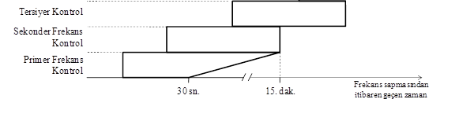
(3) TEİAŞ, gerekli gördüğü hallerde işletme yedeklerinin miktarlarının belirlenmesinde iletim sisteminin arızalar sonucunda adalara bölünmesi durumuna karşı, teknik imkanlar dahilinde tüm adaların ihtiyacının karşılanabilmesini bir kriter olarak kullanabilir.

Veri sağlama yükümlülüğü
MADDE 62- (1) Üretim faaliyeti gösteren tüzel kişiler, işletme yedeği sağlayan ve adına kayıtlı olan üretim tesislerine ilişkin TEİAŞ tarafından belirlenen verilerin yerinde ölçülerek, kayıt altına alınması ve raporlanması amacına yönelik hizmetleri, TEİAŞ’ın resmi internet sitesinde yayımladığı formatta sağlar. TEİAŞ tarafından belirlenen ve ilgili yan hizmet anlaşmasında yer alan veriler, anlaşma konusu yan hizmetlerin sağlandığı süre boyunca arıza halleri, planlı veya belirli müdahaleler dışında kesintisiz olarak ölçülüp kayıt altına alınır.
(2) TEİAŞ tarafından belirlenen veriler, üretim faaliyeti gösteren tüzel kişiler tarafından Yedinci Kısımda yer alan verilerin kaydedilmesine ilişkin hükümler çerçevesinde kaydedilerek TEİAŞ’a bildirilir.

DÖRDÜNCÜ BÖLÜM
Acil Durum Önlemleri

Acil durum önlemlerine ilişkin esaslar
MADDE 63- (1) İşletme koşulları sistem frekansına (f) bağlı olarak belirlenir. Sistem frekansının içinde bulunduğu değer aralığına göre aşağıdaki işletme koşulları tanımlanmıştır:
a) Hedeflenen işletme koşulları: 49,8 Hz ≤ f ≤50,2 Hz
b) Kabul edilebilir işletme koşulları: 49,5 Hz ≤ f < 49,8 Hz ve 50,2 Hz < f ≤ 50,5 Hz
c) Kritik işletme koşulları: 47,5Hz ≤ f < 49,5Hz ve 50,5Hz < f ≤ (Değişik ibare: RG-17/12/2024-32755) 51,5Hz
ç) Kararsız işletme koşulları: f < 47,5 Hz ve 52,5 Hz < f
(2) Üretim gücünün düşmesi ve/veya iletim sisteminde, uluslararası enterkonneksiyon hatları dahil, arıza nedeniyle açma ve/veya aşırı yüklenme durumlarında işletme yedeklerinin yetersiz kalması gibi nedenler sonucunda kritik veya kararsız işletme koşullarının oluşması halinde veya bu Yönetmeliğin ilgili maddelerinde belirtilen gerilim sınırları dışında aşırı gerilim düşmelerinin oluşması halinde, TEİAŞ ve kullanıcılar tarafından aşağıda belirtilen esaslar çerçevesinde acil durum önlemleri uygulanır:
a) Bu yönetmeliğin ilgili maddesi kapsamında üretim faaliyeti gösteren tüzel kişilere acil durum bildirimi yapılması,
b) Elektrik Piyasası Yan Hizmetler Yönetmeliği kapsamında tüketim tesisi sahibi tüzel kişilerin anlık talep kontrolü hizmeti sağlaması,
c) Otomatik olarak düşük frekans röleleri ile talebin kesilmesi,
ç) TEİAŞ tarafından talebe planlı veya plansız olarak kesinti/kısıntı uygulanması.
(3) Kısmi sistem çökmeleri veya bölünmeleri ve benzeri durumlarda sistem frekansının kabul edilebilir sınırlar içinde tutulabilmesi ve işletme güvenliğinin korunması için, ikinci fıkrada belirtilen acil durum önlemleri uygulanabilir.

Acil durum önlemlerine tabi taraflar
MADDE 64- (1) 63 üncü madde kapsamında yer alan acil durum önlemlerine;
a) TEİAŞ,
b) Dağıtım şirketleri ve/veya dağıtım sistemine bağlı olan serbest tüketiciler,
c) İletim sistemine doğrudan bağlı olan serbest tüketiciler,
ç) Üretim lisansı sahibi tüzel kişiler,
d) (Ek:RG-21/1/2025-32789) (Değişik:RG-29/12/2025-33122) Lisanssız elektrik üretim tesisi sahipleri,
taraftır.

Acil durum tedbirleri
MADDE 65- (Başlığı ile Birlikte Değişik:RG-21/1/2025-32789)
(1) MYTM ve/veya BYTM acil durumlarda iletim sisteminin işletme güvenliğini korumak için, üretim faaliyeti gösteren tüzel kişilere ve/veya diğer kullanıcılara acil durum bildiriminde bulunur. Acil durum bildirimlerinde, talimatın ilgili dengeleme birimine ilişkin dengeleme güç piyasası kapsamında sunulmuş olan teklifler ile uyumlu olması şartı aranmaz. Dengeleme birimi olup dengeleme güç piyasası kapsamında teklif sunmamış olan, dengeleme birimi olmayan üretim tesislerine sahip piyasa katılımcıları ile (Mülga ibare:RG-29/12/2025-33122) lisanssız elektrik üretim tesisi sahiplerine, ilgili üretim tesisleri için ve müstakil elektrik depolama tesislerine Sistem İşletmecisi tarafından acil durum talimatı verilebilir. Kullanıcıların MYTM ve/veya BYTM’nin acil durum bildirimlerini yerine getirmesi esastır. Kullanıcının bu talimatları yerine getiremeyeceğinin ortaya çıkması durumunda, MYTM ve/veya BYTM PYS veya telefon, faks, paks gibi iletişim araçları ile ivedilikle haberdar edilir.

Anlık talep kontrolü
MADDE 66- (1) Anlık talep kontrolü, primer frekans kontrolüne ek olarak, frekansın düşük frekans rölelerinin çalıştığı seviyeye düşmesini önlemek amacıyla tüketim tesislerinin yüklerinin anlık talep kontrol röleleriyle kesilmesi ile sağlanır.
(2) Anlık talep kontrolü hizmeti Elektrik Piyasası Yan Hizmetler Yönetmeliği uyarınca imzalanmış olan anlık talep kontrol hizmetine ilişkin yan hizmet anlaşması kapsamında yer alan tüketim tesisleri tarafından sağlanır. Sistem frekansının, dinamik simülasyon ve/veya sistem gereksinimlerine göre TEİAŞ tarafından belirlenen frekans kademesine düşmesi halinde anlık talep kontrol hizmetine ilişkin yan hizmet anlaşması kapsamında yer alan tüketim tesislerinin tüketimi anlık talep kontrol röleleri ile otomatik olarak kesilir.
(3) Anlık talep kontrol hizmeti Ek-17’de yer alan usuller çerçevesinde anlık talep kontrol performans testleri sonucunda anlık talep kontrol hizmeti verme yeterliliğine sahip olduğu tespit edilen tüketim tesislerinden sağlanır.
(4) Tüketim tesisleri tarafından isteğe bağlı olarak teklif edilen ve sistem frekansının düşmesi sonucunda anlık talep kontrol röleleri vasıtasıyla otomatik olarak kesilebilen yük miktarının tamamı anlık talep kontrol yedeğini oluşturur. Anlık talep kontrol yedeği, sistem frekansının 49,0 Hz seviyesine inmesini önleyecek şekilde primer frekans kontrol yedeğine ek olarak devreye girmek üzere TEİAŞ tarafından planlanır. Bu doğrultuda, sistemin gereksinim duyacağı anlık talep kontrol yedeği miktarı TEİAŞ tarafından belirlenir.

Talebin düşük frekans rölesi ile zorunlu kesilmesi
MADDE 67- (Değişik: RG-17/12/2024-32755)
(1) Düşük frekans röleleri ile talebin otomatik olarak zorunlu kesilmesi, kısa dönemli bir arz talep dengesizliğini ortadan kaldırmak amacıyla yapılır. Talebin otomatik olarak zorunlu kesilmesi düşük frekans röleleri ile transformatöre bağlı kesicilerin açtırılması suretiyle yapılır. Gerekmesi halinde fiderler de açtırılabilir.
(2) Sistem frekansının 49,0- 48,0 Hz aralığına düşmesi durumunda, talep düşük frekans röleleri ile otomatik olarak kesilir. Sistem frekansının 49,0 Hz’e düşmesi durumunda talebin en az %5’i otomatik olarak zorunlu kesilir. 49,0 Hz’i takip eden her bir frekans kademesinde kesilecek talep miktarı ve toplamda kesilecek talep miktarı, sistem kullanıcılarının teknik gereksinimleri göz önünde bulundurularak sistem işletmecisi tarafından belirlenir. Her bir kademede azami olarak şebeke yükünün %10’una denk gelecek kadar kesinti yapılabilir.
(3) İlk frekans kademesi 49,0 Hz olmak üzere frekans kademelerinin sayısı en az altı en fazla on olması gerekir.
(4) Sistem işletmecisi tarafından ihtiyaç duyulması halinde düşük frekans rölelerine ilave olarak 49,8-49,0 Hz aralığında sistem güvenliğini sağlamak için df/dt özelliği içeren ve ihtiyaç halinde talebin otomatik olarak zorunlu kesilmesini sağlayan fonksiyon devreye alınabilir.
(5) Sistem frekansının belirlenen kademelere düşmesi durumunda, düşük frekans röleleri ile atılacak yükün atılma süresi, kesici açma süresi de dahil olmak üzere maksimum 300 milisaniye olmalıdır. Düşük frekans rölelerinin hassasiyet değerinin 30 mHz’yi aşmaması gerekir.

Plansız zorunlu kesinti/kısıntı uygulanması
MADDE 68- (1) Sistemin tamamında veya önemli bir kısmında, 63 üncü maddede belirtildiği üzere sistemde gerilim sınırlarının dışında ve kritik veya kararsız işletme koşullarının ortaya çıkması halinde, bunun sonucunda kısmi veya genel bir sistem oturmasını önlemek üzere sistem işletmecisinin gerekli görmesi durumunda plansız zorunlu kesinti/kısıntı uygulanabilir.

Planlı zorunlu kesinti/kısıntı uygulanması
MADDE 69- (1) Piyasa işletmecisi tarafından sistem işletmecisine dengeleme ve uzlaştırma işlemlerini düzenleyen ilgili mevzuat kapsamında bildirilen talep azaltma bildirimi sonucunda uygulanması gereken kesinti programı da dahil, 63 üncü maddede belirtilen acil durumların ortaya çıkması ihtimaline karşı eşit taraflar arasında ayrım gözetmeksizin planlı zorunlu kesinti/kısıntı uygulanır. Bu uygulama taleplerin kesilmesini/kısılmasını içeren bir program çerçevesinde dönüşümlü olarak yapılır. Bu kesinti/kısıntı yöntemine başvurulabilmesi için 63 üncü madde kapsamında belirtilen diğer tüm önlemler uygulansa dahi bunların yetersiz kalarak acil durum oluşma ihtimalinin doğacağının TEİAŞ tarafından makul olarak öngörülebilmesi gerekir. Kurum gerekmesi halinde daha sonra bu öngörülere baz teşkil eden gerekçeleri TEİAŞ’dan isteyebilir.
(2) Piyasa işletmecisi tarafından bildirilen talep azaltma bildirimi TEİAŞ tarafından toplam kesinti miktarında bir değişiklik yapılmaksızın acil durum önlemleri prosedürü çerçevesinde uygulanabilir planlı zorunlu kesinti/kısıntı programına dönüştürülür.

Acil durum önlemleri prosedürünün bildirimi
MADDE 70- (1) İletim sistemi bütünlüğünün korunması için acil durum önlemlerine ilişkin çeşitli senaryoları kapsayan Acil Durum Önlemleri Prosedürü TEİAŞ tarafından resmi internet sitesinde görüşe açılmak suretiyle hazırlanır.
(2) Acil durum önlemleri prosedürü, acil durum bildirimi ve acil durum önlemleri olmak üzere iki bölümden oluşur. Bu prosedür Kurumun bilgisi dahilinde TEİAŞ tarafından gerektiğinde değiştirilebilir.
(3) TEİAŞ tarafından kullanıcılara yapılan acil durum bildirimleri aşağıda belirtilmiştir:
a) Acil durum önlemlerinin devreye alınma zorunluluğu ortaya çıktığı durumlarda;
1) Üretim faaliyeti gösteren tüzel kişilere 4 üncü maddede yer alan “Acil durum bildirimi” tanımındaki iletişim araçlarıyla, acil durum talimatı verme kararı alınır alınmaz en kısa sürede ve gecikme olmaksızın, fakat her halükarda uygulama başlamadan en geç 30 dakika önce olmak üzere, ilgili BYTM’ler tarafından,
2) Kesinti/kısıntı ihtimali olan kullanıcılara 4 üncü maddede yer alan yer alan Acil durum bildirimi tanımındaki iletişim araçlarıyla, planlı zorunlu kesinti/kısıntı uygulama başlamadan önce, söz konusu kesinti/kısıntı kararı alınır alınmaz en kısa sürede ve gecikme olmaksızın ilgili BYTM’ler tarafından,
kesinti/kısıntı uygulaması bildirimi yapılır. Bildirim süresi yukarıdaki koşullar geçerli olmak üzere, kesinti/kısıntı başlamadan önce 30 dakikadan az olamaz.
b) Kesinti/kısıntı ihtimalinin ortadan kalkması durumunda kullanıcılara yapılan uyarıların iptali, 4 üncü maddede yer alan Acil durum bildirimi tanımındaki iletişim araçlarıyla, kaldırma kararı alınır alınmaz ve uygulama başlamadan önce gecikme olmaksızın mümkün olan en kısa sürede ilgili BYTM’ler tarafından planlı kesinti/kısıntı uygulaması iptal bildirimi yapılır.
c) Kısa bir süre içinde plansız zorunlu kesinti/kısıntı ihtimali olan kullanıcılara; söz konusu karar alınır alınmaz mümkün olan en kısa sürede veya uygulamadan hemen sonra 4 üncü maddede yer alan Acil durum bildirimi tanımındaki iletişim araçlarıyla ilgili BYTM’ler tarafından plansız kesinti/kısıntı uygulaması bildirimi yapılır.
(4) Acil Durum Önlemleri Prosedürü, TEİAŞ tarafından yayımlanarak kullanıcılara duyurulur. Uygulamada kullanıcı ile mutabakata varılamadığı durumlarda TEİAŞ, Kurumun görüşünü alır ve bu çerçevede uygulama yapar.

BEŞİNCİ BÖLÜM
İşletme İletişimi ve Bilgi Akışı

İşletme iletişimi esasları
MADDE 71- (1) İşletme iletişimi, TEİAŞ ile kullanıcılar arasında iki yönlü güvenilir bir iletişim sisteminin oluşturulması esaslarını içerir.

İşletme iletişimine tabi taraflar
MADDE 72- (1) İşletme iletişim esasları;
a) TEİAŞ’a,
b) TETAŞ’a,
c) İletim sistemine doğrudan bağlı olarak üretim faaliyeti gösteren tüzel kişilere,
ç) Dağıtım şirketlerine,
d) Serbest tüketicilere,
uygulanır.

İşletme faaliyetlerinin ve olayların bildirilmesi
MADDE 73- (1) TEİAŞ ve kullanıcılar; aşağıdaki yöntem ve usullere göre, işletme faaliyetleri ve olaylara ilişkin bilgileri birbirlerine iletir.
(2) Şebekenin işletilmesiyle ilgili olarak TEİAŞ tarafından yürütülen planlı bir faaliyetin, kullanıcının üretim tesisinin veya şebekesinin öngörülenden farklı şekilde işletilmesini gerektirmesi durumunda, kullanıcı, TEİAŞ tarafından MYTM veya BYTM yoluyla gecikmeden haberdar edilir.
(3) Kullanıcı tarafından gerçekleştirilen, kullanıcının şebekesi veya üretim tesisinin işletmesiyle ilgili planlı bir faaliyetin, iletim sisteminin öngörülenden farklı bir şekilde işletilmesini gerektirmesi durumunda, TEİAŞ, kullanıcı tarafından gecikmeden haberdar edilir. TEİAŞ ise bu durumdan etkilenebilecek diğer kullanıcılara bildirimde bulunur.
(4) Yukarıdaki durumlardan birinin meydana gelmesi halinde, buna ilişkin muhtemel riskler ve sonuçları bildirimde ayrıntılı olarak yer alır. Bu bildirimler, bildirimde bulunulan tarafa riskin değerlendirilebilmesi ve bundan kaynaklanan problemlerin çözülebilmesi için yeterli süre tanıyacak şekilde gönderilir.
(5) Sistemde; personel hatası, teçhizatın ve/veya kontrol teçhizatının yanlış çalışmasından dolayı ortaya çıkan arıza, hatalı işletme gibi plan dışı olaylara veya normal işletme şartlarından ayrılmaya yol açan herhangi bir olaya ilişkin bildirimler yazılı bildirim yapılması için yeterli zamanın olmadığı hallerde; olayın meydana gelmesinin ardından otuz dakika içinde sözlü olarak yapılır. Daha sonra, faks, e-posta veya posta yoluyla yazılı olarak teyit edilir.

Önemli olayların bildirilme yükümlülüğü
MADDE 74- (1) Sistem gerilim ve frekansının normal işletme sınırlarının dışına çıkması, iletim sistemi kararsızlığı, tesis ve/veya teçhizatın aşırı yüklenmesi ve bunlar sonucu kişi ve/veya kamu haklarına zarar veren olaylar, önemli olay olarak kabul edilir.
(2) Kullanıcının TEİAŞ’a bildirdiği bir olayın, iletim sistemi üzerinde önemli bir etkisi olduğuna TEİAŞ tarafından karar verilmesi halinde, TEİAŞ kullanıcıdan önemli olay raporunu yazılı olarak hazırlamasını talep edebilir. Bu rapor talep edildikten sonraki ilk iş günü Ek-16’ya uygun olacak şekilde hazırlanır ve TEİAŞ’a gönderilir.
(3) TEİAŞ, gerekli gördüğü takdirde, kullanıcılardan olaya ilişkin önemli olay raporu hazırlanmasını da talep edebilir.

Uyarılar
MADDE 75- (1) TEİAŞ, iletim sisteminde meydana gelen önemli olaylardan zarar görmesi muhtemel kullanıcılara PYS, telefon, paks, faks veya e-posta yoluyla uyarı gönderir. Bu uyarı, söz konusu olayın muhtemel sebebini, sistem üzerindeki etkisini ve süresini içerir.

ALTINCI BÖLÜM
Erişim ve Çalışma Güvenliği

Erişim
MADDE 76- (1) Kullanıcıların veya TEİAŞ’ın mülkiyeti veya sorumluluğundaki sahalara erişime ilişkin hükümler, TEİAŞ ile kullanıcı arasında yapılan bağlantı anlaşmasında yer alır.

Çalışma güvenliği esasları
MADDE 77- (1) Çalışma güvenliği esasları, bir veya birden fazla kullanıcının taraf olduğu tesis ve/veya teçhizat üzerinde yapılacak çalışmalarda temel güvenlik önlemlerinin sağlanması ve koordinasyonu için uygulanacak yöntemleri içerir.

Çalışma güvenliğine tabi taraflar
MADDE 78- (1) Çalışma güvenliği esasları;
a) TEİAŞ’a,
b) Dağıtım şirketlerine,
c) İletim sistemine doğrudan bağlı olarak üretim faaliyeti gösteren tüzel kişilere,
ç) İletim sistemine doğrudan bağlı olan serbest tüketicilere
uygulanır.

Güvenlik önlemleri
MADDE 79- (1) Çalışmaya başlamadan önce kullanıcılar birbirlerinin elektrik kesme ve topraklama ile ilgili güvenlik önlemlerini onaylar. Kullanıcılar karşılıklı olarak birbirlerine çalışmanın bittiğini teyid edene kadar güvenlik önlemleri muhafaza edilir. Kullanıcılardan birinin güvenlik önlemlerinde bir değişiklik meydana gelmesi halinde değişiklik karşılıklı teyid edilir ve güvenlik önlemleri yeniden onaylanır.

Çalışma izni isteğinde bulunabilecek yetkili kişiler
MADDE 80- (1) TEİAŞ ve kullanıcı, çalışma izni isteğinde bulunabilecek yetkili kişiler listesini ismen oluşturur. Yetkili kişiler listesini, TEİAŞ kullanıcıya, kullanıcı da TEİAŞ’a bildirir. Bu listelerde bir değişiklik olması halinde yeni liste karşılıklı olarak teyid edilir.

Çalışma izni isteği
MADDE 81- (1) Devre dışı kalması halinde iletim ve/veya dağıtım sistemini etkileyen veya kullanıcılara elektrik enerjisi sağlanmasında kesintiye yol açan bir teçhizat üzerinde yapılacak önleyici bakım/onarım çalışmaları için çalışmalara başlamadan önce, güvenlik önlemlerinin alınabilmesi için, çalışma izni isteği, ilgili yük tevzi merkezine, çalışmayı yapacak kullanıcı tarafından Ek-19’daki form (Form YTİM-1) doldurulmak suretiyle çalışmanın başlamasından en az bir hafta önce iletilir. Bazı hallerde zorunlu nedenlerden dolayı bu süre daha kısa olabilir. İşin koordinasyonuna ve önlemlerin alınabilmesine imkan vermek amacıyla en az 24 saat önceden izin istenmesi gereklidir. Aksi halde çalışma izni verilmez.
(2) Çalışma izni isteğinin ilgili yük tevzi merkezi tarafından kabul edilmesini takiben çalışma izni verilir. Çalışma izni isteği ancak ilgili yük tevzi merkezinin onayı ile iptal edilir. Çalışma izni iptali için yapılan başvurularda Ek-20’de yer alan form (Form YTİM-2) doldurulur.
(3) Sistemdeki arıza sebebiyle servisten çıkmış, çıkartılmış ve çıkartılması gereken teçhizat üzerinde yapılacak arızalı durum çalışmalarında çalışma izni isteğine gerek yoktur.

Çalışmanın başlaması
MADDE 82- (1) Tesis veya teçhizatın devre dışı edilme, elektrik kesme ve topraklama süreçlerinin koordinasyonu söz konusu çalışmaya katılan tarafların kontrol merkezleri tarafından yürütülür. Ek-21’de yer alan form (Form YTİM-3) BYTM tarafından doldurulur ve söz konusu manevralar bu forma göre yapılır.
(2) Çalışma başlamadan önce tarafların alacağı güvenlik önlemleri ve bu önlemlerin yeterliliği üzerinde mutabakat sağlanır ve bu mutabakat tarafların kontrol mahallerinde yazılı olarak kaydedilir.
(3) Çalışmaya başlamadan önce, üzerinde mutabakata varılan tüm güvenlik önlemleri taraflarca alınır. Formda numara, isim ve konum ile belirlenmiş tüm elektrik kesme noktaları kilitlenir ve teçhizat kartlanır. Bu işlemin tamamlandığı, sahadaki güvenlik kaydı defterine kaydedilir ve diğer tarafça teyit edilir.
(4) Tüm besleme noktalarında elektriğin kesilmesini takiben, gerekli topraklamalar yapılır. Yapılan topraklamalar numara, isim ve konumları ile kontrol edilir.
(5) Topraklama ayırıcıları topraklı pozisyonda kilitlenir ve bir uyarı levhası konulur. Topraklamanın tamamlandığı sahadaki güvenlik kaydı defterine kaydedilir ve diğer tarafça teyit edilir. Çalışma izni; ancak tüm elektrik kesme ve topraklamanın taraflar arasında önceden mutabakata varıldığı gibi tamamlanmasından sonra verilir.
(6) Çalışma izninde yazılı güvenlik önlemlerinin sürdürülmesi ve izin iptali veya iş bitimine kadar bu önlemlerin kaldırılmaması, izin formunda adı geçen çalışmayı yapacak ekip şefi veya koordinasyon sorumlusunun sorumluluğundadır. Güvenlik önlemleri ancak iş bitimi veya çalışma izninin iptali ile kaldırılabilir.

Çalışmanın tamamlanması
MADDE 83- (1) Çalışma tamamlandığında; çalışmayı yapacak ekip şefi veya koordinasyon sorumlusu, sistemdeki topraklama ve elektrik kesmenin kaldırılabileceği konusunda ilgili BYTM’yi bilgilendirir. Tesis ve/veya teçhizatın yeniden işletmeye alınması, ilgili BYTM’ler tarafından koordine edilir.

Güvenlik kaydı
MADDE 84- (1) TEİAŞ ve kullanıcı, her işletme sahasında, o sahadaki güvenlik ile ilgili tüm mesajların kronolojik kaydını tutar. Bu kayıtlar en az bir yıl süre ile saklanır.

Güvenlikle ilgili sorumluluklar, eğitim ve çevre
MADDE 85- (1) Taraflardan birinin mülkiyeti veya sorumluluğundaki bir sahada yer alan bir tesis ve/veya teçhizat üzerinde çalışma yapan diğer taraf, mülkiyet sahibi tarafın güvenlik kurallarına ve güvenliğe ilişkin yasal yükümlülüklere göre faaliyet gösterir. Aynı şekilde; bir kullanıcının mülkiyeti veya sorumluluğundaki bir sahada çalışma yapan yetkili bir TEİAŞ çalışanı da, kullanıcının güvenlik kurallarına ve güvenliğe ilişkin yasal yükümlülüklere göre faaliyet gösterir. TEİAŞ ve kullanıcılar bu konularla ilgili kendi elemanlarına bir yılı aşmayan periyodlarda eğitim verir.
(2) Taraflardan birinin bağlantıları için; taraflar arasındaki işletme ve varlık mülkiyeti sınırlarını da kapsayacak şekilde saha düzenini gösteren veya bu hususa esas teşkil edecek şekil, prensip, temel prosedür, saha sorumluluk çizelgesi ve manevra şeması talep edilmesi halinde mülkiyet sahibi tarafça diğer tarafa verilir.
(3) TEİAŞ ile kullanıcılar yaptıkları çalışmalarda çevre korunmasına yönelik gerekli tedbirleri alırlar.

Enerji altında bakım çalışmaları
MADDE 86- (1) TEİAŞ, iletim sisteminde gerekli durumlarda enerji altında bakım çalışmaları yapabilir veya yaptırabilir.

YEDİNCİ BÖLÜM
Sistem Toparlanması

Sistem toparlanma esasları
MADDE 87- (1) Sistem toparlanması, iletim sisteminin kısmen veya tamamen oturması durumunda, TEİAŞ’ın en az kayıpla, mümkün olduğunca hızlı ve güvenli bir şekilde arzın müşterilere tekrar sağlanması esaslarını içerir.

Sistem toparlanmasına tabi taraflar
MADDE 88- (Değişik: RG-17/12/2024-32755)
(1) Sistem toparlanması esasları;
a) TEİAŞ’a,
b) İletim sistemine doğrudan bağlı olan üretim ve tüketim tesislerine ilişkin gerçek veya tüzel kişilere,
c) İthalat yapan tüzel kişilere,
ç) Dağıtım lisansı sahibi tüzel kişilere,
uygulanır.

Toparlanma yeteneği olan üretim tesisleri
MADDE 89- (1) Harici bir enerji kaynağına ihtiyaç duymadan devreye alınabilen üretim tesisleri, Elektrik Piyasası Yan Hizmetler Yönetmeliği uyarınca imzalanan oturan sistemin toparlanmasına ilişkin yan hizmet anlaşmaları kapsamına alınarak, TEİAŞ tarafından toparlanma yeteneği olan üretim tesisleri olarak belirlenir. Bu tesislerden temin edilen enerji, iletim sisteminin enerjilenmesi, müşterilerin beslenmesi ve diğer üretim tesislerinin yeniden devreye alınmasında kullanılır.
(2) Oturan sistemin toparlanmasına ilişkin yan hizmet alınacak üretim tesislerinde Ek-17’de yer alan oturan sistemin toparlanması hizmetine ilişkin performans testlerinin tamamlanması ve ilgili üretim tesislerinin toparlanma yeteneğine sahip olduğunun tespit edilmesi gereklidir.
(3) Enterkonneksiyon bağlantıları ve adalardan oluşan enerji sistemleri arasındaki tesis ve/veya teçhizat, uygun olması halinde, oturan sistemin toparlanması için kullanılabilir.

Sistem toparlanma planı
MADDE 90- (1) Sistemin toparlanması için oturan sistemin toparlanmasına ilişkin yan hizmet anlaşmaları kapsamında yer alan üretim tesislerini kapsayacak şekilde ayrıntılı bir sistem toparlanma planı TEİAŞ tarafından hazırlanır ve gerektiğinde güncellenir.
(2) Kullanıcı tarafından izlenecek toparlanma stratejisi bu planda yer alır ve sırasıyla aşağıdaki gibi uygulanır:
a) Toparlanma yeteneği olan üretim tesisi etrafında adalardan oluşan birkaç sistemin kurulması,
b) Yerel yüklerin üretim tesislerinden beslenmesi,
c) Ada sistemlerinin birbirleri ile senkronizasyonunun sağlanması,
ç) Sistemin bütününün nihai olarak normal işletmeye alınması.
(3) Sistem toparlanma planı; ayrıntılı toparlanma stratejisine ek olarak aşağıdaki hususları da kapsar:
a) Toparlanma öncelikleri,
b) Toparlanma için mevcut tesis ve/veya teçhizat,
c) TEİAŞ’ın talimatları doğrultusunda veya iletişim arızası olması durumunda bağımsız hareket ederek, ada sistemleri oluşturacak olan üretim tesislerinin, dağıtım şirketlerinin ve diğer kullanıcıların izleyeceği kurallar,
ç) Hükümet, medya ve kamuoyunun bilgilendirilmesi.

Sistem toparlanma planının güncellenmesi
MADDE 91- (1) İletim sistemine yeni tesis ve/veya teçhizatın ilave edilmesi veya mevcut bazı tesis ve/veya teçhizatın hizmet dışı olması durumunda, TEİAŞ iletim sistemi toparlanma planını yeniden gözden geçirir ve günceller. Bunun dışında plan, en az iki yılda bir gözden geçirilir ve güncellenir.
(2) TEİAŞ iletim sistemini etkileyen gelişmeleri veya değişen şartları göz önünde bulundurarak planda revizyon yapabilir.

Sistem toparlanma planının uygulanması
MADDE 92- (1) Sistem toparlanma planı; toparlanma sürecinin taraflarını, sistemin en hızlı ve güvenli şekilde toparlanmasını sağlamak amacıyla yönlendirir.
(2) Toparlanma planı, üretim tesis ve/veya teçhizatının emreamadeliğine, zamana, kullanıma ve bakım ihtiyaçlarına bağlı olarak değişiklik gösterebilir. Toparlanma planının söz konusu değişikliklere bağlı olarak kısmen veya tamamen uygulanmasının mümkün olamaması durumunda, TEİAŞ, MYTM vasıtası ile iletim sisteminin durumunu tekrar değerlendirir ve yeni bir sistem toparlanma planı belirler.
(3) Üretim ve dağıtım faaliyeti gösteren tüzel kişiler, MYTM tarafından toparlanma süreci boyunca verilen talimatlara, sistem toparlanma planına aykırı olsa bile uymak zorundadır.

Sistem toparlanma eğitimi
MADDE 93- (1) Sistem toparlanma planında görev alacak kullanıcı personelin yeterli mesleki eğitim, nitelik ve deneyim sahibi olmasının sağlanması, kullanıcının sorumluluğundadır.

SEKİZİNCİ BÖLÜM
Bağlantı Noktalarındaki Tesis ve/veya Teçhizatın Numaralandırılma ve İsimlendirilmesi

Numaralandırma ve isimlendirmenin esasları
MADDE 94- (1) Numaralandırma ve isimlendirmenin esasları, TEİAŞ ve kullanıcıya ait bağlantı noktalarındaki tesis ve/veya teçhizatın, şalt merkezlerinin isimlerini de içerecek şekilde numaralandırılması ve isimlendirilmesine ilişkin sorumlulukların ve prosedürlerin belirlenmesini kapsar.
(2) Tesis ve/veya teçhizatın numaralandırılması ve isimlendirilmesi bağlantı noktaları için hazırlanmış olan manevra şemalarına işlenir.
(3) Tesis ve/veya teçhizat Ek-24’te verilen formata uygun olarak numaralandırılır ve isimlendirilir.[36]
Numaralandırma ve isimlendirmeye tabi taraflar
MADDE 95- (1) Bağlantı noktalarındaki tesis ve/veya teçhizatın numaralandırılması ve isimlendirilmesi esasları TEİAŞ ile 66 kV ve üzerindeki kullanıcıya uygulanır.

Prosedür
MADDE 96- (1) Bağlantı noktalarındaki tesis ve/veya teçhizatın numaralandırılması ve isimlendirilmesi hususunda aşağıdaki prosedüre uyulur:
a) Bağlantı noktasındaki kullanıcıya ait tesis ve/veya teçhizat, başka bir kullanıcıya veya TEİAŞ’a ait tesis ve/veya teçhizatla karıştırılmayacak şekilde numaralandırılır ve isimlendirilir. Bu numara ve isimler hazırlanan manevra şeması üzerinde açıkça gösterilir.
b) Manevra şeması numaralandırma ve/veya isimlendirmeyi doğru olarak gösterecek şekilde tesis ve/veya teçhizatın sahibi tarafından güncellenir. Bu şemanın güncellenmiş bir kopyası bağlantı noktalarında rahatlıkla görülebilecek şekilde bulundurulur.
c) Bağlantı noktaları TEİAŞ tarafından numaralandırılır.
ç) Bir bağlantı noktasındaki numaralandırma ve/veya isimlendirmeyle ilgili bir anlaşmazlığın ortaya çıkması durumunda TEİAŞ, uygulanacak numaralandırma ve/veya isimlendirmeyi belirler.
d) Yeni bağlantılar ile ilgili numaralandırma ve isimlendirme bildirimleri tesis devreye alınmadan en az üç ay önce veya kullanıcıların mutabakatı ile daha kısa bir süre öncesinden yapılır.

Tesis ve/veya teçhizatın etiketlenmesi
MADDE 97- (1) Bağlantı noktalarındaki tesis ve/veya teçhizatın numara ve isimlerini gösteren etiketler her türlü hava koşuluna dayanabilecek şekilde imal edilmiş olarak devreye alma işleminden önce TEİAŞ veya kullanıcı tarafından kolayca okunabilir yerlere konulur.

ALTINCI KISIM
Dengeleme Esasları

BİRİNCİ BÖLÜM
Gün Öncesi Planlama
(Mülga Bölüm: RG-17/12/2024-32755)

Gün öncesi planlama esasları
MADDE 98- (Mülga: RG-17/12/2024-32755)

Gün öncesi planlamaya tabi taraflar
MADDE 99- (Mülga: RG-17/12/2024-32755)

Gün öncesi planlama süreci
MADDE 100- (Mülga: RG-17/12/2024-32755)

Üretim çizelgelerinin hazırlanması
MADDE 101- (Mülga: RG-17/12/2024-32755)

Senkronizasyon programı
MADDE 102- (Mülga: RG-17/12/2024-32755)

Veri sağlama yükümlülüğü
MADDE 103- (Mülga: RG-17/12/2024-32755)

İKİNCİ BÖLÜM
Yan Hizmetler

Yan hizmetlere ilişkin esaslar
MADDE 104- (1) İşletme güvenliği ile sistem bütünlüğü ve güvenilirliği sağlanacak şekilde ve bu Yönetmelikte yer alan arz kalitesi ve işletme koşullarına ilişkin kriterler doğrultusunda sistemin işletimini sağlamak üzere aşağıdaki yan hizmetler kullanılır:
a) Primer frekans kontrolü,
b) Sekonder frekans kontrolü,
c) [38]
ç) Anlık talep kontrolü,
d) Reaktif güç kontrolü,
e) Oturan sistemin toparlanması,
f) Bölgesel kapasite kiralama.
g) (Ek: RG-17/12/2024-32755) Talep tarafı katılımı.
ğ) (Ek: RG-17/12/2024-32755) Sınırlı frekans hassasiyet modu.
(2) Yan hizmetler, Elektrik Piyasası Yan Hizmetler Yönetmeliği hükümlerine göre ilgili yan hizmet anlaşmasını imzalamış ve/veya TEİAŞ tarafından düzenlenen ihaleler ve/veya dengeleme ve uzlaştırma işlemlerini düzenleyen ilgili mevzuat hükümlerine göre Dengeleme Güç Piyasası vasıtasıyla seçilmiş tüzel kişiler tarafından sağlanır.
(3) (Değişik: RG-17/12/2024-32755) Yan hizmet sunacak olan tüzel kişiler ilgili yan hizmete katılımları için tesislerine gerekli sistem ve teçhizatı kurmak, test ederek servise almak zorundadır.
(4)[39] Yan hizmetler kapsamında, elektrik depolama tesislerinin hangi teknik kriterlere uygun olarak kullanılabileceği, TEİAŞ tarafından hazırlanarak ilan edilen teknik kriterler çerçevesinde belirlenir.
(5) Primer frekans kontrol, sekonder frekans kontrol ve tersiyer frekans kontrol hizmetlerini bir arada sunan bir ünite için primer frekans kontrol rezerv miktarının, sekonder frekans kontrol rezerv miktarının ve tersiyer frekans kontrol rezerv miktarının dağılımı aşağıdaki şekilde gösterildiği gibi olmak zorundadır.

(6) Bu maddenin beşinci fıkrasındaki şekilde belirtilen parametreler aşağıdaki formüller uyarınca hesaplanır:

$RPA=RP x 2$ (1a)
$RSA=RS x 2$ (1b)
$RT^{+}=P_{max RT} – P_{max RS}$ (1c)
$RT^{-}=P_{min RT} – P_{min RS}$ (1d)

(7) Bu maddenin beşinci fıkrasındaki şekilde ve altıncı fıkrasındaki formüllerde geçen;
P_{max} Ünitenin emreamade kapasitesini,
P_{min} Ünitenin tasarlanmış asgari çıkış seviyesini,
P_{maxRS} Ünitenin sekonder frekans kontrol hizmeti kapsamında sunabildiği azami çıkış gücü seviyesini,
P_{minRS} Ünitenin sekonder frekans kontrol hizmeti kapsamında sunabildiği asgari çıkış gücü seviyesini,
P_{maxRT} Ünitenin tersiyer frekans kontrol hizmeti kapsamında sunabildiği azami çıkış gücü seviyesini,
P_{minRT} Ünitenin tersiyer frekans kontrol hizmeti kapsamında sunabildiği asgari çıkış gücü seviyesini,
RPA Ünitenin primer frekans kontrol hizmeti sunduğu aralığı,
RP Ünitenin sağladığı primer frekans kontrol rezerv miktarını,
RSA Ünitenin sekonder frekans kontrol hizmeti sunduğu aralığı,
RS Ünitenin sağladığı sekonder frekans kontrol rezerv miktarını,
RT⁺ Üniteye yük alma talimatı vermek suretiyle sağlanan tersiyer frekans kontrol rezerv miktarını,
RT⁻ Üniteye yük atma talimatı vermek suretiyle sağlanan tersiyer frekans kontrol rezerv miktarını,
ifade eder.

Primer frekans kontrolü
MADDE 105- (1) Üretim tesisi, primer frekans kontrol hizmeti kapsamında, üretim ve tüketimin birbirine eşit olmaması durumunda sapmaya uğrayan sistem frekansını, sabit bir değerde dengelemek için gün öncesinde bildirdiği primer frekans kontrol rezerv miktarını ayarlanan hız eğim değeri oranında frekans sapması süresince merkezi müdahale olmaksızın, otomatik olarak sağlamak suretiyle katkıda bulunacaktır.
(2) Primer frekans kontrol yedeği Ek-17’de yer alan primer frekans kontrol performans testleri sonucunda primer frekans kontrol hizmeti verme yeterliliğine sahip olduğu tespit edilen üretim tesislerinden sağlanacaktır.
(3) Primer frekans kontrol rezerv miktarı hiç bir kesintiye maruz kalmadan her zaman, emreamade olmak zorundadır. Ünitenin çalışma aralığı, MYTM tarafından aksi istenmedikçe, primer frekans kontrol rezerv miktarının (RP) sürekli ve sabit olarak sağlanabilmesi amacıyla, ayarlanmış çıkış gücü değerinin (P_{set}), nominal aktif gücü etkileyen işletme şartlarına göre sürekli olarak değiştirilmesi yoluyla ayarlanır. Buna göre, sistem frekansında 200 mHz’lik bir düşme olması durumunda ünite çıkış gücünü RP kadar arttırabilecek bir P_{set} değerinde çalıştırılmalı, sistem frekansında 200 mHz’lik bir yükselme olması durumunda ise ünite çıkış gücünü RP kadar azaltabilecek bir P_{set} değerinde çalıştırılmalıdır.
(4) Ünitelerin primer frekans kontrol performansı, sistem frekansında sapma olması durumunda bildirilen primer frekans kontrol rezerv miktarını en fazla 30 saniye içinde hız regülatörünün ayarlandığı hız eğimine göre etkinleştirebilecek ve eriştiği bu çıkış gücünü en az 15 dakika sürdürebilecek yeterlilikte olmak zorundadır. Ünite, aktif güç çıkışını arttırarak veya azaltarak sistem frekansındaki sapmayı sürekli takip etmeli ve beklenen tepkiyi otomatik olarak vermelidir. Sistem frekansındaki sapma süresince primer frekans kontrolü kesintisiz olarak sürdürülmelidir.
(5) (Mülga:RG-21/1/2025-32789)
(6) Ünitelerin hız eğim ve ölü bant değerleri, ayarlanabilir yapıda olmak zorundadır. Primer frekans kontrolü performans testleri sırasında ayarlanan hız eğimi değeri, normal işletme sırasında da sürekli olarak kullanılır ve TEİAŞ tarafından aksi belirtilmedikçe değiştirilemez. Ünitenin sağlayacağı primer frekans kontrol rezerv miktarı, nükleer güç santralleri için ünite kurulu gücünün en az %2 si, diğer santraller için ünite kurulu gücünün en az %5 i olmalıdır. Ünitelerin hız kontrol sisteminin ölü bandı istendiğinde 0 (sıfır) olarak ayarlanabilmelidir. Sistemin ihtiyacına göre hız eğim ve ölü bant değerlerinin TEİAŞ tarafından farklı bir değerde olması istenmesi halinde, bu değerler TEİAŞ tarafından belirlenen şekilde ayarlanmalıdır.”[40][41]
(7) Santral ünitesinin hız eğimi, Elektrik Piyasası Yan Hizmetler Yönetmeliği çerçevesinde imzalanan primer frekans kontrol hizmet anlaşması ile belirlenen azami primer frekans kontrol rezerv kapasitesine göre aşağıdaki formül uyarınca hesaplanır:
$$s_{g}\left(\%\right)= - \frac{Δf/ f_{n}}{ΔP_{g} / P_{GN}} x 100$$
(8) Bu formülde geçen;
$s_{g}\left(\%\right)$ Hız Eğimini (%),
$f_{n}$ Nominal Frekansı (50 Hz),
$Δf$ Sistem Frekansındaki sapma miktarını,
$ΔP_{g}$ Ünite Çıkış Gücündeki değişim miktarını,
$P_{GN}$ Ünitenin Nominal Aktif Gücünü,

ifade eder.
(9) Santral ünitesinin belirli bir frekans sapması karşılığında sağlayacağı primer frekans kontrol tepkisi ilgili ünitenin hız eğimine bağlıdır. Aşağıdaki şekilde aynı primer frekans kontrol rezerv miktarını sağlayan ancak farklı hız eğimi değerlerine ayarlanmış olan (a) ve (b) ünitelerinin çıkış gücü değişimleri gösterilmiştir.
(10) Primer frekans kontrol hizmeti sunan ünitelerin işletme esnasında sistemdeki frekans sapmalarına göre aktif güç çıkışı değişimi aşağıdaki grafikte gösterildiği gibi olmak zorundadır.

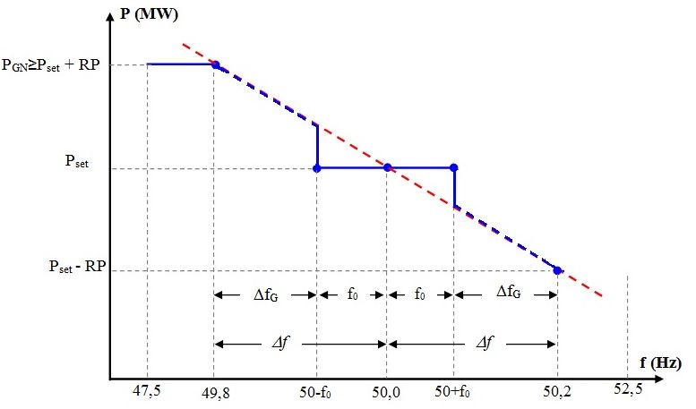

(11) Yukarıdaki grafikte geçen;
P_{set} Ünite çıkış gücünün ayarlanmış değerini,
f₀ Ünite kontrol sisteminin frekans sapmalarına tepki vermediği frekans aralığını (Ölü bant, Hz),
RP Ünitenin sağladığı primer frekans kontrol rezerv miktarını,
Df_{G} Ünitenin ölü banttan sonra algıladığı frekans sapma miktarını,
Df Sistem frekansındaki sapma miktarını,
ifade eder.
(12) İşletme koşullarında üniteye altıncı fıkra uyarınca ölü bant konulmuşsa, azami primer frekans kontrol rezerv kapasitesine göre ayarlanması gereken hız eğim değeri hesaplanırken, hız eğim formülündeki Df yerine onbirinci fıkrada yer alan Df_{G} (Df_{G} = 0,2-f₀) kullanılır.

Sınırlı frekans hassasiyet modu
MADDE 105/A- (Ek: RG-17/12/2024-32755)
(1) Sınırlı frekans hassasiyet modlarında çalışan üretim tesisleri, sistem frekansının sınırlı frekans hassasiyet modları için belirlenen limitlerin dışına çıkması durumunda aktif çıkış güçlerini otomatik olarak ayarlamakla yükümlüdür.
(2) Sınırlı frekans hassasiyet modları için droop ayarı ilgili yan hizmet anlaşmasında belirtilen değere ayarlanır.
(3) Aşağıda belirtilen şartların tamamını taşıyan üretim tesislerine ait üniteler, sınırlı frekans hassasiyeti düşük frekans modunda çalışmakla yükümlüdür:
a) Kayıtlı olduğu UEVÇB’si yan hizmet birimi olan.
b) Kurulu gücü 60 MW ve üzeri olup primer frekans kontrol yeterliliği olan.
c) Devrede olup nominal aktif güç değerinin altında üretim yapan.
ç) İlgili saatte primer frekans kontrol rezervi yükümlülüğü olmayan.
(4) Aşağıda belirtilen şartların tamamını taşıyan üretim tesislerine ait üniteler sınırlı frekans hassasiyeti yüksek frekans modunda çalışmakla yükümlüdür:
a) Kayıtlı olduğu UEVÇB’si yan hizmet birimi olan.
b) Kurulu gücü 60 MW ve üzeri olup frekans değişimine tepki verebilen ünitelere sahip üretim tesisleri.
c) Devrede olup MKÜD üzerinde üretim yapan.
ç) İlgili saatte primer frekans kontrolü rezerv yükümlülüğü olmayan.

Sekonder frekans kontrolü
MADDE 106- (1) Sistem frekansının nominal değerine ve komşu elektrik şebekeleriyle olan toplam elektrik enerjisi alış verişinin programlanan değerine getirilmesi amacıyla Elektrik Piyasası Yan Hizmetler Yönetmeliği hükümlerine göre tedarik edilen ve sekonder frekans kontrolüne katılmaları zorunlu olan üretim tesislerinin aktif güç çıkışlarını, MYTM’de bulunan otomatik üretim kontrol programı tarafından gönderilecek sinyalleri alan ve işleyen teçhizat ile arttırmaları veya azaltmaları esastır.
(2) Sekonder frekans kontrol yedeği Ek-17’de yer alan sekonder frekans kontrol performans testleri sonucunda sekonder frekans kontrol hizmeti verme yeterliliğine sahip olduğu tespit edilen üretim tesislerinden sağlanır.
(3) Sekonder frekans kontrol hizmeti sunan ünite, blok veya santralın çıkış gücündeki değişimin başlaması için maksimum gecikme süresi 30 saniye olmalı ve testler sonucunda belirlenen yüklenme hızına uygun olarak istenen üretim düzeyine erişilmelidir. Sekonder frekans kontrol hizmeti sağlayacak santrallardaki yüklenme hızı oranı yakıt tipine bağlı olarak aşağıdaki şekilde olmak zorundadır:
a) Doğalgaz yakıtlı üretim tesislerinin, için 200 MW’in altında nominal aktif gücü olan gaz türbinlerinin çıkış gücündeki toplam değişikliğin gaz türbinlerine ait türbin nominal aktif gücünün dakikada en az %6’sı kadar,
b) Doğalgaz yakıtlı üretim tesislerinin, 200 MW ve üzerinde nominal aktif gücü olan gaz türbinlerinin çıkış gücündeki toplam değişikliğin gaz türbinlerine ait türbin nominal aktif gücünün dakikada en az %4’ü kadar,
c) Doğalgaz yakıtlı gaz motoru ile motorin ve fueloil yakıtlı üretim tesisleri için nominal aktif gücün dakikada en az %6’sı kadar,
ç) Rezervuarlı hidroelektrik üretim tesisleri için nominal aktif gücün saniyede %1,5 ile %2,5’i arasında,
d) (Değişik: RG-17/12/2024-32755) Yakıt olarak taş kömürü kullanan üretim tesisleri için nominal aktif gücün dakikada en az %2’si kadar,
e) (Değişik: RG-17/12/2024-32755) Yakıt olarak linyit kullanan üretim tesisleri için nominal aktif gücün dakikada en az %1’i kadar,
f) Nükleer güç santralları için nominal aktif gücün dakikada %1 ile %5’i arasında.
(4) Nükleer güç santrallarının sekonder frekans kontrolüne katılacağı dönemlerdeki yüklenme hızı dakikada minimum %1 oranında olmak zorundadır. Nükleer güç santrallarının sekonder frekans kontrolüne katılacağı dönemler ve hangi hallerde sekonder frekans kontrolüne katılamayacağı hususları, güvenli işletme koşulları dikkate alınarak nükleer güç santralı işleticisi ile sistem işletmecisi arasında imzalanacak sekonder frekans kontrol hizmet anlaşmasında belirlenir.
(5) Üçüncü fıkrada belirtilenler dışında bir yakıt kullanan üretim tesisleri, kendisine en yakın kalorifik değere sahip olan yakıt tipi sınıfında değerlendirilir.
(6) Üretici, sekonder frekans kontrol hizmetini ünite, blok veya santralın çalışma aralığı içinde sağlar. Ünite, blok veya santralın çalışma aralığı, minimum kararlı üretim seviyesi ile ek önlem almadan ulaşılabilecek maksimum çıkış gücü arasındaki yük değişiminin yapılabileceği bölgedir.
(7) Ünitenin, sekonder frekans kontrolüne katılımının primer frekans kontrolü performansını azaltıcı etkisi olmamalıdır.
(8) Sistem bazında, sekonder frekans kontrolü sonucunda frekansın nominal değerine ve komşu elektrik şebekeleriyle olan toplam elektrik enerjisi alış verişinin programlanan değerine gelmeye başlaması için maksimum gecikme süresi 30 saniye olmalı ve düzeltme işlemi maksimum 15 dakika içinde tamamlanmalıdır.

MADDE 107-[42]

Anlık talep kontrolü
MADDE 108- (1) Anlık talep kontrolü 66 ncı madde hükümleri uyarınca yürütülür.

Talep tarafı katılımı
MADDE 108/A- (Ek: RG-17/12/2024-32755)
(1) Sistem işletmecisi, kritik aylar içerisinde kritik olarak ilan edilen günlerde, talimatı doğrultusunda hizmete katılan toplayıcılar vasıtasıyla tüketim tesislerinin elektrik enerjisi tüketim miktarının düşürülmesi yoluyla talep tarafı katılımı hizmeti alabilir.
(2) Talep tarafı katılımı hizmeti Elektrik Piyasası Yan Hizmetler Yönetmeliğinin ilgili hükümleri uyarınca yürütülür.
(3) Talep tarafı katılımı hizmetine katılacak olan toplayıcılar, toplayıcılık hizmet anlaşması imzaladıkları tüketim tesislerini, sayaç bazında iletim sistem işletmecisine kaydettirmek ve sistem işletmecisinin veri iletişimine ilişkin talep ettiği teknik yeterlilikleri sağlamakla yükümlüdür.
(4) Talep tarafı katılımı hizmeti, Ek-17’de yer alan talep tarafı katılımı hizmetinin sağlanmasına ilişkin performans testleri sonucunda talep tarafı katılımı hizmeti verme yeterliliğine sahip olduğu tespit edilen toplayıcılardan tedarik edilir.

Reaktif güç kontrolü
MADDE 109- (1) (Değişik:RG-21/1/2025-32789) Kurulu gücü 30 MW ve üzerinde olup iletim sisteminden bağlı olan lisanslı ve lisanssız tüm üretim tesisleri ile depolama tesislerinden;
a) Termik ve hidrolik üretim tesisleri, aşırı ikazlı olarak 0,85 ve düşük ikazlı olarak 0,95 güç faktörleri arasında otomatik gerilim regülatörü vasıtasıyla sürekli olarak ve/veya öncelikle BYTM ve ardından iletim sistem işletmecisinin talimatları doğrultusunda,
b) Rüzgar enerjisi tesisleri ile güneş enerjisine dayalı fotovoltaik üretim tesisleri, EK 18’de belirtilen sınırlar dâhilindeki güç faktörü değerleri için her noktada,
c) Birden çok kaynaklı elektrik üretim tesisleri ile depolamalı elektrik üretim tesisleri ve müstakil elektrik depolama tesisleri 109/A maddesi kapsamında,
ç) Enerji ve Tabii Kaynaklar Bakanlığınca proje onayı 1/6/1996 tarihinden önce yapılmış veya sözleşme yürürlük tarihi 1/6/1996 tarihinden önce olan üretim tesisleri, reaktif güç destek hizmeti performans testlerinden muaf olup bu üretim tesislerinin sağlaması gereken zorunlu reaktif güç değerleri, aşırı ikazlı olarak nominal aktif güçlerinin %20’sinden ve düşük ikazlı olarak nominal aktif güçlerinin %15’inden düşük olmayacak şekilde,
d) TEİAŞ ile bağlantı anlaşmasını 24/9/2008 tarihinden önce yapmış olan rüzgar enerjisine dayalı üretim tesisleri, reaktif güç destek hizmeti performans testlerinden muaf olup bu üretim tesislerinin sağlaması gereken zorunlu reaktif güç değerleri, aşırı ikazlı olarak santral kurulu güçlerinin %15’inden ve düşük ikazlı olarak nominal aktif güçlerinin %15’inden düşük olmayacak şekilde,
reaktif güç kontrolüne katılımları zorunludur. Bununla birlikte, üretim üniteleri step-up transformatörleri ile 154 kV – 400 kV iletim sistemine direk olarak bağlı olmayan ve üretim ile tüketim tesisleri aynı üretim barasında bulunan, bu tüketim tesislerinin elektrik, ısı ve/veya buhar ihtiyaçları doğrultusunda çalışan ve bu durumu TEİAŞ’a ispatlayan üretim tesisleri bu madde kapsamından muaftır.
(2) Elektrik Piyasası Yan Hizmetler Yönetmeliği hükümleri uyarınca aşırı ikazlı olarak 0,85 ve düşük ikazlı olarak 0,95 güç faktörleri arasında nominal aktif güç seviyesinde çıkış verilmesini sağlayan kapasitenin dışındaki reaktif güç kapasitesi sağlamak ve/veya senkron kompansatör olarak çalışmak üzere reaktif güç kontrolüne ilişkin yan hizmet anlaşması kapsamında bulunan üretim tesislerinin otomatik gerilim regülatörü vasıtasıyla ve/veya öncelikle BYTM ve ardından iletim veya dağıtım sistem işletmecisinin talimatları doğrultusunda reaktif güç kontrolüne katılımları zorunludur.
(3) (Mülga:RG-21/1/2025-32789)
(4) TEİAŞ ile reaktif güç kontrolü hizmeti sağlanmasına ilişkin yan hizmet anlaşması imzalamış olan üretim tesislerinin sistem gerilimini düzenlemek amacıyla jeneratör veya senkron kompansatör olarak çalışması suretiyle sisteme reaktif güç verilmesi veya sistemden reaktif güç çekilmesine ilişkin talimatlar BYTM ve/veya sistem işletmecisi tarafından ilgili üretim tesislerine bildirilir. Verilen talimatlar kapsamında ünitelerin güç transformatörlerinin kademe ayarlarına ilişkin detaylar da yer alır. Üretim tesisinin belirtilen güç faktörleri arasında dakikalar içinde tepki vermesi ve söz konusu tepkiyi sınırsız defa sağlaması esastır. Talimatların sona ermesine ilişkin bildirimler yine BYTM ve/veya sistem işletmecisi tarafından ilgili üretim tesislerine yapılır.
(5) Bu madde kapsamındaki üretim tesisleri, yukarıdaki fıkralarda açıklanan yöntemlerle bağlı oldukları yüksek gerilim barasının gerilim değerini ayarlayabilmek için, ilgili kontrol sistemlerine istenilen yüksek gerilim ayar değerini girmek suretiyle yüksek gerilim barasını kontrol edebilen bununla beraber yüksek gerilim bara ayar değerinin sistem işletmecisi tarafından uzaktan kontrol sistemi aracılığıyla gönderilmesi halinde de bu yüksek gerilim ayar değerini otomatik olarak alan ve yüksek gerilim barası kontrolünü bu yüksek gerilim ayar değeri doğrultusunda yapabilecek olan kontrol sistemini kurmakla yükümlüdür.

Birden çok kaynaklı elektrik üretim tesisleri ile depolamalı elektrik üretim tesisleri ve müstakil elektrik depolama tesislerinde reaktif güç kontrolü
MADDE 109/A- (Ek:RG-21/1/2025-32789)
(1) Birden çok kaynaklı elektrik üretim tesislerinden ana kaynağı 109 uncu madde kapsamında reaktif güç kontrolüne katılmakla yükümlü olan üretim tesislerinden mekanik gücü 5 MW ve üzeri olan yardımcı kaynak ünitesi kuran üretim tesislerine ait dengeleme birimi olmayan can suyu üniteleri hariç tüm üniteler ile iletimden bağlı ve kurulu gücü 30 MW ve üzeri olan depolamalı elektrik üretim tesisleri ve müstakil elektrik depolama tesisleri bu maddede belirtilen reaktif güç miktarlarını, şebekeye bağlantı noktasında sağlamakla yükümlüdür.
(2) Birden çok kaynaklı elektrik üretim tesislerinden ana kaynak ünitesi veya üniteleri ile birlikte yardımcı kaynak ünitesi veya üniteleri reaktif güç kontrolü sağlamakla yükümlü olan üretim tesisleri, yardımcı kaynak ünitesinin ve depolamalı elektrik üretim tesisleri ile müstakil elektrik depolama tesisleri ilgili tesisin kabul tarihi itibarıyla 120 gün içerisinde, EK 17’de yer alan sistem bağlantı noktasında reaktif güç destek hizmeti performans test prosedürleri kapsamında, yapılan testler sonucunda alacağı reaktif güç destek hizmeti yan hizmet test sertifikasını TEİAŞ’a sunmakla yükümlüdür.
(3) Ana kaynağı rüzgâr veya güneş enerjisine dayalı olmayan birden çok kaynaklı elektrik üretim tesisleri, ana kaynağına dayalı üretim birimi devrede iken toplam aktif çıkış gücü, kurulu gücünün %100’ü ile MKÜD arasında iken iletim sistemine bağlı oldukları noktada;
a) Ana kaynak ünitelerinin güç faktörü 0,85 değerine kadar olan üretim tesisleri aşırı ikazlı olarak devrede olan ana kaynak ünitelerinin kurulu güçlerinin %55’i kadar ve güç faktörü 0,85’ten büyük olan üretim tesisleri ise devrede olan ana kaynak ünitelerinin kurulu güçlerinin %30’una kadar reaktif güç değerine,
b) Düşük ikazlı olarak devrede olan ana kaynak ünitelerinin kurulu güçlerinin %40’ı kadar reaktif güç değerine,
kadar reaktif güç desteğini şekilde gösterildiği üzere sağlamakla yükümlüdür.
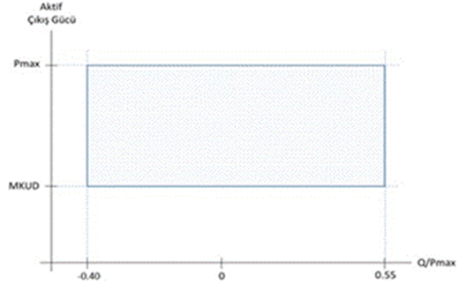
(4) Ana kaynağı rüzgâr veya güneş enerjisine dayalı olan birden çok kaynaklı elektrik üretim tesisleri, ana kaynağına dayalı üretim birimi devrede iken, ana kaynağının türü doğrultusunda EK 18’de belirlenen reaktif güç miktarlarına ulaşmakla yükümlüdür.
(5) Birden çok kaynaklı elektrik üretim tesislerinin, ana kaynağına dayalı üretim biriminin devrede olmadığı durumlarda, yardımcı kaynağının türü doğrultusunda bu Yönetmelikte belirlenen reaktif güç miktarlarına ulaşmakla yükümlüdür. Bu doğrultuda;
a) Yardımcı kaynağı rüzgâr enerjisi olan üretim tesisleri, EK 18’de yer alan Şekil E.18.3 kapsamında belirlenen reaktif güç kapasite eğrisine tekabül eden reaktif güç değerlerini sağlamakla yükümlüdür.
b) Yardımcı kaynağı güneş enerjisi olan üretim tesisleri, EK 18’de yer alan Şekil E.18.4 kapsamında belirlenen reaktif güç kapasite eğrisine tekabül eden reaktif güç değerlerini sağlamakla yükümlüdür.
c) Yardımcı kaynağı rüzgâr ve güneş enerjisi dışında bir kaynak olan birden çok kaynaklı elektrik üretim tesisleri, bu Yönetmeliğin ilgili hükümleri doğrultusunda genaratör terminalinde aşırı ikazlı olarak 0,85 güç faktörü, düşük ikazlı olarak 0,95 güç faktörüne tekabül eden reaktif güç değerlerini sağlamakla yükümlüdür.
(6) İletim sisteminden bağlı müstakil elektrik depolama tesisleri, kurulu gücünün %40’ı kadar reaktif güç desteği vermekle yükümlüdür.
(7) Depolamalı elektrik üretim tesislerinin, üretim tesisi devrede iken, üretim tesisinin türü doğrultusunda EK 18’de belirtildiği şekilde reaktif güç desteği vermekle yükümlüdür. Üretim tesisinin devrede olmadığı durumlarda, tesis bünyesindeki depolama ünitesi kurulu gücünün %40’ı kadar reaktif güç desteği vermekle yükümlüdür.

Oturan sistemin toparlanması
MADDE 110- (1) Oturan sistemin toparlanması Beşinci Kısmın Yedinci Bölümünde yer alan hükümler uyarınca yürütülür.

Bölgesel kapasite kiralama
MADDE 111- (1) TEİAŞ tarafından yürütülen teknik çalışmalar neticesinde gerekli görülmesi durumunda Elektrik Piyasası Yan Hizmetler Yönetmeliği hükümleri uyarınca Enerji ve Tabii Kaynaklar Bakanlığı ve Kurumun onayı ile düzenlenen ihaleler vasıtasıyla yeni üretim tesislerinin kapasiteleri ve/veya mevcut üretim tesislerine eklenen ünitelerin kapasiteleri TEİAŞ tarafından kiralanabilir. TEİAŞ tarafından yürütülen teknik çalışmalar neticesinde hesaplanan bölgesel bazda bir yıl boyunca puant yükün karşılanamama olasılığı 39 uncu maddenin ikinci fıkrasında yer alan puant yükün karşılanamama olasılığı ile karşılaştırır. TEİAŞ tarafından hesaplanan puant yükün karşılanamama olasılığının 39 uncu maddesinin ikinci fıkrasında yer alan hedef değerin üstünde olduğu tespit edilen bölgeler için bölgesel kapasite kiralama ihtiyacı tespiti yapılır.
(2) Bölgesel kapasite kiralanmasına yönelik ihalelerin düzenlenmesi, bölgesel kapasite kiralanması hizmeti sağlayabilecek üretim tesislerinin seçilmesi, bölgesel kapasite kiralanmasına ilişkin yan hizmet anlaşmalarının imzalanması ve ilgili finansal işlemler Elektrik Piyasası Yan Hizmetler Yönetmeliği hükümleri uyarınca yürütülür.

ÜÇÜNCÜ BÖLÜM
Gerçek Zamanlı Dengeleme

Gerçek zamanlı dengeleme esasları
MADDE 112- (1) Gerçek zamanlı dengeleme esasları, gerçek zamanda ortaya çıkan arz ve talep dengesizliklerinin giderilmesi amacıyla MYTM’nin dengeleme güç piyasası ve/veya yan hizmetler kapsamında gerçekleştirmiş olduğu faaliyetler ile dengeleme güç piyasasına katılan piyasa katılımcılarının ve/veya yan hizmet sağlayan tüzel kişilerin, teknik ve ticari parametreleri PYS aracılığıyla MYTM’ye bildirmeleri ve MYTM tarafından kendilerine bildirilen talimatları yerine getirmeleri ile ilgili hususları içerir.
(2) Gerçek zamanlı dengeleme;
a) Primer frekans kontrol hizmeti ve sekonder frekans kontrol hizmeti sağlayan üretim tesislerinin otomatik olarak çıkış güçlerini artırmaları ya da azaltmaları,
b) Dengeleme güç piyasası kapsamında dengeleme birimlerinin, MYTM tarafından verilen talimatlar ile yük almaları ve/veya yük atmaları,
c) Gerçek zamanda yeterli tersiyer yedeğin sağlanabilmesi amacıyla bekleme yedeklerinin devreye alınması,
ç) 63-70 inci maddeler kapsamında acil durum önlemlerinin uygulanması,
suretiyle gerçekleştirilir.
(3) Gerçek zamanlı dengeleme kapsamında verilen talimatlar gerekli görülmesi durumunda birinci fıkrada belirtilen ve MYTM tarafından verilen talimatlar ayrıca BYTM tarafından da ilgili gerçek zamanlı dengelemeye tabi taraflara PYS, telefon, faks veya paks gibi iletişim araçları ile iletilebilir.

Gerçek zamanlı dengelemeye tabi taraflar
MADDE 113- (1) Gerçek zamanlı dengeleme esasları;
a) TEİAŞ’a,
b) Dengeleme güç piyasasına katılan piyasa katılımcılarına,
c) Yan hizmet sağlayan tüzel kişilere,
ç) Enterkonnekte ülkelerin sistem işletmecilerine,
d) Dağıtım şirketlerine,
e) Serbest tüketicilere,
uygulanır.

Gerçek zamanlı dengeleme prosedürü
MADDE 114- (1) Aşağıda belirtilen durumlardan bir ya da birden fazlasının meydana gelmesi durumunda gerçek zamanlı dengeleme prosedürü uygulanır:
a) Sistemde bir üretim ve/veya tüketim tesisinin devre harici olması,
b) Arz ve talep arasında dengesizlik oluşması,
c) Sistem frekansında sapma olması,
ç) Primer ve/veya sekonder frekans kontrol yedeklerinin kullanılması sebebiyle, söz konusu yedeklerin serbest bırakılması ihtiyacının ortaya çıkması,
d) Tersiyer frekans kontrolü yedeklerin kullanılmasına rağmen tersiyer frekans kontrolü yedeği ihtiyacının devam etmesi,
e) Sınır ötesi elektrik ticareti programında sapma olması.
(2) Gerçek zamanlı dengeleme prosedürü aşağıda belirtilen adımlardan meydana gelir:
a) Primer frekans kontrol hizmeti sağlayan tüzel kişiler, MYTM’ye bildirmiş oldukları primer frekans kontrol rezerv miktarı doğrultusunda ve/veya primer frekans kontrol hizmeti sağlamak üzere MYTM’den almış oldukları rezerv sağlanmasına ilişkin talimatlar çerçevesinde primer frekans kontrol hizmeti sağlarlar. Primer frekans kontrol hizmeti sağlayan üniteler, sistem frekansının düşmesi durumunda, frekanstaki düşmeye karşılık çıkış güçlerini 105 inci maddede belirtildiği şekilde otomatik olarak artırırlar. Sistem frekansının yükselmesi durumunda ise, söz konusu üniteler çıkış güçlerini 105 inci maddede belirtildiği şekilde otomatik olarak azaltırlar.
b) Sekonder frekans kontrol hizmeti sağlayan tüzel kişiler, MYTM’den almış oldukları rezerv sağlanmasına ilişkin talimatlar çerçevesinde sekonder frekans kontrol hizmeti sağlarlar. Sekonder frekans kontrol hizmeti sağlayan üniteler, otomatik üretim kontrol programından almış oldukları sinyaller çerçevesinde çıkış güçlerini artırırlar veya azaltırlar.
c) MYTM, sistemde aktive edilmiş olan sekonder frekans kontrol yedeğini sürekli olarak takip eder. Sistemde sürekli bir arz-talep dengesizliği yaratacak şekilde bir üretim veya tüketim tesisinin devre harici olması veya sekonder frekans kontrol yedeğinin aynı yönde uzun süreli olarak kullanıldığının gözlemlenmesi durumunda, MYTM aktive edilmiş olan sekonder frekans kontrol yedeğini serbest bırakacak miktarda tersiyer frekans kontrol yedeğini, dengeleme güç piyasası kapsamında verilen yük alma, yük atma talimatları ile sağlar. Ayrıca tersiyer frekans kontrol yedeği, sekonder frekans kontrol yedeği ile birlikte primer frekans kontrol yedeğinin serbest kalmasını sağlamak amacıyla kullanılabilir.
ç) MYTM, sistemde meydana gelen uzun süreli bir arz-talep dengesizliğinin tersiyer kontrol yedekleri ile giderilmesi sebebiyle sistemde gerçek zamanlı dengeleme amacıyla yeterli miktarda tersiyer kontrol yedeğinin kalmadığının tespit edilmesi durumunda, varsa bekleme yedeklerinin devreye alınması suretiyle tersiyer yedek sağlayabilir.
d) Gerçek zamanlı dengeleme kapsamında 63-70 inci maddelerde yer alan acil durum önlemleri uygulanabilir.
(3) Gerçek zamanlı dengeleme prosedürü kapsamında ikinci fıkrada belirtilen adımların birbiri ile ilişkisi aşağıdaki şekilde gösterilmiştir.

(4) MYTM, gerektiğinde üretim-tüketim planını yeniden optimize edebilir.

İletim sistemi kısıtları
MADDE 115 – (1) İletim sistemi kısıtı, iletim kapasitesine duyulan toplam talebin, bütün güvenlik kriterleri ve iletim sisteminde oluşabilecek belirsizlikler de dikkate alındıktan sonra belirlenen ve kullanıma sunulan iletim kapasitesinin üzerinde olması durumlarını kapsar.
(2) Aşağıda belirtilen durumlar sonucunda iletim sisteminin bir bölümünü veya tamamını etkileyebilecek aşırı yüklenmelerin ve/veya gerilim değişimlerinin oluşması nedeniyle iletim sistemi kısıtları oluşabilir.
a) Üretim tesisleri, iletim hatları, trafolar/ototrafolar, bara, kesici, ayırıcı ve benzeri teçhizatların arızalanması ve/veya bu teçhizatların test, bakım, onarım, revizyon gibi nedenlerle servis harici edilmeleri,
b) Elektrik sisteminin normal işletilmesi sırasında iletim sisteminin belirli bölümünde normal işletme koşullarının sağlanamaması veya güç salınımları,
c) İletim hatlarının ve/veya trafolar/ototrafoların nominal kapasitesinde yüklenebilmesini sınırlandıracak daha düşük kapasiteli teçhizatın (iletken kesiti, akım trafosu oranı, ayırıcı, hat tıkacı ve benzeri) bulunması,
ç) Birden fazla teçhizatın aynı anda servis harici olması sonucu kaskat (ardışıl) arızalar.
(3) İletim sisteminin, tek bir şebeke elemanının arızasından sonra işletmede kalan elemanlarla bu tek arızanın sebep olduğu akış değişikliklerine dayanabilecek şekilde, N-1 kriterine uygun olarak işletilmesi esastır.

Talimatlara ilişkin kayıtlar
MADDE 116- (1) Gerçek zamanlı dengeleme kapsamında, gerçek zamanlı dengelemeye tabi taraflara MYTM ve/veya BYTM tarafından iletilen talimatlar, PYS ve/veya ses kayıtları ve/veya fiziksel formlar vasıtasıyla kayıt altına alınır. Bu kapsamdaki ses kayıtları beş yıl diğer kayıtlar on yıl boyunca muhafaza edilir.

Elektriksel zaman hatası düzeltmesi
MADDE 117- (Değişik: RG-17/12/2024-32755)
(1) Elektriksel zaman hatası düzeltmesi;
a) Türkiye elektrik enterkonnekte sisteminin ENTSO-E şebekesinden izole olarak işletildiği dönemlerde, MYTM tarafından belirli periyotlarda sistem frekansına uygun dengeleme yapılarak gerçekleştirilir.
b) Ulusal enterkonnekte sisteminin ENTSO-E şebekesi ile senkron paralel olarak işletildiği dönemlerde, elektrik zaman hatasının belirlenmiş sınırlar içinde tutulması ENTSO-E koordinasyonunda yürütülür.

YEDİNCİ KISIM
Verilerin Kaydedilmesi ve İstatistik Üretme

BİRİNCİ BÖLÜM
Veri Kayıt Esasları ve Tabi Taraflar

Veri kayıt esasları
MADDE 118- (1) Veri kayıt esasları, tarafların birbirlerinden işletme, planlama, dengeleme ve yan hizmetlere ilişkin talep ettikleri verilerin hazırlanmasına, güncellenmesine ve kaydedilmesine yönelik TEİAŞ tarafından hazırlanan prosedürleri içerir.

Veri kayıt esaslarına tabi taraflar
MADDE 119- (1) Veri kayıt esasları;
a) TEİAŞ’a,
b) İletim sistemine doğrudan bağlı olarak üretim faaliyeti gösteren tüzel kişilere,
c) Dağıtım şirketlerine,
ç) İletim sistemine doğrudan bağlı olan serbest tüketicilere,
d) Dağıtım seviyesinden bağlı; 50 MW ve üzerinde kurulu güce sahip üretim tesislerinde üretim faaliyeti gösteren tüzel kişilere veya iletim sistemi üzerinde önemli etkisi bulunan üretim tesislerinde üretim faaliyeti gösteren tüzel kişilere,
e) İthalat ve/veya ihracat yapan tüzel kişilere,
f) Tedarik şirketlerine,
g) Yan hizmet sağlayan tüzel kişilere,
uygulanır.

İKİNCİ BÖLÜM
Veri Grupları ve Prosedürler

Veri grupları
MADDE 120- (1) Veri grupları üçe ayrılır:
a) İşletme ve dengeleme verileri,
b) Standart planlama verileri,
c) Ayrıntılı planlama verileri.

Verilerin hazırlanması ve sunulması
MADDE 121- (1) Kullanıcılar, Ek-23’de yer alan ve 124 üncü maddede listelenen veri çizelgelerini aşağıdaki esaslar çerçevesinde hazırlar ve TEİAŞ’a sunar:
a) Çizelge 1, 5 ve 6 uyarınca hazırlanacak veriler, TEİAŞ’a gönderilir.
b) TEİAŞ ile kullanıcı arasında veri iletişimi amacına yönelik bir anlaşmaya varılması halinde, izlenecek yöntem karşılıklı anlaşma ile belirlenir.
c) Çizelge 5 kapsamında hazırlanacak veriler her yılın en geç 30 Nisan tarihine kadar TEİAŞ tarafından belirlenen şekilde hazırlanır.
ç) Tüm verilerin korunması için gerekli güvenlik önlemleri kullanıcı tarafından sağlanır.
d) Yan hizmetlere ilişkin veriler yan hizmet anlaşmalarında belirtilen esaslar çerçevesinde belirtilen elektronik formatlarda ve sıklıkta sağlanır. Santralın yan hizmetlere dair kontrol sistemlerinin matematiksel modelleri mevcut olması halinde test öncesinde TEİAŞ’a verilir.

Verilerin güncellenmesi
MADDE 122- (1) Kullanıcı, TEİAŞ’ta kayıtlı olan verilerde değişiklik olması durumunda, TEİAŞ’ı bu konuda gecikmeden bilgilendirir.

Eksik veriler
MADDE 123- (1) Taraflardan birinin hazırladığı verilerin diğerine ulaşmaması veya eksik olması halinde, tahmini veriler hazırlanır ve bu veriler diğer tarafa yazılı olarak bildirilir.

Veri çizelgeleri
MADDE 124- (1) Ek-23 kapsamında hazırlanacak veri çizelgeleri aşağıda sıralanmıştır:
a) Çizelge 1 – Üretim ünitesi veya kombine çevrim gaz türbini bloğu verileri,
b) Çizelge 2 – Üretim planlaması parametreleri,
c) Çizelge 3 – Ünitelerin devre dışı kalma programları, kullanılabilir güç ve sabit kapasite verileri,
ç) Çizelge 4 – Kullanıcı sistemlerine ilişkin veriler,
d) Çizelge 5 – Kullanıcıların devre dışı kalmasına ilişkin veriler,
e) Çizelge 6 – Bağlantı noktalarındaki yük karakteristikleri,
g) Çizelge 7 – TEİAŞ tarafından kullanıcılara sağlanacak veriler,
ğ) Çizelge 8 – Talep profili ve aktif güç verileri,
h) Çizelge 9 – Bağlantı noktası verileri,
ı) Çizelge 10 – Kısa devre verileri,
i) Çizelge 11– Kısa devre verileri, santral transformatörlerinden akan kısa devre akımları.
(2) Kullanıcı grupları için geçerli olan çizelgeler aşağıda verilmiştir:
a) İletim sistemine doğrudan bağlı üretim şirketleri: Çizelge 1, 2, 3, 6, 7 ve 11,
b) Dağıtım seviyesinden bağlı; 50 MW ve üzerinde ünite gücüne veya toplam 100 MW ve üzerinde kurulu güce sahip üretim tesislerinde üretim faaliyeti gösteren tüzel kişiler veya iletim sistemi üzerinde önemli etkisi bulunan üretim tesislerinde üretim faaliyeti gösteren tüzel kişiler: Çizelge 1, 3, 7 ve 11,
c) (a) ve (b) bentlerinde belirtilenler haricindeki üretim faaliyeti gösteren tüzel kişiler: Çizelge 1, 7, 11,
ç) Tüm dağıtım şirketleri, tedarik şirketleri, iletim sistemine doğrudan bağlı serbest tüketiciler ve uluslararası enterkonneksiyon sistem işletmecileri: Çizelge 4, 5, 6, 7, 8, 9, 10 ve 11.

ÜÇÜNCÜ BÖLÜM
İstatistiksel Veriler, Prosedürler ve Sorumluluklar

İstatistiksel veriler
MADDE 125- (1) TEİAŞ, Kanun ve 10/11/2005 tarihli ve 5429 sayılı Türkiye İstatistik Kanunu hükümleri çerçevesinde Türkiye’nin elektrik enerjisi üretim ve iletim istatistiklerini oluşturmak ve gerektiğinde uluslararası kurum ve kuruluşların elektrik enerjisine ilişkin istatistik taleplerini karşılamak amacıyla istatistiksel verileri toplar.
(2) TEİAŞ, istatistik üretmek amacıyla ihtiyaç duyduğu verileri, internet sayfasında yayımlayacağı aylık ve yıllık soru formları aracılığı ile elde eder. İhtiyaç halinde bu formlarda gerekli düzenleme ve güncelleme TEİAŞ tarafından yapılır.
(3) TEİAŞ, gerekli alt yapı ve donanımı sağladıktan sonra istatistik üretmek amaçlı tüm verileri resmi internet sitesi aracılığı ile toplar.

Prosedür ve sorumluluklar
MADDE 126- (1) Türkiye’nin elektrik enerjisi üretim ve iletim istatistiklerinin oluşturulması amacıyla;
a) Üretim faaliyeti gösteren tüzel kişiler,
b) Dağıtım faaliyeti gösteren tüzel kişiler,
c) Enerji Piyasaları İşletme Anonim Şirketi,
TEİAŞ tarafından istenilen verileri, TEİAŞ tarafından istenen formatta ve bildirilen tarihte TEİAŞ’a sunmakla yükümlüdürler.
(2) Üretim faaliyeti gösteren tüzel kişiler üretim verilerini; TEİAŞ internet sayfasında yayımlanan “Aylık Soru Formları” vasıtasıyla izleyen ayın yirmibeşine kadar, yıllık üretim bilgilerini ise, TEİAŞ internet sayfasında yayımlanan “Yıllık Soru Formları” vasıtasıyla izleyen yılın 15 Şubat tarihine kadar TEİAŞ’a sunar.
(3) İstatistik üretme amacıyla elde edilen veriler amacı dışında kullanılamaz.

SEKİZİNCİ KISIM
Çeşitli Hükümler

BİRİNCİ BÖLÜM
Diğer Hükümler

Anlaşmazlıkların çözümü
MADDE 127- (1) Bu Yönetmeliğin uygulanmasında ortaya çıkan anlaşmazlıkların TEİAŞ ve ilgili taraflar arasında çözümlenememesi halinde anlaşmazlığın çözümü konusunda Kuruma başvurulur. Kurulun bu konuda vereceği karar tarafları bağlar.

Atıflar
MADDE 128- (1) 22/1/2003 tarihli ve 25001 sayılı Resmî Gazete’de yayımlanan Elektrik Piyasası Şebeke Yönetmeliği ve 10/11/2004 tarihli ve 25639 sayılı Resmî Gazete’de yayımlanan Elektrik İletim Sistemi Arz Güvenilirliği ve Kalitesi Yönetmeliğine yapılan atıflar bu Yönetmeliğe yapılmış sayılır.

Yürürlükten kaldırılan yönetmelikler
MADDE 129- (1) 22/1/2003 tarihli ve 25001 sayılı Resmi Gazete’de yayımlanan Elektrik Piyasası Şebeke Yönetmeliği ve 10/11/2004 tarihli ve 25639 sayılı Resmi Gazete’de yayımlanan Elektrik İletim Sistemi Arz Güvenilirliği ve Kalitesi Yönetmeliği yürürlükten kaldırılmıştır.

Haberleşme ve tebligat
MADDE 130- (1) Bildirimler 11/2/1959 tarihli ve 7201 sayılı Tebligat Kanunu hükümlerine uygun olarak yapılır.

İKİNCİ BÖLÜM
Geçici ve Son Hükümler

Elektrik depolama ünite ve tesislerine ilişkin düzenlemeler
GEÇİCİ MADDE 1- (Başlığı ile Birlikte Değişik: RG-17/12/2024-32755)
(1) Elektrik depolama üniteleri veya tesislerinin izlenmesi ve kontrol edilmesi, yan hizmetlerde kullanılması ve şebekeye bağlantı ilişkin teknik kriterler TEİAŞ tarafından 1/1/2025 tarihine kadar hazırlanarak TEİAŞ’ın internet sayfasında yayımlanır.

Arıza temizleme süreleri
GEÇİCİ MADDE 2- (1) 18 inci maddenin yedinci fıkrasıyla düzenlenen faz-toprak arızası azami arıza temizleme süresi; TEİAŞ’a ait hat fideri kesicisine açma kumandası veren koruma rölesinin aşırı akım ve toprak koruma röle ayar değerleri, iletimden dağıtıma indirici transformatörlerin kısa devre dayanım süresi, nötr direnç/reaktör nominal akım dayanım süresi ve kullanıcının röle koordinasyon çalışmaları dikkate alınarak 31/12/2015 tarihine kadar karşılıklı mutabakat ile belirlenir.

SCADA kontrol merkezleri
GEÇİCİ MADDE 3[47]- (1) 29 uncu madde uyarınca kurulması gereken SCADA kontrol merkezlerinin, 31/12/2017 tarihine kadar elektrik dağıtım şirketleri ve dağıtım lisansı sahibi organize sanayi bölgeleri tarafından işletmeye alınması zorunludur.

Rüzgar ve güneş enerjisine dayalı fotovoltaik üretim tesislerinin şebeke bağlantı kriterleri[48]
GEÇİCİ MADDE 4 – (1) Rüzgâr ve güneş enerjisine dayalı fotovoltaik üretim tesisleri için tesisin iletim veya dağıtım sistem işletmecisi ile bağlantı anlaşmasının imzalandığı tarihte yürürlükte olan Ek-18 uygulanır.[49]
(2) Ek-18’de yer alan Rüzgar Gücü İzleme ve Tahmin Merkezi (RİTM) için alt yapı gerekliliklerinin düzenlendiği “E.18.9- Rüzgar Enerjisi Santrallarının İzlenmesi” bölümü, bağlantı anlaşmasının imzalandığı tarihte yürürlükte olan Ek-18’de yer almasa dahi, mevcut ve yeni tesis edilecek olan tüm rüzgâr enerjisine dayalı üretim tesisleri için uygulanır. Bu kapsamdaki üretim tesisleri kendilerine düşen görevleri 31/5/2015 tarihine kadar yerine getirir.

Reaktif güç kontrolüne ilişkin güç değerleri
GEÇİCİ MADDE 5 – (Değişik:RG-21/1/2025-32789)
(1) 109 uncu maddenin birinci fıkrasının (ç) ve (d) bentleri kapsamındaki üretim tesislerinden belirtilen zorunlu reaktif güç değerlerini sağlayamayan üretim tesislerine, bu değerleri sağlamaları ve gerekli şartları yerine getirmeleri için (Değişik ibare:RG-29/12/2025-33122) 1/1/2027 tarihine kadar süre tanınır. (Ek cümleler:RG-29/12/2025-33122) EÜAŞ bünyesindeki üretim tesisleri hariç olmak üzere, bu tarihe kadar proje onayı 1/6/1996 tarihinden önce yapılmış veya sözleşme yürürlük tarihi 1/6/1996 tarihinden önce olan üretim tesislerinin sağlaması gereken zorunlu reaktif güç değerleri, aşırı ikazlı olarak nominal aktif güçlerinin %15’i ve düşük ikazlı olarak nominal aktif güçlerinin %10’u kadar ve TEİAŞ ile bağlantı anlaşmasını 24/9/2008 tarihinden önce yapmış olan rüzgar enerjisine dayalı üretim tesislerinin ise aşırı ve düşük ikazlı olarak santral kurulu güçlerinin %10’u kadardır. Bu fıkra kapsamında yer alan EÜAŞ bünyesindeki üretim tesislerin reaktif güç destek hizmeti yükümlülükleri ise EÜAŞ ile TEİAŞ arasında yapılacak protokol çerçevesinde belirlenir.

Reaktif güç desteğine katılım
GEÇİCİ MADDE 6- (1) Bağlantı anlaşması veya proje onayı bu Yönetmeliğin yürürlüğe girdiği tarihten önce yapılmış olan ve P-Q jeneratör yüklenme eğrisine göre nominal aktif gücündeki aşırı ikazlı çalışma durumunda jeneratör terminalinde 0,85 güç faktöründe çalışabilme yeteneği bulunmayan jeneratörler ve/veya bu durumda olup aynı zamanda üretim lisansına konu kurulu güçlerini mevcut üretim tesisleri için sistem işletmecisinin uygun görüşü doğrultusunda lisans tadili yapılmak suretiyle mevcut jeneratörlerin nominal aktif güçlerini arttırmış üniteler, Reaktif Güç Desteği Sağlanmasına Dair Yan Hizmet Anlaşmaları kapsamında sistem işletmecisinin talebi durumunda, jeneratörün nominal aktif çıkış gücü seviyesinde aşırı ikazlı olarak 0,85 güç faktörüne tekabül eden reaktif güç miktarını üretebileceği aktif güç seviyesine inmeyi, bu talebin yerine getirilmesi sonucunda ortaya çıkabilecek herhangi bir dengesizlikten dolayı veya Elektrik Piyasası Yan Hizmetler Yönetmeliği kapsamında herhangi bir bedel talep etmemeyi ve sistem işletmecisi tarafından belirlenecek tüm özel yükümlülükleri yerine getirmeyi kabul ve taahhüt etmekle yükümlüdür.

Reaktif enerji cezası
GEÇİCİ MADDE 7- (Maddenin yürürlüğü Danıştay 13. Dairesinin 2014/2924 E. sayılı 18/02/2015 tarihli kararı ile durdurulmuştur.) (1) İletim sistemine doğrudan bağlı tüketiciler ve dağıtım lisansına sahip tüzel kişiler tarafından, aylık olarak sistemden çekilen endüktif veya sisteme verilen kapasitif reaktif enerjinin aktif enerjiye oranının, 14 üncü maddede düzenlenen oranları aşması durumuna ilişkin olarak, bağlantı ve sistem kullanım anlaşmalarında Kurul Kararı ile gerekli düzenlemeler yapılıncaya kadar, reaktif enerji kullanım oranı 14 üncü maddeye göre değerlendirilir ve ihlal tespiti durumunda kullanıcılara o ayki sistem kullanım fiyatına göre hesaplanan bedelin %20’si oranında ceza uygulanır.

Primer kontrol hizmetine katılımdan muafiyet
GEÇİCİ MADDE 8-[51]

Güç Kalitesi Ölçüm Sistemlerine İlişkin Usul ve Esaslar[52] [53] [54]
GEÇİCİ MADDE 9 – (1) TEİAŞ tarafından hazırlanarak Kuruma teklif edilecek Güç Kalitesi Ölçüm Sistemlerine İlişkin Usul ve Esaslar en geç 31/12/2017 tarihine kadar Kuruma sunulur.

(2) Güç Kalitesi Ölçüm Sistemlerine İlişkin Usul ve Esasların yayımlandığı tarih itibariyle, TEİAŞ ile Bağlantı Anlaşması imzalamış, fakat bu Yönetmeliğin ilgili hükümleri uyarınca işletmede olan veya işletmeye alınacak tesislerinde Güç Kalitesi Ölçüm Sistemini kurmamış olan kullanıcılar, Usul ve Esasların yayımlandığı tarihten itibaren iki yıl içerisinde Güç Kalitesi Ölçüm Sistemini temin etmek ve kurmakla yükümlüdür.

GEÇİCİ MADDE 10[55] - İletim sistemi için 5 inci maddede belirtilen 400 kV nominal gerilim değeri, 31/12/2018 tarihine kadar 380 kV olarak uygulanır. 400 kV iletim sistemi şalt teçhizatı için kısa devre arıza akıntına dayanma kapasitesi olarak belirtilen 63 kA değeri, 31/12/2018 tarihine kadar 50 kA olarak uygulanır.

Sınırlı frekans hassasiyet modu yan hizmetlere ilişkin test prosedürlerinin hazırlanması
GEÇİCİ MADDE 11- (Ek: RG-17/12/2024-32755)
(1) Sınırlı Frekans Hassasiyet Modu test prosedürleri TEİAŞ tarafından 1/3/2025 tarihine kadar TEİAŞ’ın internet sitesinde yayımlanır.

Yürürlük
MADDE 131- (1) Bu Yönetmelik yayımı tarihinde yürürlüğe girer.

Yürütme
MADDE 132- (1) Bu Yönetmelik hükümlerini Enerji Piyasası Düzenleme Kurumu Başkanı yürütür.

 | Yönetmeliğin Yayımlandığı Resmî Gazete’nin
 | Tarihi | Sayısı
 | 28/5/2014 | 29013
 | Yönetmelikte Değişiklik Yapan Yönetmeliklerin Yayımlandığı Resmî Gazetelerin
 | Tarihi | Sayısı
1. | 12/7/2014 | 29058
2. | 7/5/2015 | 29348
3. | 30/7/2016 | 29786
4. | 22/3/2017 | 30046
5. | 26/11/2017 | 30252
6. | 1/3/2020 | 31055
7. | 9/5/2021 | 31479
8. | 31/10/2021 | 31645
9. | 19/11/2022 | 32018
10. | 13/07/2023 | 32247
11. | 17/12/2024 | 32755
12. | 21/1/2025 | 32789

EK 1 (Değişik: RG-17/12/2024-32755)
İLETİM SİSTEMİNDE KULLANILACAK İNDİRİCİ GÜÇ TRANSFORMATÖRLERİNİN KARAKTERİSTİKLERİ
İşletme  Gerilimi  (kV) | Transformatör  Gücü (MVA) |  | Aynı Güçte İki  Transformatörün Paralel Çalışması | Sekonder Taraf  Kısa Devre Akımı(kA) | Empedans |  | Boşta Çevirme Oranı ve  Gerilim Ayarı
İşletme  Gerilimi  (kV) | ONAN | ONAF |  |  | (%Uk) | Baz Güç  (MVA)
34,5  31,5 | 90 | 125 | Hayır | <16 | 15 | 125 | 400 kV±12x1,25%/33,6 kV
34,5  31,5 | 80 | 100 | Hayır* | <16 | 12 | 100 | 154 kV±12x1,25%/33,6 kV
34,5  31,5 | 50 | 62,5 | Evet | <16 | 12 | 62,5 | 154 kV±12x1,25%/33,6 kV
34,5  31,5 | 25 | 31,25 | Evet | <16 | 12 | 31,25 | 154 kV±12x1,25%/33,6 kV
15,8 | 50 | 62,5 | Hayır | <16 | 16 | 50 | 154 kV±12x1,25%/16,5 kV
15,8 | 25 | 31,25 | Hayır | <16 | 12 | 25 | 154 kV±12x1,25%/16,5 kV
15,8 | 16 | 20 | Evet | <16 | 12 | 16 | 154 kV±12x1,25%/16,5 kV
10,5 | 50 | 62,5 | Hayır | <16 | 17 | 50 | 154 kV±12x1,25%/11,1 kV
10,5 | 25 | 31,25 | Hayır | <16 | 12 | 25 | 154 kV±12x1,25%/11,1 kV
6,3 | 25 | 31,25 | Hayır | <16 | 15 | 25 | 154 kV±12x1,25%/6,6 kV
6,3 | 16 | 20 | Hayır | <16 | 12 | 16 | 154 kV±12x1,25%/6,6 kV
* 154/33,6 kV, 100 MVA güç transformatörleri ilgili dağıtım şirketleri ile mutabakata varılarak manevralar sırasında kesinti yaşanmaması amacı ile geçici olarak paralel çalıştırılabilir.
** 400/33,25 kV, 125 MVA güç transformatörleri ilgili dağıtım şirketleri ile mutabakata varılarak manevralar sırasında kesinti yaşanmaması amacı ile geçici olarak paralel çalıştırılabilir.
EK 2
İLETİM HATLARINDA ÇAPRAZLAMA

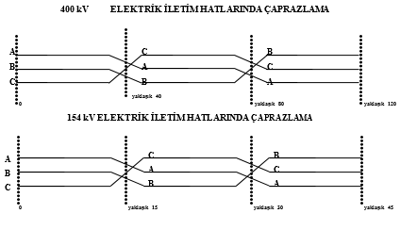

EK 3 (Değişik: RG-17/12/2024-32755)

İLETİM SİSTEMİNDE KULLANILAN İLETKEN TÜRLERİ VE ÖZELLİKLERİ
İletim sisteminde kullanılacak havai hatların termik kapasitelerinin belirlenmesinde IEEE Std 738 Çıplak Havai İletkenlerin Akım – Sıcaklık İlişkisinin Hesaplanması (Standard for Calculating the Current-Temperature Relationship of Bare Overhead Conductors) standardı temel alınır. İletim hatlarının termik kapasitelerinin hesaplanmasında, yaz ve kış dönemi senaryoları için yapılacak hesaplamalarda kullanılacak parametreler için aşağıdaki Tablo E.3.1.de yer alan sayısal değerler esas alınır.
PARAMETRE | KIŞ SENARYOSU | YAZ SENARYOSU
Rüzgâr Açısı (radian) | π / 2
Yayınırlık Katsayısı | 0.5
Hat Azimut (degree) | 90°
Güneş Soğurganlık | 0.8
İletken Yüksekliği (m) | 500
Enlem (°) | 36
Rüzgâr Hızı (m/s) | 0.6 | 0.8
Hava Sıcaklığı (°C) | 20 | 40
Tarih Saat | 15 Ocak 12:00 | 15 Temmuz 12:00
Toplam Isı Akış Yoğunluğu (W/m2) | 860 | 1030
Tablo E.3.1. Havai hatların termik kapasitelerinin belirlenmesinde kullanılacak parametrelere ilişkin değerler.
İletim sisteminde kullanılacak havai iletken türlerinin termik kapasitelerinin hesaplanmasında Tablo E.3.2’de yer alan iletken karakteristikleri kullanılır.

İletken | Tipi | AC Rezistans 25 (ohm/km) | AC Rezistans 75 (ohm/km) | İletken Çapı (mm) | Maksimum İletken Sıcaklığı (°C)
Pheasant | ACSR | 0.0452 | 0.0461 | 0.0547 | 80
Cardinal | ACSR | 0.0599 | 0.0620 | 0.0738 | 80
Rail | ACSR | 0.0604 | 0.0622 | 0.0740 | 80
Drake | ACSR | 0.0716 | 0.0740 | 0.0883 | 80
Hawk | ACSR | 0.1194 | 0.1228 | 0.1467 | 80
Partridge | ACSR | 0.2133 | 0.2188 | 0.2616 | 80
Tablo E.3.2. Havai hatların termik kapasitelerinin belirlenmesinde iletken türüne bağlı olarak kullanılacak karakteristik değerler
IEEE Std 738-2012 uyarınca iletim sisteminde yaygın olarak kullanılan havai iletkenlerin hesaplanan yaz ve kış kapasite değerleri Tablo E.3.3.’te verildiği şekilde kullanılır. İletim sistemine yeni eklenecek iletken türlerinde standart değerler ve senaryo koşulları dikkate alınarak hesaplamalar gerçekleştirilir.

TİP | TOPLAM İLETKEN ALANI (mm²) | MCM | KIŞ KAPASİTESİ (MVA) | YAZ KAPASİTESİ (MVA)
400kV 3B,Pheasant | 3 x 726,5 | 3 x 1272 | 2630 | 2090
400kV 3B,Cardinal | 3 x 545,9 | 3 x 954 | 2180 | 1750
400kV 2B,Pheasant | 2 x 726,5 | 2 x 1272 | 1750 | 1400
400kV 2B,Cardinal | 2 x 545,9 | 2 x 954 | 1450 | 1170
400kV 2B,Rail | 2 x 516,8 | 2 x 954 | 1440 | 1160
154kV Pheasant | 726,5 | 1272 | 340 | 270
154kV Cardinal | 545,9 | 954 | 280 | 220
154kV Drake | 468,6 | 795 | 250 | 200
154kV Hawk | 280,9 | 477 | 180 | 150
66kV Pheasant | 726,5 | 1272 | 140 | 120
66kV Partridge | 157,2 | 267 | 50 | 40
Tablo E.3.3. İletim sisteminde yaygın olarak kullanılan iletkenlerin mevsimsel termik kapasiteleri
400 kV İLETİM SİSTEMİNDE KULLANILAN YERALTI GÜÇ KABLOLARININ TiPLERİ VE KAPASİTELERİ
TİP | Toplam İletken Alanı (mm²) | Akım Taşıma Kapasitesi (A) | İletim Kapasitesi (MVA)
XLPE Kablo (Bakır) | 2000 | 1500 | 987
XLPE Kablo (Bakır) | 1600 | 1500 | 1040

400 kV VE 154 kV İZOLASYON SEVİYELERİ
 | Toprağa |  | Açık kontaklar boyunca
 | 400 kV için | 154 kV için | 400 kV için | 154 kV için
1.2/50 ms Yıldırım Darbe Gerilimi (Açık şalt teçhizatı için izolasyon seviyesi) | 1550 kV | 750 kV | 1550(+300) kV* | 860 kV*
Yıldırım Darbe Gerilimi (Güç transformatörleri için) | 1425 kV | 650 kV | - | -
Anahtarlama Aşırı Gerilimi (Açık şalt teçhizatı için izolasyon seviyesi) | 1175 kV | - | 900(+430) kV | -
Anahtarlama Aşırı Gerilimi (Güç transformatörleri için) | 1050 kV | - | - | -
Kesicileri ve ayırıcıları kapsayan açık şalt teçhizatı için 50 Hz – 1 Dakika Islak Dayanma Gerilimi | 620 kVrms | 325 kVrms | 760 kVrms* | 375 kVrms*

*Kesiciler ve Ayırıcı anahtarlar için uygulanır.

EK 4 (Değişik: RG-17/12/2024-32755)
ORTAM KOŞULLARI VE SİSTEM BİLGİLERİ
ORTAM KOŞULLARI:

Malzemeler, aksi belirtilmedikçe aşağıda belirtilen servis koşullarında çalıştırılacaktır.

1. Deniz Seviyesinden Yükseklik : maksimum 1000 metre
2. Çevre Sıcaklığı
- Dahili tip : -5°C/45°C
- Harici tip : -25°C/(*) 45°C
- 24 saatte ortalama maksimum : 35°C
- 1 yıllık sürede ortalama : 25°C
3. Rüzgar basıncı : 70 kg/m2 (yuvarlak yüzeylerde)
4. Rüzgar basıncı : 120 kg/m2 (düz yüzeylerde)
5. Maksimum güneş ışınımı : 500 W/m2
6. Buzlanma : 10 mm, sınıf 10
7. Endüstriyel kirlenmeye açıklık
- Dahili tip : Az miktarda
- Harici tip : Var
8. Yıldırım darbesine açıklık : Evet
9. Depreme maruz kalma
- Yatay ivme : 0,5g (toprak seviyesinde)
- Düşey ivme : 0,25 g
10. Çevre kirlenmesi
- Dahili tip : Az miktarda
- Harici tip : Var
11. İzolatörler için minimum kaçak mesafesi
- Dahili tip : 12 mm/kV (**)
- Harici tip : 25mm/kV

(*) Doğu Anadolu Bölgesinde yer alan merkezlerde –40°C
(**) Dahili tip ölçü transformatörlerinde bu şart aranmayacak olup, diğer teçhizatta aranacaktır.

SİSTEM BİLGİLERİ:
1.Anma Değerleri
a) Normal işletme gerilimi kV rms | 400 | 154 | 33 | 10,5
b) Max. sistem gerilimi kV rms | 420 | 170 | 36 | 12
c) Anma frekansı Hz | 50 | 50 | 50 | 50
ç)Sistem topraklaması | Direkt | Direkt | Direkt veya direnç üzerinden | Direkt veya direnç üzerinden
d) Max. Radio interference level µV (RIV) (1.1 Sistem geriliminde ve 1 MHz'de) | 2500 | 2500 | - | -
e) 3 Faz simetrik kısa devre termik akımı kA (Ith)
-Tüm primer teçhizat baralar ve bağlantılar | 63 | 31.5 | 25 | 25
-Kısa devre süresi (sn) | 1 | 1 | 1 | 1
-Dinamik kısa devre akımı | 2,5x(Ith) | 2,5x(Ith) | 2,5x(Ith) | 2,5x(Ith)
f) Tek faz-toprak kısa devre akımı (kA) | 35 | 20 | 15 | 15

2.İzolasyon Değerleri
(Güç Transformatörü Hariç)
2.İzolasyon Değerleri  (Güç Transformatörü Hariç) | 400 | 154 | 33 | 10,5
a) Yıldırım darbe dayanım  gerilimi kV-tepe  - Toprağa Karşı  - Açık Uçlar Arası | 1550  1550(+300) | 750  860 | 170 | 75
b) Açma-kapama darbe dayanım  gerilimi kV-tepe  - Toprağa Karşı  - Açık Uçlar Arası | 1175  (900+430) | - | - | -
c) 1 dakika güç frekansında  dayanım gerilimi (yaşta)  kV-rms  -Toprağa Karşı  - Açık Uçlar Arası | 620  760 | 325  375 | 70 | 28
3.İzolasyon Değerleri
(Güç Transformatörü için)
-Yıldırım darbe dayanım gerilimi  kV-tepe(faz-toprak) | 1425 | 650 | 170 | 95 (YG nötrü)
-Açma-kapama darbe dayanım  gerilimi kV-tepe | 1050 | - | - | -
-1dk. Güç frekansında dayanım  gerilimi (yaşta) kV-rms | 630 | 275 | 70 | 38 (YG nötrü)
4.Yardımcı Servis Besleme Gerilimi :
-3faz-N AC sistem | 400 V + %10 - %15,50 Hz
-1faz-N AC sistem | 230 V + %10 - %15,50 Hz
- DC sistem | 110 V (veya 220 V) + %10 - %15

EK 5
TRANSFORMATÖR MERKEZİ ŞALT SAHASI
ÖRNEK TEK HAT ŞEMALARI
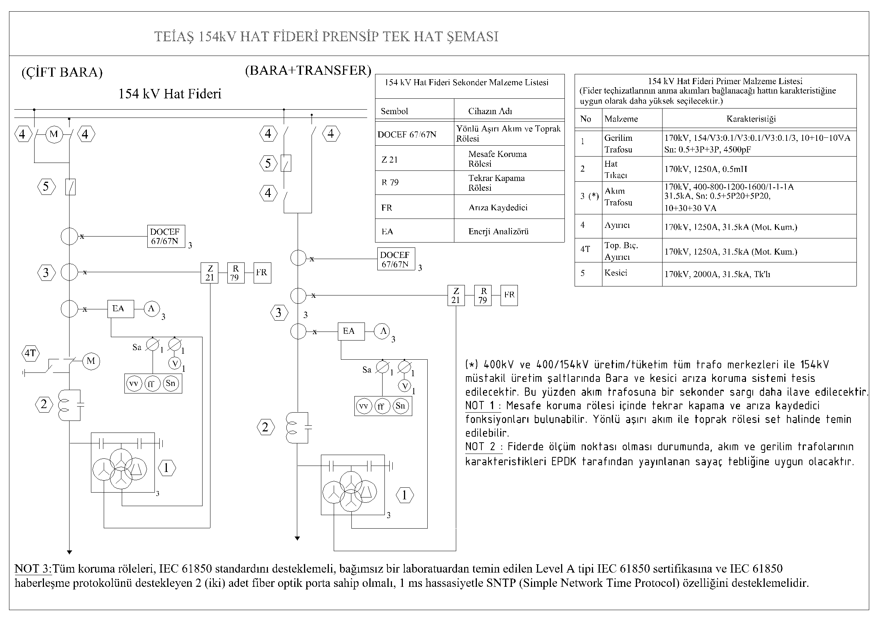

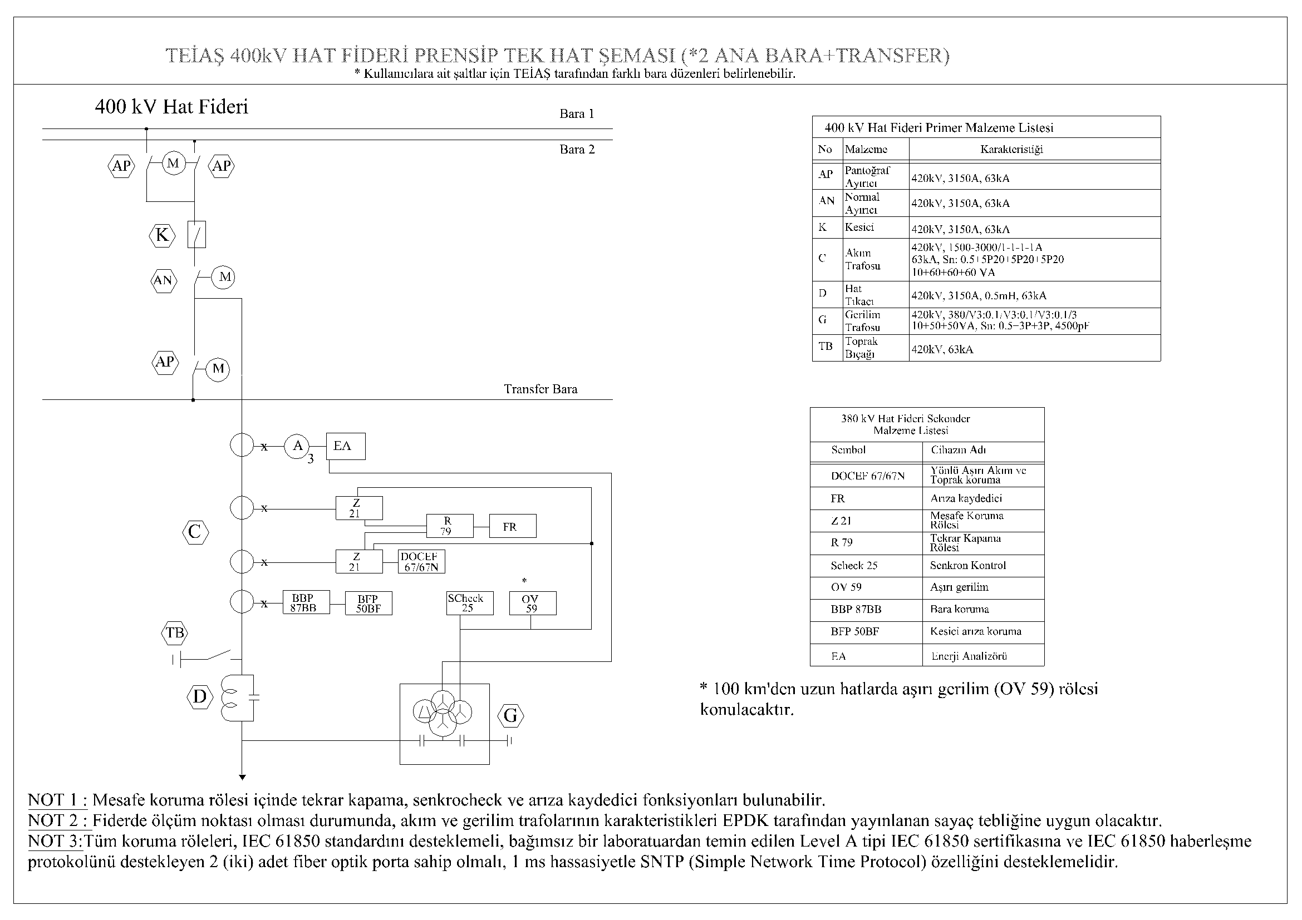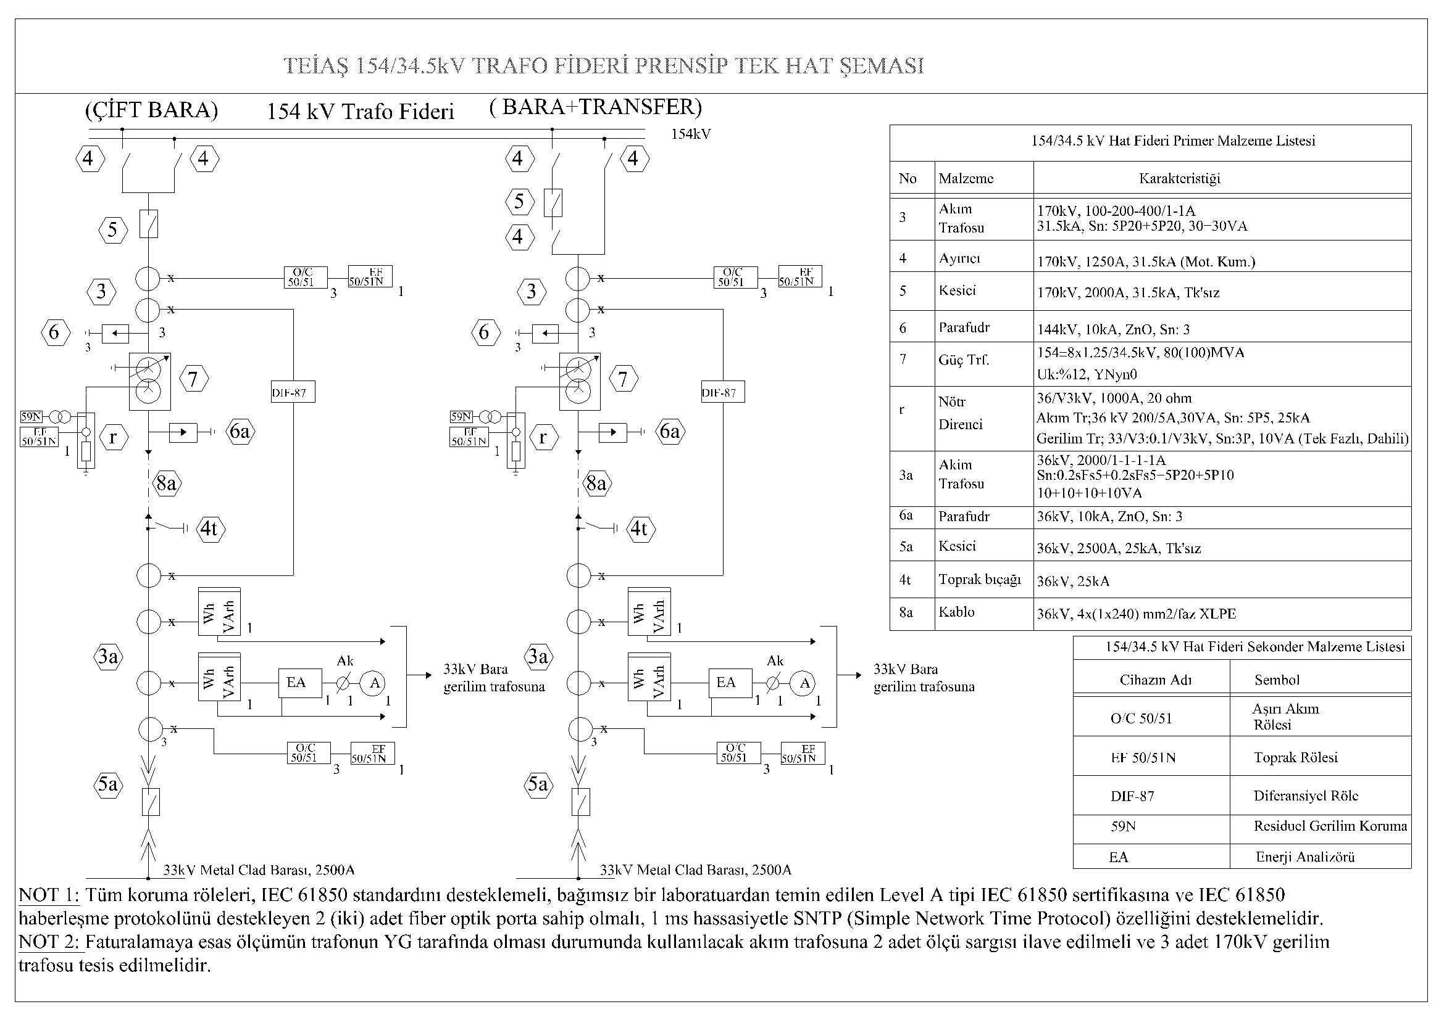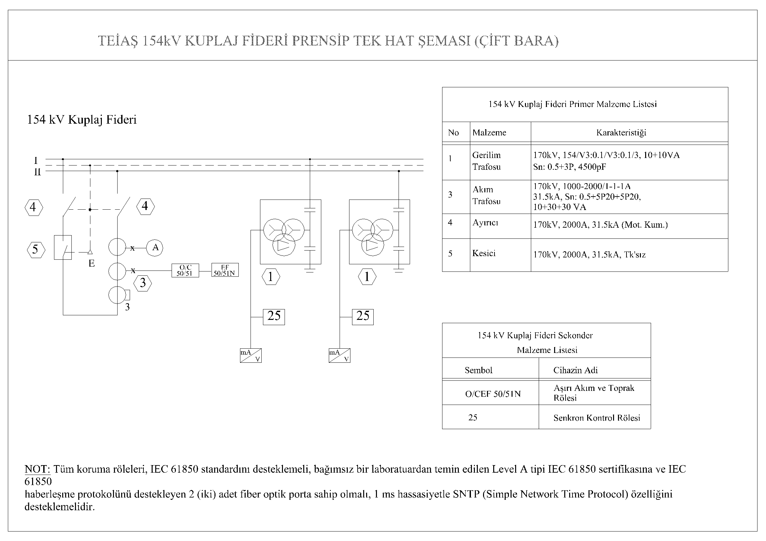
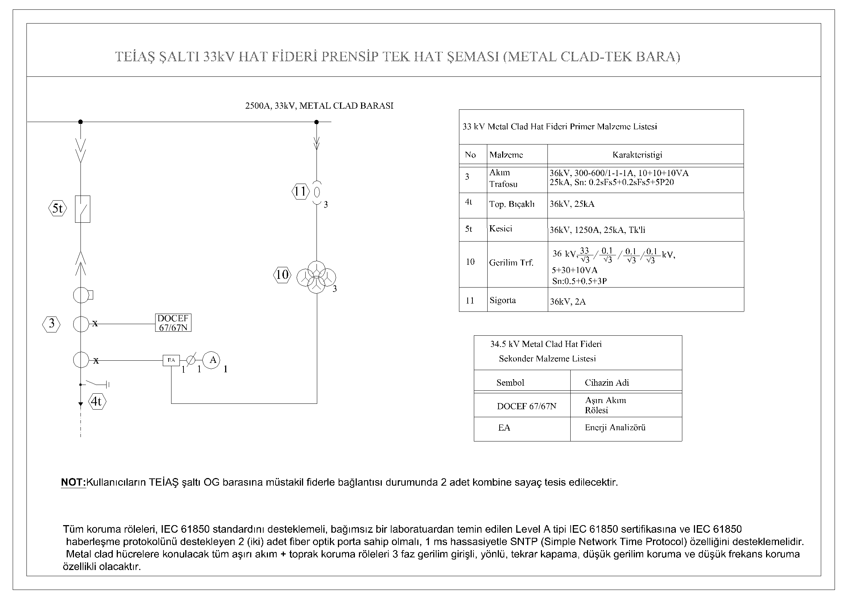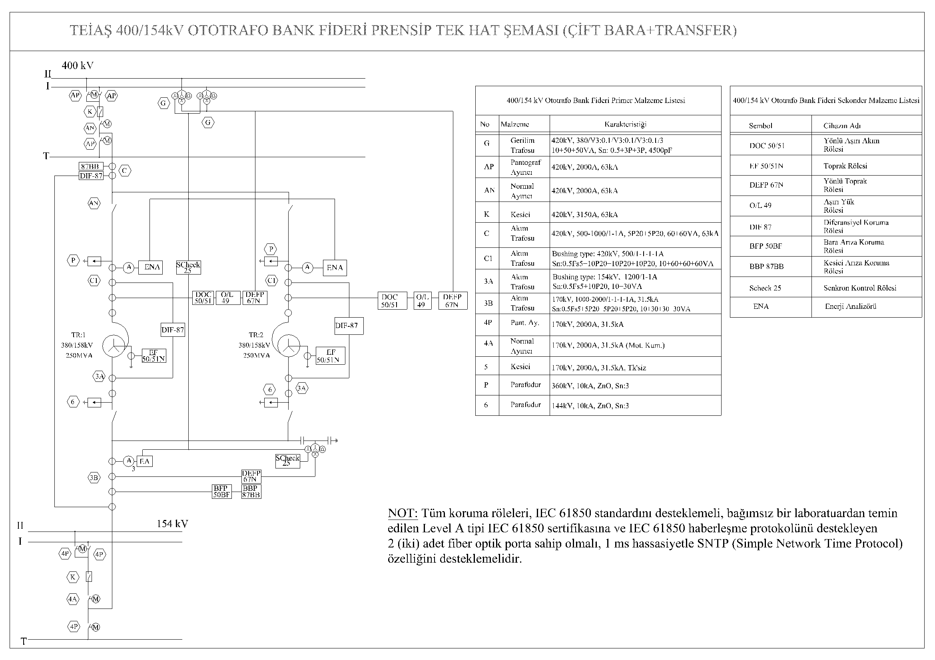
EK 6
SİSTEM GERİLİM SINIRLARI

Nominal  Gerilim  KV | Planlama |  | İşletme
Nominal  Gerilim  KV | Azami | Asgari | Azami | Asgari
Nominal  Gerilim  KV | KV | KV | kV | kV
400 kV | 420 kV | 370 kV | 420 kV | 340 kV
154 kV | 162 kV | 146 kV | 170 kV | 140 kV

EK 7
GÜÇ KALİTESİ PARAMETRELERİ SINIR DEĞERLERİ[56]

Tablo 1. 400 kV İletim Sisteminde Harmonik Gerilim Planlama Sınır Değerleri[57]
Tek Harmonikler  (3’ün katı olmayan) |  | Tek Harmonikler  (3’ün katı olan) |  | Çift Harmonikler
Harmonik No. | Harmonik Gerilim (%) | Harmonik No. | Harmonik Gerilim (%) | Harmonik No. | Harmonik Gerilim (%)
5  7  11  13  17  19  23  25  >25 | 2,0  1,5  1,0  1,0  0,5  0,5  0,5  0,5  0,2+0,3 (25/h) | 3  9  15  21  >21 | 1,5  0,5  0,3  0,2  0,2 | 2  4  6  8  10  12  >12 | 1,0  0,8  0,5  0,4  0,4  0,2  0,2
THB_{V}: %3

Tablo 2. 154 kV İletim Sisteminde Harmonik Gerilim Planlama Sınır Değerleri
Tek Harmonikler  (3’ün katı olmayan) |  | Tek Harmonikler  (3’ün katı olan) |  | Çift Harmonikler
Harmonik No.  “h” | Harmonik Gerilim (%) | Harmonik No.  “h” | Harmonik Gerilim (%) | Harmonik No.  “h” | Harmonik Gerilim (%)
5  7  11  13  17  19  23  25  >25 | 2,0  2,0  1,5  1,5  1,0  1,0  0,7  0,7  0,2+0,5 (25/h) | 3  9  15  21  >21 | 2,0  1,0  0,3  0,2  0,2 | 2  4  6  8  10  12  >12 | 1,0  0,8  0,5  0,4  0,4  0,2  0,2
THB_{V}:% 3

Tablo 3. 154 kV altındaki İletim Sisteminde Harmonik Gerilim Planlama Sınır Değerleri

Tek Harmonikler  (3’ün katı olmayan) |  | Tek Harmonikler  (3’ün katı olan) |  | Çift Harmonikler
Harmonik No.  “h” | Harmonik Gerilim (%) | Harmonik No.  “h” | Harmonik Gerilim (%) | Harmonik No.  “h” | Harmonik Gerilim (%)
5  7  11  13  17  19  23  25  >25 | 3,0  3,0  2,0  2,0  1,6  1,2  1,2  0,7  0,2+0,5 (25/h) | 3  9  15  21  >21 | 3,0  1,2  0,3  0,2  0,2 | 2  4  6  8  10  12  >12 | 1,5  1,0  0,5  0,4  0,4  0,2  0,2
THB_{V}:% 4

Tablo 4. 400 kV İletim Sisteminde Harmonik Gerilim Uyumluluk Sınır Değerleri

Tek Harmonikler  (3’ün katı olmayan) |  | Tek Harmonikler  (3’ün katı olan) |  | Çift Harmonikler
Harmonik No. | Harmonik Gerilim (%) | Harmonik No. | Harmonik Gerilim (%) | Harmonik No. | Harmonik Gerilim (%)
5  7  11  13  17  19  23  25  >25 | 3,0  1,5  1,0  1,0  0,5  0,5  0,5  0,5  0,2+0,3 (25/h) | 3  9  15  21  >21 | 1,7  0,5  0,3  0,2  0,2 | 2  4  6  8  10  12  >12 | 1,0  0,8  0,5  0,4  0,4  0,2  0,2
THB_{V}: %3,5

Tablo 5. 154 kV İletim Sisteminde Harmonik Gerilim Uyumluluk Sınır Değerleri
Tek Harmonikler  (3’ün katı olmayan) |  | Tek Harmonikler  (3’ün katı olan) |  | Çift Harmonikler
Harmonik No.  “h” | Harmonik Gerilim (%) | Harmonik No.  “h” | Harmonik Gerilim (%) | Harmonik No.  “h” | Harmonik Gerilim (%)
5  7  11  13  17  19  23  25  >25 | 4,0  2,0  1,5  1,5  1,0  1,0  0,7  0,7  0,2+0,5 (25/h) | 3  9  15  21  >21 | 2,0  1,0  0,3  0,2  0,2 | 2  4  6  8  10  12  >12 | 1,0  0,8  0,5  0,4  0,4  0,2  0,2
THB_{V}:% 5

Tablo 6. 154 kV altı için İletim Sisteminde Harmonik Gerilim Uyumluluk Sınır Değerleri
Tek Harmonikler  (3’ün katı olmayan) |  | Tek Harmonikler  (3’ün katı olan) |  | Çift Harmonikler
Harmonik No.  “h” | Harmonik Gerilim (%) | Harmonik No.  “h” | Harmonik Gerilim (%) | Harmonik No.  “h” | Harmonik Gerilim (%)
5  7  11  ≥13 | 5,0  4,0  3,0  2,5 | 3  9  15  21 | 3,0  1,3  0,5  0,5 | 2  4  ≥6 | 1,9  1,0  0,5
THB_{V}:% 8

Tablo 7. Fliker Planlama Sınır Değerleri
Gerilim Seviyesi (V) | Fliker Şiddeti
Gerilim Seviyesi (V) | P_{st} (Kısa Dönem) | P_{lt} (Uzun Dönem)
V > 154 kV | 0,85 | 0,63
35 kV < V ≤ 154 kV | 0,97 | 0,72
1 kV <V ≤ 35 kV | 1,0 | 0,8

EK 8

HARMONİK LİMİTLERİ

Tablo 1. Kabul Edilebilir Akım Harmonik Limitleri
Harmonik Sırası |  | 1 kV<V≤34.5 kV |  |  |  |  | 34.5 kV <V≤154 kV |  |  |  |  |  |  | V>154 kV
Grup | No | I_{k}/I_{L} |  |  |  |  | I_{k}/I_{L} |  |  |  |  |  |  | I_{k}/I_{L}
Grup | No | <20 | 20- 50 | 50- 100 | 100- 1000 | > 1000 | <20 | 20-50 | 50-100 | 100-1000 | > 1000 |  | <20 |  | 20- 50 | 50- 100 | 100- 1000 | > 1000
TEK HARMONİKLER | h<11 | 4 | 7 | 10 | 12 | 15 | 2 | 3,5 | 5 | 6 | 7,5 |  | 1 |  | 1,8 | 2,5 | 3 | 3,8
TEK HARMONİKLER | 11≤h<17 | 2 | 3,5 | 4,5 | 5,5 | 7 | 1 | 1,8 | 2,3 | 2,8 | 3,5 |  | 0,5 |  | 0,9 | 1,2 | 1,4 | 1,8
TEK HARMONİKLER | 17≤h<23 | 1,5 | 2,5 | 4 | 5 | 6 | 0,8 | 1,25 | 2 | 2,5 | 3 |  | 0,4 |  | 0,6 | 1 | 1,25 | 1,3
TEK HARMONİKLER | 23≤h<35 | 0,6 | 1 | 1,5 | 2 | 2,5 | 0,3 | 0,5 | 0,75 | 1 | 1,25 |  | 0,15 |  | 0,25 | 0,4 | 0,5 | 0,6
TEK HARMONİKLER | h≥35 | 0,3 | 0,5 | 0,7 | 1 | 1,4 | 0,15 | 0,25 | 0,35 | 0,5 | 0,7 |  | 0,75 |  | 0,12 | 0,17 | 0,25 | 0,35
Çift harmonikler kendinden önceki tek harmoniğin 0.25 katı ile sınırlıdır.
TTB |  | 5 | 8 | 12 | 15 | 20 | 2,5 | 4 | 6 | 7,5 | 10 |  | 1,3 |  | 2 | 3 | 3,75 | 5
Bu değerler 3 saniye çözünürlükle ölçülen 10’ar dakikalık ortalamalardır.
I_{k}: Ortak bağlantı noktasındaki maksimum kısa devre akımı
I_{L}: Ortak bağlantı noktasındaki maksimum yük akımının ana bileşeni

Toplam Talep Bozulumu (TTB): Akım harmonik bileşenlerinin etkin değerlerinin kareleri toplamının karekökünün, maksimum yük akımına (I_{L}) oranı olan ve dalga şeklindeki bozulmayı yüzde olarak ifade eden ve aşağıdaki formül uyarınca hesaplanan değerini ifade eder.

EK 9

SAHA SORUMLULUK ÇİZELGELERİ
SAHA SORUMLULUK ÇİZELGELERİNİN HAZIRLANMASINDA
UYGULANACAK TEMEL PRENSİPLER

E.9.1 Saha sorumluluk çizelgeleri ve kapsamı

TEİAŞ ile kullanıcı arasında 400 kV ve/veya 154 kV gerilim seviyeleri üzerinden imzalanan bağlantı anlaşmaları için saha sorumluluk çizelgeleri hazırlanır. Çizelgede mevcut olmayan bir bilgiye gereksinim duyulması halinde taraflar arasında ek bir düzenleme yapılır.

Saha sorumluluk çizelgeleri YG teçhizat çizelgesi başlığı altında düzenlenir. Söz konusu çizelgenin her sayfasında çizelgenin tarih ve sayısı bulunur.

YG teçhizat çizelgesinde;

a) YG tesis ve/veya teçhizatın listesi,
b) YG tesis ve/veya teçhizatın mülkiyeti,
c) Saha sorumlusu (Kullanıcı tarafın işletme mühendisi),
ç) Güvenlik kuralları ile ilgili hususlar ve bu kuralların uygulanmasından sorumlu kişi (Kullanıcı tarafın işletme veya bu işle sorumlu mühendisi),
d) Uygulanacak işletme prosedürleri ile ilgili hususlar,
e) Kontrol mühendisi veya diğer sorumlu mühendis (Tesisin yapımı sırasındaki tesisten sorumlu mühendis),
f) Yasal denetimler, kısa devre incelemeleri ve bakımdan sorumlu taraf (Santral sorumlusu),
g) Kısa devre incelemesini ve bakımını yapan kişinin irtibat telefon numarası.

Saha sorumluluk çizelgelerinin bağlantı sahası bölümünde bağlantı noktaları açık bir şekilde gösterilir.

E.9.2 Ayrıntılar
E.9.1.’de yer alan saha sorumluluk çizelgesinde, koruma ve yardımcı servis teçhizatı ile ilgili olarak, kullanıcı ve TEİAŞ ile birlikte sorumlu yönetim biriminin de belirtilmesi gereklidir.

E.9.3 YG teçhizatına ilişkin saha sorumluluk çizelgesinde, şalt sahasına giren, çıkan veya şalt sahasının içinden direkt geçen hat ve kablolar gösterilir.

E.9.4 Saha sorumluk çizelgesi TEİAŞ adına tesisin bulunduğu bölgeden sorumlu kişi ve ilgili kullanıcı adına yetkili kişi tarafından imzalanır.

E.9.5 Saha sorumluluk çizelgesinin dağıtımı

Saha sorumluluk çizelgesi taraflarca imzalandıktan sonra tesis personelinin görebileceği bir yerde hazır bulundurulur. TEİAŞ tarafından istenmesi durumunda ilgili kullanıcı tarafından TEİAŞ’a sunulur.

E.9.6 Saha sorumluluk çizelgelerinin değiştirilmesi

TEİAŞ veya kullanıcı, saha sorumluluk çizelgelerinde bir değişiklik veya düzeltme yapılmasını talep etmesi durumunda, değiştirilmiş saha sorumluluk çizelgeleri düzenlenerek TEİAŞ’a veya kullanıcıya bildirilir.

E.9.7 Acil değişiklikler

Saha sorumluluk çizelgelerinde bir değişiklik yapılmasının talep edilmesi durumunda, taraflar durumdan birbirlerini gecikmeden bilgilendirirler ve yazılı olarak teyit ederler. Bu durumda, aşağıdaki hususlar müzakere edilir:

a) Saha sorumluluk çizelgesinde yapılması talep edilen değişiklikler ve gerekçeleri,
b) Değişikliğin geçici veya kalıcı olması durumu,
c) Değişikliğin taraflarca kabul edilmesi durumunda, yenilenmiş saha sorumluluk çizelgesinin dağıtımı.

E.9.8 Yetkili kimseler

TEİAŞ ve kullanıcılar saha sorumluluk çizelgelerini kendileri adına imzalamaya yetkili kimselerin isim listesini birbirlerine verirler. TEİAŞ ve kullanıcılar bu listelerde bir değişiklik olması durumunda birbirlerini gecikmeksizin bilgilendirirler.

EK 10
ÜRETİM VE TÜKETİM TESİSLERİ ÖRNEK BAĞLANTI TEK HAT ŞEMALARI

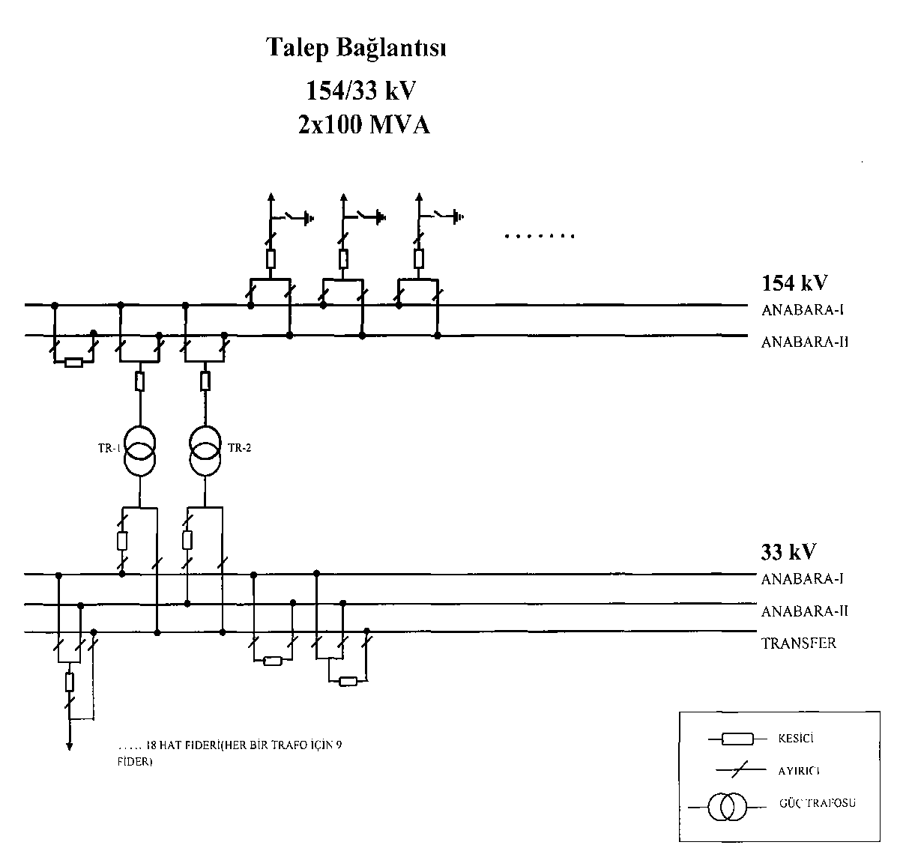
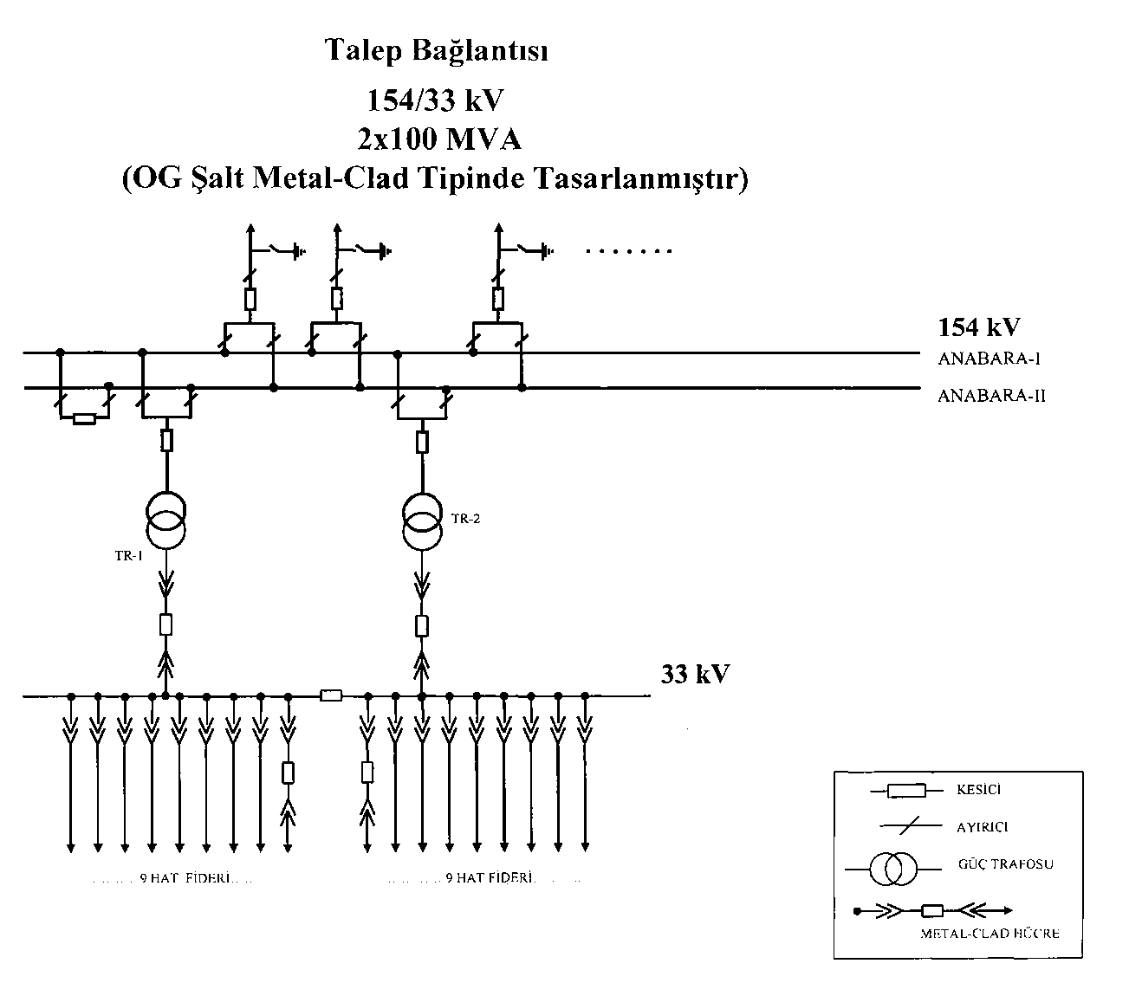

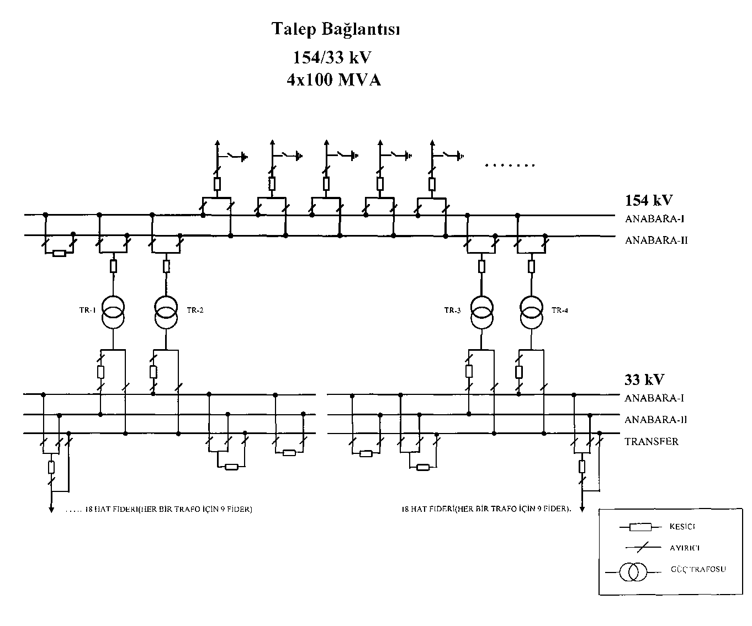
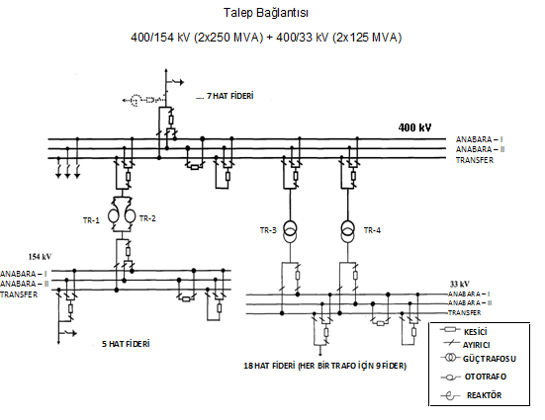
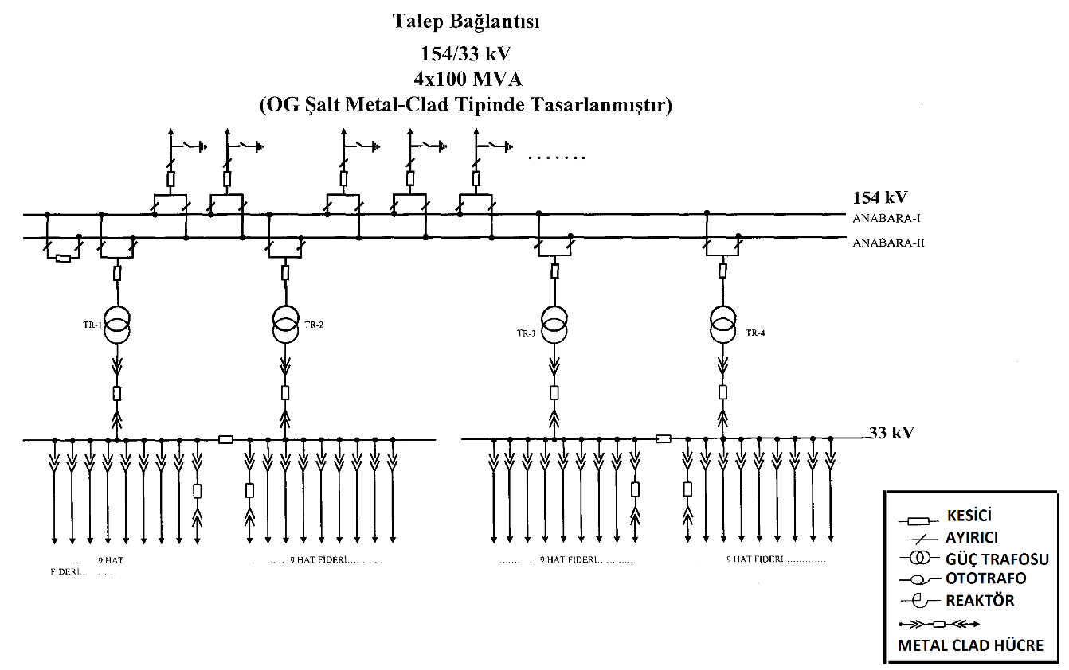

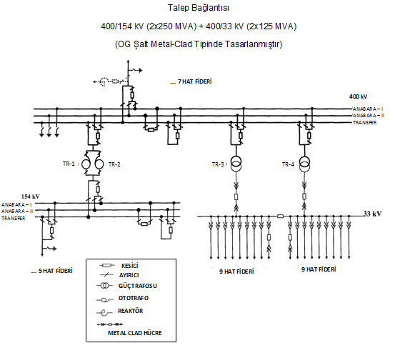
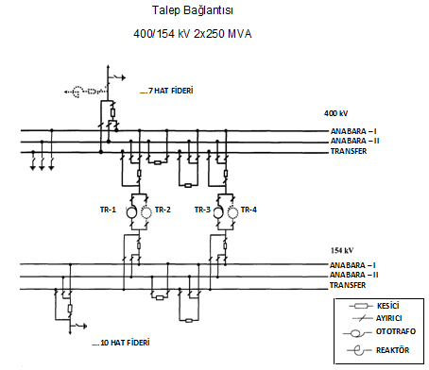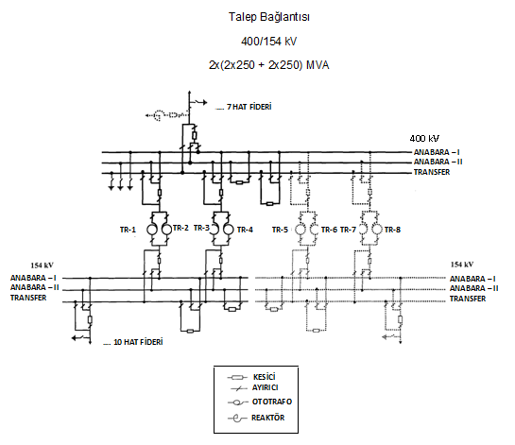

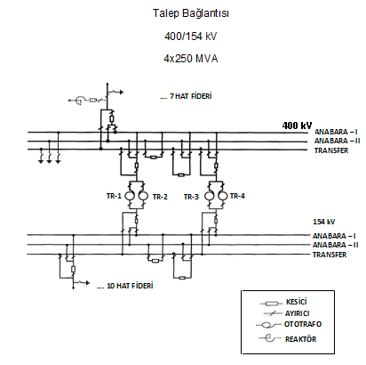
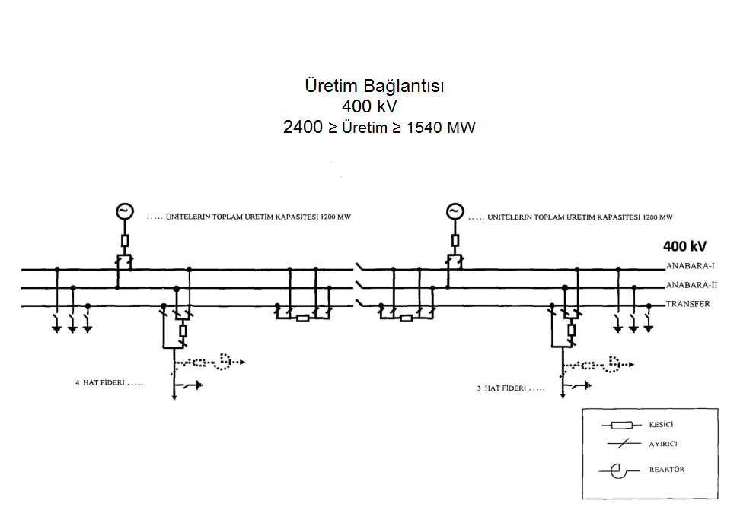
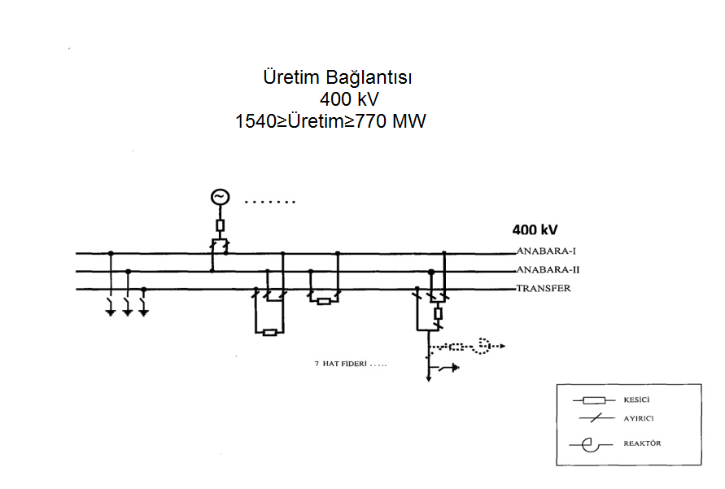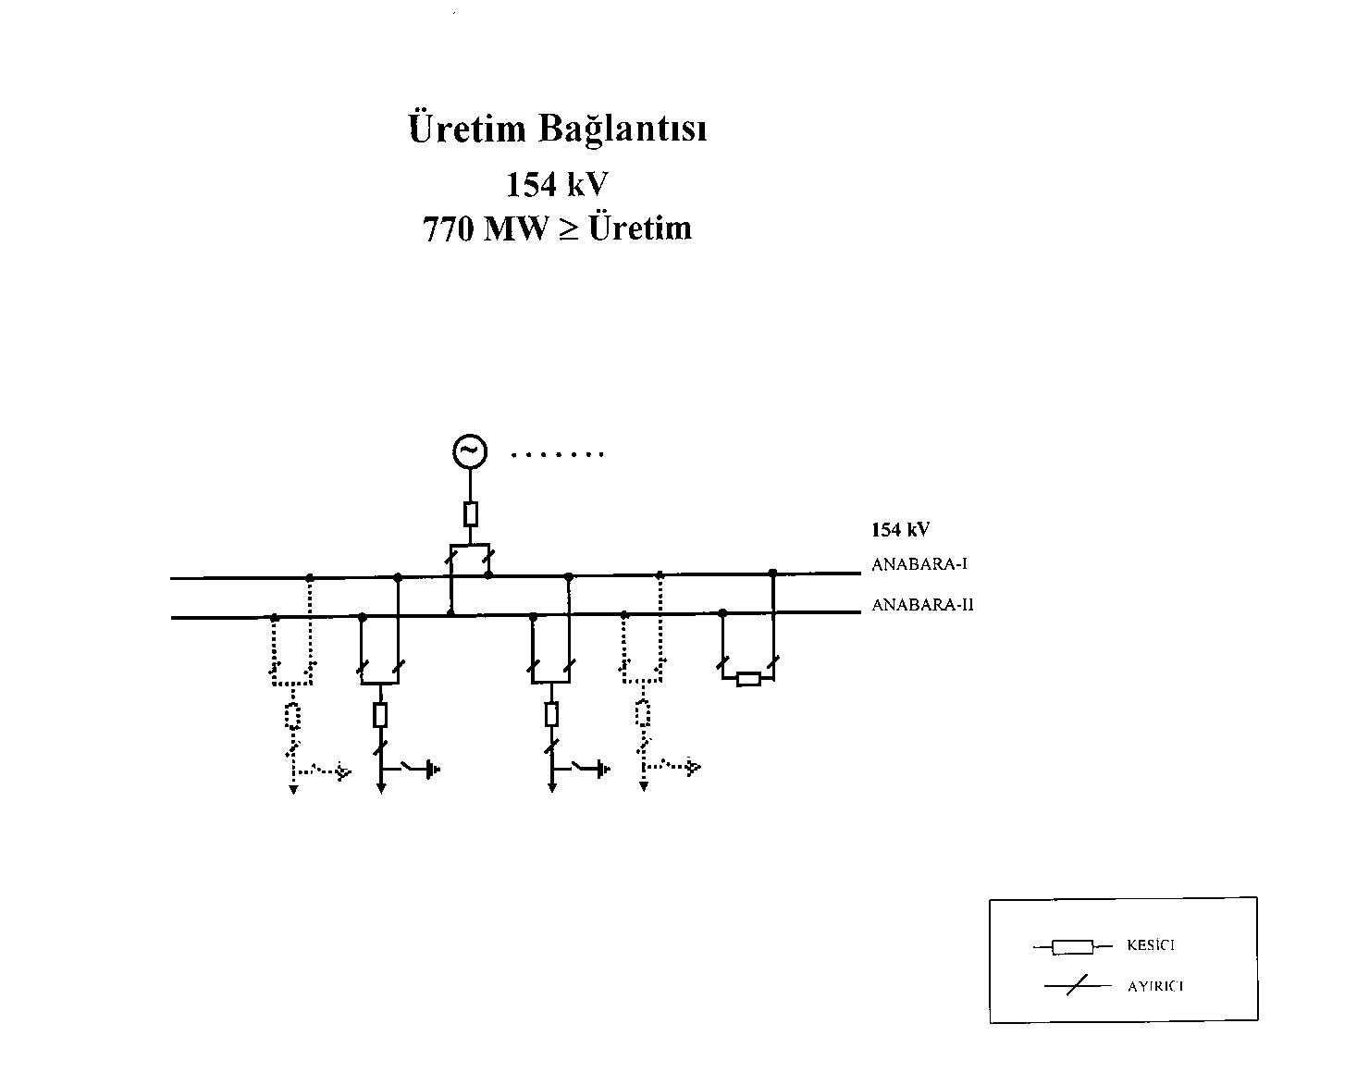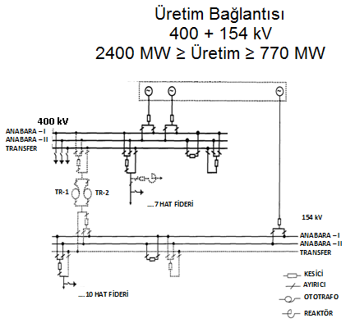

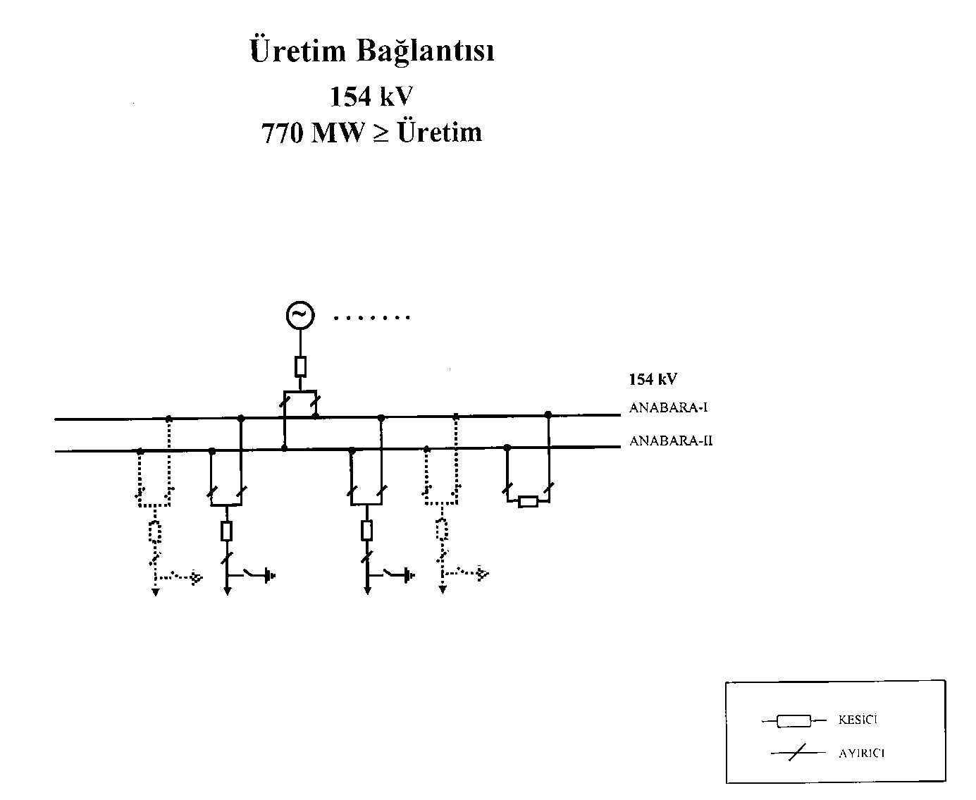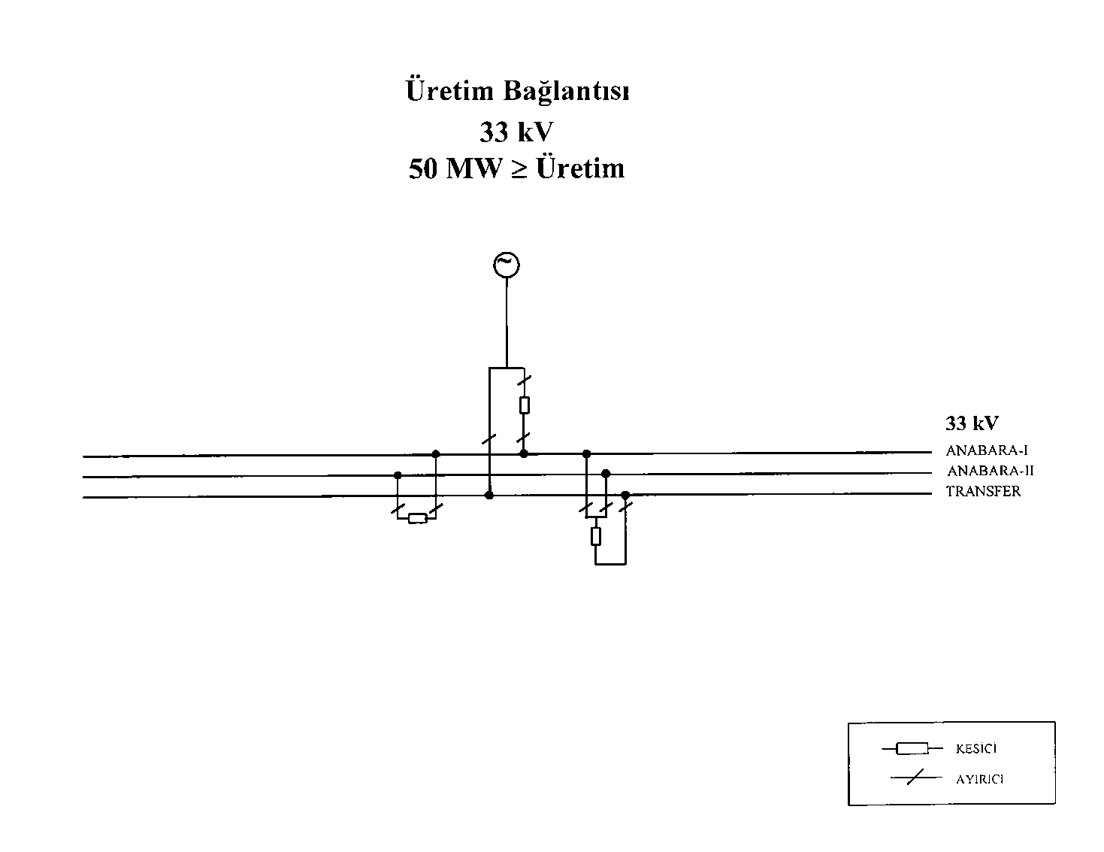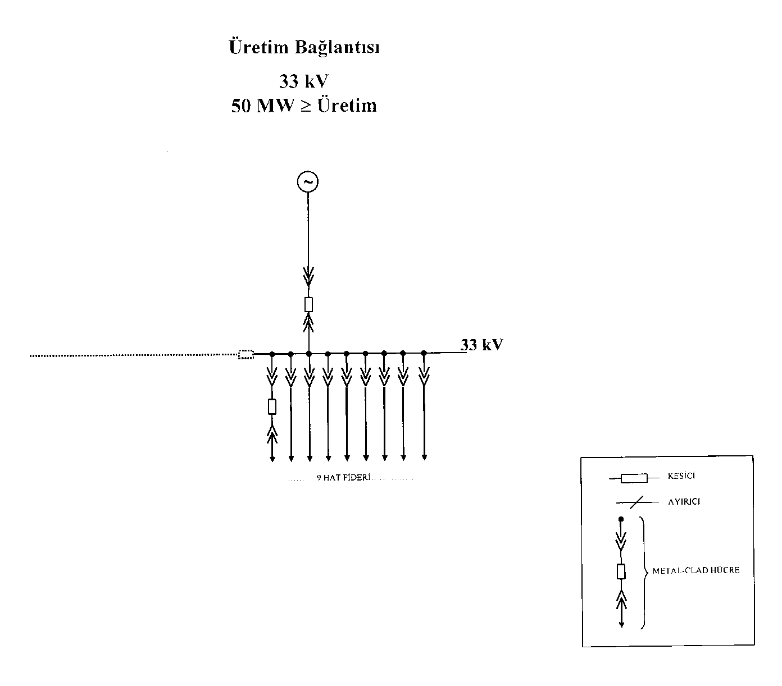
EK 11

PLANLAMA VERİLERİ

BÖLÜM 1

E.11.1 STANDART PLANLAMA VERİLERİ

E.11.1.1 Şalt sahası ve kullanıcı sistemi verileri

E.11.1.1.1 Genel
Kullanıcı, sistemi ile ilgili verileri, E.11.1.1.2 ve E.11.1.1.3'te açıklandığı şekilde TEİAŞ’a bildirir.

E.11.1.1.2 Kullanıcı sistemi şeması
Kullanıcı sistemi tek hat şeması; bağlantıların ve primer dağıtım sistemlerinin mevcut ve önerilen durumunu, teçhizat kapasitelerini ve numaralarını içerir.

E.11.1.1.3 Kısa devre analizi verileri
a) Kullanıcı sistemi iletim sistemine bağlanmadan önce ve sonra iki sistem arasındaki bağlantı noktasında (+), (-) ve sıfır bileşen empedansları,
b) Kullanıcı sisteminde bulunan senkron jeneratör, elektrojen grupları ve/veya senkron/endüksiyon motor ve/veya şönt kapasitörlerin iletim sisteminde puant yük koşullarında 3 faz-toprak ve tek faz-toprak kısa devre arızası meydana gelmesi durumunda kısa devre akımlarına katkıları.

E.11.1.2 Talep verileri

E.11.1.2.1 Genel
Kullanıcılar, bağlantı noktasındaki bir önceki yıla ait gerçekleşen talep verilerini, içinde bulunulan yıla ve izleyen on yıla ait tahmini talep verilerini E.11.1.2.2, E.11.1.2.3 ve E.11.1.4’te belirtildiği şekilde her yıl Ocak ayı sonuna kadar TEİAŞ’a bildirirler.

İçinde bulunulan yıla ve bu yılı takip eden on yıla ait yıllık puant ve minimum talep günleri, saatleri ile birlikte, her yıl Şubat ayı sonuna kadar TEİAŞ tarafından kullanıcılara bildirilir.

Kullanıcılar, bağlantı noktasındaki çalışma koşullarına göre yaptıkları ek talep tahminlerini her yıl Mart ayı sonuna kadar TEİAŞ’a bildirirler. Bu tahminlerin bildirilmediği durumlarda TEİAŞ’ta mevcut en son bilgilerin geçerli olduğu kabul edilir.

E.11.1.2.2 Aktif ve reaktif talep verileri
Dağıtım hatlarındaki kayıplar, dağıtım sistemine bağlı dengelemeye katılmayan ünitelerin üretimi hariç, iç ihtiyacını dağıtım sisteminden doğrudan karşılayan santralların bu ihtiyaçları ile ilgili aktif ve reaktif talep verileri dağıtım şirketi tarafından sağlanır.

Kullanıcı talep verileri;

a) Sistemin yaz ve kış maksimum puant ve minimum yüklenmesi ile ilgili olarak TEİAŞ tarafından belirlenecek tarihlerdeki talep güçleri,
b) Kullanıcının kendi puant gününde ve saatinde en yüksek talep gücü,
c) Aylık olarak ayın en yüksek talep gücü,
ç) MWh olarak yıllık enerji talebi,
d) Dengelemeye tabi olmayan ve kullanıcı sistemine doğrudan bağlı ünitelerin net çıkış güçleri,
e) Talebin gerilim ve frekansa göre değişimi,
f) Talebin iletim sisteminde yarattığı harmonik bileşenleri ve genlikleri,
g) Talebinin iletim sisteminde yarattığı ortalama ve azami faz dengesizlikleri,
ğ) Günlük, aylık ve yıllık yük eğrileri,
ı) Konut, ticarethane, resmi daire, okul, hastane, sanayi, tarımsal sulama ve tarife dışı aboneler için günlük, aylık ve yıllık yük eğrileri (Ocak ayından başlayarak her üç ay bir mevsim olarak kabul edilecektir. Her mevsimle ilgili olarak; Cumartesi, Pazar, Pazartesi, Çarşamba günlerinin her birini temsil eden örnek gün için saatlik puant değerleri ve bu tüketici gruplarının aylık enerji tüketimleri ile günlük, aylık ve yıllık yük eğrileri.),

olarak düzenlenir.

E.11.1.2.3 5 MVA’nın üzerindeki yükler
Kullanıcılar, 5MVA’nın üzerindeki talepler için ayrıntılı yük karakteristiklerini TEİAŞ’a bildirirler. Ark Ocakları, çelik işleme atölyeleri, metro ve demiryolları kataner besleme sistemleri, fliker, gerilim dalgalanmaları ile müşterileri etkileyebilen yükler bu gruba dahildir.
a) Bu tür yükler için gerekli veriler:
b) Periyodik değişim gösteren aktif ve reaktif enerji talepleri,
c) Değişimin periyodu,
ç) Talebin periyodik değişimi esnasında sabit kalan kısmı,
d) Arz yetersizliğinin ortaya çıkması durumunda, kullanıcı barasındaki çıkış geriliminin düşmesini önleyebilmek için aktif ve reaktif talepte yapılması gereken kesintiler,
e) Periyodik bir süre içinde maksimum aktif ve reaktif güç talepleri,
f)Periyodik süre içinde en yüksek enerji talebi.

E.11.1.3 Santral verileri

E.11.1.3.1 Genel
Kullanıcılar TEİAŞ’a bir önceki yıl, içinde bulunulan ve bu yılı izleyen on yıla ait verileri E.11.1.3.2, E.11.1.3.3 ve E.11.1.4’te belirtildiği şekilde bildirirler.

İletim sistemine bağlı üretim faaliyeti gösteren tüzel kişiler aşağıdaki bilgileri TEİAŞ’a bildirirler. İletim sistemine bağlı olmayıp, kullanıcı şebekesine veya dağıtım sistemine bağlı santrallar da TEİAŞ tarafından talep edilmesi durumunda bu bilgileri verirler.

a) Santral veya ünitenin iletim sistemine bir bara aracılığıyla direkt olarak bağlı olduğu durum için santral verileri,
b) Santral veya ünitenin iletim sistemine kullanıcı şebekesine veya dağıtım sistemi üzerinden bağlı olduğu durum için santral verileri.

E.11.1.3.2 Santral verileri
a) Santralın iletim sistemine bağlandığı noktanın coğrafi, elektriksel konumu ve gerilimi,
b) Santralın kurulu ve asgari çıkış gücü,
c) Aktif ve reaktif iç tüketimi,
ç) Üretim programı.

Dağıtım sisteminin talebi hesaplanırken, dağıtım sistemine direkt olarak bağlı santralların ünite sayısı ve bunların toplam kapasitesi talepten düşülür.

E.11.1.3.3 Ünite verileri
a) Çıkış gücü ve gerilimi,
b) Güç faktörü,
c) Yıllık çalışma süresi,
ç) Yıllık enerji üretimi,
d) Üretim kapasitesi,
e) Sözleşmeye bağlanmış kapasite,
f) Yüklenme eğrisi,
g) Aktif ve reaktif iç tüketimi,
ğ) Atalet sabiti,
h) Kısa devre oranı,
ı) Dikey eksen transient reaktansı (x’d),
i) Dikey eksen sub-transient zaman sabiti (T”d),
j)Ana güç transformatörünün kapasitesi, pozitif bileşen reaktansı ve kademe ayarları,
k)Santralın emreamadelik çizelgesi,
l) Isı tüketimi (kcal/kwh),
m)Yakıt tüketimi (gr/kwh, ton/yıl, m³/kwh, m³/yıl),
n) Yakıt türü,
o) Yakıtın ortalama ısıl değeri (kcal/kg),
ö) Yardımcı yakıt türü ve miktarı,
p) Ünite türü ve türbin devir sayısı,
r) Birim yatırım ($/kW), sabit giderler ($/kW-ay), ve değişken işletme giderleri (cent/kwh),
s) Yıllık CO, CO₂, CH₄, NO_{x}, SO_{x} ve toz emisyonları (gr/kwh),
ş) Emisyon kontrol tesisi kurulmadan önce belirlenen emisyon özellikleri (CO, CO₂, CH₄, NO_{x}, SO_{x} ve toz) (gr/kwh),
t) Elektrofiltre, bacagazı arıtma tesisi gibi, emisyon kontrol tesislerinin verimi (%).

E.11.1.3.4 Hidroelektrik santral verileri
Yukarıdaki veriler hidroelektrik santrallar için de hazırlanıp TEİAŞ’a bildirilir.
E.11.1.4 Santral verileri

E.11.1.4.1 Aylık santral işletme verileri (Gerçekleşen aya ait veriler, takip eden ayın ilk haftası sonuna kadar verilecektir.)

E.11.1.4.1.1 Termik santral verileri
a) Brüt üretim(kWh)
b) Santral iç tüketimi(kWh)
c) Net üretim(kWh)
ç)Yakıt miktarı (Ton veya sm³)

E.11.1.4.1.2 Hidrolik santral verileri
a) Brüt üretim(kWh),
b) Santral iç tüketimi(kWh),
c) Net üretim(kWh),
ç) Gelen su miktarı (m³).

E.11.1.4.1.3 Jeotermal ve Rüzgar santral verileri
a) Brüt üretim(kWh)
b) İç tüketim(kWh)
c) Net üretim(kWh)

E.11.1.4.2 Kısa dönem arz-talep projeksiyonu santral verileri (Bir sonraki yıla ait veriler, içinde bulunulan yılın Mart ayı sonuna kadar verilecektir.)
a) Proje üretimi (kWh)
b) Brüt üretim(kWh)
c) İç tüketim(kWh)
ç) Net üretim(kWh

E.11.1.4.3 Bir önceki yıla ait aylık bazda santral verileri (İçinde bulunulan yılın Şubat ayı sonuna kadar verilecektir.)

E.11.1.4.3.1 Bir önceki yıla ait aylık bazda termik santral verileri
a) Brüt üretim(kWh)
b) İç tüketim(kWh)
c) Net üretim(kWh)
ç) Yakıt miktarı(Ton/sm³)

E.11.1.4.3.2 Bir önceki yıla ait aylık bazda hidrolik santral verileri
a) Brüt üretim(kWh)
b) İç tüketim(kWh)
c) Net üretim(kWh)
ç) Toplam gelen su miktarı(m³)
d) Gelen debi(m³/sn)
e) Enerjiye kullanılan su(m³)
f) Buharlaşma(m³)
g) Dolu savaktan bırakılan su(m³)
ğ)İçme ve kullanmaya verilen su(m³)
h) Dip savak ve sulamaya verilen su(m³)
ı) Sızıntı ve kayıplar(m³)
i) Kullanılan toplam su (m³)
j) Aybaşı / aysonu göl seviyesi (m)
k) Aybaşı/aysonu göldeki su miktarı (m³)
l) Su enerji oranı (m³/kWh)

E.11.1.4.3.3 Bir önceki yıla ait aylık bazda jeotermal ve rüzgar santral verileri
a) Brüt üretim(kWh)
b) İç tüketim(kWh)
c) Net üretim(kWh)

BÖLÜM 2

E.11.2 AYRINTILI PLANLAMA VERİLERİ

E.11.2.1 Şalt sahası ve kullanıcı sistemi verileri

E.11.2.1.1 Genel
Kullanıcılar sistemleri ile ilgili ayrıntılı bilgileri, E.11.2.1.2 ve E.11.2.1.11'de açıklandığı şekilde TEİAŞ’a bildirirler.

E.11.2.1.2 Kullanıcı sistemi şeması
a) Bara yapısı,
b) Hatlar, kablolar, transformatörler, kesici, ayırıcılar ile koruma ve ölçü sistemleri,
c) Faz sırası,
ç) Topraklama düzeneği,
d) Anahtarlama ve kilitleme düzenekleri,
e) İşletme gerilimleri,
f) Ekipmanın numaralandırma ve isimlendirme usul ve esasları.

E.11.2.1.3 Reaktif kompanzasyon sistemi verileri
Kullanıcı sistemindeki reaktif kompanzasyon tesisleri için aşağıdaki bilgiler hazırlanır:
a) Reaktif kompanzasyon sisteminin çıkışının sabit veya değişken olduğu,
b) Reaktif kompanzasyon sisteminin kapasitif ve/veya endüktif bölgelerdeki işletme aralığı,
c) Reaktif güç çıkışının kademe ayarları,
ç) Reaktif güç çıkışının otomatik kontrol özellikleri ve ayarları,
d) Reaktif kompanzasyon sisteminin kullanıcı sistemine bağlantı noktası.

E.11.2.1.4 Kullanıcı sisteminin iletim sisteminin kısa devre gücüne etkisi
Kullanıcı, sisteminin iletim sisteminin kısa devre gücüne olan etkisinin incelenebilmesi için aşağıdaki bilgileri TEİAŞ’a bildirir:
a) Kullanıcı sistemine bağlı üniteler de dahil olmak üzere, bağlantı noktasındaki azami 3 faz-toprak kısa devre gücü,
b) Kullanıcı sistemine bağlı senkron jeneratör, elektrojen grupları ve/veya senkron/endüksiyon motor ve/veya şönt kapasitörlerden gelecek ilave 3 faz-toprak kısa devre gücü,
c) Kullanıcı sisteminin (+), (-) ve sıfır bileşen empedansları.

E.11.2.1.5 Sistem suseptansı
Kullanıcı, nominal frekanstaki kullanıcı sisteminin iletim sistemine bağlantı noktasındaki eşdeğer sistem suseptans bilgilerini TEİAŞ’a verir. Bu bilgiler, normal koşullarda kablo şebekesinin entegre parçası olan ve kablodan bağımsız olarak hizmet dışı olmayan şönt reaktörler hakkında bilgileri de içerir. Bu bilgilere aşağıdakiler dahil değildir:
a) Kullanıcı sistemindeki bağımsız reaktif kompanzasyon tesisleri,
b) E.11.2.3.2'de belirtilen aktif ve reaktif güç ek talep verilerindeki kullanıcı sisteminin suseptansı.

E.11.2.1.6 Bağlantı empedansı
Kullanıcılar, sistemleri ile ilgili, eşdeğer direnç, reaktans ve şönt suseptansları içeren değerleri TEİAŞ’a verirler. Bu değerlerin TEİAŞ tarafından düşük bulunması durumunda eşdeğer empedans ile ilgili daha ayrıntılı bilgi veya kullanıcı sistemi eşdeğer empedansının direnç bileşeni kullanıcıdan istenebilir.

E.11.2.1.7 Talep aktarma
Talebin, iletim sistemindeki birden fazla noktadan birlikte karşılanması durumunda, bu noktaların herbirindeki taleplerin toplam talebe oranları kullanıcı tarafından TEİAŞ’a bildirilir. Ayrıca, arıza ve bakım çalışmaları esnasında bu talepler üzerinde elle veya otomatik olarak yapılan talep aktarma işlemleri ve bu işlemler için gerekli süreler kullanıcı tarafından TEİAŞ’a bildirilir.

Talebin, iletim sistemindeki alternatif noktalardan beslenebilmesinin mümkün olması durumunda, talebin bu alternatif noktalara aktarılma olanakları ve aktarılma süreleri kullanıcı tarafından TEİAŞ’a bildirilir.

E.11.2.1.8 Sistem verileri
Kullanıcı, yüksek gerilim sistemi ile ilgili olarak aşağıdaki verileri sunar.
(a) Sistem parametreleri:

- Nominal gerilim (kV),
- İşletme gerilimi (kV),
- Pozitif bileşen reaktansı,
- Pozitif bileşen direnci,
- Pozitif bileşen suseptansı,
- Sıfır bileşen reaktansı,
- Sıfır bileşen direnci,
- Sıfır bileşen suseptansı.

(b) Yüksek gerilim şebekesi ile kullanıcı şebekesi arasında transformatörler:

- MVA kapasitesi,
- Gerilim oranı,
- Sargıların bağlantı şekli,
- Sargıların azami, asgari ve nominal kademeleri de dikkate alınarak hesaplanan pozitif bileşen direnci,
- Sargıların azami, asgari ve nominal kademeleri de dikkate alınarak hesaplanan pozitif bileşen reaktansı,
- Sıfır bileşen reaktansı,
- Kademe ayar aralığı,
- Kademe adımı sayısı,
- Kademe değiştirici türü: yükte veya boşta,
- Kademe değiştirici tipi: anolog, sayısal, BCD.

(c) Santrallar da dahil olmak üzere, iletim sistemi bağlantı noktasına bağlı primer fider donanımı:

- Nominal gerilim (kV),
- Nominal akım (A),
- Nominal kısa devre kesme akımı, 3-faz (kA),
- Nominal kısa devre kesme akımı, 1-faz (kA),
- Nominal yük kesme akımı, 3-faz (kA),
- Nominal yük kesme akımı, tek-faz (kA),
- Nominal kısa devre kapama akımı, 3-faz (kA),
- Nominal kısa devre kapama akımı, tek-faz (kA).

E.11.2.1.9 Koruma sistemi verileri
Kullanıcı, bağlantı noktasındaki koruma sistemi ve ayarları ile ilgili olarak aşağıdaki bilgileri TEİAŞ’a verir.

a) Kullanıcı şebekesindeki röleler ve koruma sistemleri hakkında, ayarları da dahil olmak üzere, kapsamlı bilgileri,
b) Kullanıcı şebekesindeki tekrar kapama teçhizatı ile ilgili kapsamlı bilgileri,
c) Ünite, ünite transformatörleri, start-up transformatörleri ve iç ihtiyaç transformatörleri ile bunlara ilişkin bağlantılardaki röleler ve koruma sistemlerinin, ayarları da dahil olmak üzere kapsamlı bilgileri,
ç) Bir kesicisi olan ünite çıkışlarında elektrik arızası giderilme süreleri,
d) Kullanıcı şebekesindeki arızaların giderilme süreleri.

E.11.2.1.10 Topraklama verileri
Kullanıcı, şebekesi üzerindeki topraklama sisteminin, empedanslar da dahil olmak üzere, hesaplama ve ölçümlerle ilgili verilerini TEİAŞ’a verir.

E.11.2.1.11 Geçici aşırı gerilim verileri
İzolasyon koordinasyonu çalışmaları için TEİAŞ tarafından aşırı gerilim incelemesi yapılması gerekir. Kullanıcı, TEİAŞ tarafından talep edildiği takdirde, iletim bağlantı noktasına ilişkin kendi sistemi için hesapladığı ark empedansı değerlerini ve bu hesaplamaların ayrıntılarını sunar. TEİAŞ, gerekmesi durumunda, tesis ve/veya teçhizatın fiziksel boyutları ve iletim sistemine doğrudan bağlı teçhizatın ve koruma araçlarının özellikleri ile ilgili daha ayrıntılı bilgi talep edebilir.

E.11.2.2 Talep verileri

E.11.2.2.1 Genel
a) Kullanıcılar, talep ile ilgili olarak, bir önceki ve içinde bulunan yılda gerçekleşen, ve takip eden on yıl için beklenen bilgileri E.11.2.2.2 ve E.11.2.2.3’de belirtildiği şekilde TEİAŞ’a bildirir.
b) Kullanıcılar, yılın farklı dönemlerindeki toplam talebin doğru olarak belirlenebilmesi için talep tahminlerindeki değişimleri gösteren ek talep tahmini verilerini TEİAŞ’a verir.

E.11.2.2.2 Kullanıcının aktif ve reaktif güç talebi
Kullanıcı sisteminde yer alan ve dengelemeye tabi olmayan santralların üretimleri çıkarıldıktan sonra geriye kalan talep değerleri aşağıdaki şekilde saatlik bazda her gün için verilir:

a) Kullanıcı sisteminde aktif güç puantının oluştuğu tarih,
b) Kullanıcı sisteminde minimum aktif gücün oluştuğu tarih,

E.11.2.2.3 Müşteri talep yönetimi verileri
Kullanıcıdan kaynaklanan nedenlerle aktif ve reaktif talepte yapılan talep düşümü, bu düşümü gerçekleştirmek için düşümden önce tüketicilere yapılan bildirimler, talep düşümlerinin süreleri ve yıl içindeki talep düşümlerinin toplam sayısı TEİAŞ’a verilir. Bu talep düşümlerinin süre ve sayı bakımından kabul edilebilir düzeyde olup olmadığı hususunda inceleme ve değerlendirme yıl sonunda TEİAŞ tarafından yapılır. Bu incelemenin sonuçları TEİAŞ tarafından dağıtım şirketine bildirilir.

E.11.2.3 Santral verileri

E.11.2.3.1 Genel
50 MW ve üzerinde ünite veya 100 MW ve üzerinde toplam kurulu gücü olan santrallara sahip üreticiler, E.11.2.3.2’den E.11.2.3.9'a kadar belirtilen bilgileri TEİAŞ’a verir.

E.11.2.3.2 Ek talep
a) Ünitenin nominal yükte iç ihtiyaç yükü,
b) Ünitenin iç ihtiyacının iletim veya dağıtım sisteminden sağlanması durumunda, ünite gücü ile birlikte, ünitenin ek iç ihtiyaç gereksinimi de belirtilmelidir.

E.11.2.3.3 Ünite parametreleri
a) Nominal çıkış gerilimi (kV),
b) Nominal görünür çıkış gücü (MVA),
c) Nominal aktif çıkış gücü (MW),
ç) Minimum aktif güç (MW),
d) Kısa devre oranı,
e) Dikey eksen senkron reaktansı: (X_{d}),
f) Dikey eksen transient reaktansı: (X_{d¢}),
g) Dikey eksen sub-transient reaktansı: (X_{d¢¢}),
ğ) Dikey eksen transient zaman sabiti: (T_{d¢}),
h) Dikey eksen sub-transient zaman sabiti: (T_{d¢¢}),
ı) Yatay eksen senkron reaktansı: (X_{q}),
i) Yatay eksen transient reaktansı: (X_{q¢}),
j) Yatay eksen sub-transient reaktansı: (X_{q¢¢}),
k) Yatay eksen transient zaman sabiti: (T_{q¢}),
l) Yatay eksen sub-transient zaman sabiti: (T_{q¢¢}),
m) Stator zaman sabiti: (T_{s}),
n) Stator direnci: (R_{s}),
o) Stator kaçağı reaktansı: (X_{ls}),
ö) Turbojeneratör atalet sabiti (MWsan/MVA) - (H),
p) Nominal ikaz akımı: (I_{f}),
r) Üreticilerin uygunluk sertifikasından %10 luk basamaklarla alınan nominal gerilimin % 50 ile %120 arasındaki aralığa karşılık gelen değerler kullanılarak ünite terminali ve gerilimi ile ikaz akımı (I_{f}) açık devre doyma eğrisi.

E.11.2.3.4 Yükseltici transformatör parametreleri
a) Nominal görünür güç (MVA),
b) Gerilim değişim oranı,
c) Sargıların azami, asgari ve nominal kademeleri de dikkate alınarak hesaplanan pozitif bileşen direnci,
ç) Sargıların azami, asgari ve nominal kademeleri de dikkate alınarak hesaplanan pozitif bileşen reaktansı,
d) Sıfır bileşen reaktansı,
e) Kademe ayar aralığı,
f) Kademe adımı sayısı,
g) Kademe değiştirici türü: yükte veya boşta,
ğ) Kademe değiştirici tipi: anolog, sayısal, BCD
h) Bağlantı grubu.

E.11.2.3.5 İç ihtiyaç transformatörü parametreleri
a) Nominal görünür güç ( MVA),
b) Gerilim değişim oranı,
c) Yüksek gerilim tarafında ölçülen sıfır bileşen reaktansı.

E.11.2.3.6 İkaz kontrol sistemi parametreleri
a) İkaz devresi DC kazancı,
b) Nominal ikaz gerilimi,
c) Asgari ikaz gerilimi,
ç) Azami ikaz gerilimi,
d) Artan ikaz gerilimi azami değişim hızı,
e) Azalan ikaz gerilimi asgari değişim hızı,
f) İkaz devresi blok diyagramı,
g) Aşırı ikaz sınırlayıcısı dinamik özellikleri,
ğ) Düşük ikaz sınırlayıcısı dinamik özellikleri,
h) Güç sistemi dengeleyicisi (PSS) parametreleri.

E.11.2.3.7 Tekrar kızdırıcı sistemi gaz türbini birimleri için hız regülatörü parametreleri
a) YB (Yüksek basınç) hız regülatörü ortalama kazancı MW/Hz,
b) Hızlandırıcı motor ayarlama aralığı,
c) YB kontrol valfı zaman sabiti,
ç) YB kontrol valfı açılma sınırları,
d) YB kontrol valfı hız sınırları,
e) Tekrar kızdırıcı sistem zaman sabiti,
f) OB (Orta basınç) hız regülatörü ortalama kazancı MW/Hz,
g) OB hız regülatörü ayarlama aralığı,
ğ) OB kontrol valfı zaman sabiti,
h) OB kontrol valfı açılma sınırları,
ı) OB kontrol valfı hız sınırları,
i) YB ve OB hız regülatörü devresindeki ivmelenmeye duyarlı parçaların ayrıntıları,
j) Hız regülatörü blok diyagramı.

E.11.2.3.8 Tekrar kızdırıcısız gaz türbini birimleri için hız regülatörü parametreleri
a) Hız regülatörü ortalama kazancı,
b) Hızlandırıcı motor ayarlama aralığı,
c) Buhar veya yakıt kontrol valfı zaman sabiti,
ç) Kontrol valfı açılma sınırları,
d) Kontrol valfı hız sınırları,
e) Türbin zaman sabiti,
f) Hız regülatörü blok diyagramı.

E.11. 2.3.9 Hidroelektrik gruplar için hız regülatörü parametreleri
a) Hız regülatörü kalıcı düşüşü,
b) Hız regülatörü geçici düşüşü,
c) Hız regülatörü zaman sabiti,
ç) Filtre zaman sabiti,
d) Servo zaman sabiti,
e) Giriş hız sınırı,
f) Maksimum giriş sınırı,
g) Minimum giriş sınırı,
ğ) Su girişi zaman sabiti,
h) Türbin kazancı,
ı) Türbin kaybı,
i) Yüksüz akış.

E.11.2.3.10 Santral esneklik performansı
a) Ünite için soğuk yol verme yüklenme hızı,
b) Ünite için ılık yol verme yüklenme hızı,
c) Senkronizasyonu izleyen blok yük,
ç)Nominal kapasiteden yük düşme hızı,
d) Kontrol aralığı,
e) Yük atma yeteneği.

E.11.2.4 Ek veriler

E.11.2.4.1 Genel
TEİAŞ, gerekmesi durumunda, sistem etüdleri için kullanıcılardan ek veriler talep edebilir.

EK 12
GÜÇ SİSTEMİ DENGELEYİCİSİ (PSS) AYAR PROSEDÜRÜ
E.12.1 AMAÇ VE KAPSAM
Konvansiyonel ünitelerde Güç Sistemi Dengeleyicisi (PSS) tesis edilmesinin amacı, iletim sisteminde meydana gelen salınımları sönümlendirmek, bu sayede de sistemin güvenli, güvenilir ve kararlı işletimine katkı sağlamak, aynı zamanda ülkeler arası elektrik enerjisi ticareti hacmini arttırmaktır.
Bu Prosedür’ün kapsamı içerisinde yer alan bilgisayar simülasyonlarına dayalı analizler en önemli süreçlerden biri olup, jeneratör, ikaz sistemi ve otomatik gerilim regülatörüne (AVR) ilave bir kontrol döngüsü olan PSS’in modellenmesi ve saha testleri ile doğrulanması gerekir.
PSS performans dinamik analizlerinin bilgisayar ortamında gerçekleştirilebilmesi için bu ekin E.12.2, E.12.3. ve E.12.4. kısımlarında belirtilen verilerin tamamının TEİAŞ’a verilmesi gereklidir. PSS ayar prosedürü 3 aşamadan oluşur:
a) Jeneratör ve ikaz sistemi (AVR+PSS) ile ilgili verilerin ve doğrulanmış modellerin TEİAŞ’a verilmesi,
b) PSS ayarlarının yapılması,
c) PSS doğrulama testlerinin yapılması ve ilgili raporun TEİAŞ’a sunulması.
E.12.2 KONVANSİYONEL ÜRETİM TESİSLERİNDEN TALEP EDİLECEK JENERATÖR VERİLERİ
Konvansiyonel üretim tesislerinden ünite başına kurulu gücü 75 MW’ın üzerinde bulunan her bir ünite için talep edilen jeneratör verileri Tablo-E.12.1’de verilmektedir.
Tablo-E.12.1- Üretim Tesislerinden Talep Edilen Jeneratör Verileri
Parametre | Sembol (Birim) | Değer
İsim | -
Üretici Firma
Tipi
Servise Giriş Yılı | Yıl
Nominal Görünür Gücü | Sn [MVA]
Nominal Stator Gerilimi | Un [kV]
Nominal Hızı (50Hz’e karşılık gelen) | fn [rpm]
Stator Kaçak Reaktansı | Xl [pu]
Armatür (stator) direnci | ra [pu]
İkaz direnci için Referans Isı | Tref [ºC]
D- ekseni senkron reaktansı (doymamış) | Xd [pu]
Negatif dizi empedansı | X⁻ [pu]
Sıfır Dizi empedansı ve topraklama tipi | X⁰ [pu]
D- ekseni geçici durum senkron reaktansı (doymamış) | Xd' [pu]
D- ekseni alt-geçici senkron reaktansı (doymamış) | Xd'' [pu]
Q ekseni senkron reaktansı (doymamış) | Xq [pu]
Q ekseni geçici durum senkron reaktansı (doymamış) | Xq' [pu]
Q ekseni Alt geçici senkron reaktansı (doymamış) | Xq'' [pu]
D-ekseni yüksüz (açık devre) geçici durum zaman sabiti | Td'o [s]
D-ekseni yüksüz (açık devre) alt geçici durum zaman sabiti | Td''o [s]
Q- ekseni yüksüz (açık devre) geçici durum zaman sabiti | Tq'o [s]
Q- ekseni yüksüz (açık devre) alt geçici durum zaman sabiti | Tq''o [s]
D-ekseni kısa devre devre geçici durum zaman sabiti | Td' [s]
D-ekseni kısa devre alt geçici durum zaman sabiti | Td'' [s]
Q-ekseni kısa devre geçici durum zaman sabiti | Tq' [s]
Q-ekseni kısa devre alt geçici durum zaman sabiti | Tq'' [s]
Atalet Sabiti | H [MWs/MVA]
Tref’teki ikaz direnci | Rf [Ohm]
Yüklenme Eğrisi
Açık Devre ve Kapalı Devre Eğrileri
Topraklama tipi ve Empedansı | [Ohm]

Tablo-E.12.1’de listelenen veriler, TEİAŞ tarafından gerçekleştirilecek generator ikaz sistemleri ile ilgili tüm dinamik analiz çalışmalarında kullanılan dq0 düzlemindeki altıncı seviye senkron jeneratör modelini oluşturmak için talep edilmektedir. Söz konusu veriler konvansiyonel üretim tesisindeki ünite gücü 75 MW veya üzerinde olan her bir ünite için talep edilmektedir. Tablo-E.12.1’de verilen zaman sabitlerinin ve reaktansların yerine, dq0 düzlemindeki eşdeğer devre elemanlarının (dq0 düzlemindeki eşdeğer sargılar için, öz direnç, öz endüktans ve müşterek endüktans değerleri) değerlerinin sağlanması da mümkündür.
E.12.3 KONVANSİYONEL ÜRETİM TESİSLERİNDEN TALEP EDİLECEK GRUP TRANSFORMATÖRÜ VERİLERİ
Konvansiyonel üretim tesislerinden ünite başına kurulu gücü 75 MW’ın üzerinde bulunan her bir ünite için talep edilen Grup Transformatörü Verileri Tablo-E.12.2’de verilmektedir.
Tablo-E.12.2 - Üretim Tesislerinden Talep Edilen Grup Transformatörü Verileri
Parametre | Sembol (Birim) | Değer
İsim | -
Üretici Firma
Tipi
Nominal Görünür Gücü | Sn [MVA]
Nominal Primer Gerilim | U1n [kV]
Nominal Sekonder Gerilim | U2n [kV]
Pozitif Dizi Seri Reaktansı | x1sc [%]
Negatif Dizi seri direnci | %
Sıfır Dizi seri reaktansı ve topraklama tipi | %
Kademe Sayısı | +/-
Kademe Değişimi (toplam) | %
Topraklama tipi
Bağlantı Grubu (a.k.a. Vektör Grubu)
1. simetri, büyük harf: YG
2. simetri, küçük harf: AG
3. simetri, sayı: saat ters yönü faz yerdeğiştirme (her sayı arası 30 derece bulunmaktadır) (AG, YG’nin gerisindedir)

E.12.4 KONVANSİYONEL ÜRETİM TESİSLERİNDEN TALEP EDİLECEK İKAZ SİSTEMLERİ VERİLERİ
Sistem kararlılık analizleri için, konvansiyonel üretim tesislerinden, Otomatik Gerilim Regülatörü (AVR) ve Güç Sistemi Dengeleyicilerinin (PSS) IEEE standart modellerine karşılık gelen blok diyagramları ve bu diyagramlardaki parametrelere karşılık gelen ilgili değerlerin; ilgili santral işleticisi tarafından TEİAŞ’a bildirilmesi gerekmektedir.
E.12.5 GÜÇ SİSTEMİ DENGELEYİCİSİ (PSS) AYARLARININ YAPILMASI
PSS ayarları, işletme sırasında ortaya çıkabilecek 0.1–4.0 Hz frekans bandındaki tüm elektromekanik salınımların sönümlendirilme oranını arttıracak şekilde yapılır. Bu amaçla, PSS ayarları, işletme sırasında oluşabilecek bölgeler arası salınım, lokal salınım, makineler arası salınım ve torsiyonel şaft salınım modları tahrik edilmeyecek şekilde ve aşağıdaki a, b, c ve d maddelerinde belirtilen asgari ayar kriterleri gözetilerek yapılmalıdır .
PSS için saha testleri öncesinde; doğrulanmış ikaz sistemi, generatör ve sistem modeli kullanılarak, aşağıdaki a, b, c ve d maddelerinde belirtilen asgari ayar kriterlerine ve bu ekte belirtilen performans şartlarına uygun parametre seti belirleme çalışması yapılmalıdır. Bu çalışma sonucunda PSS için önerilen parametre seti ve bu ekin E.12.2, E.12.3, E.12.4 maddelerinde belirtilen veriler TEİAŞ’a raporlanmalıdır. Buna mütakip yapılacak olan PSS ayar çalışması saha testleri öncesinde TEİAŞ bilgilendirilmeli ve uygun bir zaman belirlenmelidir. TEİAŞ gerek görmesi halinde saha testlerinde gözlemci bulundurabilir. Ayar çalışmaları sırasında gerçekleştirilen saha testi ve bilgisayar simulasyonu sonuçlarının, aşağıdaki a, b, c ve d maddelerinde belirtilen asgari ayar kriterlerine ve bu ekte belirtilen performans şartlarına uygunluğu TEİAŞ’a raporlanır. Onay aşamasında veya sonrasında TEİAŞ kendisine raporlanandan daha farklı bir parametre seti önerebilir veya çalışmanın tekrar edilmesini talep edebilir.
a) PSS giriş sinyallerini filtreleyen temizleme filtre zaman sabitleri ilgili modlar için efektif bir değere çekilir. (10 saniyeden daha küçük zaman sabitleri seçilmesi önerilmektedir.)
b) Yukarıdaki aşama tamamlandıktan sonra, PSS, otomatik gerilim regulatörü, ikaz sistemi ve jeneratör için; giriş sinyali ilgili ünitenin rotor hız ölçümü (PSS girişi), çıkış sinyali de ilgili ünitenin aktif gücü olarak tanımlanmış transfer fonksiyonunun faz karakteristikleri, 0,1 – 4,0 Hz frekans bandı içerisinde ±30º aralığında olacak şekilde, PSS ile düzeltilir. (Şekil-E.12.1’de gri taralı bölge).
Söz konusu ünite için tehlikeli bir şaft salınım modunun olduğu durumlarda, 1’de belirtilen faz karakteristiklerinin 0,1 – 4,0 Hz frekans bandı dahilinde ±30º aralığında olacak şekilde, PSS ile ayarlanmış olması ikaz sistemi üreticisinin sorumluluğundadır.
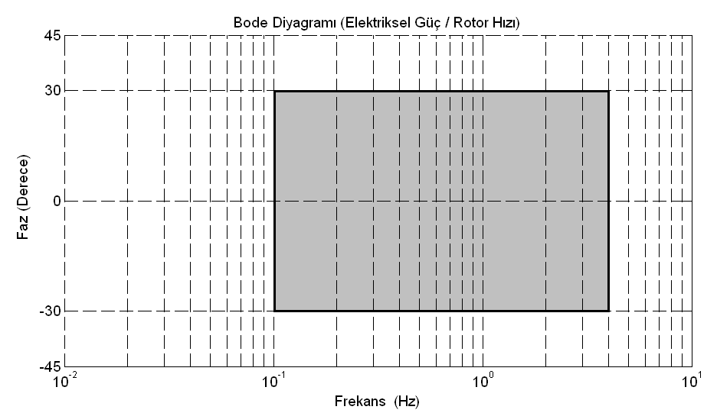
Şekil-E.12.1 - PSS+AVR+İkaz Sistemi+Jeneratör Faz Karakteristiği için Önerilen Bölge (Elektriksel Güç / Rotor Hızı Transfer Fonksiyonu İçin)

c) Şekil-E.12.1’de belirtilen faz karakteristiklerine uygun ayarlar yapıldıktan sonra, PSS kazancı, en zayıf iletim sistemi şartlarında, en baskın (sanal kısım/reel kısım oranı en büyük olan) lokal salınım modları için sönümleme oranı (ζ), 0,707 ≤ ζ < 1 olacak şekilde ayarlanır. Ayarlanan PSS kazanç değeri, PSS maksimum kazancının (belirtilen bode diyagramında fazın -360 derece olduğundaki kazanç değeri) minimum 10 dB altında olmak zorundadır. Yani PSS kazanç değeri, maksimum PSS kazanç değerinin 1/3’ünü geçmemelidir. Saha testleri sırasında, yüksek PSS kazancı nedeniyle, gürültü amplifikasyonu gerçekleştiği takdirde ya da ikaz sistemi, jeneratör ve PSS arasında etkileşim görüldüğü takdirde, PSS kazanç değeri, TEİAŞ tarafından onaylanmak kaydıyla, ikaz sistemi üreticisinin ya da ikaz sistemi üreticisinin onayladığı ikaz sistemi uzmanının belirleyeceği güvenli değere düşürülebilir.

Ç) PSS tasarımının, ikaz sistemine giden PSS çıkış sinyalinin, ünitenin geçici kararlılığını olumsuz etkilemeyecek şekilde sınırlandırılabilir olmasına imkan sağlaması gerekmektedir. Söz konusu limit değerleri de ikaz sistemi üreticisi (ya da ikaz sistemi üreticisinin onayladığı ikaz sistemi uzmanı) tarafından belirlenir. PSS açık durumda iken, hem giriş sinyallerinde hem de çıkış sinyalindeki limit değerinin 0’dan büyük olması gerekmektedir. (PSS çıkış sinyali limiti için tipik değer ±0,05 pu dur.)
E.12.6 GÜÇ SİSTEMİ DENGELEYİCİSİ DOĞRULAMA TEST PROSEDÜRÜ
Bölüm E.12.5’de yer alan ayar çalışmalarına dair raporların TEİAŞ’a sunulup, uygun bulunmasını müteakip doğrulama testleri bu bölümde yer alan prosedürler çerçevesinde gerçekleştirilir. Doğrulama test çalışmalarının yapılacağı tarih en az 1 hafta öncesinden TEİAŞ’a bildirilir. TEİAŞ isterse bu çalışmalar esnasında gözlemci bulundurabilir.

E.12.6.1 Ön Gereksinimler
Güç sistemi dengeleyicisi performans doğrulama testleri öncesinde, testleri gerçekleştirecek ikaz sistemi uzmanının, asgari olarak, aşağıdaki ekipman, yazılım ve yetkilere sahip olması gerekir:
a) AVR gerilim ayar değerinde, jeneratör terminallerinde 0 pu – 0,05 pu aralığında 0,001 pu çözünürlüğünde ayarlanabilir gerilim değişimine karşılık gelen basamak fonksiyonu değişiklik yapabilmek için yeterli donanım ve/veya yazılım.
b) AVR gerilim ayar değerinde, jeneratör terminallerinde, 0 pu – 0,02 pu tepe değeri aralığında, 0,001 pu çözünürlüğünde ayarlanabilir saf sinüs ya da 1/fα tipi gerilim değişimine karşılık gelen değişiklik yapabilmek için yeterli donanım ve/veya yazılım.
c) Frekans tepkisi testlerini gerçekleştirebilmek ve test sonuçlarını gözlemleyebilmek için, asgari 0,1 – 10 Hz bandında çalışabilen bir spektrum analizörü donanımı ve/veya yazılımı.
ç) Test sonuçlarını sayısal ortamda depolamak için, asgari olarak; 12.6.2. maddesinde kaydı zorunlu olarak yer alan 8 farklı sinyali, ilgili her sinyal için 0,001 pu çözünürlüğünde ve 10 ms örnekleme zamanında kayıt edebilme imkânına sahip donanım ve/veya yazılım.
d) Test sırasında, ilgili sinyallerdeki değişiklikleri gözlemleyebilmek amacıyla, asgari iki kanallı bir osiloskop.
e) Test sırasında oluşabilecek acil durumlarda, PSS’in ikaz sistemine giden girişini iptal etmek için yeterli donanım ve/veya yazılım.
f) Test sırasında oluşabilecek acil durumlarda, otomatik gerilim regulatörü girişindeki test sinyalini (basamak fonksiyonu, saf sinüs ya da 1/fα tipi test sinyali) iptal etmek için yeterli donanım ve/veya yazılım.
g) PSS’in bütün yardımcı ekipmanlarının (ölçüm transdüserleri, alarm ve uyarı sistemleri) tam ve çalışır durumda olması.
ğ) Testi gerçekleştirecek ikaz sistemi uzmanı için,
- İkaz sistemi donanımı üzerinde
- İkaz sistemi yazılımı üzerinde
- Jeneratör koruma sistemi üzerinde
- AVR ve PSS parametreleri üzerinde;
değişiklik yapma yetkisi ve sorumluluğu bulunmalıdır.
E.12.6.2 Test Yöntemi
PSS performans doğrulama testleri, ilgili ünitenin ikaz sistemi üreticisi ya da ilgili ikaz sistemi üreticisinin onayladığı bir ikaz sistemi uzmanı tarafından yapılır. Üretim tesisi personelinin ve/veya testi yapacak ikaz sistemi uzmanlarının test ile ilgili yazılım ve donanım ile ilgili tüm ön hazırlıkları tamamlamış ve teste hazır olmaları gerekmektedir.
Aşağıdaki sinyallerin, daha sonra yapılacak analiz çalışmaları için bütün testlerde kaydedilmesi gerekmektedir.
a) Ünite aktif gücü
b) Ünite reaktif gücü
c) İkaz gerilimi
ç) İkaz akımı
d) PSS çıkış sinyali
e) Jeneratör terminal gerilimi
f) Jeneratör armatür akımı (isteğe bağlı)
g) Şebeke frekansı
ğ) Rotor hızı (isteğe bağlı, eğer uygunsa)
h) Gerilim referans değeri (uygulanan değişiklik sinyali ile birlikte)
Testlerin sonunda E.12.7 bölümünde belirtildiği şekilde Performans Doğrulama Raporu TEİAŞ’a sunulur.
E.12.6.2.1 Basamak Fonksiyonu Tepkisi (Step Response) Testleri
PSS’in lokal salınımların sönümlendirilmesine katkı sağlayıp sağlamadığını gözlemlemek amacıyla, ikaz sistemi gerilim referans değerinde ±%2 (ya da ±%3) basamak fonksiyonu değişiklik yapılarak bu prosedür’ün 12.6.2 maddesinde belirtilen sinyaller gözlenir ve kayıt edilir.
Te stler sırasında aşağıda belirtilen prosedür izlenir:
a) BYTM ve MYTM’den gerekli izinler alınmalıdır. Ünite testler sırasında frekans kontrolüne katılmaması gerektiğinden hız regulatöründe gerekli düzenlemeler yapılır.
b) TEİAŞ tarafından onaylanan PSS ayar değerleri PSS’e yüklenir.
c)Ayrıca TEİAŞ’ın talep etmesi halinde, ünite şebekeye senkron olmadan (jeneratör devre kesicisi açıkken) anma hızında dönerken ve anma geriliminde ikazlanmış durumda iken, PSS ayar çalışmaları sırasında kullanılan jeneratör ve ikaz modelini doğrulamak amacıyla, ikaz sistemi gerilim referans değerinde %2 (ya da %3) basamak fonksiyonunda değişiklik yapılarak yukarıda belirtilen sinyaller gözlenir ve kayıt edilir. Bu test sırasında PSS kapalı konumda olmak zorundadır.
ç) PSS kapalı konumda iken, ünite nominal aktif gücünün %90’ı ile %100’ü arasına getirilir.
d) Basamak fonksiyonu tepkisi testlerine başlamadan önce testler esnasında kullanılacak kazanç değerini belirlemek üzere, PSS kazancı 0’a çekilir ve PSS aktif konuma getirilir. Daha sonra, ünite davranışı gözlenerek, PSS kazancı daha önce TEİAŞ’a raporlanan değere kadar, 5 eşit adımda arttırılarak getirilir. Her kazanç adımı için bu dokümanın 12.6.2 maddesinde belirtilen sinyaller ve ünite davranışı 1 dakika boyunca gözlenerek, gürültü amplifikasyonu ya da ikaz sistemi ve PSS arasında etkileşim olmadığından emin olunur. Test sırasında, yüksek PSS kazancı nedeniyle, gürültü amplifikasyonu gerçekleştiği takdirde ya da ikaz sistemi ve PSS arasında etkileşim görüldüğü takdirde, PSS kazanç değeri, daha fazla arttırılmaz ve bu nokta maksimum PSS kazancı olarak kaydedilir. E.12.5, c) maddesinde belirtildiği gibi PSS kazanç değeri, PSS kazancı ile maksimum kazanc arasındaki fark minimum 10 dB olacak şekilde ikaz sistemi üreticisinin (ya da ikaz sistemi üreticisinin onayladığı ikaz sistemi uzmanının) belirleyeceği güvenli değere ayarlanır.
e) Kazanç testlerinde herhangi bir olumsuz durumla karşılaşılmadığı takdirde, test prosedürü basamak fonksiyonu tepkisi testi ile devam eder. Bu testin amacı, PSS’in ilgili ünitenin lokal salınımının sönümlendirilmesine sağladığı katkının gözlenmesidir. Bu nedenle, basamak fonksiyonu tepkisi testleri,PSS kapalı konumda iken ve PSS açık konumda iken ayrı ayrı yapılır.
İlk olarak, PSS kapalı konumda iken, ikaz sistemi gerilim referans değerinde %2 (ya da %3) step değişiklik yapılarak bu dokümanın 12.6.2 maddesinde belirtilen sinyaller gözlenir ve kayıt edilir.
Daha sonra, PSS açık konuma alınır ve PSS kazancı azami güvenli değere kadar, 5 eşit adımda arttırılarak getirilir. Her kazanç adımı için, ikaz sistemi gerilim referans değerinde %2 (ya da %3) basamak fonksiyonunda değişiklik yapılarak bu dokümanın 12.6.2 maddesinde belirtilen sinyaller gözlenir ve kayıt edilir.
Sonuçların değerlendirilmesi aşamasında, PSS kapalı iken yapılan ve PSS açık iken yapılan basamak tepkisi test sonuçları aynı ölçekte çizilir. PSS açık konumda iken, PSS kapalı iken alınan sonuçlara kıyasla, ünite aktif gücündeki salınımların daha yüksek bir sönümleme oranı ile sönümlenmiş olması en temel beklenti olmakla birlikte, aktif güç salınımlarının 2-3 salınım periyodu içinde sönümlenmiş olması tatmin edici bir sonuçtur. Test sonuçları değerlendirilirken, aktif güç salınımları iyi sönümleniyor olsa bile, ünite reaktif gücünde, ikaz geriliminde, ya da ikaz akımında sönümlenmeyen periyodik salınımların ya da gürültü bileşeninin bulunmaması gereksinimi de dikkate alınmalıdır.

E.12.6.2.2 Frekans Tepkisi (Frequency Response) Testleri
PSS’in 0,1–3,0 Hz aralığındaki salınımların sönümlendirilme oranını arttıracak şekilde ayarlandığını gözlemlemek amacıyla, ikaz sistemi gerilim referans değerine, terminal geriliminde en az 0,001 pu en çok da 0,02 pu tepe değeri değişiklik yaratacak şekilde, beyaz gürültü ya da 0,1 – 4,0 Hz bandı içerisinde değişen frekanslarda saf sinüzoidal test sinyali uygulanarak bu dokümanın 12.6.2 maddesinde belirtilen sinyaller gözlenir ve kayıt edilir. 0,1 – 4,0 Hz bandı içerisinde değişen frekanslarda saf sinüs test sinyali uygulanarak tekrarlanan testler yerine, bütün frekans bileşenlerini içeren 1/fα tipi test sinyalleri (beyaz gürültü ya da pembe gürültü) uygulanarak da benzer testler gerçekleştirilebilir.
Test sonuçlarının değerlendirilmesi esnasında, 0,1 – 0,5 Hz frekans bandındaki salınımlar için terminal gerilimi sinyaline, 0,5 – 3,0 Hz frekans bandındaki salınımlar için de ünite aktif gücü sinyaline Hızlı Fourier Dönüşümü (FFT) uygulanır. Başarı kriteri, ilgili salınımlar için (gerilim ya da aktif güç) PSS açık konumda iken alınan test sonuçlarında, PSS’in kapalı olduğu durumda alınan test sonuçlarına kıyasla salınımların şiddetinin azalmış olmasıdır.
Testler sırasında aşağıda belirtilen prosedür izlenir:
a) Bölge Yük Tevzi Merkezi ve Milli Yük Tevzi İşletme Müdürlüğü’nden gerekli izinler alınır. PSS kapalı konumda iken ünite şebekeye senkronlanır ve anma gücünün %90’ı ile %100’ü arasına getirilir. Bu test sırasında, test sonuçlarının tam anlamıyla değerlendirilebilmesi için, ünite hiçbir şekilde primer frekans kontrolüne katılmamalıdır.
b) İkaz sistemi gerilim referans değerine, terminal geriliminde en az 0,001 pu en çok da 0,02 pu tepe değeri değişiklik yaratacak şekilde, ya 1/fα tipi test sinyalleri (beyaz gürültü ya da pembe gürültü) ya da 0,1 – 3,0 Hz bandı içerisinde değişen frekanslarda saf sinüs test sinyali uygulanarak (bu durumda testler 0,1 Hz, 0,2 Hz, 0,3 Hz, 0,4 Hz, 0,5 Hz, 0,6 Hz, 0,7 Hz, 0,8 Hz, 0,9 Hz, 1 Hz, 1,25 Hz, 1,5 Hz, 2 Hz, 2,5 Hz, 3 Hz, 3,5 Hz ve 4 Hz frekanslarındaki saf sinüs test sinyali için tekrarlanacaktır) bu ekin 19.6.2 bölümünde belirtilen sinyaller gözlenir ve kayıt edilir. Test sırasında, uygulanan test sinyalinin genliği sıfırdan başlayarak terminal geriliminde en az 0,001 pu en çok da 0,02 tepe değeri değişiklik yaratacak şekilde yavaş yavaş arttırılmalıdır. Kayıt işlemi, terminal gerilim değişikliklerinin değeri ayarlandıktan sonra başlamalıdır. Her adımda, ilk olarak PSS kapalı konumda iken test gerçekleştirilir. Daha sonra, PSS kapalı iken uygulanan sinyalin genliği değiştirilmeden PSS açık konuma getirilir. Özellikle saf sinüs test sinyalinin uygulandığı durumlarda, lokal salınım modlarının bulunduğu 0,8 Hz – 2 Hz arasında sinyal genliği arttırılırken ünite aktif gücündeki salınımların şiddetine azami dikkat edilmelidir. Herhangi beklenmeyen bir durumda, acilen test sinyalinin uygulanmasının durdurulup, PSS’in kapalı konuma getirilmesi önerilir.
c) Testler tamamlanıp verilerin sağlıklı bir şekilde kayıt edildiğinden emin olunduktan sonra, test sonuçlarının değerlendirilmesi esnasında, 0,1 – 0,5 Hz frekans bandındaki salınımlar için terminal gerilimi sinyaline, 0,5-4 Hz frekans bandındaki salınımlar için de ünite aktif gücü sinyaline FFT uygulanır. Başarı kriteri, ilgili salınımlar için (gerilim ya da aktif güç) PSS açık konumda iken salınımların şiddetinin azalmış olmasıdır.
E.12.6.2.3 Hızlı Yükleme Testleri
Testler sırasında aşağıda belirtilen prosedür izlenir:
a) Bölge Yük Tevzi Merkezi ve Milli Yük Tevzi Merkezinden gerekli izinler alınır. Ünite testler sırasında primer ya da sekonder frekans kontrolüne katılmayacağı için hız regulatöründe gerekli düzenlemeler yapılır. PSS açık konumda iken, ünite minimum kararlı üretim düzeyine getirilir.
b) Ünite nominal aktif gücüne gelene kadar, üreticilerin belirlediği azami MW/saniye oranıyla yüklenir, bu ekin 12.6.2 bölümünde belirtilen sinyaller gözlenir ve kayıt edilir.
c) Ünite minimum kararlı üretim düzeyine gelene kadar, azami MW/saniye oranıyla yük atar, bu ekin 12.6.2 bölümünde belirtilen sinyaller gözlenir ve kayıt edilir.
ç) Testler tamamlanıp verilerin sağlıklı bir şekilde kayıt edildiğinden emin olunduktan sonra, test sonuçlarının değerlendirilmesi esnasında, ünite yük alıp atarken büyük ölçekte reaktif güç salınımlarının gözlenmemesi beklenir. Aksi takdirde, PSS tasarımı gözden geçirilmelidir. Bu durum, özellikle hidroelektrik santrallarda tek girişli (delta P tipi) PSS kullanıldığı zaman sıklıkla görülmektedir. Bu nedenle, çift girişli (aktif güç ve frekans girişli), hızlandırıcı gücün integrali felsefesine sahip bir PSS tasarımı kullanılması önem taşımaktadır.
E.12.7 ASGARİ PERFORMANS ŞARTLARI
Üretim tesisinin/tesislerinin Güç Sistemi Dengeleyecilerinin başarı kriteri; söz konusu ünitelerin her birinin, E.12.6’da verilen Test prosedürüne göre yapılacak testler sonucunda, yine aynı bölümde yer alan performans şartlarını sağlamasıdır. Söz konusu ünitelerde gerçekleştirilen testler sırasında veya sonrasında, belirtilen performans şartlarını sağlamak amacıyla, daha önceden TEİAŞ’a raporlanmış güç sistemi dengeleyicisi ayar değerlerinde değişiklik yapılabilir. Üretim tesisinin başarı kriterine esas olan ayar değerleri, saha testleri ile doğrulanmış değerlerdir. Onay aşamasında veya sonrasında TEİAŞ kendisine raporlanandan daha farklı bir parametre seti önerebilir veya çalışma tekrar edilmesini talep edebilir.
Performans doğrulama raporlarında, asgari olarak aşağıdaki analiz ve test sonuçlarının bulunması gerekmektedir.
a) Üretim tesisi ile ilgili veriler (bu ekin 2, 3 ve 4. kısımlarında belirtilen veriler)
Not: Performans doğrulama raporlarında, PSS ve ikaz sistemi için performans doğrulama testleri sonucunda kesinleştirilmiş parametre değerlerinin verilmesi gerekmektedir.
b) Aşağıdaki maddelerde açıklanan Bode Diyagramları;
- PSS devre harici iken (kapalı konumda iken), otomatik gerilim regulatörü, ikaz sistemi ve jeneratör için; giriş sinyali ilgili ünitenin gerilim referans değeri (AVR girişi), çıkış sinyali de ilgili ünitenin terminal gerilimi olarak tanımlanmış transfer fonksiyonu için, kazanç ve faz karakteristikleri.
- PSS devrede iken (açık konumda iken), PSS, otomatik gerilim regulatörü, ikaz sistemi ve jeneratör için; giriş sinyali ilgili ünitenin rotor hız ölçümü (PSS girişi), çıkış sinyali de ilgili ünitenin aktif gücü olarak tanımlanmış transfer fonksiyonu için kazanç ve faz karakteristikleri.
c) Bu ekin 6. kısmında belirtilen metodolojiye uygun olarak gerçekleştirilmiş adım tepkisi, frekans tepkisi ve hızlı yükleme testi sonuçları.
ç) Saha ölçümleri ve bilgisayar modelinin uyumluluğunu gösteren doğrulama çalışması ile ilgili sonuçlar.
d) Doğrulanmış model kullanılarak gerçekleştirilen modal analiz sonuçları ile bölgeler arası salınım modunun (~0.15 Hz) sönümleme oranının (ζ), PSS açık ve kapalı durumda değişimi.
e) PSS açık ve kapalı durumda gerçekleştirilen 1 saatlik gerilim ve aktif güç sinyalleri ölçümlerinin frekans spektrumunu gösteren grafik.

EK 13
JENERATÖR YÜKLENME EĞRİSİ
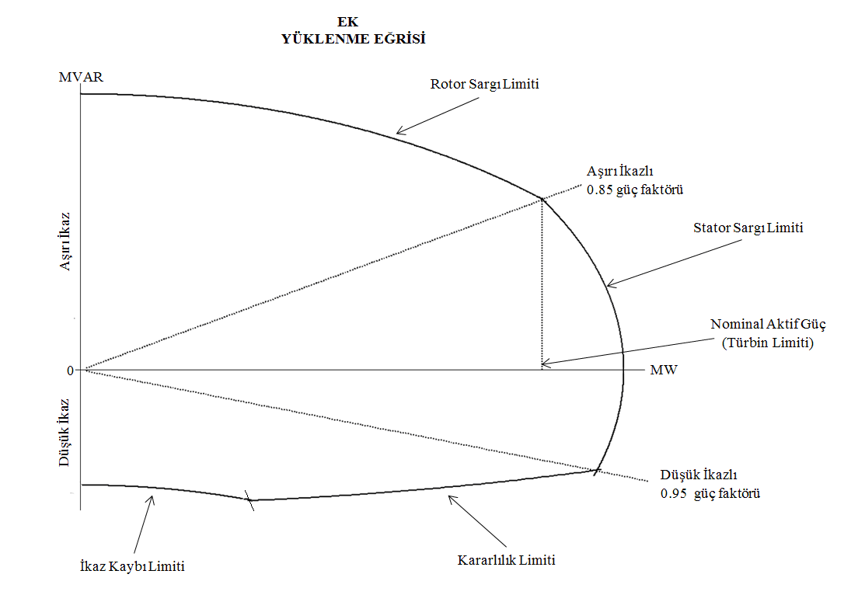

EK 14
ÜRETİM PLANLAMA PARAMETRELERİ

Aşağıdaki veriler dengeleme ve uzlaştırmaya taraf ünite ve/veya bloklar için hazırlanır:
1) Senkronizasyondan çıkan üniteyi ve/veya bloğu tekrar senkronize edebilmek için gerekli minimum süre,
2) Üretim tesisindeki farklı üniteler arasında veya kombine çevrim gaz türbini bloğu içindeki bir gaz türbini ve çevrim ünitesi arasında veya iki blok arasındaki minimum senkronizasyon süresi,
3) Senkronizasyon esnasında kombine çevrim gaz türbini bloğunda, blok yük olarak tanımlanan minimum üretimi,
4) Aşağıdaki koşullar için ünite ve/veya bloğun senkronizasyonunda maksimum yüklenme oranları;
a) Sıcak
b) Ilık
c) Soğuk
5) Boşta en kısa çalışma süresi,
6) Aşağıdaki koşullar için, ünite ve/veya blok maksimum yük düşme oranları;
a) Sıcak
b) Ilık
c) Soğuk
7) Aşağıdaki koşullar için, yıllık izin verilen maksimum çalışma şartları;
a) Sıcak
b) Ilık
c) Soğuk

EK 15
FREKANSA KARŞI ÇIKIŞ GÜCÜ GEREKLİLİĞİ

(1) Şebeke frekansının 49,5 Hz – 50,5 Hz aralığında olması durumunda, çıkış gücünün %100’lük sabit değeri korunmalı, ilave her %1’lik frekans düşüşü karşılığında ise en fazla %1’lik çıkış gücü düşüşü oluşmalıdır. Bu gereklilik, gaz türbinleri için 25 ⁰C (77 ⁰F)’nin altındaki tüm ortam sıcaklıklarında geçerlidir.
(2) Sistem frekansının düşmesi ile birlikte azalan türbin hızı nedeniyle gaz türbinlerinin aktif güç çıkışındaki düşüşün grafikte belirtilen doğrusal kararteristiğin altına düşmemesi için gereken önlemler alınmalıdır.

EK 16
ÖNEMLİ OLAY BİLDİRİM FORMATI

- Önemli olayın saati ve tarihi,
- Önemli olayın yeri,
- Önemli olayın meydana geldiği tesis ve/veya teçhizat,
- Önemli olayın özet açıklaması,
- Hizmete dönüşün/toparlanmanın tahmini veya gerçekleşen saati ve tarihi,
- Kesintiye uğramış arızalı/üniteleri ve kesintinin süresi,
- Önemli olaydan kaynaklanan, devredeki ünitelerin emreamade olma durumunda şebekede ortaya çıkan azalma.

EK 17

YAN HİZMETLER PERFORMANS TEST PROSEDÜRLERİ

E.17.A. PRİMER FREKANS KONTROL PERFORMANS TEST PROSEDÜRLERİ[81]

(1) Primer Frekans Kontrol Performans Testleri üç aşamadan oluşmaktadır. Bu aşamalar, aşağıda E.17.A.1, E.17.A.2 ve E.17.A.3 bölümlerinde açıklanan Primer Frekans Kontrol Rezerv Testi, Primer Frekans Kontrol Hassasiyet Testi ve Doğrulama Testidir. Primer Frekans Kontrolüne katılacak üretim tesislerinin tümünde bu testler gerçekleştirilir. İlgili üretim tesisinde birden çok ünite bulunuyorsa primer frekans kontrol performans testleri bu hizmete katılmakla yükümlü her ünite için gerçekleştirilecek ve bu testlere ilişkin primer frekans kontrol performans test sertifikası her ünite için ayrı ayrı hazırlanır. Hazırlanacak test raporu tüm üniteler için yapılan testleri içerir.[58]
(2) (Ek: RG-17/12/2024-32755) Birden çok kaynaklı elektrik üretim tesislerinde E.17.A.1. ve E.17.A.2. maddelerinde belirtilen primer frekans kontrol rezerv testi ve primer frekans kontrol hassasiyet testi primer frekans kontrolüne katılma yeterliliği bulunan her bir ünite için ayrı ayrı gerçekleştirilecektir. Yapılan testlerden sonra yardımcı kaynak üniteleri dahil tüm üniteler devrede iken primer frekans kontrolüne katılma yeterliliği bulunan üniteler için testler eş zamanlı olarak yapılır. Bu testler sırasında yardımcı kaynak ünitesinin ünite kurulu gücünün asgari olarak %60’ı seviyesinde üretim yapması gerekmektedir.
(3) (Ek: RG-17/12/2024-32755) Birden çok kaynaklı elektrik üretim tesislerinde E.17.A.3. maddesinde açıklanan doğrulama testi yardımcı kaynak üniteleri dahil tüm üniteler için eş zamanlı olarak yapılır. Bu testler sırasında yardımcı kaynak ünitesinin en az 4 saat süre boyunca ünite kurulu gücünün en az %60’ı seviyesinde üretim yapması gerekmektedir.
(4) Testler sırasında talep edilen dokümanların yanında, primer frekans kontrol fonksiyonlarının gösterimi amacıyla ünite kontrol sistemlerinin, özellikle de türbin hız regülatörü ile kazan kontrol sistemi arasındaki işleyişin, basitleştirilmiş blok şemaları santral personeli tarafından sağlanmalıdır. Elde edilen blok şemalar ve test sinyalinin uygulama noktaları test raporunda belirtilmelidir.
(5) Primer Frekans Kontrol Performans Testleri sırasında ünite tipine göre aşağıdaki sinyallerin kayıtları yanlarında belirtilen bağlantı üzerinden alınır. Bu sinyallerin yanısıra testi gerçekleştiren uzmanın gerekli gördüğü diğer sinyallere ait kayıtlar da alınır. Kayıt altına alınan verilerin kaynağı, doğruluğu ve güvenilirliği testi gerçekleştiren yetkili test firmasının sorumluluğundadır.
a) Ünite Aktif Güç Referansı (Transdüser/PLC/DCS/Veri Kayıt Yazılımı üzerinden).
b) Aktif Güç Çıkışı (Akım-Gerilim Transformatörü/Transdüser üzerinden).
c) Şebeke Frekansı (Gerilim Transformatörü/Transdüser üzerinden).
ç) Uygulanan Test Frekansı(Transdüser/PLC/DCS üzerinden).
d) Vana Pozisyonları veya Yakıt Akışı/Miktarı(Transdüser/PLC/DCS üzerinden).

Testler sırasında kaydı yapılan sinyaller, metin biçimli (ASCII/Text) veri kayıt dosyası olarak TEİAŞ tarafından belirlenen şekilde, test tutanağına ve test raporuna CD/DVD ortamında eklenerek TEİAŞ gözlemcisine teslim edilir.[59]

(6) Testler sırasında ölçümü yapılan her bir değer için örnekleme oranı saniyede 10 veri olmak zorundadır (100 milisaniyede 1 veri). Testler sırasında yapılacak kayıtlar için testi gerçekleştiren yetkili firma tarafından sağlanan ve ilgili sinyalleri yukarıda belirtilen bağlantı noktaları üzerinden akım ve/veya gerilim biçiminde harici bağlantı yoluyla ölçebilen kayıt teçhizatının kullanılması esas olup santral kendi sistemlerinden sağlanan kayıt dosyaları ya da iletişime dayalı veri kayıt yöntemleri kullanılmamalıdır. Harici olarak bağlanacak her bir veri kayıt teçhizatının doğruluk sınıfı en az %0,2 olmalı ve ölçülen değerleri zaman bilgisiyle birlikte kayıt yapabilecek özellikte olmak zorundadır. Test teçhizatının kalibrasyon sertifikası en fazla üç yıllık olmak zorundadır. Veri kayıt teçhizatının gerekli şartları taşıdığı, belgeleri ile birlikte test öncesinde TEİAŞ gözlemcisine ibraz edilir.
(7) Testler sırasında ünite parametreleri (basınç, sıcaklık ve benzeri) normal işletme değerleri dahilinde kalmalı ve normal işletme değerleri dahilinde kaldığı test raporunda beyan edilmelidir. Testler sırasında, ünite parametreleri teçhizatın güvenli kullanımı için mevcut normal işletme şartlarındaki sınırları aşmamalı ve kısıtlayıcı etkisi olmamalıdır. Testin ya da ünitenin durmasına yol açabilecek herhangi bir ilave koruma mekanizması kullanılmamalıdır.
(8) Primer Frekans Kontrol Performans Testleri, herhangi bir yazılımsal ve/veya donanımsal simülasyon yöntemi kullanılarak, test edilen ünitenin türbin hız regülatörünün şebeke frekansını algılamayacağı şekilde, ölçülen hız bilgisi yerine doğrudan simüle edilen hız bilgisinin aşağıdaki Şekil E.17.A.1’de görülen prensiple uygulanması yoluyla gerçekleştirilir.
Test sinyalinin uygulanması sırasında ve test esnasında oluşabilecek beklenmedik durumlara karşı, teçhizat ve personel güvenliği ile ilgili her türlü önlemi almak ilgili üretim tesisinin sorumluluğundadır.

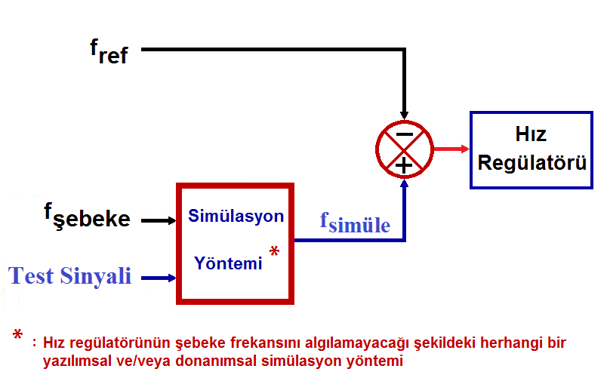

Şekil E.17.A.1 - Frekans Simülasyonu Uygulama Yöntemi Prensip Şeması
(9) Primer frekans kontrol performans testleri aşağıda belirtilen adımlar çerçevesinde gerçekleştirilir ve primer frekans kontrol hizmet anlaşmasının ekinde yer alan ve TEİAŞ internet sitesinde yayımlanan rapor şablonuna göre raporlanır.

E.17.A.1. Primer Frekans Kontrol Rezerv Testi

Test Hedefi
(1) Primer Frekans Kontrol Rezerv Testinin hedefi, ünitenin, primer frekans kontrolü için ayırabileceği azami primer rezerv miktarını, şebeke frekans kontrolü doğrultusunda belirlenmiş ölçütlere uygun şekilde, gerektiğinde sunabilir yetenekte olduğunun doğrulanmasıdır.

Test Aşamaları
(2) Primer Frekans Kontrol Rezerv Testi gerçekleştirilirken ünite üzerinde aşağıdaki işlemler yapılır[60]:
a. Ünite, Primer Frekans Kontrol işlevini sağlayacak konuma alınır.
b. Ölü bant değeri 0 (sıfır) mHz olarak ayarlanır.
c. Hız eğimi ve diğer ilgili parametreler, 200 mHz’lik frekans sapması durumunda primer frekans kontrol rezervinin %50 si en fazla 15 saniye içinde, tamamı en geç 30 sn içerisinde etkinleştirilmesi gerekliliği çerçevesinde, aşağıdaki tabloda belirtilen ve %4 ile %8 arasında değişebilecek hız eğimi değerleri ile tutarlı olacak şekilde ayarlanmalıdır.
ç. Aşağıda belirtilen durumlar hariç olmak üzere, azami Primer Rezerv Kapasitesi ünite nominal aktif gücünün %5 inden az, %10 dan fazla olamaz.
1. Nükleer güç santrallerine ait ünitelerde nominal aktif gücünün %2 si oranında azami primer frekans kontrol rezerv kapasitesi için test yapılabilir. Bu takdirde test, hız eğimi formülü ile hesaplanan hız eğimi değeriyle yapılır.
2.TEİAŞ tarafından uygun görülmesi halinde %10 dan daha yüksek bir azami primer frekans kontrol rezerv kapasitesi için test yapılabilir. Bu takdirde test, hız eğimi formülü ile hesaplanan hız eğimi değeriyle yapılır.

Tablo E.17.A.1 – Hız eğim değerleri

Azami Primer Frekans Kontrol Rezerv Kapasitesi (RP_{max}), % | 5 | 10
Hız eğimi ( s_{g}), % | 8 | 4

Testler için yapılan hız eğimi, ölü bant ve diğer ilgili parametre ayarları, primer frekans kontrol performans testlerinin tüm aşamalarında aynı kalmalı ve değiştirilmemelidir.[61]

(3) Primer Frekans Kontrol Rezerv Testleri, minimum ve maksimum çıkış gücü seviyelerinde iki aşamalı olarak aşağıdaki şekilde gerçekleştirilir:
a. Maksimum çıkış gücü seviyesinde gerçekleştirilecek test için, ünitenin hız eğim değeri ve diğer ilgili parametreler yukarıda belirtildiği gibi ayarlandıktan sonra, ünite çıkış gücü ayar noktası değeri, ünitenin nominal aktif çıkış gücünün veya mevcut işletme şartlarında sağlayabileceği maksimum aktif çıkış gücünün " RPmax + (%3 x PGN)" değeri kadar aşağısında bir Pset değerine ayarlanır.

b. Minimum çıkış gücü seviyesinde gerçekleştirilecek test için, ünitenin hız eğim değeri ve diğer ilgili parametreler yukarıda belirtildiği gibi ayarlandıktan sonra, ünite çıkış gücü ayar noktası değeri ünitenin kararlı ve güvenli çalışabileceği minimum aktif çıkış gücünün "Rpmax + (%3 x PGN)" değeri kadar yukarısında bir Pset değerine ayarlanır. Ünitenin testler için belirlenen maksimum ve minimum çıkış gücü seviyeleri arasındaki fark "RPmax" değerinin iki katından az ise minimum çıkış gücü seviyesindeki testlerin yapılması zorunlu değildir.

c. Yukarıdaki her iki aşamada, türbin hız regülatörü girişine, şebekeden hız bilgisi almayacak şekilde Df=-200 mHz’lik frekans sapması veya f=49,8 Hz’lik simule test sinyali basamak değişiklik halinde uygulanır ve bu değerde en az 15 dakika muhafaza edilir. Bu süre sonunda nominal frekans değeri 50 Hz’e dönülecek ve ünitenin de aynı Pset değerinde kararlı hale gelmesi beklenerek Df=+200 mHz’lik frekans sapması veya f=50,2 Hz’lik simule frekans değeri için aynı işlem tekrarlanır. Bu test adımlarına ilişkin uygulama, aşağıdaki Şekil-E.17.A.2 ve Şekil-E.17.A.3'te görüldüğü gibi gerçekleştirilir.

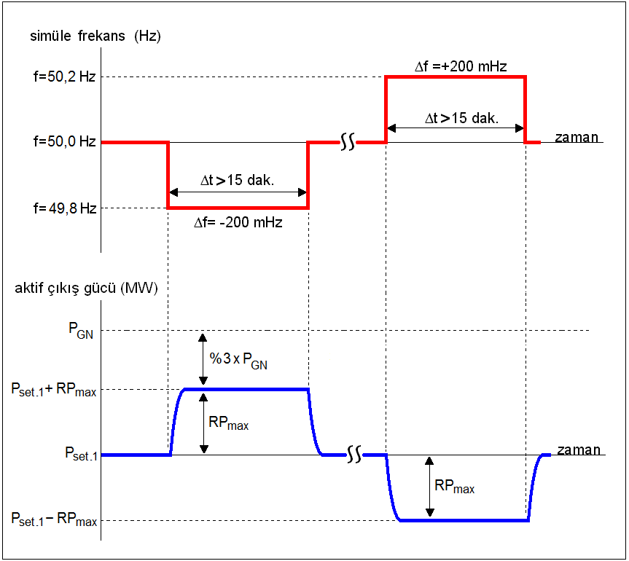

Şekil-E.17.A.2. Maksimum çıkış gücü seviyesi için Primer Frekans Kontrol Rezerv Testi Simule Frekans Uygulanışı
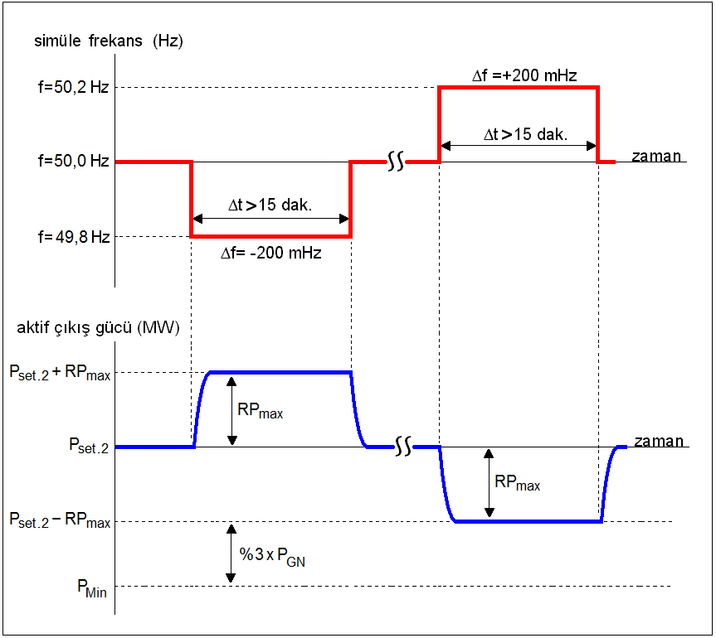

Şekil-E.17.A.3. Minimum çıkış gücü seviyesi için Primer Frekans Kontrol Rezerv Testi Simule Frekans Uygulanışı

Test Sonuçları
(4) Primer Frekans Kontrol Rezerv Testleri sırasında ünitenin aktif güç çıkışı, simüle frekans ve diğer ilgili sinyaller kaydedilir.

Test Kabul Kriterleri
(5) Df=-200 mHz’lik ve Df=+200 mHz’lik iki ayrı simüle frekans adımı için ayrı ayrı oluşturulan ve maksimum ve minimum seviyelerde gerçekleştirilen testlerden elde edilen verilerle ayrı ayrı oluşturulan bu grafikler kullanılarak testin başarısı aşağıdaki kurallara göre ayrı ayrı değerlendirilir:

a. Azami Primer Frekans Kontrol Rezerv Kapasitesinin %50’si en fazla 15 saniye içinde, tamamı ise en fazla 30 saniyelik süre içinde Şekil E.17.A.4 ve Şekil E.17.A.5 ’te gösterilen şekilde etkinleştirilebilmelidir.

b. Azami Primer Frekans Kontrol Rezerv Kapasitesi en az 15 dakika boyunca Şekil E.17.A.6’de gösterilen toleranslar dahilinde sürdürülebilmelidir. Bu kriter değerlendirilirken grafikte yer alan veri kayıt noktalarının T_{RP_A} , T_{RP_B} ve T_{RP_C} ile gösterilen zaman dilimlerinin her biri için ayrı ayrı olmak üzere en az %90 oranında tolerans sınırları dahilinde yer alması yeterli kabul edilecektir.
c.
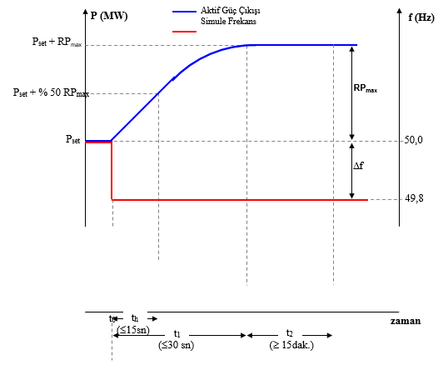
Şekil E.17.A.4 - f=49,8 Hz’lik Simule Frekans Uygulamasında Üniteden Beklenen Tepki
t₀
P_{set}
P_{set} - RP_{max}

P_{set} - %50 RP_{max}

P (MW)
RP_{max}

Δf
Aktif Çıkış Gücü
Simule Frekans
t_{h}
(≤15sn)
t₁
(≤30sn)
t₂
(≥ 15dak.)
Şekil E.17.A.5 - f=50,2 Hz’lik Simule Frekans Uygulamasında Üniteden Beklenen Tepki

ç) Üniteler, Şekil-E.17.A.6'da görüldüğü şekilde, en fazla "Δtd" olarak belirtilen "Gecikme Süresi" süresi içinde (hidroelektrik üniteler için 4 saniye, diğer üniteler için 2 saniye) tepki vermeye başlamalıdır.

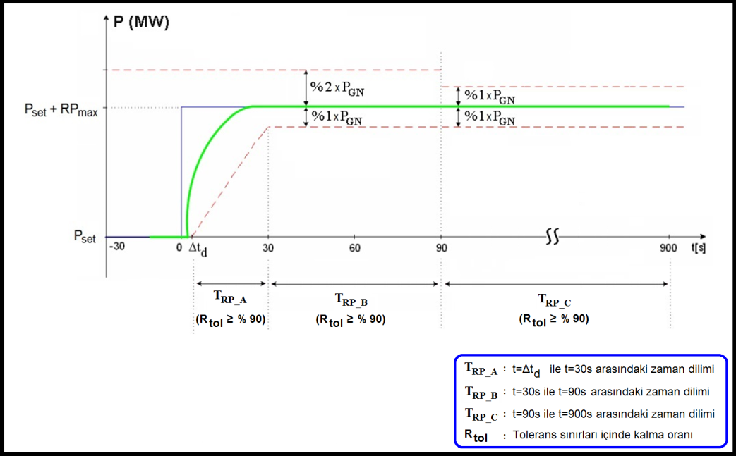

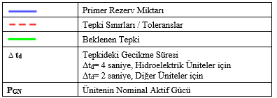
Şekil-E.17.A.6- Primer Frekans Kontrol Rezerv Testinin Değerlendirilmesi[62]

E.17.A.2. Primer Frekans Kontrol Hassasiyet Testi

Test Hedefi
(1) Primer Frekans Kontrol Hassasiyet Testinin hedefi test edilen ünitenin frekans değişimlerine hassasiyetinin yeter ve gerek seviyede olduğunun doğrulanmasıdır.
Test Aşamaları
(2) Primer Frekans Kontrol Hassasiyet Testleri, primer tepkinin sürekli bir şekilde sağlanabilmesinde hiçbir tutarlı işletmesel engel olmayan maksimum çıkış gücü seviyesinde aşağıdaki şekilde geçekleştirilir:

Ünite hassasiyetinin tespit edilmesi için test sinyali, Şekil E.17.A.6’da gösterilen uygulama prensibi doğrultusunda Df=-5 mHz’den başlayarak ünite kontrol vanalarında test sinyali ile bağıntılı bir tepki gözleninceye kadar frekans sapma miktarı artı ve eksi yönde 5 mHz’lik kademeler halinde arttırılarak uygulanır. Ünite tepkisi için vana hareketi ve/veya diğer ilgili sinyallerdeki değişimler ölçüt olarak kabul edilir. Df=-5 mHz’lik frekans sapması veya f=49,995 Hz’lik simule frekans değeri aşağıda Şekil.E.17.A.5’te görüldüğü gibi basamak değişiklik halinde uygulanır ve bu değerde en az bir dakika muhafaza edilir. Bu süre sonunda nominal frekans değeri 50 Hz’e dönülecek ve ünitenin de aynı P_{set} değerinde kararlı hale gelmesi beklenerek bu sefer de Df=+5 mHz’lik frekans sapması veya f=50,005 Hz’lik simule frekans değeri aynı şekilde uygulanır. Eğer ünite ±5 mHz’lik frekans sapmalarına tepki vermez ise, aynı işlemler ±10 mHz’lik frekans sapmaları için tekrar edilir.

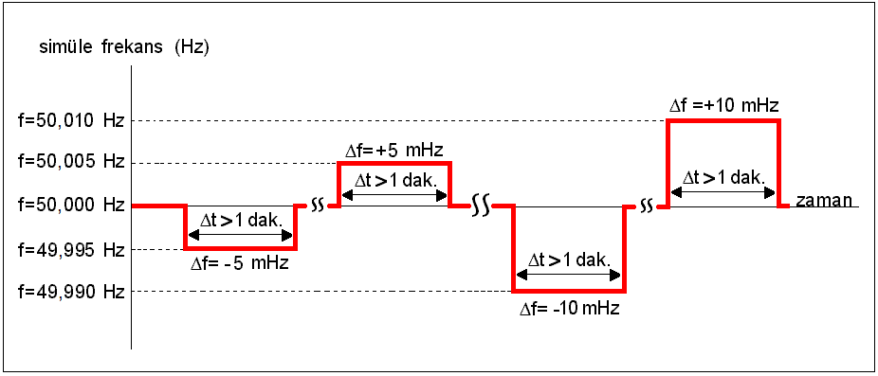
Şekil.E.17.A.6- Primer Frekans Kontrol Hassasiyet Testi Uygulanışı

Test Sonuçları
(3) Test süresince vana pozisyonu ve diğer sinyallerin kayıtları alınır.
Test Kabul Kriterleri
(4) Primer Frekans Kontrol Hassasiyet Testinin değerlendirilmesi aşağıdaki ölçütlere göre yapılır:

a. Primer Frekans Kontrol Hassasiyet Testlerinde frekans sapmasının uygulandığı anda vana pozisyonunda ve/veya diğer ilgili sinyallerde değişiklik gözlenmelidir.
b. Ünite duyarsızlığı ±10 mHz’i geçmemelidir.

E.17.A.3 Doğrulama Testi

Test Hedefi
(1) Doğrulama Testinin hedefi test edilen ünitenin test koşulları dışında, normal işletme şartlarında da sürekli olarak primer frekans kontrolüne uygun şekilde çalışabileceğinin doğrulanmasıdır.

Test Aşamaları
(2) Doğrulama Testi, Primer Frekans Kontrol Rezerv ve Hassasiyet testleri sonucunda, ünitenin bu hizmeti sağladığının gözlenmesi durumunda gerçekleştirilir. Ünite üzerinde yapılan ayarlamalar değiştirilmeden, türbin hız regülatörünün hız bilgisini şebekeden alacağı şekilde bağlantıları yapılarak 24 saat boyunca gerçek frekans ile normal çalışmasının kaydı yapılır. İletim sisteminden ya da sistem işletmecisinin vermiş olduğu talimatlardan kaynaklanan nedenlerle ünitelerin servis harici olması durumunda, kesinti olan süre testin sonuna eklenir. İletim sisteminden veya sistem işletmecisinin vermiş olduğu talimatlardan kaynaklanmayan servis harici olma durumlarında 24 saatlik test tekrar başlatılır. Doğrulama testleri için ünite çıkış gücü ayar noktası değeri, azami primer frekans kontrol rezerv miktarının sağlanabileceği ve minimum çıkış gücü seviyesinin altında olmayan bir Pset değeri olarak ayarlanır. Ünitenin çalışma programı, Doğrulama Testi’nin yapılacağı süre boyunca Pset değeri aynı değerde sabit kalacak şekilde belirlenir.[63]

(3) Gaz motorları için doğrulama testi en az üç üniteyi içerecek şekilde gruplar halinde yapılır.

Test Sonuçları
(4) Testler sırasında gerçekleşen pozitif ve negatif yöndeki en büyük frekans sapması için frekans ve çıkış gücü değerlerinin yer aldığı grafikler test raporuna eklenir.

Test Kabul Kriterleri
(5) Test edilen tüm üniteler için doğrulama testinin değerlendirilmesi Şekil.E.17.A.7’de belirtildiği gibi yapılır. Gaz motorları için doğrulama testinin değerlendirilmesi yapılırken, test edilen grupların toplam çıkış gücü değeri dikkate alınacak, ancak ölçümler ünite bazında kaydedilir.

Ünite/Gaz motor grubu için ölçülen Çıkış Gücü değerlerinin en az %90’ının
“P_{set} + DP_{G} ± %1 x P_{GN}” değer aralığında olması gereklidir.

DP_{G}: Gerçekleşen frekans sapmasına verilmesi beklenen primer tepki.

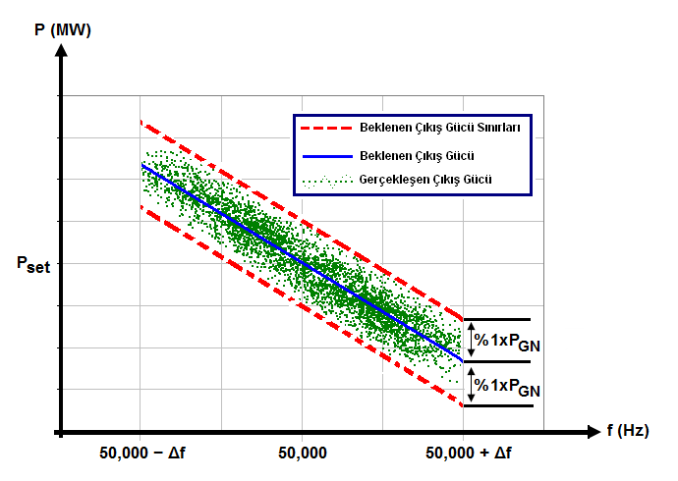
Şekil.E.17.A.7- Primer Frekans Kontrol Doğrulama Testi Değerlendirilmesi

E.17.B. SEKONDER FREKANS KONTROL PERFORMANS TEST PROSEDÜRLERİ (Değişik: RG-17/12/2024-32755)

(1) Sekonder frekans kontrol performans testleri öncesinde, santral/blok/ünite TEİAŞ SCADA sistemine dahil edilmiş, santralın sekonder frekans kontrolüne katılımı amacıyla santralda gerçekleştirilmesi gereken arabirimin/sistemin tasarım dökümanı TEİAŞ’a sunularak TEİAŞ tarafından onaylanmış ve bu sistemin TEİAŞ tarafından onaylanan tasarım dökümanı uyarınca TEİAŞ MYTM’de bulunan Otomatik Üretim Kontrol (AGC) Programının gerekliliklerine tam uyumlu olarak gerçekleştirilmiş olması gerekir.
(2) Sekonder Frekans Kontrol Performans Testleri, "Uzak Güç Talebi Ayar Değeri (Pset RPD)" gönderilen her bir birim (santral/blok/ünite) için ayrı ayrı gerçekleştirilir.
(3) Sekonder Frekans Kontrol Performans Testleri için ilgili birimin (santral/blok/ünite) maksimum kapasite (MAXC) ve minimum kapasite (MINC) değerleri, ünitelerin primer frekans kontrolü için kullanacakları rezerv hariç olmak üzere, her bir ünitenin sekonder frekans kontrolü için çalışabileceği limitler dikkate alınarak hesaplanır. Dolayısıyla, Sekonder Frekans Kontrolüne katılması planlanan ilgili birimin (santral/blok/ünite) her bir ünitesi için ayarlanabilir ve elle girilebilir yapıda tasarlanmış ayrı ayrı minimum ve maksimum limitler tanımlanmış olmak zorundadır. İlgili birimin (santral/blok/ünite) maksimum kapasite (MAXC) ve minimum kapasite (MINC) değerleri, sekonder frekans kontrolüne katılım için planlanan en büyük aralık sağlanacak şekilde ayarlanır. İlgili birim (santral/blok/ünite) için ayarlanan bu aralık “Azami Sekonder Frekans Kontrol Rezerv Kapasitesi (RSA)” olarak belirlenir. Birden çok kaynaklı elektrik üretim tesisleri için yardımcı kaynak ünitelerinin devrede olması durumunda azami sekonder frekans kontrol rezerv kapasitesi belirlenir. İlgili üretim tesisinin talebi doğrultusunda yardımcı kaynak ünitelerinin devrede olmadığı durumlar için azami sekonder frekans kontrol kapasitesi ayrıca belirlenebilir. Bu durumda, yardımcı kaynak ünitelerinin devrede olduğu ve olmadığı durumlar için belirlenen her iki azami sekonder frekans kontrol kapasitesi, sekonder frekans kontrol performans test raporunda belirtilir.
(4) Sekonder Frekans Kontrol Performans Testleri için ilgili birimin (santral/blok/ünite) maksimum kapasite (MAXC) değeri, sekonder frekans kontrol işletme durumları "Auto" konumunda olan ünitelerin ayarlanan maksimum limit değerleri ile "Manual" konumunda olan ünitelerin anlık aktif çıkış güçleri toplamları alınarak hesaplanır. Sekonder Frekans Kontrol Performans Testleri için ilgili birimin (santral/blok/ünite) minimum kapasite (MINC) değeri ise sekonder frekans kontrol işletme durumları "Auto" konumunda olan ünitelerin ayarlanan minimum limit değerleri ile "Manual" konumunda olan ünitelerin anlık aktif çıkış güçleri toplamları alınarak hesaplanır. Sekonder Frekans Kontrolüne katılması planlanan ilgili birimdeki ünitelere bağlı olarak üretim yapan buhar türbini olması durumunda, buhar türbininin aşağıda belirtildiği şekilde tahmin edilen minimum ve maksimum kapasite değerleri de ilgili toplam kapasite değerlerine dahil edilir.
(5) Sekonder Frekans Kontrolüne katılması planlanan ilgili birimdeki ünitelere bağlı olarak üretim yapan buhar türbinleri (örneğin; doğal gaz kombine çevrim blokları) ise buhar türbininin bağlı olduğu ünitelerden sekonder frekans kontrol işletme durumları "Auto" konumunda olan ünitelerin ayarlanan maksimum limit değerleri ile "Manual" konumunda olan ünitelerin anlık aktif çıkış güçlerinin birlikte toplamı sonucunda üretebileceği yaklaşık tahmini değer buhar türbininin maksimum limit değeri olarak, buhar türbininin bağlı olduğu ünitelerden sekonder frekans kontrol işletme durumları "Auto" konumunda olan ünitelerin ayarlanan minimum limit değerleri ile "Manual" konumunda olan ünitelerin anlık aktif çıkış güçlerinin birlikte toplamı sonucunda üretebileceği yaklaşık tahmini değer ise buhar türbininin minimum limit değeri olarak dikkate alınır.
(6) Sekonder Frekans Kontrolüne katılması planlanan ilgili birimin (santral/blok/ünite), sekonder frekans kontrolü için belirlenen maksimum kapasite (MAXC) ve minimum kapasite (MINC) değerlerinin her bir ünite için elle girilen minimum ve maksimum limit değerleri kullanılarak ve ünitelerin sekonder frekans kontrol işletme durumları (Auto/Manual) dikkate alınarak doğru bir şekilde hesaplandığı gerçekleştirilecek testler ile kontrol edilir.
(7) Sekonder Frekans Kontrolüne katılması planlanan ilgili birimdeki ünitelere bağlı olarak üretim yapan buhar türbinlerinin de (örneğin; doğal gaz kombine çevrim blokları) testler sırasında devrede olması ve kayıtlarının alınması esastır. Dolayısıyla, ilgili birime gönderilen Uzak Güç Talebi Ayar Değeri’nin buhar türbinlerinin üretimlerinin de dikkate alınarak doğru bir şekilde ünitelere dağıtılması esas olup gerçekleştirilecek testler ile bu dağıtımın doğru yapıldığı kontrol edilir.
(8) Sekonder Frekans Kontrolüne katılması planlanan ilgili birimin (santral/blok/ünite), Azami Sekonder Frekans Kontrol Rezerv Kapasitesi (MAXC ile MINC arasındaki fark, RSA), maksimum Yüklenme Hızı Oranı ile 5 dakika içinde sağlayabileceği rezerv miktarını aşmayacak şekilde ayarlanmalıdır. İlgili birimin (santral/blok/ünite), 106 ncı maddede belirtilen yüklenme hızı oranı ile çalışmasını sağlayabileceği uygun bir rampa ya da eğim işlevselliği olmalı ve yüklenme hızı oranı ayarlanabilir yapıda olmak zorundadır.
(9) Testler sırasında ünite parametreleri normal işletme değerleri dahilinde kalmalı, testler nedeniyle, ünite parametreleri (basınçlar, sıcaklıklar, gerilim ve benzeri) teçhizatın güvenli kullanımı için mevcut normal işletme şartlarındaki sınırları aşmamalı ve kısıtlayıcı etkisi olmamalıdır. Testin ya da test edilen santral/blok/ünitenin durmasına yol açabilecek herhangi bir ilave koruma mekanizması kullanılmamalıdır.
(10) Sekonder Frekans Kontrolü performans testlerinin yapıldığı üretim tesislerinde, ünitenin nominal aktif gücüne (Pn) ulaşmasına müsaade etmeyen çevre şartları, göl kotu ve benzeri etkenler gibi durumlarda, testler sırasındaki koşullara göre ulaşılabilen maksimum aktif çıkış gücü dikkate alınarak testler gerçekleştirilir.
(11) Sekonder frekans kontrol performans testleri aşağıda belirtilen adımlar çerçevesinde gerçekleştirilir, sekonder frekans kontrol hizmet anlaşmasının ekinde yer alan ve TEİAŞ internet sitesinde yayımlanan rapor şablonuna göre raporlanır.

Test Hedefi
(12) Sekonder Frekans Kontrolüne katılacak ve TEİAŞ MYTM’de bulunan Otomatik Üretim Kontrol (AGC) Programı aracılığıyla SCADA sistemi üzerinden ayar değeri gönderilecek santralda kurulan Sekonder Frekans Kontrol Sisteminin/Arabiriminin istenen fonksiyonları ve belirlenen performans ölçütlerini sağlayıp sağlamadığı tespit edilir. Aşağıda belirtilen test adımları sekonder frekans kontrolüne ilk defa katılacak santral/blok/ünite için gerçekleştirilecek olup Sekonder Frekans Kontrol Tekrar Testleri ve Sekonder Frekans Kontrol Rezerv Kapasitesi Artırımı Testleri sırasında söz konusu testlerden sadece “b.1, b.2, b.3, b.4 ve e.” maddelerinde yer alan test adımları gerçekleştirilecektir.
Test Aşamaları
(13) Sekonder frekans kontrol performans testlerinde izlenecek temel test adımları aşağıdaki gibidir.

a) Santral/blok/ünite Limitlerinin Hesaplanmasının Kontrolü
Santral/blok/ünite limitlerinin (MAXC, MINC, MAXCpr ve MINCpr) hesaplanmasının ünite limitleri, fiili üretimleri, çalışma konumları ve PFCO durumları dikkate alınarak yapıldığı testler sırasında kontrol edilir.
b) Yüklenme Hızı Testleri

(14) Yüklenme hızı testleri, santral/blok/ünite primer frekans kontrolüne katılırken ve bu santral/blok/ünite primer frekans kontrolüne katılmadan olmak üzere iki ayrı işletme durumunda yük alma ve yük atma yönünde yapılır.
Bu işletme durumlarında izlenecek temel test adımları aşağıda verilmektedir:
b.1. Primer Frekans Kontrol İşletimi Devre Dışı İken Yük Atma Hızı Testi (PFCO = OFF)
Testlere başlamadan önce, ilgili santral/blok/ünitenin hizmeti sunabileceği maksimum kapasite (MAXC) ve minimum kapasite (MINC) değerleri, ünitelerin primer frekans kontrol rezerv miktarları ayrılmaksızın, azami sekonder frekans kontrol rezerv kapasitesi (RSA) sağlanacak şekilde ve her bir ünitenin sekonder frekans kontrolü için çalışabileceği limitlerin elle girilmesi yoluyla ayarlanır. Belirlenmiş olan bu MAXC ve MINC değerleri primer frekans kontrol işletimi devre dışı iken yük alma hızı oranı testinde de kullanılır.
i. Performans Testleri gerçekleştirilecek ilgili santral/blok/ünitenin toplam aktif güç çıkışı MAXC değerine ayarlanır ve santral/blok/ünite bu seviyede kararlı halde çalışmaya bırakılır.
ii. MYTM’de bulunan AGC programı vasıtasıyla ilgili santral/blok/üniteye gönderilecek "Uzak Güç Talebi Ayar Değeri"nin miktarı, ilgili santral/blok/ünitenin MAXC değerine ayarlanır.
iii. Uzak Güç Talebinin MAXC olarak ayarlanan değerinin santral kontrol sisteminde doğru bir şekilde alındığı ve görüntülendiği kontrol edilir.
iv. Santral kontrol sisteminden gönderilen "Uzak Güç Talebi Geri Bildirim Değeri" sinyalinin MYTM’de doğru bir şekilde görüntülendiği kontrol edilir.
v. Test edilen ilgili birime ait tüm ünitelerin işletme durumu "Auto" konumuna ve ilgili santral/blok/ünitenin sekonder frekans kontrol işletme durumu da "Remote" konumuna alınır.
vi. Test edilen ilgili santral/blok/ünite, MAXC’de çalışmaya devam ederken, MYTM’de bulunan AGC programı vasıtasıyla santral/blok/üniteye minimum kapasite değeri olan MINC "Uzak Güç Talebi Ayar Değeri" olarak gönderilir.
vii. İlgili santral/blok/ünitenin toplam aktif güç çıkışı değerinin, MYTM’de bulunan AGC programı vasıtasıyla gönderilen hedef çıkış gücü seviyesine ulaşması ve ulaştığı bu çıkış gücü seviyesini en az 3 dakika boyunca kararlı bir durumda muhafaza edebilmesi beklenir.

b.2. Primer Frekans Kontrol İşletimi Devre Dışı İken Yük Alma Hızı Oranı Testi (PFCO = OFF)
Bu test sırasında ilgili santral/blok/ünitenin maksimum kapasite (MAXC) ve minimum kapasite (MINC) değerleri, primer frekans kontrol işletimi devre dışı iken Yük Atma Hızı testinde kullanılmış olan değerlere ayarlanmalıdır.
i. İlgili santral/blok/ünitenin toplam aktif güç çıkışı MINC değerine ayarlanacak ve santral/blok/ünite bu seviyede kararlı halde çalışmaya bırakılır.
ii. MYTM’de bulunan AGC programı vasıtasıyla ilgili santral/blok/üniteye gönderilecek "Uzak Güç Talebi Ayar Değeri"nin miktarı, ilgili santral/blok/ünitenin MINC değerine ayarlanır ve "Uzak Güç Talebi Geçerlilik Sinyali (PD Validity)" aktif olduğu gözlenir.
iii. Uzak Güç Talebinin MINC olarak ayarlanan değerinin santral kontrol sisteminde doğru bir şekilde alındığı ve görüntülendiği kontrol edilir.
iv. Santral kontrol sisteminden gönderilen "Uzak Güç Talebi Geri Bildirim Değeri" sinyalinin MYTM’de doğru bir şekilde görüntülendiği kontrol edilir.
v. Test edilen ilgili birime ait tüm ünitelerin işletme durumu "Auto" konumuna ve ilgili santral/blok/ünitenin sekonder frekans kontrol işletme durumu da "Remote" konumuna alınır.
vi. Test edilen ilgili santral/blok/ünite, MINC’de çalışmaya devam ederken, MYTM’de bulunan AGC programı vasıtasıyla santral/blok/üniteye maksimum kapasite değeri olan MAXC "Uzak Güç Talebi Ayar Değeri" olarak gönderilir.
vii. İlgili santral/blok/ünitenin toplam aktif güç çıkışı değerinin, MYTM’de bulunan AGC programı vasıtasıyla gönderilen hedef çıkış gücü seviyesine ulaşması ve ulaştığı bu çıkış gücü seviyesini en az 3 dakika boyunca kararlı bir durumda muhafaza edebilmesi beklenir.

b.3. Primer Frekans Kontrol İşletimi Devrede İken Yük Atma Hız Testi (PFCO = ON)
Bu teste başlamadan önce ilgili santral/blok/ünitede primer frekans kontrol işletimi devreye alınır. Primer Frekans Kontrol Rezerv Miktarı (RP), santral/blok/ünitenin nominal aktif gücünün (P_{GN}) en az %2,5’luk değerine karşılık gelecek şekilde ayarlanır. Ünitelerin hız eğim ayar değeri hidroelektrik üniteler ve doğal gaz yakıtlı üniteler için %4, diğer üniteler için ise %8 olarak ayarlanır. Farklı bir hız eğim ayar değerinin uygulanması ihtiyacının oluşması durumunda ise ilgili parametreler belirtilen primer frekans kontrol rezerv miktarının sağlanabileceği uygun değerlere ayarlanır. Ölü bant ayar değeri ise 0 (sıfır) mHz olarak ayarlanır.
Test edilen ilgili santral/blok/ünitenin primer frekans kontrollü iken maksimum kapasite değeri MAXC_{pr} ve primer frekans kontrollü iken minimum kapasite değeri MINC_{pr}, santral/blok/ünitenin primer frekans kontrol rezerv miktarları dikkate alınarak aşağıdaki formüle göre hesaplanır:
MAXC_{pr} = MAXC + RP
MINC_{pr} = MINC - RP
Hesaplanan bu değerler primer frekans kontrollü iken sekonder frekans kontrol rezerv aralığı RSA_{pr} sağlanacak şekilde ve her bir ünitenin sekonder frekans kontrolü için çalışabileceği limitlerin elle girilmesi yoluyla ayarlanır.
i. Performans Testleri gerçekleştirilecek ilgili santral/blok/ünitenin toplam aktif güç çıkışı MAXC değerine ayarlanır ve ilgili santral/blok/ünite bu seviyede kararlı halde çalışmaya bırakılır.
ii. MYTM’de bulunan AGC programı vasıtasıyla ilgili santral/blok/üniteye gönderilecek "Uzak Güç Talebi Ayar Değeri"nin miktarı, ilgili santral/blok/ünitenin MAXC değerine ayarlanır.
iii. Uzak Güç Talebinin MAXC olarak ayarlanan değerinin santral kontrol sisteminde doğru bir şekilde alındığı ve görüntülendiği kontrol edilir.
iv. Santral kontrol sisteminden gönderilen "Uzak Güç Talebi Geri Bildirim Değeri" sinyalinin MYTM’de doğru bir şekilde görüntülendiği kontrol edilir.
v. Test edilen ilgili birime ait tüm ünitelerin işletme durumu "Auto" konumuna ve ilgili santral/blok/ünitenin sekonder frekans kontrol işletme durumu da "Remote" konumuna alınır.
vi. Test edilen ilgili santral/blok/ünite, MAXC’de çalışmaya devam ederken, MYTM’de bulunan AGC programı vasıtasıyla santral/blok/üniteye minimum kapasite değeri olan MINC "Uzak Güç Talebi Ayar Değeri" olarak gönderilir.
vii. İlgili santral/blok/ünitenin toplam aktif güç çıkışı değerinin, MYTM’de bulunan AGC programı vasıtasıyla gönderilen hedef çıkış gücü seviyesine ulaşması ve ulaştığı bu çıkış gücü seviyesini en az 3 dakika boyunca kararlı bir durumda muhafaza edebilmesi beklenir.

b.4. Primer Frekans Kontrol İşletimi Devrede İken Yük Alma Hızı Oranı Testi (PFCO = ON)
Bu teste başlamadan önce ilgili santral/blok/ünitede primer frekans kontrol işletimi devreye alınır. Primer Frekans Kontrol Rezerv Miktarı (RP), santral/blok/ünitenin nominal aktif gücünün (P_{GN}) en az %2,5’luk değerine karşılık gelecek şekilde ayarlanır. Ünitelerin hız eğim ayar değeri hidroelektrik üniteler ve doğal gaz yakıtlı üniteler için %4, diğer üniteler için ise %8 olarak ayarlanır. Farklı bir hız eğim ayar değerinin uygulanması ihtiyacının oluşması durumunda ise ilgili parametreler belirtilen primer frekans kontrol rezerv miktarının sağlanabileceği uygun değerlere ayarlanır. Ölü bant ayar değeri ise sıfır mHz olarak ayarlanır.
Bu test sırasında ilgili santral/blok/ünitenin maksimum kapasite MAXC_{pr} ve minimum kapasite MINC_{pr} değerleri, primer frekans kontrolün devrede olduğu Yük Atma Hızı testinde kullanılmış olan değerlere ayarlanmalıdır.
i. İlgili santral/blok/ünitenin toplam aktif güç çıkışı MINC değerine ayarlanır ve santral/blok/ünite bu seviyede kararlı halde çalışmaya bırakılır.
ii. MYTM’de bulunan AGC programı vasıtasıyla ilgili santral/blok/üniteye gönderilecek "Uzak Güç Talebi Ayar Değeri"nin miktarı, ilgili santral/blok/ünitenin MINC değerine ayarlanır.
iii. Uzak Güç Talebinin MINC olarak ayarlanan değerinin santral kontrol sisteminde doğru bir şekilde alındığı ve görüntülendiği kontrol edilir.
iv. Santral kontrol sisteminden gönderilen "Uzak Güç Talebi Geri Bildirim Değeri" sinyalinin MYTM’de doğru bir şekilde görüntülendiği kontrol edilir.
v. Test edilen ilgili birime ait tüm ünitelerin işletme durumu "Auto" konumuna ve ilgili santral/blok/ünitenin sekonder frekans kontrol işletme durumu da "Remote" konumuna alınır.
vi. Test edilen ilgili santral/blok/ünite, MINC’de çalışmaya devam ederken, MYTM’de bulunan AGC programı vasıtasıyla santral/blok/üniteye maksimum kapasite değeri olan MAXC "Uzak Güç Talebi Ayar Değeri" olarak gönderilir.
vii. İlgili santral/blok/ünitenin toplam aktif güç çıkışı değerinin, MYTM’de bulunan AGC programı vasıtasıyla gönderilen hedef çıkış gücü seviyesine ulaşması ve ulaştığı bu çıkış gücü seviyesini en az 3 dakika boyunca kararlı bir durumda muhafaza edebilmesi beklenir.

c) Alarm ve Durum Bilgileri Testleri

(15) Sekonder Frekans Kontrol Performans Testleri gerçekleştirilecek ilgili santral/blok/ünitenin alarm ve durum bilgilerinin aşağıdaki Tablo E.17.B.1’de belirtildiği şekilde santralda doğru bir şekilde üretildiği ve bu bilgilerin TEİAŞ Yük Tevzi Merkezine gönderildiği test edilir. Bu alarmlardan LMAX, LMIN ve LPWR alarmları santral/blok/ünite sadece REMOTE konumunda iken TEİAŞ SCADA sistemine gönderilmelidir.

Minimum Kapasite Alarmı  (Plant at Minimum Limit) |  | (LMIN) | 0= MIN | 1= OK
Maksimum Kapasite Alarmı  (Plant at Maximum Limit ) |  | (LMAX) | 0= MAX | 1= OK
Santral/blok/ünite SFK Yerel İşletim Durumu  (Plant in Local Control) |  | (LLOC) | 1= LOCAL | 0 = LOCAL OFF
Santral/blok/ünite SFK Uzak İşletim Durumu  (Plant in Remote Control) |  | (LREM) | 1= REMOTE | 0 = REMOTE OFF
Santral/blok/ünite SFK El ile İşletim Durumu  (Plant in Manual Control) |  | (LMAN) | 1= MANUAL | 0 = MANUAL OFF
LFC Sistemi Mikro-İşlemci Arızası Alarmı  (LFC Micro Processor Failure Alarm) |  | (LMIC) | 1= FAILURE | 0 = OK
Güç Uyumsuzluk Alarmı  (Local Power Mismatch) |  | (LPWR) | 1= OK | 0 = MISMATCH
Ünite SFK İşletim Durumu  (Generator Unit Mode) | (AUTO / MANUAL) |  | 1= AUTO | 0= MANUAL
Ünite Primer Frekans Kontrol İşletim Durumu  (Primary Frequency Control in Operation) |  | (PFCO) | 1= OFF | 0= ON

Tablo E.17.B.1 - Alarm ve durum bilgileri

c.1. Santral/blok/ünite SFK Uzak İşletim Durumu Testi (LREM)
Bu test aşamasında uygulanacak adımlar aşağıdaki gibidir:
i. İlgili ünitenin/ünitelerin işletme durumu “AUTO” konumuna ve ilgili santral/blok/ünitenin sekonder frekans kontrol işletme durumu da “REMOTE” konumuna alınır. Bu bilgilerin MYTM’de doğru bir şekilde görüldüğü kontrol edilir.
ii. Santral/blok içerisindeki buhar türbini hariç diğer ünitelerden en az birinin işletme durumu “AUTO” konumuna alınmadan ilgili santralin/bloğun sekonder frekans kontrol işletme durumunun “REMOTE” konumuna alınamadığı kontrol edilir.

c.2. Santral/blok/ünite SFK Yerel İşletim Durumu Testi (LLOC)
Bu test aşamasında uygulanacak adımlar aşağıdaki gibidir:
i. İlgili santral/blok/ünitenin sekonder frekans kontrol işletme durumu “LOCAL” konumuna alınır ve bu bilginin MYTM’de doğru bir şekilde görüldüğü kontrol edilir.

c.3. Santral/blok/ünite SFK El ile İşletim Durumu Testi (LMAN)
Bu test aşamasında uygulanacak adımlar aşağıdaki gibidir:
i. İlgili santral/blok/ünitenin sekonder frekans kontrol işletme durumu “MANUAL” konumuna alınır ve bu bilginin MYTM’de doğru bir şekilde görüldüğü kontrol edilir.

c.4. Maksimum Kapasite Alarmı Testi (LMAX)
Maksimum Kapasite Alarm Testi için uygulanacak test adımları aşağıdaki gibidir:
i. İlgili ünitenin/ünitelerin işletme durumu “AUTO” konumuna ve ilgili santral/blok/ünitenin sekonder frekans kontrol işletme durumu da “REMOTE” konumuna alınır.
ii. Santral kontrol sisteminden santral/blok/ünite için gönderilen “MAXC” değerinin MYTM’de doğru bir şekilde görüldüğü kontrol edilir.
iii. MYTM’de bulunan AGC programı aracılığıyla santral/blok/ünitenin o anki üretim değeri ayar değeri olarak gönderilir. Bu değerin, santral kontrol sisteminde doğru bir şekilde görüldüğü ve benzer şekilde, santral kontrol sisteminden gönderilen santral/blok/ünite “Uzak Güç Talebi Geri Bildirim Değeri”nin de MYTM’de doğru bir şekilde görüldüğü kontrol edilir.
iv. Santral/blok/ünite normal şartlarda çalışmasına devam ederken MYTM’de bulunan AGC programı aracılığıyla “Uzak Güç Talebi Ayar Değeri” olarak ilgili santral/blok/üniteye “MAXC” değeri gönderilir.
v. Santral/blok/ünitenin üretim değeri, “MAXC – (%1 x RSA)” değerine ulaştığında ve bu değerin üzerinde olduğunda santral kontrol sisteminde LMAX sinyalinin “MAXIMUM” olarak üretildiği ve MYTM’de de bu şekilde görüldüğü kontrol edilir.
vi. “MAXC - (%50 x RSA)” değeri, MYTM’de bulunan AGC programı aracılığıyla “Uzak Güç Talebi Ayar Değeri” olarak ilgili santral/blok/üniteye gönderilir. Santral/blok/ünitenin üretim değeri, “MAXC – (%1 x RSA)” değerinin altına düştüğünde santral kontrol sisteminde LMAX sinyalinin “OK” olarak üretildiği ve MYTM’de de bu şekilde görüldüğü kontrol edilir.

c.5. Minimum Kapasite Alarmı Testi (LMIN)
Minimum Kapasite Alarm Testi için uygulanacak test adımları aşağıdaki gibidir:
i. İlgili ünitenin/ünitelerin işletme durumu “AUTO” konumuna ve ilgili santral/blok/ünitenin sekonder frekans kontrol işletme durumu da “REMOTE” konumuna alınır.
ii. Santral kontrol sisteminden santral/blok/ünite için gönderilen “MINC” değerinin MYTM’de doğru bir şekilde görüldüğü kontrol edilir.
iii. MYTM’de bulunan AGC programı aracılığıyla santral/blok/ünitenin o anki üretim değeri ayar değeri olarak gönderilir. Bu değerin, santral kontrol sisteminde doğru bir şekilde görüldüğü ve benzer şekilde, santral kontrol sisteminden gönderilen santral/blok/ünite “Uzak Güç Talebi Geri Bildirim Değeri”nin de MYTM’de doğru bir şekilde görüldüğü kontrol edilir.
iv. Santral/blok/ünite normal şartlarda çalışmasına devam ederken MYTM’de bulunan AGC programı aracılığıyla “Uzak Güç Talebi Ayar Değeri” olarak ilgili santral/blok/üniteye “MINC” değeri gönderilir.
v. Santral/blok/ünitenin üretim değeri, “MINC + (%1 x RSA)” değerine ulaştığında ve bu değerin altında olduğunda santral kontrol sisteminde LMIN sinyalinin “MINIMUM” olarak üretildiği ve MYTM’de de bu şekilde görüldüğü kontrol edilir.
vi. “MINC + (%50 x RSA)” değeri, MYTM’de bulunan AGC programı aracılığıyla “Uzak Güç Talebi Ayar Değeri” olarak ilgili santral/blok/üniteye gönderilir. Santral/blok/ünitenin üretim değeri, “MINC + (%1 x RSA)” değerinin üzerine çıktığında santral kontrol sisteminde LMIN sinyalinin “OK” olarak üretildiği ve MYTM’de de bu şekilde görüldüğü kontrol edilir.

c.6. Güç Uyumsuzluk Alarmı Testi (LPWR)
İlgili santral/blok/ünitenin MAXC ve MINC değerleri, ünitelerin primer frekans kontrol rezerv miktarları ayrılmaksızın azami sekonder frekans kontrol aralığı (RSA) sağlanacak şekilde ayarlanır.

Güç Uyumsuzluk Alarmı Testi için uygulanacak test adımları aşağıdaki gibidir:
i. İlgili ünitenin/ünitelerin işletme durumu “AUTO” konumuna ve ilgili santral/blok/ünitenin sekonder frekans kontrol işletme durumu da “REMOTE” konumuna alınır.
ii. Santral kontrol sisteminden santral/blok/ünite için gönderilen “MAXC” ve “MINC” değerlerinin MYTM’de doğru bir şekilde görüldüğü kontrol edilir.
iii. MYTM’de bulunan AGC programı aracılığıyla santral/blok/ünitenin MAXC ile MINC’nin ortalaması ((MAXC + MINC) / 2) ayar değeri olarak gönderilir ve çıkış gücünün bu seviyede kararlı hale gelmesi beklenir.
iv. Santral/blok/ünite bu durumda çalışmaya devam ederken, MYTM’den uygun “Uzak Güç Talebi Ayar Değeri” gönderilerek santral/blok/ünite üretimi ile gönderilen “Uzak Güç Talebi Ayar Değeri” arasında (%10 x RSA) değerinden büyük fark oluşması sağlanır. Bu durumda santral kontrol sisteminde LPWR sinyalinin “MISMATCH” olarak üretildiği ve MYTM’de de bu şekilde görüldüğü kontrol edilir.
v. MYTM’den tekrar uygun “Uzak Güç Talebi Ayar Değeri” gönderilerek santral/blok/ünite üretimi ile gönderilen “Uzak Güç Talebi Ayar Değeri” arasında (%10 x RSA) değerinden küçük fark oluşması sağlanır. Bu durumda santral kontrol sisteminde LPWR sinyalinin “OK” olarak üretildiği ve MYTM’de de bu şekilde görüldüğü kontrol edilir.

c.7. Mikro-işlemci Arızası Alarmı Testi (LMIC)
Test edilecek ilgili santral/blok/üniteye ait “LFC Mikro-İşlemci Arızası (LMIC)” sinyali, fiili arıza oluşturulamayacağı için benzetim yolu ile kontrol edilecektir.
Bu test aşamasında uygulanacak adımlar aşağıdaki gibidir:
i. Yapılan arıza benzetimi sonucunda santral kontrol sisteminin “LMIC” sinyalini “FAILURE” olarak ürettiği ve bu bilginin MYTM’de doğru bir şekilde görüldüğü kontrol edilir.
ii. Yapılan arıza benzetiminin sona erdirilmesi durumunda ise santral kontrol sisteminin “LMIC” sinyalini “OK” olarak ürettiği ve bu bilginin MYTM’de doğru bir şekilde görüldüğü kontrol edilir.

ç) Güç Dağıtım Testi

Güç Dağıtım Testi, ünite sayısı 2 ve üzerinde olan santrallar/bloklar için uygulanır.

Güç dağıtım testi öncesinde test edilecek ünitelerin primer frekans kontrol işletimi devre dışı olacak şekilde gerekli ayarlamalar yapılacaktır. İlgili santral/blok MAXC ve MINC değerleri, ünitelerin primer frekans kontrol rezerv miktarları ayrılmaksızın azami sekonder frekans kontrol aralığı (RSA) sağlanacak şekilde ayarlanacaktır.

Sekonder Frekans Kontrol Performans Testlerinin bu kısmında öncelikle, sekonder frekans kontrol işletimine katılabilen üniteler, her grupta eşit sayıda ünite bulunacak şekilde iki gruba ayrılır. Ünitelerin sekonder frekans kontrol işletme durumları grup halinde dönüşümlü olarak "AUTO" konumuna alınarak testler 2 aşamada gerçekleştirilir. Diğer bir deyişle, birinci grup ünitelerinin sekonder frekans kontrol işletme durumları "AUTO" konumunda iken ikinci grup ünitelerinin sekonder frekans kontrol işletme durumları "MANUAL" konumuna alınarak “Uzak Güç Talebi Ayar Değeri”nin sadece birinci gruptaki ünitelere dağıtımının doğru yapılıp yapılmadığı kontrol edilir. Testin ikinci aşamasında ise ikinci grup ünitelerinin sekonder frekans kontrol işletme durumları "AUTO" konumunda iken birinci grup ünitelerinin sekonder frekans kontrol işletme durumları "MANUAL" konumuna alınarak “Uzak Güç Talebi Ayar Değeri”nin sadece ikinci gruptaki ünitelere dağıtımının doğru yapılıp yapılmadığı kontrol edilir.

Bu testin birinci aşamasında uygulanacak adımlar aşağıdaki gibidir:

i. İlgili ünitenin/ünitelerin işletme durumu “AUTO” konumuna ve ilgili santral/blok sekonder frekans kontrol işletme durumu da “REMOTE” konumuna alınır.
ii. Santral kontrol sisteminden santral/blok için gönderilen “MAXC” ve “MINC” değerlerinin MYTM’de doğru bir şekilde görüldüğü kontrol edilir.
iii. İşletme durumu “AUTO” olan ünite/ünitelerin üretim değeri, her ünite için kendi sekonder minimum kapasite değerine ayarlanır ve üretiminin bu seviyede kararlı hale gelmesi beklenir. İşletme durumu “MANUAL” olan ünite/ünitelerin üretim değeri ise, her ünite için kendi sekonder minimum ve maksimum kapasite değerlerinin aritmetik ortalaması olan değere ayarlanır ve üretiminin bu seviyede kararlı hale gelmesi beklenir.
iv. MYTM’de bulunan AGC programı aracılığıyla santralın/bloğun o anki üretim değeri ayar değeri olarak gönderilir. Bu değerin, santral kontrol sisteminde doğru bir şekilde görüldüğü kontrol edilir.
v. Santral/blok normal şartlarda çalışmasına devam ederken MYTM’de bulunan AGC programı aracılığıyla “Uzak Güç Talebi Ayar Değeri” olarak ilgili santrala/bloğa “MAXC” değeri gönderilir.
vi. Gönderilen “Uzak Güç Talebi Ayar Değeri”ne ulaşmak için işletme durumları “AUTO” olan ünitelerin üretimlerini artırdığı, işletme durumları “MANUAL” olan ünitelerin ise üretimlerinde herhangi bir değişiklik olmadığı kontrol edilir.
vii. Santral/blok normal şartlarda çalışmasına devam ederken MYTM’de bulunan AGC programı aracılığıyla “Uzak Güç Talebi Ayar Değeri” olarak ilgili santrala/bloğa “MINC” değeri gönderilir.
viii. Gönderilen “Uzak Güç Talebi Ayar Değeri”ne ulaşmak için işletme durumları “AUTO” olan ünitelerin üretimlerini azalttığı, işletme durumları “MANUAL” olan ünitelerin ise üretimlerinde herhangi bir değişiklik olmadığı kontrol edilir.

Bu testin ikinci aşamasına başlamadan önce işletme durumları “AUTO” konumunda olan üniteler “MANUAL” konuma, “MANUAL” konumda olan üniteler ise “AUTO” konumuna alınarak aşağıdaki adımlar uygulanır:

i. İlgili ünitenin/ünitelerin işletme durumlarının “AUTO” konumunda ve ilgili santral/blok sekonder frekans kontrol işletme durumunun da “REMOTE” konumunda olduğu kontrol edilir.
ii. Santral kontrol sisteminden santral/blok için gönderilen “MAXC” ve “MINC” değerlerinin MYTM’de doğru bir şekilde görüldüğü kontrol edilir.
iii. İşletme durumu “AUTO” olan ünite/ünitelerin üretim değeri, her ünite için kendi sekonder minimum kapasite değerine ayarlanır ve üretiminin bu seviyede kararlı hale gelmesi beklenir. İşletme durumu “MANUAL” olan ünite/ünitelerin üretim değeri ise, her ünite için kendi sekonder minimum ve maksimum kapasite değerlerinin aritmetik ortalaması olan değere ayarlanır ve üretiminin bu seviyede kararlı hale gelmesi beklenir.
iv. MYTM’de bulunan AGC programı aracılığıyla santralın/bloğun o anki üretim değeri ayar değeri olarak gönderilir. Bu değerin, santral kontrol sisteminde doğru bir şekilde görüldüğü kontrol edilir.
v. Santral/blok normal şartlarda çalışmasına devam ederken MYTM’de bulunan AGC programı aracılığıyla “Uzak Güç Talebi Ayar Değeri” olarak ilgili santrala/bloğa “MAXC” değeri gönderilir.
vi. Gönderilen “Uzak Güç Talebi Ayar Değeri”ne ulaşmak için işletme durumları “AUTO” olan ünitelerin üretimlerini artırdığı, işletme durumları “MANUAL” olan ünitelerin ise üretimlerinde herhangi bir değişiklik olmadığı kontrol edilir.
vii. Santral/blok normal şartlarda çalışmasına devam ederken MYTM’de bulunan AGC programı aracılığıyla “Uzak Güç Talebi Ayar Değeri” olarak ilgili santrala/bloğa “MINC” değeri gönderilir.
viii. Gönderilen “Uzak Güç Talebi Ayar Değeri”ne ulaşmak için işletme durumları “AUTO” olan ünitelerin üretimlerini azalttığı, işletme durumları “MANUAL” olan ünitelerin ise üretimlerinde herhangi bir değişiklik olmadığı kontrol edilir.

İşletme durumu “MANUAL” olan ünitelerdeki üretim değişimlerinin, santralın/bloğun üretiminin MYTM’de bulunan AGC programı aracılığıyla gönderilen “Uzak Güç Talebi Ayar Değeri”ni izlemesini etkilemediğine yönelik olarak aşağıdaki test yapılır:
i. İşletme durumu "AUTO" konumundaki ünitelerden bir veya birkaç tanesi "MANUAL" konumuna alınarak operatör müdahalesi yoluyla ünite limit değerlerine kadar yük alma ve/veya yük atma işlemi yaptırılarak "AUTO" konumundaki diğer ünitelerin "MANUAL" konumundaki bu ünitelerin oluşturduğu yük değişikliğini telafi edip etmediği kontrol edilir. İhtiyaç duyulması durumunda aynı işlemler diğer üniteler için de tekrar edilir.

Test Sonuçları
(16) Sekonder Frekans Kontrol Performans Testleri sırasında, gerçekleştirilecek test adımına göre aşağıdaki sinyallerin yanı sıra, gerekli görülebilecek diğer sinyallerin de kayıtları alınır;
i. Aktif Güç Çıkışı Brüt Değerleri
ii. Uzak Güç Talebi Ayar Değeri (Pset RPD)
iii. Uzak Güç Talebi Geri Bildirim Değeri (Pset Geri Bildirim)
iv. Şebeke/Simüle Frekans
v. Hız Eğimi Ayar Değerleri
vi. Maksimum Kapasite Değeri (MAXC)
vii. Minimum Kapasite Değeri (MINC)
viii. Alarm ve Durum Bilgileri;
- Maksimum Kapasite Alarmı (LMAX)
- Minimum Kapasite Alarmı (LMIN)
- Mikro-İşlemci Arızası Alarmı (LMIC)
- Güç Uyumsuzluk Alarmı (LPWR)
- Ünite İşletme Durumu (Auto/Manual)
- Sekonder Frekans Kontrol İşletim Durumu (LREM, LMAN, LLOC)
- Primer Frekans Kontrol İşletim Durumu (PFCO)

(17) Sekonder frekans kontrol performans testleri neticesinde hazırlanacak test raporunda, asgari aşağıdaki test sonuçlarının yer alması esastır:
i. Test edilen santral/blok/üniteye gönderilen ayar değeri (P_{set} RPD) uyarınca, santral/blok/ünitede gerçekleşen tepkinin grafiği, (santral/blok/ünite primer frekans kontrolüne katılırken ve bu santral/blok/ünite primer frekans kontrolüne katılmadan olmak üzere her iki işletme durumu için test aşamaları bölümünde belirtilmiş olan yüklenme hızı testlerinin her biri için oluşturulur). MYTM’de bulunan AGC programı “automatic” konumda iken AGC programı vasıtasıyla en az 2 saat boyunca gönderilen uzak güç talebi ayar değeri (Pset RPD) uyarınca, santral/blok/ünitede gerçekleşen tepkinin grafiği.
ii. "Yüklenme Hızı ",
Yüklenme hızı, santral/blok/ünitenin toplam aktif güç çıkışının " Pset RPD " sinyali doğrultusunda değişmeye başladığı andan itibaren hedef çıkış gücüne ulaştığı ana kadar ilk 4 (dört) saniye ile son 4 (dört) saniyelik kısımları hariç olmak üzere geçen süre içerisinde gerçekleşen yük değişiminin bu süreye oranıdır.
iii. Yukarıda hesaplanan yüklenme hızı (MW/dk), aşağıdaki formül kullanılarak yüklenme hızı oranına dönüştürülür.
iv. Yüklenme hızı oranı (%/dk) = 100*(yüklenme hızı/Pnom)
v. Pnom= santral/blok/ünitenin nominal aktif gücü
vi. İlgili santral/blok/üniteye "Uzak Güç Talebi Ayar Değeri (Pset RPD)" gönderildiği an ile santral/blok/ünitenin toplam aktif güç çıkışının " Pset RPD " sinyali doğrultusunda değişmeye başladığı ana kadar geçen süre olan "Gecikme Süresi".
vii. Tepki Süresi, İlgili santral/blok/ünite tepki vermeye başladığı andan toplam aktif güç çıkışının hedef çıkış gücüne ulaşma anına kadar geçen süredir.
viii. Aşağıdaki Tablo E.17.B.1 ve E.17.B.2’nin "PFK ON" ve "PFK OFF" konumlarındaki Yük Alma ve Yük Atma testlerinde elde edilen sonuçlara göre ayrı ayrı doldurulması gerekmektedir.

Ünite Adı | Yük Alma Hızı  (MW/dakika) | Yük Atma Hızı  (MW/dakika) | Hız Eğimi  Ayar Değeri (%)
Ünite–1
Ünite–2
Ünite- …
Ünite-n

Tablo E.17.B.2 - Yük alma ve yük atma hızları

Ünite/Blok/Santral | Minimum SFK Limiti (MW) | Maksimum SFK Limiti (MW)
Ünite–1
Ünite–2
Ünite- …
Ünite-n
Toplam Sekonder Frekans Kontrol Aralığı
(MINC ve MAXC)

Tablo E.17.B.3 - Sekonder frekans kontrol aralığı

ix. Santralda kurulan Otomatik Üretim Kontrolü Sistemi/Arabirimi İnsan Makine Arayüzünde (HMI) aşağıdaki bilgilerin görüntülendiği kontrol edilir:
- AGC kontrol blok diyagramı,
- AGC sisteminin çalışma modu,
- Ayar değeri ve ünitelere dağılımı,
- Lokal ayar değeri (Operatörler tarafından elle girilebilir olacaktır),
- Ünite bazında sekonder frekans kontrol limitleri (Operatörler tarafından elle girilebilir olacaktır),
- Santral/blok/ünite sekonder ve primer frekans kontrol maksimum ve minimum kapasite değerleri (MAXC, MINC, MAXC_{pr} ve MINC_{pr}),
- Santral/blok/ünite sekonder frekans kontrol bandı,
- “PD Validity” sinyalinin durumu,
- AGC Sistemine/Ara birimine ilişkin alarmlar,
- Ayrılan toplam primer frekans kontrol rezervi,
- Ünitelerin primer frekans kontrolüne katılım durumu sinyalleri (PFCO),
- Ünite yük alma /atma hızları,
- Hız regülatörleri hız eğimi ayar değerleri,
- Toplam santral üretimi,
- Kontrol hatası (Ayar değeri ile santral üretimi arasındaki fark).

d) İzleme Testi
Testlere başlamadan önce, ilgili santral/blok/ünitenin hizmeti sunabileceği maksimum kapasite (MAXC) ve minimum kapasite (MINC) değerleri, ünitelerin primer frekans kontrol rezerv miktarları ayrılmaksızın, azami sekonder frekans kontrol rezerv kapasitesi (RSA) sağlanacak şekilde ve her bir ünitenin sekonder frekans kontrolü için çalışabileceği limitlerin elle girilmesi yoluyla ayarlanır. Test edilen ilgili birime ait tüm ünitelerin işletme durumu "Auto" konumuna ve ilgili santral/blok/ünitenin sekonder frekans kontrol işletme durumu da "Remote" konumuna alınır. MYTM’de bulunan AGC Programı da “test” modundan “automatic” konumuna alınarak ilgili santral/blok/ünitenin sekonder frekans kontrolüne uygun bir şekilde katılıp katılmadığı TEİAŞ SCADA sisteminde en az 2 saat izlenir.

Test Kabul Kriterleri
(18) TEİAŞ tarafından MYTM’de bulunan Otomatik Üretim Kontrol (AGC) sistemi üzerinden test edilen santral/blok/üniteye gönderilen ayar değeri uyarınca, primer frekans kontrol işletimi devre dışı iken yük atma hızı testinde (bölüm b.1.) ve yük alma hızı oranı testinde ( bölüm b.2.) elde edilen verilere göre oluşturulan santral/blok/ünitede gerçekleşen tepkinin grafiği aşağıdaki Şekil E.17.B.1.’de gösterilen toleranslar dahilinde olmak zorundadır. Grafikte yer alan “Ts” testlere başlamadan önce bekleme süresini, “Tp” maksimum tepki süresini, “Tt” üretim tesisinin azami sekonder frekans kontrol rezerv kapasitesini sağlamak adına gerçekleştirilen yük alma/yük atma işlemlerinin maksimum süresini, “Td” minumum kararlı bekleme süresini ifade etmektedir. Testler sırasında, Şekil E.17.B.1’de belirtilen “t1-t3”, “t3-t5”, “t5-t7” ve “t7-t9” zaman dilimlerinin her biri için ayrı ayrı olmak üzere en az %90 oranında tolerans sınırları dahilinde yer alması yeterli kabul edilecektir.” hükmü yer almalıdır. %90 oranının tolerans sınırları dışında kalan süreler değerlendirilirken TEİAŞ SCADA Sistemi zaman çözünürlüğüne yuvarlanır.” hükmü yer almalıdır. Örneğin; TEİAŞ SCADA Sistemi zaman çözünürlüğü 4 saniye, herhangi bir santral/blok/ünitenin toplam aktif güç çıkışının "Pset RPD" sinyali doğrultusunda değişmeye başladığı andan itibaren hedef çıkış gücüne ulaştığı ana kadar geçen süre 28 saniye ise yüklenme hızı hesaplanırken bu sürenin % 10’una (en fazla) tekabül eden 2.8 saniye 4 saniyeye yuvarlanır.
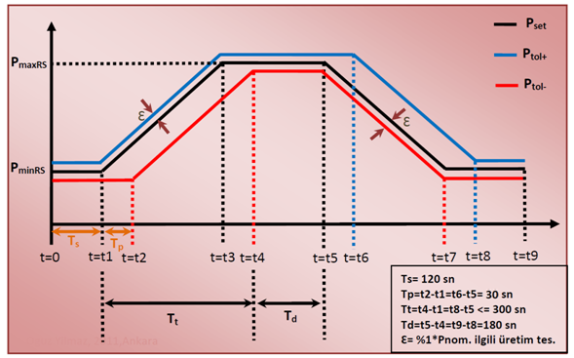
Şekil E.17.B.1 – Test kabul kriteri grafiği

(19) Test edilen alarm ve konum bilgileri üretim tesisinde doğru bir şekilde üretildikten sonra TEİAŞ Yük Tevzi Merkezine doğru bir şekilde gönderilmeli, Sekonder Frekans Kontrolü'ne katılacak test edilen santral/blok/ünitenin iletişim altyapısı bu hizmeti sunmaya yeterli olmak zorundadır.
(20) Birden çok kaynaklı elektrik üretim tesislerinde gerçekleştirilen testlerde yukarıda belirtilen kriterlere ilave olarak aşağıda belirtilen kriterler de dikkate alınacaktır:
(a) Testler sırasında, Şekil E.17.B.1’de belirtilen “t0-t1” zaman aralığında yardımcı kaynak ünitelerinin herhangi bir üretim yapma yükümlülüğü bulunmamaktadır.
(b) Testler sırasında, Şekil E.17.B.1’de belirtilen “t1-t4” zaman aralığında yardımcı kaynak üniteleri bu süre tamamlanmadan devreye girmeli ve kurulu güçlerinin en az %60’i veya daha üzerinde üretim yapmaları gerekmektedir.
(c) Testler sırasında, yük alma testinde santral/ünite/blok hedef çıkış gücüne ulaştığı anda ,“t3-t4” zaman aralığında, yardımcı kaynak üniteleri kurulu güçlerinin en az %60’i veya daha üzerinde üretim yapmaları gerekmektedir.
(ç) Testler sırasında, Şekil E.17.B.1’de belirtilen “t4-t5” zaman aralığında yardımcı kaynak ünitelerinin herhangi bir üretim yapma yükümlülüğü bulunmamaktadır.
(d) Testler sırasında, yük atma testinde santral/ünite/blok çıkış gücündeki değişimin başladığı anda (t5-t6 zaman aralığında) yardımcı kaynak üniteleri kurulu güçlerinin en az %60’ı veya daha üzerinde üretim yapmaları gerekmektedir.
(e) Testler sırasında, Şekil E.17.B.1’de belirtilen “t5-t8” zaman aralığında yardımcı kaynak üniteleri bu süre tamamlanmadan devreden çıkabilir.
(f) Testler sırasında, Şekil E.17.B.1’de belirtilen “t8-t9” zaman aralığında yardımcı kaynak ünitelerinin herhangi bir üretim yapma yükümlülüğü bulunmamaktadır.

E.17.C.1 REAKTİF GÜÇ DESTEK HİZMETİ PERFORMANS TEST PROSEDÜRLERİ

(1) Santralda birden çok ünite varsa, reaktif güç destek hizmeti performans testleri her ünite için gerçekleştirilecek ve bu testlere ilişkin reaktif güç destek hizmeti performans test sertifikası her ünite için ayrı ayrı hazırlanır. Hazırlanan test raporu tüm üniteler için yapılan testleri içerir. Reaktif Güç Destek Hizmeti Performans Testi öncesinde aşağıdaki koşulların sağlanması gereklidir:

a. Test edilecek ünitenin her zaman çalışması beklenen işletme koşullarında test edilmesi amacıyla ilgili ünite, her türlü dış kontrol döngüsünden bağımsız olarak, Jeneratör Terminal Gerilimi Regülasyonu Modunda (AVR Auto Mode) çalıştırılabilir ve jeneratör terminal gerilimi ayar değeri arttırılıp/azaltılarak reaktif güç yüklenmesi sağlayabilir nitelikte olmak zorundadır. Yükseltici transformatöründe, yükte kademe değiştirici olan üniteler için kademe değiştirilerek ve gerektiğinde jeneratör terminal gerilim ayar değeri değiştirilerek ünitenin reaktif yüklenmesi sağlanabilir.
b. Test esnasında oluşacak gerilim değişimlerinin sistem güvenliğini tehdit etmemesi ve test için daha uygun seviyelere getirilmesi amacıyla, test öncesinde BYTM ile iletişime geçilerek gerekli koordinasyon sağlanır. İlgili üretim tesisinde teste tabi olmayan diğer üniteler bu amaçla gerilim değişimlerini minimize etmek ve de test koşullarını iyileştirmek üzere çalıştırılır.
c. Performans testleri, test edilecek ünitenin normal çalışma sırasında maruz kaldığı işletme koşullarında gerçekleştirilir.
d. Test edilecek ünitenin jeneratör yüklenme eğrisi ve tüm ilgili koruma değerleri (V/f limitleme, V/f trip, Aşırı İkaz Limitleme, Aşırı İkaz Trip, Stator Akım Limitleme, Yüksek Gerilim Trip, Düşük İkaz Limitleyicisi, İkaz Kaybı trip ve Düşük Gerilim Trip ve benzeri) test öncesinde santral yetkilileri tarafından testi gerçekleştirmeye yetkililere sağlanır ve bu bilgiler sağlandıktan sonra testlere başlanır. Bu bilgiler test raporuna da eklenir.
e. Test edilecek ünitenin kabul tutanaklarında veya üretim lisansında belirtilmiş olan nominal aktif güç değeri, o üniteye bağlı olan jeneratörün nominal güç faktörü ve nominal görünür güç (MVA) değeri, soğutma tipi, ana transformatör bilgileri (yükte kademe değiştirici olup olmadığı, kademe oran ve sayısı), bara gerilimini regüle etmek için kullanılan kontrol yapısı blok şeması test öncesinde santral yetkilileri tarafından testi gerçekleştirmeye yetkililere sağlanır ve bu bilgiler sağlandıktan sonra testlere başlanır. Bu bilgiler test raporuna da eklenir.
f. Testler sırasında ölçümü yapılan her bir değer için örnekleme oranı saniyede 1 veri olmak zorundadır. Testler sırasında yapılacak kayıtlar için testi gerçekleştiren yetkili firma tarafından sağlanan ve ilgili sinyalleri belirtilen bağlantı noktaları üzerinden akım ve/veya gerilim biçiminde harici bağlantı yoluyla ölçebilen kayıt teçhizatının kullanılması esas olup, santral kendi sistemlerinden sağlanan kayıt dosyaları ya da iletişime dayalı veri kayıt yöntemleri kullanılmamalıdır Harici olarak bağlanacak veri kayıt techizatı doğruluk sınıfı en az %0,2 olmak zorundadır ve ölçülen değerleri zaman bilgisiyle birlikte kayıt edebilecek özellikte olmak zorundadır. Test teçhizatının kalibrasyon sertifikası en fazla üç yıllık olmak zorundadır. Veri kayıt teçhizatının gerekli şartları taşıdığı, belgeleri ile birlikte test öncesinde TEİAŞ gözlemcisine ibraz edilir.
(2) Testler sırasında jeneratörün zorunlu reaktif güç değerlerine tam olarak ulaşılabilmesine olanak sağlaması açısından, bara geriliminin durumu göz önüne alınarak, ilgili teste aşırı ikazlı çalışma ya da düşük ikazlı çalışma ile başlanmasına dikkat edilmelidir. İlgili santralda varsa diğer üniteler ya da BYTM koordinasyonunda ilgili bölge olanakları test edilen ünite için en uygun bara gerilimi koşullarının sağlanması için kullanılmalıdır.
(3) Senkron kompansatör olarak çalışma yeteneği olan üniteler için testler, hem jeneratör durumunda hem de senkron kompansatör durumunda gerçekleştirilir. Senkron kompanzasyon hizmeti için testler jeneratör durumuna göre belirlenmiş değerlerden farklı olan zorunlu MVAR değerlerine ulaşılmasının teyidi doğrultusunda gerçekleştirilir.
(4) Testler sırasında kaydı yapılan sinyaller, metin biçimli (ASCII/Text) veri kayıt dosyası olarak TEİAŞ tarafından belirlenen şekilde, test tutanağına ve test raporuna CD/DVD ortamında eklenerek TEİAŞ gözlemcisine teslim edilir.
E.17.C.1.1 Reaktif Güç Kapasite Testleri
Test Hedefi
(5) Jeneratör olarak gerçekleştirilecek testlerde temel amaç, ünitelerin bara gerilimini kontrol edebilmek amacıyla belirlenen zorunlu MVAR değerlerine (Şekil E.17 C.1.1), nominal aktif gücü ve minimum kararlı üretim düzeyleri (MKÜD) arasındaki aktif güç seviyelerinde ulaşabilir olduğunun teyit edilmesidir.
(6) Senkron Kompansatör olarak gerçekleştirilecek testlerde temel amaç, ünitelerin Yönetmeliğin 20. maddesinde tanımlanan zorunlu reaktif güç değerlerine, (Şekil E.17 C.1.2) belirlenen tolerans dahilinde gerektiğinde ulaşabilir olduğunun teyit edilmesidir.
Şekil E.17.C.1.1 – Test Hedeflerinin Şekil E.17.C.1.2 – Test Hedeflerinin
Karşılandığı Durumlar (Jeneratör) Karşılandığı Durumlar (Senkron Komp.)

Test Aşamaları
(7) Jeneratör olarak yapılacak Reaktif Güç Destek Hizmeti Performans Testi, test edilecek ünitenin aktif güç çıkışı nominal seviyesinde, minimum kararlı üretim düzeyinde ve nominal seviyesi ile minimum kararlı üretim düzeyi arasındaki ortalama değerde olmak üzere toplam üç aktif güç seviyesinde gerçekleştirilir. Ünitenin emreamade kapasitesinin nominalin altında olması durumunda, testler emreamade kapasite seviyesinde gerçekleştirilebilir. Ancak Geçici 6 ncı madde kapsamına giren veya 20 inci maddeye göre lisans gücü tadilatı yapılan üretim tesisleri, test esnasında nominal seviye olarak jeneratörün aşırı ikazlı zorunlu MVAR değerini üretebileceği maksimum aktif güç seviyesini kullanırlar. Senkron kompansatör olarak yapılacak Reaktif Güç Destek Hizmeti Performans Testi ise ünite senkron kompansatör olarak çalışıyorken aşırı ve düşük ikazlı durumda gerçekleştirilir.[65]
(8) Belirtilen çalışma noktalarının her birinde ayrı ayrı gerçekleştirilecek temel test adımları aşağıda belirtilmiştir. Senkron kompansatör olarak reaktif güç destek hizmeti sağlanmasına ilişkin performans testi, ünite senkron kompansatör olarak çalışıyorken, aşırı ve düşük ikazlı durumda, aşağıda belirtilen şekilde gerçekleştirilir.

a) Aşırı İkazlı Reaktif Güç Desteği Testi

Ünitenin aktif güç çıkışı yukarıda söz edilen aşamalardaki ilgili güce sabitlenecek ve frekans kontrol işletimleri devre dışı bırakılır. Testin başlangıç aşaması olarak ünitenin reaktif çıkış gücü sıfıra en yakın değere ayarlanır ve bu durumda en az 2 dakika beklenir. Daha sonra ise ünitenin reaktif çıkış gücü miktarı zorunlu MVAR değerine ulaşılıncaya kadar kademeli bir şekilde arttırılır. Bununla birlikte varsa yükte kademe değiştirici pozisyonu test amacı doğrultusunda değiştirilir (İstenmeyen devre dışı kalmaları önlemek için koruma fonksiyonları ayar koordinasyonu test öncesinde teyit edilmelidir). Bu test adımına ilişkin uygulama, aşağıdaki Şekil-E.17.C.1.3'te görüldüğü gibi gerçekleştirilir.

Reaktif çıkış gücü miktarı kademeli olarak arttırılırken aşırı ikazlı olarak daha fazla MVAR yüklenmesine müsaade etmeyen neden belirlenecek ve bu değer test sonuçlarında belirtilir. Ulaşılabilen reaktif güç seviyesinde minimum 10 dakika devam edilmesinin ardından Test Sonuçları bölümünde yer alan Tablo-E.17.C.1.1 ortalama değerlere göre doldurulur.

Senkron kompansatör durumu için süreç, jeneratör yüklenme eğrisi sınırına ulaşılması ile değil, bu durum için tanımlanmış Aşırı İkazlı Zorunlu MVAR değerine ulaşılması ile sonuçlandırılır.

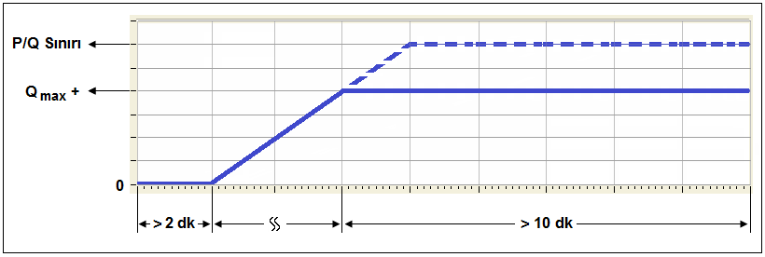
Şekil E.17.C.1.3 – Aşırı İkazlı Reaktif Güç Desteği Testi Uygulanışı

b) Düşük İkazlı Reaktif Güç Desteği Testi

Ünitenin aktif güç çıkışı yukarıda söz edilen aşamalardaki ilgili güce sabitlenir ve frekans kontrol işletimleri devre dışı bırakılır. Testin başlangıç aşaması olarak ünitenin reaktif çıkış gücü sıfıra en yakın değere ayarlanacak ve bu durumda en az 2 dakika beklenir. Daha sonra ise ünitenin reaktif çıkış gücü miktarı zorunlu MVAR değerine ulaşılıncaya kadar kademeli bir şekilde azaltılır. Bununla birlikte varsa yükte kademe değiştirici pozisyonu test amacı doğrultusunda değiştirilir (İstenmeyen devre dışı kalmaları önlemek için koruma fonksiyonları ayar koordinasyonu test öncesinde teyit edilmelidir). Bu test adımına ilişkin uygulama, aşağıdaki Şekil-E.17.C.1.4’te görüldüğü gibi gerçekleştirilir.

Reaktif çıkış gücü miktarı kademeli olarak azaltılırken düşük ikazlı olarak daha fazla MVAR yüklenmesine müsaade etmeyen neden belirlenir ve bu değer test sonuçlarında belirtilir. Ulaşılabilen reaktif güç seviyesinde minimum 10 dakika devam edilmesinin ardından Test Sonuçları bölümünde yer alan Tablo E.17.C.1.2 ortalama değerlere göre doldurulur.

Senkron kompansatör durumu için süreç, jeneratör yüklenme eğrisi sınırına ulaşılması ile değil, bu durum için tanımlanmış Düşük İkazlı Zorunlu MVAR değerine ulaşılması ile sonuçlandırılır.

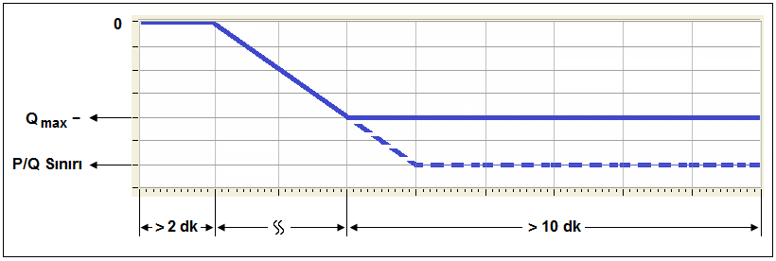
Şekil E.17.C.1.4 – Düşük İkazlı Reaktif Güç Desteği Testi Uygulanışı[66]
Test Sonuçları
(9) Reaktif Güç Destek Hizmeti Performans Testleri sırasında, aşağıda belirtilen sinyallerin kayıtları, yanlarında belirtilen bağlantı üzerinden alınır. Bu sinyallerin yanısıra testi gerçekleştiren uzmanın gerekli gördüğü diğer sinyallere ait kayıtlar da alınır. Kayıt altına alınan verilerin kaynağı, doğruluğu ve güvenilirliği testi gerçekleştiren yetkili test firmasının sorumluluğundadır.
a) Aktif Güç (Akım-Gerilim Transformatörü/Transdüser/PLC/DCS üzerinden)
b) Reaktif Güç (Akım-Gerilim Transformatörü/Transdüser üzerinden)
c) Bara Gerilimi (Gerilim Transformatörü/Transdüser üzerinden)
ç) Jeneratör Terminal Gerilimi (Gerilim Transformatörü/Transdüser/PLC/DCS üzerinden)
d) İkaz Akımı veya Gerilimi (Akım-Gerilim Transformatörü/PLC/DCS/Transdüser/Hesaplama üzerinden)
e) Stator Akımı (Akım Transformatörü/PLC/DCS/Transdüser/Hesaplama üzerinden )
f) İç İhtiyaç Gerilimi (Gerilim Transformatörü/Transdüser/PLC/DCS üzerinden)
g) Güç Faktörü (PLC/DCS/Transdüser/Hesaplama üzerinden)

Testler sırasında kaydı yapılan sinyaller, metin biçimli (ASCII/Text) veri kayıt dosyası olarak TEİAŞ tarafından belirlenen şekilde, test tutanağına ve test raporuna CD/DVD ortamında eklenir.[67]
(10) Test Aşamaları bölümünde belirtilen adımlar doğrultusunda yapılacak Reaktif Güç Destek Hizmeti Performans Testi neticesinde hazırlanacak test raporunda, test edilecek ünitenin aktif güç çıkışı nominal seviyesinde, minimum kararlı üretim düzeyinde ve nominal seviyesi ile minimum kararlı üretim düzeyi arasındaki ortalama değerde sabitlenerek başlayan her bir test aşaması için aşağıda yer alan Tablo-E.17.C.1.1 ve Tablo-E.17.C.1.2’nin ayrı ayrı doldurulması esastır.
Benzer şekilde senkron kompansatör olarak test edilen ünite için de belirtilen tabloların doldurulması esastır.

Zaman | Transformatör  Kademesi | Jeneratör  MW | Jeneratör  MVAR | Jeneratör  Terminal  Gerilimi  (kV) | Bara  Gerilimi  (kV) | İkaz Akımı (A)  veya  Gerilimi  (V) | Stator  Akımı  (kA) | İç İhtiyaç  Gerilimi  (kV) | Güç  Faktörü  (cos φ)
Test başlangıcı (2 dk.lık ortalama değerler)
Test sonu (10 dk.lık ortalama değerler)
Ünitenin aşırı ikazlı olarak daha fazla MVAR yüklenmesine müsaade etmeyen durum:
Tablo E.17.C.1.1 - Aşırı ikazlı çalışma sırasında kayıt altına alınacak veriler

Zaman | Transformatör  Kademesi | Jeneratör  MW | Jeneratör  MVAR | Jeneratör  Terminal  Gerilimi  (kV) | Bara  Gerilimi  (kV) | İkaz Akımı (A)  veya  Gerilimi  (V) | Stator  Akımı  (kA) | İç İhtiyaç  Gerilimi  (kV) | Güç  Faktörü  (cos φ)
Test başlangıcı (2 dk.lık ortalama değerler)
Test sonu (10 dk.lık ortalama değerler)
Ünitenin düşük ikazlı olarak daha fazla MVAR yüklenmesine müsaade etmeyen durum:
TabloE.17.C.1.2 - Düşük ikazlı çalışma sırasında kayıt altına alınacak veriler
a. Üç aşamanın her biri için ayrı ayrı doldurulan tablolara ek olarak test raporuna üretici tarafından temin edilen aşağıdaki bilgi ve belgeler de eklenir:
i. Jeneratör Yüklenme Eğrisi
ii. Bara gerilimini regüle etmek için kullanılan kontrol yapısı blok şeması
iii. Ünitenin kabul tutanakları ya da Üretim Lisansında belirtilen nominal aktif gücü (Pnom)
iv. Türbin tipi (Hidroelektrik, Gaz, Buhar)
v. Ünitenin Minimum Kararlı Üretim Düzeyi (MW)
vi. Jeneratörün nominal görünür gücü (MVA)
vii. Jeneratörün nominal terminal gerilimi (kV)
viii. Jeneratör anma (rated) rotor (field) akımı/gerilimi
ix. İkaz sistemi (exciter) anma (rated) akımı/gerilimi
x. Jeneratörün bağlı olduğu yüksek gerilim barasının (yükseltici ana transformatör sonrası gerilim) nominal gerilimi
xi. Jeneratörün nominal güç faktörü değeri
xii. Jeneratörün soğutma tipi (doğrudan hava / su-hava / su-hidrojen)
xiii. Aşırı İkaz Bölgesinde Ulaşılması Beklenen Zorunlu Reaktif Güç Kapasitesi (Qmax +)
xiv. Düşük İkaz Bölgesinde Ulaşılması Beklenen Zorunlu Reaktif Güç Kapasitesi (Qmax -)
xv. Yükseltici (Step-Up) Transformatör Nominal Primer ve Sekonder Gerilimi
xvi. Yükseltici Transformatörün test sırasındaki mevcut kademe değeri
xvii. Koruma ve Limitleme Bilgileri (Değer/Zaman) (V/f limitleme, V/f trip, Aşırı İkaz Limitleme, Aşırı İkaz Trip, Stator Akım Limitleme, Yüksek Gerilim Trip, Düşük İkaz Limitleyicisi, İkaz Kaybı trip, Düşük Gerilim Trip)

Test Kabul Kriterleri

(11) Reaktif Güç Destek Hizmeti Performans Testi kabul kriterleri, aşağıda belirtildiği şekildedir:
a. Test edilen ünite, jeneratör ve senkron kompansatör olarak belirlenen aşırı ve düşük ikazlı zorunlu MVAR değerlerine, bu değerlerin %10’luk toleransı dahilinde ulaşmalıdır.
b. Test edilen ünite, jeneratör ve senkron kompansatör olarak belirlenen aşırı ve düşük ikazlı zorunlu MVAR değerlerini en az 10 dakika boyunca sağlamalıdır.
c. (a) ve (b) bentlerinde belirtilen kriterlere ulaşılamaması halinde dahi, testin başarılı kabul edileceği istisnai durumlar aşağıda belirtildiği şekildedir.

1. Aşırı ikazlı testler esnasında E.17.C.1’in ikinci fıkrasında belirtilenlerin yapılmasına rağmen, generatör terminal gerilimi üst çalışma sınırına ulaşması ve bu sebeple aşırı ikazlı zorunlu MVAR değerine ulaşılamaması durumunda, ilgili durum testi gerçekleştirmeye yetkili bağımsız test firması tarafından belgelendirilerek test başarılı kabul edilir.

2. Düşük ikazlı testler esnasında E.17.C.1’in ikinci fıkrasında belirtilenlerin yapılmasına rağmen, generatör terminal gerilimi alt çalışma sınırına ulaşması ve bu sebeple düşük ikazlı zorunlu MVAR değerine ulaşılamaması durumunda, ilgili durum testi gerçekleştirmeye yetkili bağımsız test firması tarafından belgelendirilerek test başarılı kabul edilir.

3. Benzer şekilde, aşırı/düşük ikazlı testler esnasında E.17.C.1’in ikinci fıkrasında belirtilenlerin yapılmasına rağmen test edilen üniteye bağlı iç ihtiyç barasının kabul edilebilir maksimum/minimum gerilim seviyesine ulaşması sebebiyle aşırı/düşük ikazlı zorunlu MVAR değerine ulaşılamaması durumunda, ilgili durum testi gerçekleştirmeye yetkili bağımsız test firması tarafından belgelendirilerek test başarılı kabul edilir.[68]

E.17.C.2. SİSTEM BAĞLANTI NOKTASINDA REAKTİF GÜÇ DESTEK HİZMETİ PERFORMANS TEST PROSEDÜRLERİ (Değişik: RG-17/12/2024-32755)

(1) Bu testler, rüzgar enerjisine dayalı üretim tesisleri, güneş enerjisine dayalı üretim tesisleri ve birden çok kaynaklı elektrik üretim tesisleri için gerçekleştirilecektir.
(2) Üretim tesisleri İçin Reaktif Güç Destek Hizmeti Performans Testleri üretim tesisinin sisteme bağlantı noktasında/noktalarında üretim tesisi bazında gerçekleştiril ve bu testlere ilişkin reaktif güç destek hizmeti performans test sertifikası ve test raporu üretim tesisi bazında hazırlanır. Reaktif güç destek hizmeti performans testi öncesinde aşağıdaki koşulların sağlanması gereklidir.
(3) Reaktif güç destek hizmeti performans testleri öncesinde üretim faaliyeti gösteren tüzel kişi tarafından ilgili Bölgesel Yük Tevzi Merkezi ve/veya TEİAŞ MYTM’den onay alınmış olması gerekmektedir.
(4) Üretim tesisleri için reaktif güç destek hizmeti performans testleri, Reaktif Güç Kapasite Testleri ve Gerilim Kontrolü Testi olmak üzere iki kısımdan oluşmaktadır.
(5) Bu testler sırasında, üretim tesisinin kurulu güç seviyesinde üretim yapıyor olması gerekmektedir. Ancak bunun mümkün olmaması halinde, üretim tesisinin kurulu gücünün en az %80’i düzeyinde üretim yaptığı durumlarda da testler gerçekleştirilir. Ayrıca üretim tesisi gerilim kontrolcüsü devrede olmalı, sistem gerilimi ve TEİAŞ tarafından iletilen gerilim referans ve droop değerleri doğrultusunda çalışıyor olmak zorundadır.
(6) Testler esnasında oluşacak gerilim değişimlerinin sistem güvenliğini tehdit etmemesi ve sistem geriliminin test için daha uygun seviyelere (0,95pu – 1,05pu) getirilmesi amacıyla, test öncesinde BYTM ile iletişime geçilerek gerekli koordinasyon sağlanır.
(7) Testler sırasında üretim tesisinin ilgili yan hizmet anlaşma metinlerinde tanımlı zorunlu reaktif güç değerlerine tam olarak ulaşılabilmesine olanak sağlaması açısından, bara geriliminin durumu göz önüne alınarak, ilgili teste aşırı ikazlı çalışma ya da düşük ikazlı çalışma ile başlanmasına özellikle dikkat edilmelidir. BYTM koordinasyonunda ilgili bölge olanakları test edilen ünite için en uygun bara gerilimi koşullarının sağlanması için kullanılır.
(8) Test edilecek üretim tesisinin kabul tutanaklarında veya üretim lisansında belirtilmiş olan nominal aktif güç değeri, üretim tesisinde kullanılan ünite teknolojileri, ana transformatör bilgileri (yükte kademe değiştirici olup olmadığı, kademe oran ve sayısı), bara gerilimini regüle etmek için kullanılan kontrol yapısı blok şeması ve tüm ilgili koruma sistemleri parametreleri test öncesinde elde edilecek ve bu bilgiler, test raporuna eklenir.
(9) Veri kayıt cihazı, ölçülen değerleri, zaman bilgisiyle kayıt edebilecek özellikte olmak zorundadır.
(10) Reaktif Güç Kapasite Testlerinde kullanılan veri kayıt teçhizatının doğruluk sınıfı en az %0,2 olmak zorundadır. Test teçhizatının kalibrasyon sertifikası en fazla üç yıllık olmak zorundadır. Veri kayıt teçhizatının gerekli şartları taşıdığı, belgeleri ile birlikte test öncesinde TEİAŞ gözlemcisine ibraz edilir.
(11) Performans testleri tamamlandıktan sonra Reaktif Güç Destek Hizmeti Performans Test Tutanağı doldurularak teste katılan taraflarca imzalanmalıdır.
E.17.C.2.1 Reaktif Güç Kapasite Testleri
Test Hedefi
(12) Bu testin hedefi, rüzgara ve/veya güneş enerjisine dayalı üretim tesisler için bu Yönetmeliğin Ek-18’inde belirtilen sınırlar dahilinde, birden çok kaynaklı elektrik üretim tesisleri için ise bu Yönetmeliğin ilgili hükümlerinde belirtilen sınırlar dahilinde reaktif güç kapasitesinin sağlandığının doğrulanmasıdır.
Test Aşamaları
(13) Bu test, sisteme bağlantı noktasında, üretim tesisinin kurulu gücünün %20’si, %50’si ve rüzgar ve/veya güneş koşullarına bağlı olarak %60’ı ile %100’ü arasında bir değer olmak üzere, üç farklı aktif çıkış gücü değeri için gerçekleştirilir.
(14) Belirtilen çalışma noktalarının her birinde ayrı ayrı gerçekleştirilecek temel test adımları aşağıda belirtilmiştir.
a) Aşırı İkazlı Reaktif Güç Kapasite Testi
1.Gerilim kontrolcüsüne, toplam reaktif çıkış gücü 0 (sıfır) MVAr olacak şekilde bara gerilim referans değeri uygulanır. Üniteler gerilim limitlerine ulaşmışsa; varsa transformatör yükte kademe değiştiricileri vasıtasıyla üniteler tekrar normal çalışma koşullarına getirilerek testlere devam edilir.

2.Toplam reaktif çıkış gücü, kararlı duruma geldikten sonra, üretim tesisinin aşırı ikazlı zorunlu reaktif çıkış gücü değerine TEİAŞ tarafından belirlenen tolerans dahilinde ulaşana kadar; gerilim referans değeri en çok %1 adımlarla arttırılır.

3.Toplam reaktif çıkış gücü, aşırı ikazlı zorunlu reaktif çıkış gücü değerine ulaşmadan üniteler gerilim limitlerine ulaşmışsa; varsa transformatör yükte kademe değiştiricileri vasıtasıyla üniteler tekrar normal çalışma koşullarına getirilerek testlere devam edilir. (Yüksüz kademe değiştiricisi varsa, testi gerçekleştirmeye yetkili firmanın insiyatifinde yüksüz kademe değiştiricisi kullanılarak gerekli düzenlemeler yapılır. Testi gerçekleştirmeye yetkili firmanın uygun görmemesi durumunda testler sonlandırılır).
4.Toplam reaktif çıkış gücü, aşırı ikazlı zorunlu reaktif çıkış gücü değerine TEİAŞ tarafından belirlenen tolerans dahilinde ulaştıktan sonra bu değerde 10 dakika kararlı bir şekilde çalıştığı gözlemlendikten sonra aşırı ikazlı reaktif güç kapasite testi sonlandırılır.

b) Düşük İkazlı Reaktif Güç Kapasite Testi
1.Gerilim kontrolcüsüne, toplam reaktif çıkış gücü 0 (sıfır) MVAr olacak şekilde bara gerilim referans değeri uygulanır. Üniteler gerilim limitlerine ulaşmışsa; varsa transformatör yükte kademe değiştiricileri vasıtasıyla üniteler tekrar normal çalışma koşullarına getirilerek testlere devam edilir.
2.Toplam reaktif çıkış gücü, kararlı duruma geldikten sonra, üretim tesisinin düşük ikazlı zorunlu reaktif çıkış gücü değerine TEİAŞ tarafından belirlenen tolerans dahilinde ulaşana kadar, gerilim referans değeri en çok %1 adımlarla azaltılır.
3.Toplam reaktif çıkış gücü, düşük ikazlı zorunlu reaktif çıkış gücü değerine ulaşmadan üniteler gerilim limitlerine ulaşmışsa varsa transformatör yükte kademe değiştiricileri vasıtasıyla üniteler tekrar normal çalışma koşullarına getirilerek testlere devam edilir. (Yüksüz kademe değiştiricisi testi gerçekleştirmeye yetkili firmanın insiyatifinde yüksüz kademe değiştiricisi kullanılarak gerekli düzenlemeler yapılır. Testi gerçekleştirmeye yetkili firmanın uygun görmemesi durumunda testler sonlandırılır.)
4.Toplam reaktif çıkış gücü, düşük ikazlı zorunlu reaktif çıkış gücü değerine TEİAŞ tarafından belirlenen tolerans dahilinde ulaştıktan sonra bu değerde 10 dakika kararlı bir şekilde çalıştığı gözlemlendikten sonra düşük ikazlı reaktif güç kapasite testi sonlandırılır.

Test Sonuçları
(15) Reaktif Güç Kapasite Testleri sırasında, aşağıda belirtilen sinyaller kayıt edilecektir. Bu sinyallerin yanısıra gerekli görülen diğer sinyallere ait kayıtlar da alınır.
- Üretim Tesisi Toplam Aktif Çıkış Gücü (MW) (Bağlantı Noktasında)
- Üretim Tesisi Toplam Reaktif Çıkış Gücü (MVAr) (Bağlantı Noktasında)
- Sistem Gerilimi (kV) (Bağlantı Noktasında)
- Üretim Tesisi Gerilim Referans Değeri (kV)
- Üretim Tesisi Ana Kaynak Ünitelerinin Toplam Aktif Çıkış Gücü (MW)
- Üretim Tesisi Ana Kaynak Ünitelerinin Toplam Reaktif Çıkış Gücü (MVAr)
- Üretim Tesisi Yardımcı Kaynak Ünitelerinin Toplam Aktif Çıkış Gücü (MW)
- Üretim Tesisi Yardımcı Kaynak Ünitelerinin Toplam Reaktif Çıkış Gücü (MVAr)

(16) Yukarıda tanımlanan değişkenler, belirtildiği şekilde isimlendirilerek, TEİAŞ tarafından belirlenen veri formatı doğrultusunda (ASCII/Text, csv), test raporuna CD/DVD ortamında eklenir.
(17) Reaktif Güç Kapasite Testleri esnasında ölçümü yapılan yukarıdaki sinyaller için örnekleme sıklığı en az saniyede 1 veri olmak zorundadır (1 saniye veya daha kısa sürede en az bir veri).
(18) Testler sonucunda hazırlanacak olan test raporunun sonuç kısmında, test edilecek üretim tesisinin kurulu gücünün %20’si, %50’si ve rüzgar koşullarına bağlı olarak %60’ı ile %100’ü arasında bir değer olmak üzere üç farklı aktif çıkış gücü değeri için aşağıda yer alan Tablo E.17.C.2.1 ve Tablo E.17.C.2.2’nin ayrı ayrı doldurulması esastır.
Üretim Tesisi Adı:  Kurulu Gücü MW:  Gerilim Düşümü (Droop) (%):  Ulaşılabilir  azami güç (MW): |  |  |  | Sistem Nominal Gerilimi (kV):  Aşırı İkazlı Zorunlu MVAR değeri (MVAR):  Toplam Ünite Sayısı:
Zaman | Ana Transformatör Kademe Pozisyonu | Zorunlu Reaktif Çıkış Gücü (MVAR) | Toplam Aktif Çıkış Gücü (MW) | Toplam Reaktif Çıkış Gücü (MVAR) | Sistem Gerilimi (kV) | Gerilim Referans Değeri (kV)
Test Başlangıcı
Test Sonu
Üretim tesisinin aşırı ikazlı olarak daha fazla MVAR yüklenmesine müsaade etmeyen durum:

Tablo E.17.C.2.1 - Aşırı ikazlı çalışma sırasında kayıt altına alınacak veriler

Üretim Tesisi Adı:  Kurulu Gücü MW:  Gerilim Düşümü (Droop) (%):  Ulaşılabilir  azami güç (MW): |  |  |  | Sistem Nominal Gerilimi (kV):  Düşük İkazlı Zorunlu MVAR değeri (MVAR):  Toplam Ünite Sayısı:
Zaman | Ana Transformatör Kademe Pozisyonu | Zorunlu Reaktif Çıkış Gücü (MVAR) | Toplam Aktif Çıkış Gücü (MW) | Toplam Reaktif Çıkış Gücü (MVAR) | Sistem Gerilimi (kV) | Gerilim Referans Değeri (kV)
Test Başlangıcı
Test Sonu
Üretim tesisinin düşük ikazlı olarak daha fazla MVAR yüklenmesine müsaade etmeyen durum:

Tablo E.17.C.2.2 - Düşük ikazlı çalışma sırasında kayıt altına alınacak veriler
(19) Üç aşamanın her biri için ayrı ayrı doldurulan tablolara ek olarak test raporuna aşağıdaki bilgiler de eklenir:
i. Bara gerilimini regüle etmek için kullanılan kontrol yapısı blok şeması
ii. Üretim tesisinin kabul tutanakları ya da Üretim Lisansında belirtilen kurulu gücü (MW)
iii. Ünite Teknolojileri
iv. Sistem(Bağlantı Noktası) nominal gerilimi (kV)
v. Reaktif Güç Desteği Yan Hizmet Anlaşma’sında tanımlı, Aşırı İkaz Bölgesinde Ulaşılması Beklenen Zorunlu Reaktif Güç Kapasitesi (Qmax +)
vi. Reaktif Güç Desteği Yan Hizmet Anlaşma’sında tanımlı, Düşük İkaz Bölgesinde Ulaşılması Beklenen Zorunlu Reaktif Güç Kapasitesi (Qmax -)
vii. Ana Transformatör Nominal Primer ve Sekonder Gerilimi
viii. Ana Transformatör empedansı (%), X/R Oranı, ve nominal görünür güç değeri ( MVA)
ix. Ana transformatör kademe bilgileri (Yükte/yüksüz, değişim yüzdeleri)
x. Koruma ve Limitleme Bilgileri (Değer/Zaman)

Test Kabul Kriterleri
(20) Test edilen üretim tesisi, aşırı ve düşük ikazlı zorunlu reaktif güç değerlerinin en az %90’ına ulaşmalıdır.
(21) Test edilen üretim tesisi, sistem koşulları sebebiyle, üniteler gerilim limitlerine ulaşmış olmasına rağmen, aşırı ve düşük ikazlı zorunlu reaktif güç değerlerine ulaşamamış ise testler başarılı kabul edilir. Bunun dışında üretim tesisi, aşırı ve düşük ikazlı zorunlu reaktif güç değerlerine ulaşamamış ise testler başarısız kabul edilir. Her iki durumda, üretim tesisinin zorunlu reaktif güç değerlerine ulaşamamasının sebebi, belgelendirilerek test raporunda belirtilmelidir.

E.17.C.2.2 Üretim Tesisi Gerilim Kontrolcüsü Performans Testi

Test Hedefi
(22) Bu testin hedefi, üretim tesisinin TEİAŞ tarafından belirlenen bara referans değeri ve droop değeri doğrultusunda ve rüzgar ve/veya güneş enerjisine dayalı üretim tesisleri için Ek-18’de belirtilen ve birden çok kaynaklı elektrik üretim tesisleri için bu Yönetmeliğin ilgili hükümlerinde belirtilen sınırlar dahilinde gerilim kontrolünü gerçekleştirdiğinin doğrulanmasıdır.

Test Aşamaları
(23) Bu test, sisteme bağlantı noktasında, üretim tesisi aktif çıkış gücü, rüzgar koşullarına bağlı olarak kurulu gücünün %60’ı ile %100’ü arasında bir değerde iken, gerilim düşümü (droop) %2 ve %7 arasında bir değere ayarlanarak gerçekleştirilir.
(24) Bu test, gerilim kontrolcüsünün sistem gerilimini algılamayacağı şekilde, ölçülen bağlantı noktası bara gerilimi yerine simüle edilen bara gerilimi bilgisinin uygulanması yoluyla gerçekleştirilir. Test sinyalinin uygulanması sırasında ve test esnasında oluşabilecek beklenmedik durumlara karşı, teçhizat ve personel güvenliği ile ilgili her türlü önlemi almak ilgili üretim tesisinin sorumluluğundadır.
(25) Gerilim referans değeri ile bara gerilimi test sinyali aynı değere ayarlanarak, üretim tesisinin toplam reaktif çıkış gücü 0 (sıfır) MVAr olması sağlanır.
(26) Toplam reaktif çıkış gücü 0 (sıfır) MVAr değerine ulaştıktan sonra test sinyaline bağlantı noktası nominal geriliminin ±%1’i kadar basamak değişimler uygulanır. Basamak değişimler en az 1 dakika süre ile uygulanır.

Test Sonuçları
(27) Gerilim Kontrolcüsü Performans Testi sırasında, aşağıda belirtilen sinyaller kayıt edilir. Bu sinyallerin yanısıra testi gerçekleştiren uzmanın gerekli gördüğü diğer sinyallere ait kayıtlar da alınır.
- Üretim Tesisi Toplam Aktif Çıkış Gücü (MW) (Bağlantı Noktasında)
- Üretim Tesisi Toplam Reaktif Çıkış Gücü (MVAr) (Bağlantı Noktasında)
- Sistem Gerilimi (kV) (Bağlantı Noktasında)
- Üretim Tesisi Gerilim Referans Değeri (kV)
- Üretim Tesisi Ana Kaynak Üniteleri Toplam Aktif Çıkış Gücü (MW)
- Üretim Tesisi Ana Kaynak Üniteleri Toplam Reaktif Gücü (MVAr)
- Üretim Tesisi Yardımcı Kaynak Üniteleri Toplam Aktif Çıkış Gücü (MW)
- Üretim Tesisi Yardımcı Kaynak Üniteleri Toplam Reaktif Gücü (MVAr)

(28) Yukarıda tanımlanan değişkenler, belirtildiği şekilde isimlendirilerek, TEİAŞ tarafından belirlenen veri formatı doğrultusunda (ASCII/Text, csv), test raporuna CD/DVD ortamında eklenir.

Test Kabul Kriterleri
(29) Üretim tesisi toplam reaktif çıkış gücü, gerilim düşümü (droop) değerine bağlı olarak ±%1’lik gerilim referans değişimleri sonucu Tablo E.17.C.2.3’de belirtilen değerlere Şekil E.17.C.2.1’de kırmızı çizgilerle belirtilen tolerans dahilinde ulaşmalıdır.

 | +%1’lik basamak değişimi | -%1’lik  basamak değişimi
Gerilim Düşümü (Droop) %2 | Q_{max+} / 2 | Q_{max-} / 2
Gerilim Düşümü (Droop) %4 | Q_{max+} / 4 | Q_{max-} / 4
Gerilim Düşümü (Droop) %7 | Q_{max+} / 7 | Q_{max-} / 7
Tablo E.17.C.2.3 - Gerilim düşümü değişikliği sonucu ulaşılması beklenen reaktif çıkış gücü değerleri
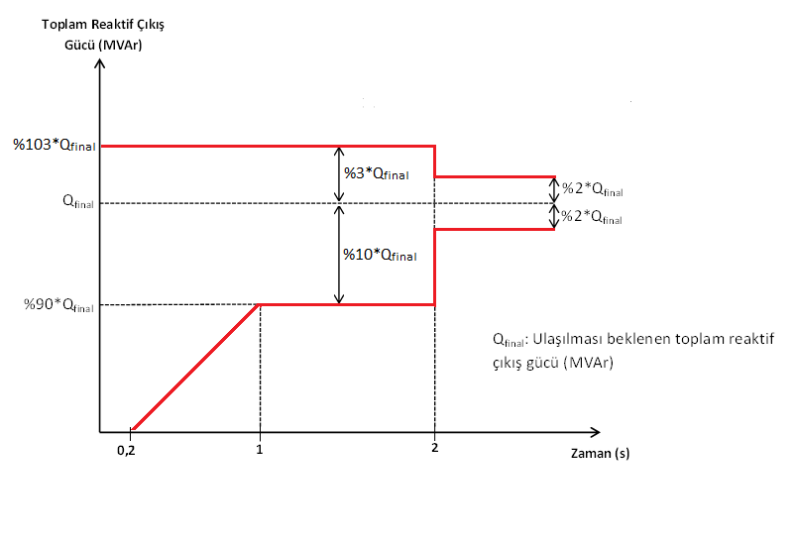
Şekil E.17.C.2.1 – Gerilim Kontrolcüsü Performans Kriterleri

E.17.C.3. GÜNEŞ ENERJİSİNE DAYALI FOTOVOLTAİK ÜRETİM TESİSLERİ İÇİN REAKTİF GÜÇ DESTEK HİZMETİ PERFORMANS TEST PROSEDÜRLERİ (Mülga: RG-17/12/2024-32755)

E.17.D. OTURAN SİSTEMİN TOPARLANMASI HİZMETİ PERFORMANS TEST PROSEDÜRLERİ

(1) Oturan Sistemin Toparlanması Hizmeti Performans Testleri, Ünite Toparlanma Testi ve Üretim Tesisi Toparlanma Testi olmak üzere iki aşamadan oluşmaktadır. TEİAŞ aşağıda belirtilen aynı test adımlarının takip edileceği ancak tam anlamıyla gerçek şebeke koşulları yansıtacak şekilde (boş hatların enerjilendirilmesi, ada modu kararlığı), bu hizmeti sunacak üretim tesisini ve bağlı olduğu bir bölgeyi enterkonnekte sistemden izole ederek, bir üretim tesisi toparlanma testini, sistem testi olarak gerekli gördüğünde gerçekleştirebilir.
(2) Ünite Toparlanma Testi, ilgili üretim tesisinin iletim sistemi ile bağlantısı mevcut iken, sadece testin gerçekleştirileceği ünitenin iç ihtiyaç barası enerjisiz bırakılıp acil durum jeneratörü vasıtasıyla beslenerek devreye alınması suretiyle gerçekleştirilir. Ünite Toparlanma Testi, ilgili üretim tesisinin, bu hizmeti sunacak tüm ünitelerinde gerçekleştirilmesi esastır.
(3) Üretim Tesisi Toparlanma Testi ise, ilgili üretim tesisinin tüm çıkış fiderlerinin ya da iç ihtiyaç baralarının izole edilmesi suretiyle iletim sistemi ile bağlantısı tamamen koparılmışken, test edilecek ünitenin, iç ihtiyaç barasının acil durum jeneratörü vasıtasıyla beslenerek devreye alınması suretiyle gerçekleştirilir. Üretim Tesisi Toparlanma Testi, ilgili üretim tesisinin iletim sistemiyle bağlantısının olmadığı durumda tek bir ünite seçilerek yapılır.
Şekil E.17.D.1: İç ihtiyaç ve acil durum jeneratörü genel elektriksel bağlantı konfigürasyonları

(4) Oturan Sistemin Toparlanması hizmetini sunacak üretim tesislerinin tümünde bu testler gerçekleştirilir. Testler sırasında ölçümü yapılan her bir değer için örnekleme oranı saniyede 1 veri olmak zorundadır. Testler sırasında yapılacak kayıtlar için testi gerçekleştiren yetkili firma tarafından sağlanan ve ilgili sinyalleri harici bağlantı yoluyla ölçebilen kayıt teçhizatının kullanılması esas olup santral kendi sistemlerinden sağlanan kayıt dosyaları ya da iletişime dayalı veri kayıt yöntemleri kullanılmamalıdır. Kayıt techizatının doğruluk sınıfı en az %0,2 olmalı ve test esnasında ölçülen değerler zaman bilgisiyle birlikte kayıtedilebilmelidir. Testler sırasında kaydı yapılan sinyaller, metin biçimli (ASCII/Text) veri kayıt dosyası olarak TEİAŞ tarafından belirlenen şekilde, test tutanağına CD/DVD ortamında eklenerek TEİAŞ gözlemcisine teslim edilir. Harici olarak kullanılacak veri kayıt teçhizatının gerekli şartları taşıdığı belgeleri ile birlikte test öncesinde TEİAŞ gözlemcisine ibraz edilir.

E.17.D.1 Ünite Toparlanma Testi

Test Hedefi
(1) Ünite Toparlanma Testi’nin amacı, test edilen ünitenin toparlanma yeteneğinin ve ilgili ünitenin acil durum jeneratörü vasıtasıyla devreye girebilmesinin doğrulanmasıdır.

Test Aşamaları
(2) Ünite toparlanma testi, testin gerçekleştirileceği ünite devrede ve ilgili üretim programı doğrultusunda yüklenmiş durumda iken aşağıdaki şekilde yapılır.
a) MYTM/BYTM’nin bilgilendirilmesinin ardından ilgili talimatlar doğrultusunda testin gerçekleştirildiği ünite kademeli bir şekilde yükü azaltılarak servis harici edilir. Bu süreçte tüm acil durum jeneratörleri devre harici olmalıdır.
b) Testin gerçekleştirildiği ünitenin iç ihtiyaç barası sistemden izole edilir (Örnek olarak Şekil E.17.D.1’de verilen iki konfigürasyonda CB1 ve CB3 kesicilerinin açılması). Mevcut santral elektriksel bağlantı konfigürasyonu gereği, sadece tek bir ünitenin iç ihtiyacının izole edilerek acil durum jeneratörü vasıtasıyla beslenme durumu sağlanamıyorsa, bahsi geçen ünite toparlanma testi için test adımları, mevcut santral konfigürasyonunda yapılacak manevraların tek hat şemasında belirtilmesi suretiyle, test öncesinde revize edilerek, TEİAŞ’ın onayına sunulmalıdır.
c) Acil durum jeneratörü devreye alınarak, testin gerçekleştirildiği ünitenin iç ihtiyaç barası enerjilendirilir.
d) Testin gerçekleştirildiği ünitenin yardımcı ekipmanlarının enerjilendirilerek acil durum jeneratörü tarafından beslenmesi sağlanır.
e) İlgili ünitenin iç ihtiyacı acil durum jeneratörü vasıtasıyla beslenirken, gerekli koşulların sağlanmasının ardından, ünite devreye alınarak, MYTM/BYTM talimatları doğrulutusunda yüklenir.
f) İlgili ünitenin işletme prosedürleri doğrultusunda belirlenmiş çıkış gücü seviyesinde, ünitenin çıkış gücünde herhangi bir inkıtaya sebeb vermeden, iç ihtiyacı, ilgili üretim tesisinin konfigürasyonuna göre, ünite yardımcı transformatörüne (örnek Konfigürasyon 1) ya da santral servis transformatörüne (örnek Konfigürasyon 2) aktarılır. Bu durumda, iç ihtiyaçta dolaylı olarak da ünite çıkış gücünde bir inkıtaya ya da devre harici olmaya sebep olmamak için acil durum jeneratörünün otomatik servis harici edilmesi ya da şebeke ile acil durum jeneratörünün senkronizasyon koşullarının sağlanmasına dikkat edilmelidir.
g) İç ihtiyacın normal konfigürasyon ile beslenmesinin ve acil durum jeneratörünün devre harici edilmesinin ardından, MYTM/BYTM talimatları dikkate alınarak, ilgili ünitebelirlenmiş üretim programı ya da yük alma talimatları doğrultusunda yüklenir.
Test Sonuçları
(3) Ünite Toparlanma Testi sırasında, aşağıda belirtilen sinyallerin yanısıra testi gerçekleştiren uzmanın gerekli gördüğü diğer sinyallere ait kayıtlar da alınır. Kayıt altına alınan verilerin kaynağı, doğruluğu ve güvenilirliği testi gerçekleştiren yetkili test firmasının sorumluluğundadır.
i. Acil durum jeneratör aktif güç çıkışı (MW)
ii. Testin gerçekleştirildiği ünitenin jeneratör terminali aktif güç çıkışı (MW)
iii. Testin gerçekleştirildiği ünitenin iç ihtiyaç bara gerilimi (kV)
iv. Testin gerçekleştirildiği ünitenin jeneratör terminal gerilimi (kV)

Test Kabul Kriterleri
(4) Testin gerçekleştirildiği ünitenin planlı olarak servis harici edilmesi, iç ihtiyaç barasının enerjisinin sıfırlanması ve hizmeti sunacak üniteye “devreye gir” talimatının verildiği andan itibaren ilgili ünitenin iç ihtiyacının şebekeye aktarılması anına kadar geçen süre, 15 dakikayı geçmemelidir.

E.17.D.2. Üretim Tesisi Toparlanma Testi

Test Hedefi
(1) Üretim Tesisi Toparlanma Testi’nin amacı, gerçek bir sistem oturması durumunda, ilgili üretim tesisinde yer alan ve bu hizmeti sunacak ilgili ünitenin acil durum jeneratörü vasıtasıyla devreye girebilmesinin doğrulanmasıdır.

Test Aşamaları
(2) Üretim tesisi toparlanma testi, testin gerçekleştirileceği ünite haricinde diğer tüm üniteler devre harici iken aşağıdaki şekilde yapılır.
a) MYTM/BYTM’nin bilgilendirilmesinin ardından ilgili talimatlar doğrultusunda testin gerçekleştirileceği ünite kademeli bir şekilde, yükü azaltılarak servis harici edilir. Bu süreçte tüm acil durum jeneratörleri devre harici olmalıdır.
b) İlgili üretim tesisindeki tüm iç ihtiyaç baraları, iç ihtiyaç bara kesicisi ya da tüm çıkış fiderleri açılarak izole edilir.
c) Acil durum jeneratörü devreye alınarak, üretim tesisinin gerekli iç ihtiyaç baraları ve testin gerçekleştirildiği ünitenin iç ihtiyaç barası enerjilendirilir.
d) Testin gerçekleştirildiği ünitenin yardımcı ekipmanları enerjilendirilerek acil durum jeneratörü tarafından beslenmesi sağlanır.
e) İlgili ünitenin iç ihtiyacı acil durum jeneratörü vasıtasıyla beslenirken, gerekli koşulların sağlanmasının ardından, ünite devreye alınarak, MYTM/BYTM talimatları doğrultusunda yüklenir.
f) İlgili ünitenin işletme prosedürleri doğrultusunda belirlenmiş çıkış gücü seviyesinde, ünitenin çıkış gücünde herhangi bir inkıtaya sebep vermeden, iç ihtiyacı, ilgili üretim tesisinin konfigürasyonuna göre, ünite yardımcı transformatörüne (örnek Konfigürasyon 1) ya da servis transformatörüne (örnek Konfigürasyon 2) aktarılır. Bu durumda, iç ihtiyaçta dolaylı olarak da ünite çıkış gücünde bir inkıtaya ya da devre harici olmaya sebep olmamak için acil durum jeneratörünün otomatik servis harici edilmesi ya da şebeke ile acil durum jeneratörünün senkronizasyon koşullarına dikkat edilmelidir.
g) İç ihtiyacın normal konfigürasyon ile beslenmesinin ve acil durum jeneratörünün devre harici edilmesinin ardından, MYTM/BYTM talimatları dikkate alınarak, ilgili ünite ve diğer üniteler belirlenmiş üretim programı ya da yük alma talimatları doğrultusunda devreye alınır ve yüklenir.

Test Sonuçları
(3) Üretim Tesisi Toparlanma Testi sırasında, aşağıda belirtilen sinyallerin yanısıra testi gerçekleştiren uzmanın gerekli gördüğü diğer sinyallere ait kayıtlar da alınacaktır. Kayıt altına alınan verilerin kaynağı, doğruluğu ve güvenilirliği testi gerçekleştiren yetkili test firmasının sorumluluğundadır.
i. Acil durum jeneratör aktif güç çıkışı (MW)
ii. Testin gerçekleştirildiği ünitenin jeneratör terminali aktif güç çıkışı (MW)
iii. Testin gerçekleştirildiği ünitenin iç ihtiyaç bara gerilimi (kV)
iv. Testin gerçekleştirildiği ünitenin jeneratör terminal gerilimi (kV)

Test Kabul Kriterleri
(4) Testin gerçekleştirildiği ünitenin planlı olarak servis harici edilmesi, iç ihtiyaç barasının enerjisinin sıfırlanması ve hizmeti sunacak üniteye “devreye gir” talimatının verildiği andan itibaren ilgili ünitenin iç ihtiyacının şebekeye aktarılması anına kadar geçen süre, 15 dakikayı geçmemelidir.

E.17.E. ANLIK TALEP KONTROL HİZMETİ PERFORMANS TEST PROSEDÜRLERİ

(1) Anlık Talep Kontrol Hizmeti Performans Testleri hizmeti sağlayacak tüzel kişinin tüketim tesislerinin anlık talep kontrol rölesine bağlı tüketim noktalarında sağlanması gereken teknik özelliklerin tespit edilmesini teminen yapılır. Anlık Talep Kontrol hizmetini sunacak tüketim tesislerinin tümünde bu testler gerçekleştirilir. İlgili tüketim tesisinde bu hizmete katılacak birden çok tüketim noktası bulunuyorsa Anlık Talep Kontrol Hizmeti Performans Testleri bu hizmete katılacak her tüketim noktası için ayrı ayrı gerçekleştirilir ve bu testlere ilişkin anlık talep kontrolü performans test raporu ve sertifikası her tüketim noktası için ayrı ayrı hazırlanır.
(2) Anlık Talep Kontrol Hizmeti Performans Testleri öncesinde, hizmeti sağlayacak tüzel kişi ilgili tüketim tesislerinde gerekli ayarlamalar ile TEİAŞ tarafından belirlenen teknik kriterleri sağlayan röle yatırımı; sayaç, tesisat ve gerekli diğer donanıma ilişkin yatırımları tamamlamış olmak zorundadır.
(3) Anlık Talep Kontrol Hizmeti Performans Testleri, anlık talep kontrol rölelerine test frekans sinyali uygulanarak gerçekleştirilir. Test sinyalinin uygulanması sırasında ve test esnasında oluşabilecek beklenmedik durumlara karşı, teçhizat ve personel güvenliği ile ilgili her türlü önlemi almak ilgili tüketim tesisinin sorumluluğundadır.
(4) Testler sırasında ölçümü yapılan her bir değer için örnekleme oranı saniyede 10 veri olmak zorundadır (100 milisaniyede 1 veri). Testler sırasında yapılacak kayıtlar için testi gerçekleştiren yetkili firma tarafından sağlanan ve ilgili sinyalleri harici bağlantı yoluyla ölçebilen kayıt teçhizatının kullanılması esas olup olup tüketim tesisinin kendi sistemlerinden sağlanan kayıt dosyaları ya da iletişime dayalı veri kayıt yöntemleri kullanılmamalıdır. Harici olarak bağlanacak veri kayıt teçhizatının doğruluk sınıfı en az %0,2 olmalı ve ölçülen değerleri zaman bilgisiyle birlikte kayıt yapabilecek özellikte olmak zorundadır. Veri kayıt teçhizatının kalibrasyon sertifikası en fazla üç yıllık olmak zorundadır.
Test Hedefi
(1) Anlık Talep Kontrol Hizmeti Performans Testlerinin amacı, test edilen tüketim tesislerinde yer alan ve bu hizmete katılacak tüketim noktalarının talebinin, sistem frekansının TEİAŞ tarafından belirlenen frekans seviyesine düşmesi durumunda anlık talep kontrol röleleri vasıtasıyla otomatik olarak kesilebildiğinin doğrulanmasıdır.
TestAşamaları
(1) Anlık Talep Kontrolü Hizmeti Performans Testleri gerçekleştirilirken aşağıdaki işlemler yapılır. Testlere başlamadan önce, tüketim tesisi anlık talep kontrolü hizmetine katılmak için sunmayı taahüt ettiği anlık talep kontrolü yedek miktarı kadar tüketim miktarına sahip olmak zorundadır.

a. Test edilecek tüketim noktasında anlık talep kontrol rölesine şebeke frekansı bilgisi yerine simüle test frekans sinyali uygulanacak ve frekans, 0,1 Hz/s hızla azaltılır.
b. Uygulanan simüle test frekans sinyali, hizmetin sağlanacağı frekans seviyesine ulaştıktan sonra anlık talep kontrol rölelerinin, ilgili tüketim noktasındaki tüm talebi kesip kesmedeği kontrol edilir.

Test Sonuçları
(1) Anlık Talep Kontrol Hizmeti Performans Testleri sırasında, aşağıda belirtilen sinyallerin yanı sıra testi gerçekleştiren uzmanın gerekli gördüğü diğer sinyallere ait kayıtlar da alınır.
i. Anlık talep kontrol rölesine uygulanan simüle test frekans sinyali (Hz)
ii. Anlık talep kontrol rölesinin gecikme süresi (s)
iii. İlgili tüketim noktasında ölçülen yük miktarı (MW)
iv. Röle açık kapalı sinyali
(2) Testler sırasında kaydı yapılan sinyaller, metin biçimli (ASCII/Text) veri kayıt dosyası olarak TEİAŞ tarafından belirlenen şekilde, test tutanağına ve test raporuna CD/DVD ortamında eklenerek TEİAŞ gözlemcisine teslim edilir. Veri kayıt teçhizatının gerekli şartları taşıdığı belgeleri ile birlikte test öncesinde TEİAŞ gözlemcisine ibraz edilir.
(3) Anlık talep Kontrol rölesine uygulanan simüle test frekans sinyali ve ilgili tüketim noktasında ölçülen yük miktarı Şekil E.17.E.1’de belirtildiği şekilde grafikte gösterilir ve bu grafik test raporuna eklenir.
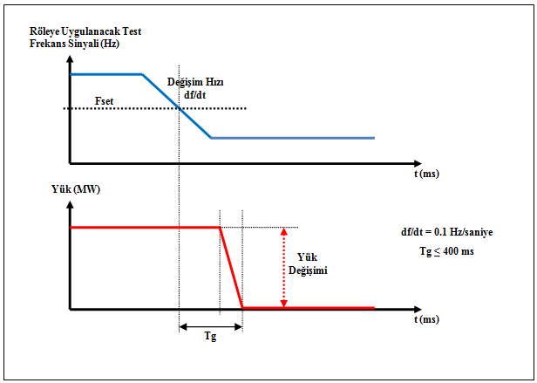
Şekil E.17.E.1 – Test Frekans Sinyali ve Talep Eğrileri

Test Kabul Kriterleri

(1) Testi gerçekleştirmeye yetkili firma tarafından yapılacak Anlık Talep Kontrol Hizmeti Performans Testlerinin kabul kriterleri, aşağıda belirtildiği şekildedir:
Anlık talep kontrol rölesine uygulanan simüle test frekans sinyalinin TEİAŞ tarafından belirlenen frekans seviyesine ulaşmasından itibaren 400 ms’den daha kısa bir süre içerisinde (istatistiksel gecikme süresi de dahil olmak üzere), ilgili tüketim noktasında talep tamamen kesilmiş olmak zorundadır. (Tg ≤ 400 ms)

E.17.F. TALEP TARAFI KATILIMI HİZMETİ PERFORMANS TEST PROSEDÜRLERİ (Ek: RG-17/12/2024-32755)
(1) Toplayıcılık faaliyeti kapsamında, talep tarafı katılımı hizmeti test prosedürleri dört aşamadan oluşmaktadır. Bu aşamalar; toplayıcı ile TEİAŞ arasında olması gereken iletişim gereklilikleri testi, toplayıcı ile tüketim tesisleri arasında olması gereken iletişim gereklilikleri testi, toplayıcı ile TEİAŞ arasında olması gereken yazılım gereklilikleri testi ve toplayıcı ile tüketim tesisi arasında olması gereken yazılım gereklilikleri testidir.
(2) Bu testler kapsamında toplayıcı ve portföyünde bulunan tüketim tesisleri tarafından sağlanacak uygun donanım, teçhizat ve iletişim altyapıları test edilecektir.
(3) Toplayıcı, testler başlamadan önce ISO 27001 belgesini ibraz eder.
(4) Toplayıcı, TEİAŞ tarafından veri alışverişi için verilecek olan web servis (API) kullanıcı adı ve parolasının gizliliğinin korunması ve TEİAŞ uygulamalarına erişmek için kullandığı sistemleri zararlı yazılımlardan korumak için gerekli ve yeterli önlemleri almakla yükümlüdür.
(5) Toplayıcı, TEİAŞ uygulamalarına erişmek için kullandığı sistemde herhangi bir bilgi güvenliği ihlalinin yaşanması durumunda TEİAŞ’a bu durumu bildireceğini kabul, beyan ve taahhüt eder.

A)Toplayıcı ile TEİAŞ Arasında Olması Gereken İletişim Gereklilikleri Testi

Test Hedefi
(6) Bu testin hedefi, toplayıcı ile TEİAŞ arasında tesis edilmesi gereken iletişim altyapısının talep tarafı katılımı hizmetini sağlamaya yeterli olduğunun doğrulanmasıdır.

Test Kabul Kriteri
(7) Toplayıcının bir tanesi GSM olmak üzere en az 2 (iki) adet internet altyapısının olması gerekmektedir. Her bir altyapı statik IP’ye sahip olmalıdır ve yedekli çalışarak kablolu altyapıda kesinti olması durumunda GSM altyapısına otomatik olarak geçiş sağlamalıdır. Aynı anda sadece bir IP üzerinden TEİAŞ’a veri gönderilmelidir.
(8) Toplayıcı, TEİAŞ API’leri ile veri alışverişi sağlayabilmek için kendine ait IP bilgilerini yazıyla TEİAŞ’a bildirmekle yükümlüdür.
(9) Toplayıcının TEİAŞ’a veri gönderdiği internet altyapısında güvenlik duvarı (Next Generation) kullanmak zorundadır.
(10) Toplayıcının kullandığı altyapının, 60 saniyelik periyotlarla elektrik verilerini kesintisiz olarak TEİAŞ’ın yazılımına aktarabilmesi için bir donanıma sahip olması gerekmektedir.
(11) Toplayıcının, 24 saate kadar internet kesintisi yaşaması durumunda tüm verileri uygun bir donanımda kaydedilebilmesi ve internet bağlantısı yeniden sağlandığından, kaydedilen tüm verilerin kronolojik olarak iletilebilmesi gerekmektedir.
(12) Sistem işletmecisi tarafından yazılım üzerinden verilen talimatları ve teyit amaçlı sözlü uyarıları yerine getirmesi, portföyündeki tüketim tesisleri ile iletişime geçebilmesi gerekmektedir.
B)Toplayıcı ile Tüketim Tesisi Arasında Olması Gereken İletişim Gereklilikleri Testi

Testin Hedefi
(1) Bu testin hedefi, toplayıcı ile tüketim tesisi arasında tesis edilmesi gereken iletişim altyapısının talep tarafı katılımı hizmetini sağlamaya yeterli olduğunun doğrulanmasıdır.

Test Kabul Kriterleri
(2) Toplayıcı portföyünde yer alan, tüketim tesislerinin bir tanesi GSM olmak üzere en az 2 adet internet altyapısının olması gerekmektedir. Tüketim tesislerinin her bir altyapı için statik IP’ye sahip olması gerekmektedir. Bu iki internet altyapısının birbirleri ile yedekli çalışması ve tüketiciye ait kablolu internet altyapısında kesinti olması durumunda iletişimin otomatik olarak GSM altyapısı üzerinden devam etmesinin sağlanması gerekmektedir.
(3) Tüketim tesislerinin iletişim altyapılarında güvenlik duvarı (Next Generation) kullanılması gerekmektedir.
(4) Toplayıcı veri güvenliğinden sorumludur. DNP3, IEC6870-5-104, IEC61850 gibi protokoller kullanılması durumunda 62351 Security Standarts of Power System uyumluluğunun olması veya MQTT, http gibi protokollerin kullanılması durumunda ise TLS kullanılması gerekmektedir.
(5) Toplayıcının portföyünde yer alan tüketim tesislerinin mevcut kontol sayaçlarına bağlanabilmesi gerekmektedir.
(6) Tüketim tesislerinin kullandığı altyapının, 60 saniyelik periyotlarla elektrik verilerini kesintisiz olarak Toplayıcının yazılımına aktarabilmesi için donanıma sahip olması gerekmektedir.
(7) Veri temin ve haberleşme donanımının; Pulse, Modbus RTU, Modbus TCP/IP, IEC62056, DLMS/COSEM, OPC UA ve benzeri haberleşme protokollerini desteklemesi gerekmektedir.
(8) Tüketim tesislerinin, 24 saate kadar internet kesintisi yaşanması durumunda tüm verileri uygun bir donanımda kaydedilebilmesi ve internet bağlantısı yeniden sağlandığında kaydedilen tüm verileri kronolojik olarak eksiksiz şekilde iletilebilmesi gerekmektedir.

C) Toplayıcı ile TEİAŞ Arasında Olması Gereken Yazılım Gereklilikleri Testi

Testin Hedefi
(1) Bu testin hedefi, toplayıcı ile TEİAŞ arasında tesis edilmesi gereken yazılımın talep tarafı katılımı hizmetini sağlamaya yeterli olduğunun doğrulanmasıdır.

Test Kabul Kriterleri
(2) Toplayıcının, portföyünde yer alan tüketim tesislerine ait elektrik verilerini anlık olarak izlenebilmesi, raporlanabilmesi gerekmektedir.
(3) Toplayıcıya ait iletişim altyapısının, TEİAŞ API’leriyle entegre olabilmesi ve TEİAŞ tarafından gelen talimatları kendi sisteminden takip edebilmesi gerekmektedir. (TEİAŞ talimatlarını gerekli gördüğünde talep tarafı yazılımı API’si üzerinden veya talep tarafı yazılımında toplayıcı için oluşturulacak bir kullanıcı üzerinden paylaşabilir.)
(4) Toplayıcı, API üzerinden portföyünde yer alan tüketim tesislerinin tüketim değerlerini TEİAŞ’a anlık olarak iletebilmelidir.
(5) Veri toplama sisteminde kaydedilen veriler zamanlarıyla birlikte düzenli olarak depolanarak ve 5 yıl boyunca saklanması gerekmektedir.
Ç) Toplayıcı ile Tüketim Tesisleri Arasında Olması Gereken Yazılım Gereklilikleri Testi

Testin Hedefi
(1) Bu testin hedefi, toplayıcı ile tüketim tesisleri arasında tesis edilmesi gereken yazılımın talep tarafı katılımı hizmetini sağlamaya yeterli olduğunun doğrulanmasıdır.

Test Kabul Kriterleri
(2) Toplayıcı, portföyünde yer alan tüketim tesislerinin elektrik verilerini anlık olarak izleyebilmeli ve raporlayabilmelidir.
(3) Toplayıcı, TEİAŞ tarafından belirlenen metodolojiye uygun olarak, tüketim tesislerinin temel tüketim değerlerini aktara bilmelidir.
(4) Toplayıcı, TEİAŞ tarafından yük düşümü talimatı aldığından portföyünde yer alan tüketim tesislerine SMS, sesli arama ve e-posta ile bildiri gönderebilme özelliğine sahip olmalıdır.
Toplayıcıya ait veri toplama sisteminin, kaydedilen verilerin zamanlarıyla birlikte düzenli olarak depolayabilir ve 5 yıl boyunca saklayabilir olması gerekmektedir.

EK 18[73]
RÜZGAR VE GÜNEŞ ENERJİSİNE DAYALI FOTOVOLTAİK ÜRETİM TESİSLERİNİN ŞEBEKE BAĞLANTI KRİTERLERİ
E.18.1 KAPSAM (Değişik: RG-17/12/2024-32755)
Bu kriterler, aşağıda belirtilen üretim tesislerine uygulanır:
• İletim sistemine bağlı rüzgar ve güneş enerjisine dayalı fotovoltaik üretim tesisleri
• Dağıtım sistemine orta gerilim seviyesinden bağlı güneş enerjisine dayalı lisans sahibi fotovoltaik üretim tesisleri
• Kurulu gücü 10 MW ve üzerinde olan dağıtım sistemine bağlı rüzgar enerjisine dayalı lisans sahibi üretim tesisleri
• Birden çok kaynaklı elektrik üretim tesislerine ait mekaniksel kurulu gücü 5 MW ve üzerinde olan yardımcı kaynak üniteleri
E.18.2 ÜRETİM TESİSLERİNİN ARIZA SONRASI SİSTEME KATKISI
İletim veya dağıtım sistemi bağlantı noktasındaki şebeke faz-faz geriliminin Şekil E.18.1’de verilen 1 numaralı ve 2 numaralı bölgelerde kaldığı süre boyunca, herhangi bir fazda veya tüm fazlarda oluşan gerilim düşümlerinde ilgili üretim tesisleri şebekeye bağlı kalmalıdır. 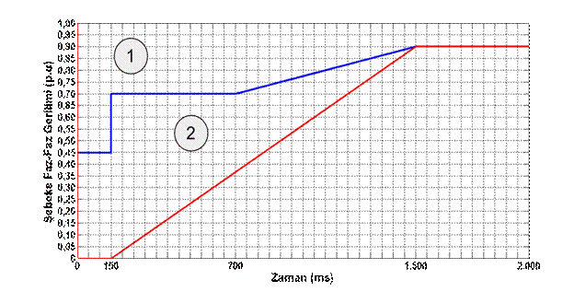
Şekil E.18.1 İletim veya Dağıtım Sistemi Bağlantı Noktasındaki Şebeke Faz-Faz Gerilimi
Arıza sırasında gerilim düşümünün 1 numaralı bölgede kaldığı durumlarda, üretim tesisi aktif gücü, arıza temizlendikten hemen sonra saniyede nominal aktif gücünün en az %20’si oranında artırılarak, üretilebilecek maksimum aktif güç değerine ulaşmalıdır.
Arıza sırasında gerilim düşümünün 2 numaralı bölgede kaldığı durumlarda ise, üretim tesisi aktif gücü, arıza temizlendikten hemen sonra saniyede nominal aktif gücünün en az %5’i oranında artırılarak, üretilebilecek maksimum aktif güç değerine ulaşmalıdır.
Şebeke bağlantı noktasında meydana gelen ±%10’a kadar olan gerilim dalgalanmaları (0,9pu – 1,1pu) normal işletme koşulları olup, ilgili üretim tesisleri E.18.6 Reaktif Güç Desteği Sağlanması bölümünde belirtilen esaslara uymalıdır.
Şebeke bağlantı noktasında ifade edilen arıza durumlarında oluşacak ±%10’dan büyük gerilim dalgalanmalarında her bir rüzgar türbin jeneratörü ve/veya fotovoltaik güneş santrallerindeki her bir invertör tasarlanmış geçici rejim anma değerlerini aşmadan, gerekirse nominal akımın %100’üne varacak seviyelerde, endüktif veya kapasitif yönde maksimum reaktif akım desteği sağlamalıdır. Bu geçici rejim maksimum reaktif akım destek değerine %10 hata payı ile 60 ms içerisinde ulaşmalı ve 1,5 saniye boyunca sürdürülebilmelidir.
E.18.3 AKTİF GÜÇ KONTROLÜ[74]
İletim sistemine bağlı rüzgar ve güneş enerjisine dayalı fotovoltaik üretim tesislerinde Yönetmeliğin 63 üncü maddesinde tanımlanan acil durumlarda aktif güç kontrolü yapılabilir. Üretim tesisinin aktif güç çıkışı, gerektiğinde TEİAŞ tarafından gönderilecek sinyallerle, santralın o anki şartlarda emreamade gücünün %20-%100’ü arasında otomatik olarak kontrol edilebilir olmalıdır. Bu kapsamda;
a) Kurulu gücü 100 MW ve altında olan üretim tesisleri için, yük alma hızı dakikada santral kurulu gücünün %5’ini geçmemelidir, yük atma hızı ise dakikada santral kurulu gücünün %5’inden az olmamalıdır.
b) Kurulu gücü 100 MW’ın üzerinde olan üretim tesisleri için, yük alma hızı dakikada santral kurulu gücünün %4’ünü geçmemelidir, yük atma hızı ise dakikada santral kurulu gücünün %4’ünden az olmamalıdır.
Şebeke kısıtları ve benzeri nedenlerle ilgili üretim tesislerinde üretim azaltılması yapılabilmesi amacıyla TEİAŞ Yük Tevzi Merkezince belirli süreler için gönderilecek set-point değerlerine uygun olarak üretim miktarlarının azaltılmasının sağlanabilmesi için üretim tesislerinde gerekli sistem TEİAŞ SCADA sistemine tam uyumlu olarak kullanıcılar tarafından gerçekleştirilir.

Şebeke kısıtları, acil durum veya benzeri nedenlerle, dağıtım sistemine bağlı lisans sahibi üretim tesislerinde üretim azaltılması yapılması amacıyla gönderilebilecek set-point değerlerine uygun olarak üretim miktarının azaltılmasının sağlanması amacıyla ilgili üretim tesislerinde gerekli sistem, dağıtım şirketleri/dağıtım lisansı sahibi organize sanayi bölgelerinin mevcut/kurulacak SCADA sistemine tam uyumlu olarak kullanıcılar tarafından gerçekleştirilir.
E.18.4 FREKANS TEPKİSİ (Değişik:RG-21/1/2025-32789)
Rüzgar ve güneş enerjisine dayalı fotovoltaik üretim tesisleri çalıştığı süre boyunca aşağıda yer alan şekil E.18.2’deki frekans aralıkları esas olmak üzere üretim yapmalıdır.
Söz konusu santralların tasarım ve çalışması esnasında aşağıdaki tablo E.18.1’de yer alan frekans çalışma aralıklarındaki çalışma süreleri esas alınacaktır.
Frekans Aralığı | Minimum Çalışma Süresi
51,0 Hz≤f<51,5 Hz | 30 dakika
49 Hz ≤f<51,0 Hz | Sürekli
48,5 Hz ≤f < 49 Hz | 1 saat
47,5 Hz ≤f< 48,5 Hz | 30 dakika
Tablo E.18.1 Rüzgar ve güneş enerjisine dayalı fotovoltaik üretim tesisleri için frekans aralıklarındaki çalışma süreleri
Bu çalışma şartlarına ilave olarak, ilgili üretim tesisinde şebeke frekansının 50,2 Hz’in üzerinde olduğu durumlarda ilave rüzgar türbini ve/veya güneş paneli grubu devreye girmemelidir ve üretim tesisi toplam aktif çıkış gücü Şekil E.18.2’de verilen güç-frekans eğrisi sınırları içinde kalacak şekilde olmak zorundadır.
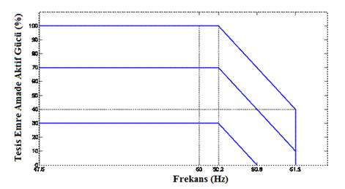
Şekil E.18.2 Güç-Frekans Eğrisi
Rüzgar ve güneş enerjisine dayalı fotovoltaik üretim tesisleri, şebeke frekansı 47,5-50,3 Hz aralığında olduğu sürece emreamade gücünün tamamını üretebilecek özellikte olmak zorundadır. Şebeke frekansının 50,3 Hz’in üzerine çıkması durumunda ilgili üretim tesisleri, Şekil E.18.2’de verilen aktif güç-frekans karakteristiklerini takip ederek %4 hız düşümü değerini sağlayacak şekilde yük atmalı ve 51,5 Hz’de ise tamamıyla devre dışı olmak zorundadır.
E.18.5 REAKTİF GÜÇ KAPASİTESİ
Rüzgar enerjisine dayalı üretim tesisleri, iletim veya dağıtım sistemi bağlantı noktasında, Şekil E.18.3’de; güneş enerjisine dayalı fotovoltaik üretim tesisleri ise, iletim veya dağıtım sistemi bağlantı noktasında, Şekil E.18.4te koyu çizgilerle belirtilen sınırlar dahilindeki reaktif güç değerleri için her noktada sürekli olarak çalışabilir olmak zorundadır.
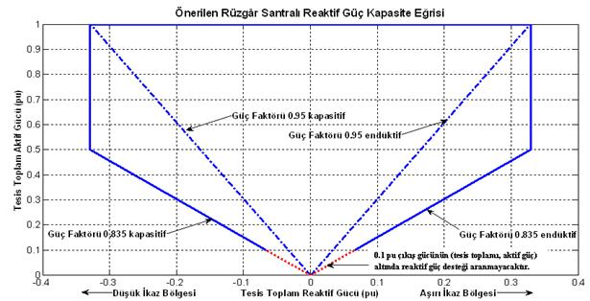
Şekil E.18.3 Rüzgar Santralı Reaktif Güç Kapasite Eğrisi
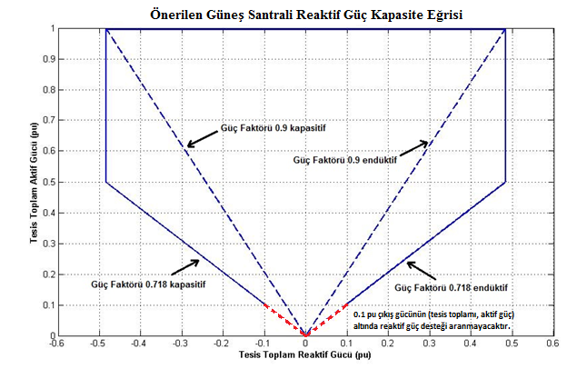
Şekil E.18.4 Güneş Enerjisine Dayalı Fotovoltaik Üretim Tesisleri
Reaktif Güç Kapasite Eğrisi
Belirlenen ve yan hizmet anlaşmaları ile kayıt altına alınan bu zorunlu reaktif güç değerlerine Şekil E.18.5’te belirtildiği gibi gerilime bağlı olarak gerektiğinde ulaşılabilmelidir.
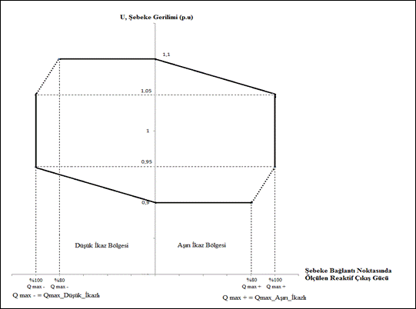
Şekil E.18.5 Zorunlu Reaktif Güç Değerlerinin Bağlantı Noktası Gerilimine Bağlı Değişimi

E.18.6 REAKTİF GÜÇ DESTEĞİ SAĞLANMASI
İletim sistemine bağlı üretim tesisleri, bağlantı noktası geriliminin 0,9pu ve 1,1pu değerleri arasında tanımlanan normal işletme koşullarında, bağlantı noktası geriliminin denge durumu değişimlerine, Şekil E.18.6’da belirlenmiş karakteristikler doğrultusunda sürekli olarak cevap vermelidir.
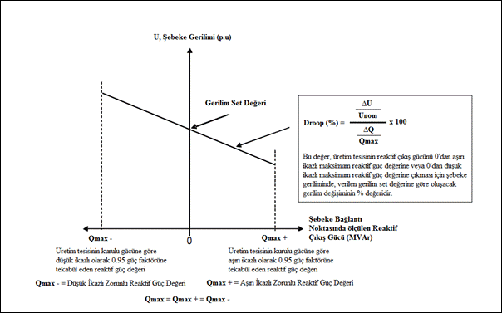
Şekil E.18.6 Üretim Tesisleri Tarafından Sisteme Verilecek
Reaktif Güç Desteği Eğrisi
İletim sistemine bağlı üretim santralları için gerilim set değeri TEİAŞ tarafından şebeke bağlantı noktası gerilimi için verilecektir. Üretim tesisleri şebeke bağlantı noktası gerilimindeki değişikliklere Şekil E.18.6’da görüldüğü gibi oransal tepki vermelidir.
Şekil E.18.6’daki grafikte “droop” değeri, %2-%7 arasında bir değer olup TEİAŞ tarafından belirlenir. (“Droop” (gerilim düşümü) değeri, üretim tesisinin reaktif çıkış gücünü 0’dan aşırı ikazlı maksimum reaktif güç değerine veya 0’dan düşük ikazlı maksimum reaktif çıkış güç değerine çıkması için şebeke geriliminde verilen gerilim set değerine göre oluşacak % gerilim değişimidir.)
İlgili üretim tesisi, iletim şebeke bağlantı noktası geriliminde, normal işletme koşullarında gerçekleşebilecek ani bir basamak değişimine, Şekil E.18.7’deki grafikte belirtildiği üzere en geç 200 ms’de cevap vermeye başlamalı, reaktif çıkış gücü olması gereken denge değerinin %90’ına en geç 1 saniye içerisinde ulaşmalı ve en geç 2 saniye içerisinde dengeye oturmalıdır. Denge durumunda, reaktif çıkış gücünde oluşabilecek salınımların tepe değeri gerçekleşen değişimin %2’sini geçmemelidir.
Şekil E.18.7 Gerilim Değişimi Sonrası Reaktif Çıkış Gücü Tepkisi Sınırları
E.18.7 ÜRETİM TESİSİ ŞEBEKE BAĞLANTI TRANSFORMATÖRÜ
İletim sistemine doğrudan bağlı rüzgar ve/veya güneş enerjisine dayalı üretim tesislerinin şebeke bağlantı transformatörleri yük altında otomatik kademe değiştirme özelliğine sahip olmak zorundadır. Transformatörlerin sahip olması gerekli diğer özellikleri bu Yönetmelikte tanımlanmaktadır.
E.18.8 ÜRETİM TESİSLERİNCE TEİAŞ’A SAĞLANACAK BİLGİLER
İletim sistemine bağlı rüzgar enerjisine dayalı üretim tesisi için TEİAŞ ile yapılan bağlantı anlaşması aşamasında aşağıdaki bilgiler sunulur:
1. Rüzgar enerjisine dayalı üretim tesisinin MWe olarak toplam kurulu güç kapasitesi.
2. Rüzgar türbinlerinin sayısı ve her bir rüzgar türbininin MWe cinsinden nominal aktif gücü ve tipi (asenkron, senkron, tip 3, tip 4, vs.).
3. Türbinlerin şebekeye bağlantı şekli (doğrudan bağlı; çift uyartımlı asenkron jeneratör, AC/DC/AC çeviricili senkron jeneratör).
4. Rüzgar türbinlerinin minimum ve maksimum rüzgar hızı değerlerindeki işletim durumu (rüzgar hızına göre rüzgar türbinlerindeki üretim değişimini gösteren grafikler).
5. Gerilim ve akım harmonikleri ile fliker etkisini sınırlandırmak üzere kurulacak sistemlerin tipi ve etiket değerleri.
6. TS EN ISO/IEC 17025 akreditasyonuna sahip bir kuruluş tarafından, TS EN IEC 61400-12 standardı normlarına göre yapılmış ölçümlere dayalı olarak, TS EN IEC 61400-21, IEC 61000-3-6, IEC 61000-3-7 ve IEC 61000-3-13 standartlarına uygun olarak hazırlanmış güç kalitesi etki değerlendirme ve güç kalitesi kararlı durum analiz raporları.
7. Sistem etütlerinde kullanılmak üzere tesis edilecek olan rüzgar türbinlerinin statik ve dinamik modelleri. Bu kapsamda, türbinlerin statik ve dinamik verilerine ilaveten, rüzgar çiftliğindeki kablo sisteminin de statik veri detayları (gerilim seviyesi, kesit, uzunluk, vs).
8. Rüzgar çiftliklerinin master kontrolcü fonksiyonel şemaları ve matematiksel modelleri ile set edilen parametreleri.
9. Bölgesel 1/25.000’lik coğrafik harita üzerinde tesis edilecek rüzgar enerjisine dayalı üretim tesisi ve rüzgar türbinlerinin yerinin coğrafi koordinatları.
10. TEİAŞ tarafından ihtiyaç duyulabilecek diğer veriler.
İletim sistemine bağlı güneş enerjisine dayalı fotovoltaik üretim tesisi için TEİAŞ ile yapılan bağlantı anlaşması aşamasında aşağıdaki bilgiler sunulur:
1. Güneş enerjisine dayalı üretim tesisinin MWe olarak toplam kurulu güç kapasitesi.
2. Güneş panelleri ve invertörlerin sayısı ve her bir invertörün MWe cinsinden nominal aktif gücü ve invertörün teknik özellikleri,
3. İnvertörlerin şebekeye bağlantı şeması.
4. Güneş panellerinin minimum ve maksimum ışınım değerlerindeki işletim durumu (ışınım değerine göre güneş panellerinin üretim değişimini gösteren grafikler).
5. Gerilim ve akım harmonikleri ile fliker etkisini sınırlandırmak üzere kurulacak sistemlerin tipi ve etiket değerleri.
6. TS EN ISO/IEC 17025 akreditasyonuna sahip bir kuruluş tarafından, IEC 61727, IEC 61000-3-6, IEC 61000-3-7 ve IEC 61000-3-13 standartlarına uygun olarak hazırlanmış güç kalitesi etki değerlendirme ve güç kalitesi kararlı durum analiz raporları.
7. Sistem etütlerinde kullanılmak üzere tesis edilecek olan güneş panel ve invertörlerinin statik ve dinamik modelleri.
8. Güneş santrallarının master kontrolcü fonksiyonel şemaları ve matematiksel modelleri ile set edilen parametreleri.
9. Bölgesel 1/25.000’lik coğrafik harita üzerinde tesis edilecek güneş enerjisine dayalı üretim tesisi ve coğrafi koordinatları.
10. TEİAŞ tarafından ihtiyaç duyulabilecek diğer veriler.
Elektrik Piyasası Yan Hizmetler Yönetmeliği hükümleri uyarınca, ilgili yan hizmete katılımı zorunlu olan yeni bir üretim tesisinin ticari işletmeye geçebilmesi için, tesislerin adına kayıtlı olduğu tüzel kişi tarafından, Yönetmeliğin 36 ncı maddesinin dördüncü fıkrası gereği, TEİAŞ ile ilgili yan hizmet anlaşmasının imzalanmasını ya da söz konusu üretim tesisinin üretim faaliyeti gösteren ilgili tüzel kişi tarafından daha önce imzalanmış olan ilgili yan hizmetler anlaşması kapsamına dahil edilmesini müteakiben, sağlayacakları yan hizmetlerin “kayıt, izleme ve kontrolü” ve rüzgar tahmin ve izleme sistemi için, tanımlanacak parametre ve değişkenleri, belirlenen veri formatı ve veri iletim süreci dahilinde TEİAŞ’a sunulur.
E.18.9 RÜZGAR ENERJİSİ SANTRALLARININ İZLENMESİ (Değişik: RG-17/12/2024-32755)
Elektriksel kurulu gücü 10 MW ve üzerinde olan lisanslı ve lisanssız rüzgar enerjisi santralları, merkezi TEİAŞ olan Rüzgar Gücü İzleme ve Tahmin Merkezinden (RİTM) ve dolayısıyla TEİAŞ Yük Tevzi Merkezlerinden izlenmesini sağlamak üzere gerekli altyapıyı kurar. Teknik donanımların taşıyacağı özellikler TEİAŞ tarafından RİTM internet sayfasında yayımlanır.

EK 19[76]

TEİAŞ
 |  |  |  |  | ……...BÖLGE MÜDÜRLÜĞÜ
 |  |  |  |  | ……..… MÜDÜRLÜĞÜ/GRUP BAŞMÜHENDİSLİĞİ |  |  |  |  |  |  |  |  |  |  |  |  |  |  |  |  |  |  |  |  |  |  |  |  |  | Form YTİM-1
 |  |  |  |  | ………YÜK TEVZİ İŞLETME MÜDÜRLÜĞÜ |  |  |  |  |  |  |  |  |  |  |  |  |  |  |  |  |  |  |  |  |  |  |  |  |  |  |  |  |  | 1
 |  |  |  |  | ÇALIŞMA İZNİ İSTEĞİ
 | Tarih: |  |  |  |  |  |  |  |  |  |  |  |  |  |  |  |  |  |  |  |  |  |  |  |  |  |  |  | No : ……./…...
1 | Çalışmanın Yapılacağı Merkez veya EİH
2 | Servisten Çıkarılacak Teçhizat
3 | Yapılacak Çalışma
4 | İzni İsteyen Yetkili Kişi
5 | Çalışma / Koordinasyon Sorumlusu ve Telefon Numarası
6 | BYTİM’den Enerji Kesilmesi ve Verilmesini Talep Edecek  TM İşletme Teknisyeni
7 | İşin Başlayacağı |  |  |  |  |  |  |  |  |  |  |  |  | Tarih |  |  |  |  |  |  |  |  |  |  | Saat
8 | İşin Biteceği |  |  |  |  |  |  |  |  |  |  |  |  | Tarih |  |  |  |  |  |  |  |  |  |  | Saat
9 | Teçhizatın Servis Dışı Kalma Süresi
10 | Enerjisi Kesilecek Kullanıcılar
11 | Acil Hallerde Servise Alınma Şekli ve Süresi
12 | TM İşletme Teknisyenin BYTİM ile Haberleşme Şekli
NOT-1:

İSTENİLEN MANEVRA ÖZELLİKLERİ |  |  |  |  |  |  |  |  |  |  |  |  |  |  |  |  |  |  |  |  |  |  |  |  |  |  |  |  |  |  |  |  |  |  | 2
1 | Manevraya Başlama Şekli
2 | Teçhizatın Teslim Şekli
3 | Teçhizatın Emre Amade Hale Getirilme Şekli
NOT-2:

Çalışma İzni İstemeye Yetkili Kişi |  |  |  |  |  |  |  |  |  |  |  |  |  | İsim |  |  |  |  |  |  |  |  |  |  |  | İmza
Açıklama:
1) İstenilen manevra özelliklerinden amaç, açma-kapama rutin manevraları dışındaki istekler bu bölümde belirtilir.
2) TM'lerden uzak EİH çalışmalarında işbu formun 6. maddesindeki TM İşletme Teknisyeni yerine Çalışma / Koordinasyon Sorumlusunun isim ve telefon numarası yazılır.
3) Sarı Kartlamanın gerekmesi halinde, kartlama yapılacak fiderler “NOT-2” kısmında belirtilir.

EK 20[77]

TEİAŞ
…………….. YÜK TEVZİ İŞLETME MÜDÜRLÜĞÜ Form YTİM-2
ÇALIŞMA İZNİ |  | 1
Tarih:
No:
Çalışma İzni İsteği No:
1-BYTİM'de Formu Hazırlayan Kişi:
2-Servisten Çıkarılacak Teçhizat:
Çalışmanın Tarih ve Saati:
3-Yapılacak Çalışma:

4-Çalışma / Koordinasyon Sorumlusu:
5-Çalışma İzni İsteğinin Durumu: | Uygun Görülmüştür  Uygun Görülmemiştir
6- Çalışma İzninin Uygun Görülmeme Nedeni:
BYTİM Mühendisi / Başmühendisi BYTİM Müdür Yardımcısı / Müdürü
İsim İmza İsim İmza

ÇALIŞMA İZNİNİN İPTALİ |  | 2
1- İptal İsteyen Yetkili:
2- İptalin Nedeni:
3- Kabul Eden:
4- Haber Verilen Birimler:
5- Haber Verilen Sistem Kullanıcıları ve Haberi Veren:
BYTİM Mühendisi / Başmühendisi BYTİM Müdür Yardımcısı / Müdürü
İsim İmza İsim İmza

EK 21[78]

TEİAŞ
…. YÜK TEVZİ İŞLETME MÜDÜRLÜĞÜ
MANEVRA FORMUForm YTİM-3
BYTİM’de Başlangıç Manevrasını Yaptıran |  |  |  |  | Tarih: .../.../20…
BYTİM’de Bitiş Manevrasını Yaptıran |  |  |  |  | Tarih: .../.../20…
1- Manevra No
2- Çalışma İzin No
3- İzni İsteyen
4- Nedeni

5- BYTİM’den Enerji Kesilmesi ve Verilmesini Talep Edecek
TM İşletme Teknisyeni
6- Manevra Yapılacak Teçhizat
7- Servis Dışı Kalma Süresi
8-Çalışan Ekipler
YTİM-1 No
Çekilme Saati
Adı Soyadı
Paraf
 |  | …………………TRAFO MERKEZİ
AÇMA MANEVRASI |  |  |  |  |  | KAPAMA MANEVRASI

SIRA | AÇIKLAMA | SAAT | DK |  |  | SIRA | AÇIKLAMA | SAAT | DK
Manevrayı yapan |  |  |  |  |  | Manevrayı yapan
Manevra Formunu Hazırlayan Kontrol Eden
EK 22[79]
TEİAŞ
MİLLİ YÜK TEVZİ İŞLETME MÜDÜRLÜĞÜ
MANEVRA KOORDİNASYON FORMU Form YTİM-4
Manevra Başlama Tarihi / Saati: |  |  |  |  | Tarih: …./…./20…. Saat:…..:….
Manevra Bitiş Tarihi / Saati: |  |  |  |  | Tarih: …./…./20…. Saat:…..:….
Çalışma Yapılacak Teçhizat |  |  |  |  | 400 kV………………………………………… EİH
Çalışma Günlük Yapılacaktır
Çalışma Yapılacak Hat Sürekli Açık Kalacaktır
Çalışma Yapılacak YTİM Bölgesi:…………………………………YTİM
Çalışma İzin İstekleri
Form YTİM-1 No
Çalışmanın Bitirilme Saati
Çalışma Yapılacak YTİM Bölgesi:…………………………………YTİM
Çalışma İzin İstekleri
Form YTİM-1 No
Çalışmanın Bitirilme Saati
Çalışma Yapılacak YTİM Bölgesi:…………………………………YTİM

Çalışma İzin İstekleri
Form YTİM-1 No
Çalışmanın Bitirilme Saati
Açma Manevrasını Yaptıran
Adı Soyadı
Tarih
Manevra Saati
İmza
Kapama Manevrasını Yaptıran
Adı Soyadı
Tarih
Manevra Saati
İmza
Formu Düzenleyen |  |  |  | Kontrol Eden
Adı Soyadı |  |  |  | Adı Soyadı
Tarih |  |  |  | Tarih
İmza |  |  |  | İmza
EK-23

VERİ ÇİZELGELERİ
VERİ KAYIT BÖLÜMÜ ÇİZELGE 1
Sayfa 1/9

ÜRETİM ÜNİTESİ VEYA KOMBİNE ÇEVRİM GAZ TÜRBİNİ BLOĞU VERİLERİ
SANTRAL: _________________________ TARİH: _____________
VERİ | BİRİM | VERİ KATEGORİSİ | ÜNİTE VEYA SANTRAL VERİLERİ
 |  |  | YIL 0 | YIL 1 | YIL 2 | YIL  3 | YIL 4 | YIL  5 | YIL  6 | YIL  7 | YIL  8 | YIL  9 | US
SANTRAL TALEPLERİ:

TEİAŞ iletim sisteminden veya üreticinin kullanıcı sisteminden beslenen santral ile ilgili talep
Azami talep | MW  MVAr | APV(*)  APV
TEİAŞ talebinin yıllık puantının yarım saatlik belirli süre içindeki değeri | MW  MVAr | APV  APV
TEİAŞ talebinin yıllık asgari değerinin yarım saatlik belirli süre içindeki değeri | MW  MVAr | APV  APV
(Ünite transformatörleri tarafından beslenen ek talep aşağıda yer almalıdır)
ÜNİTE VEYA DURUMA GÖRE KOMBİNE ÇEVRİM GAZ TÜRBİNİ BLOĞU VERİLERİ |  |  | GR 1(***) | GR 2 | GR 3 | GR 4 | GR 5 | GR 6 |  |  |  |  | US
Coğrafi ve elektriksel konum ile sistem gerilimine göre ünitenin kombine çevrim gaz türbini bloğu hariç veya kombine çevrim gaz türbini bloğunun TEİAŞ iletim sistemi veya dağıtım sistemine bağlı ise sistem ile bağlantı noktası | Bilgiler ayrı bir yazı ile verilecektir | SPV(**)
Birden fazla bağlantı noktasının olması durumunda, kombine çevrim gaz türbini bloğunun bağlantı noktası | Bara bölüm numarası hangi baraya bağlı ise onun numarası | SPV
Ünite tipi; buhar, gaz türbini kombine çevrim gaz türbini ünitesi, rüzgar ve benzeri
Kombine çevrim gaz türbini bloğu içindeki ünitelerin listesi (hangi ünitenin hangi kombine çevrim gaz türbini bloğunun parçası olduğunu belirtilerek) sıralı kombine çevrim gaz türbini bloğu durumunda muhtemel konfigürasyonların ayrıntıları da ayrıca verilmelidir. |  | SPV
(*) Ayrıntılı Planlama Verileri
(**) Standart Planlama Verileri
(***) Üretim grubu no.1

VERİ KAYIT BÖLÜMÜ ÇİZELGE 1
Sayfa 2/9
VERİ | BİRİM | VERİ KATEGORİSİ | ÜRETİM ÜNİTESİ (VEYA DURUMA GÖRE BLOKKOMBINE ÇEVRIM GAZ TÜRBINI BLOĞU)
 |  |  | GR 1 | GR 2 | GR 3 | GR  4 | GR 5 | GR 6 | ÜT(***)
Tahmini çalışma düzeni; örneğin, 7 gün 3 vardiya
Nominal görünür güç | MVA | SPV(*)
Nominal aktif güç | MW | SPV+
Nominal çıkış gerilimi | kV | APV(**)
*Ünite Yüklenme eğrisi |  | SPV
*Kullanılabilir Kapasite (aylık olarak) | MW | SPV | Blok
Senkron üniteler için atalet sabiti | MW saniye  /MVA | SPV+
Senkron üniteler için kısa devre oranı |  | SPV+
Nominal MW çıkışında ünite tarafından sağlanan normal yedek yük | MW  MVAr | APV  APV
Nominal MW ve MVAr çıkışında ve nominal çıkış geriliminde nominal ikaz akımı | A | APV
İmalatçıların test sertifikalarından elde edilen ikaz akımı açık devre doyma eğrisi  %120 nominal çıkış gerilimi  %110 nominal çıkış gerilimi  %100 nominal çıkış gerilimi  %90 nominal çıkış gerilimi  %80 nominal çıkış gerilimi  %70 nominal çıkış gerilimi  %60 nominal çıkış gerilimi  %50 nominal çıkış gerilimi | A  A  A  A  A  A  A  A | APV  APV  APV  APV  APV  APV  APV  APV
EMPEDANSLAR: (Doymamış)

Dikey eksen senkron reaktansı | % MVA | APV
Dikey eksen transient reaktans | % MVA | SPV+
Dikey eksen subtransient reaktans | % MVA | APV
Yatay eksen senkron reaktansı | % MVA | APV
Yatay eksen transient reaktans | % MVA | APV
Stator kaçağı reaktansı | % MVA | APV
Bobin sargısı doğru akım direnci | % MVA | APV

(*) Ayrıntılı Planlama Verileri,
(**) Standart Planlama Verileri
(***) Üretim tesisi
VERİ KAYIT BÖLÜMÜ ÇİZELGE 1
Sayfa 3/9
VERİ | BİRİM | VERİ KATEGORİSİ | ÜRETİM ÜNİTESİ VEYA SANTRALI VERİLERİ
 |  |  | GR 1 | GR  2 |  | GR 3 | GR 4 |  |  | GR 5 |  | GR 6 |  | ÜT
Zaman sabitleri
Kısa devre ve doymamış
Dikey eksen transient zaman sabiti | Saniye | APV
Dikey eksen subtransient zaman sabiti | Saniye | SPV
Yatay eksen subtransient zaman sabiti | Saniye | APV
Stator zaman sabiti | Saniye | APV
Üretim ünitesi yükseltici transformatörü
Nominal görünür güç | MVA | SPV+
Gerilim oranı | - | APV
Pozitif bileşen reaktansı:
Azami kademe için | % MVA | SPV+
Asgari kademe için | % MVA | SPV+
Nominal kademe için | % MVA | SPV+
Pozitif bileşen direnci:
Azami kademe için | % MVA | APV
Asgari kademe için | % MVA | APV
Nominal kademe için | % MVA | APV
Sıfır bileşen reaktansı | % MVA | APV
Kademe değişimi aralığı | +%/-% | APV
Kademe değişimi adım büyüklüğü | % | APV
Yükte veya boşta kurulu gücü kademe değiştirici türü | Yükte/Boşta | APV
Kademe tipi  Bağlantı grubu | Sayısal Analog BCD
İKAZ SİSTEMİ PARAMETRELERİ
Not: Aşağıda Seçenek 1 kapsamında istenen veriler sağlanmalıdır. Bu veriler TEİAŞ tarafından iletim sistemi üzerinde önemli etkisi bulunmayan küçük santrallar ile ilgili olmaları durumunda verilmeyebilir. TEİAŞ ile aksi yönde bir anlaşma yapılmadığı sürece üreticiler Seçenek 2 kapsamında yer alan verileri vermelidir. Üreticiler 1 Ocak 1997 tarihinden sonra devreye alınan ünite ikaz kontrol sistemleri ile 1 Ocak 1997 tarihinden sonra yenileme gibi herhangi bir sebeple tekrar devreye alınan ünite ikaz kontrol sistemleri ve test veya diğer işlemler sonucu üreticinin Seçenek 2 kapsamında belirtilen veri kalemlerinin ilgili ünite ile ilişkili olduğunu belirlediği ünite ikaz kontrol sistemleri için Seçenek 2 kapsamındaki verileri vermelidir.

Seçenek 1
İkaz devresinin dc kazancı |  | APV
Azami ikaz gerilimi | V | APV
Asgari ikaz gerilimi | V | APV
Nominal ikaz gerilimi | V | APV
Azami ikaz gerilimi değişim hızı:
Artan | V/Saniye | APV
Azalan | V/Saniye | APV
İkaz devresinin ayrıntıları  Çeşitli parçaların transfer işlevlerini gösteren bir blok şema şeklinde tanımlandığı şekliyle | Şema | APV | (lütfen ekleyiniz)
Aşırı ikaz sınırlayıcısının dinamik özellikleri |  | APV
Düşük ikaz sınırlayıcısının dinamik özellikleri |  | APV

VERİ KAYIT BÖLÜMÜ ÇİZELGE 1
Sayfa 4/9
VERİ | BİRİM | VERİ KATEGORİSİ | ÜRETİM ÜNİTESİ VEYA SANTRALI VERİLERİ
 |  |  | GR 1 | GR 2 | GR 3 | GR 4 | GR 5 | GR 6 | ÜT
İKAZ SİSTEMİ PARAMETRELERİ (devam)

Seçenek 2
İkaz düzeneği sınıfı örneğin, dönen ikaz düzeneği veya statik ikaz düzeneği ve benzeri | Yazı ile | SPV
İkaz sistemi nominal tepkisi v_{e} | Saniye⁻¹ | APV
Nominal ikaz gerilimi u_{fn} | V | APV
Yüksüz ikaz gerilimi u_{fo} | V | APV
İkaz sistemi yüklü  Pozitif tavan gerilimi u_{pl+} | V | APV
İkaz sistemi yüksüz  Pozitif tavan gerilimi u_{po+} | V | APV
İkaz sistemi yüksüz  Negatif tavan gerilimi u_{po-} | V | APV
Elektrik sistemi dengeleyici Sinyali | Evet/Hayır | SPV
İkaz sisteminin ayrıntıları  Çeşitli parçaların transfer işlevlerini gösteren bir blok şema şeklinde tanımlandığı şekliyle eğer mevcut ise PSS de dahil olarak | Şema | APV
Aşırı ikaz sınırlayıcısının ayrıntıları  Çeşitli parçaların transfer işlevlerini gösteren bir blok şema şeklinde | Şema | APV
Düşük ikaz sınırlayıcısının ayrıntıları  Çeşitli parçaların transfer işlevlerini gösteren bir blok şema şeklinde | Şema | APV

VERİ KAYIT BÖLÜMÜ ÇİZELGE 1

Sayfa 5/9
VERİ | BİRİM | VERİ KATEGORİSİ | ÜRETİM ÜNİTESİ VEYA SANTRALI VERİLERİ
 |  |  | GR 1 | GR 2 | GR 3 |  | GR 4 |  |  | GR 5 |  | GR 6 | ÜT
HIZ REGÜLATÖRÜ VE İLİŞKİLİ HAREKETE GEÇİRİCİ BİLEŞEN PARAMETRELERİ

Seçenek 1
HIZ REGÜLATÖRÜ PARAMETRELERİ (TEKRAR KIZDIRICI ÜNİTELER)
YB(*) hız regülatörü ortalama kazancı | MW/Hz | APV
Hızlandırıcı motor ayar aralığı | Hz | APV
YB hız regülatörü valfı zaman sabiti | Saniye | APV
YB hız regülatörü valfı açılma sınırları |  | APV
YB hız regülatörü valfı hız sınırları |  | APV
Tekrar kızdırma zaman sabiti;tekrar kızdırıcı sistemde saklanan aktif güç | Saniye | APV
OB(**) hız regülatörü ortalama kazancı | MW/Hz | APV
OB hız regülatörü ayar aralığı | Hz | APV
OB hız regülatörü zaman sabiti | Saniye | APV
OB hız regülatörü valfı açılma sınırları |  | APV
OB hız regülatörü valfı hız sınırları |  | APV
YB ve OB hız regülatörü devresindeki |  | APV | (lütfen ekleyiniz)
İvmelenmeye duyarlı parçaların ayrıntıları
Çeşitli parçaların transfer işlevlerini gösteren |  | APV | (lütfen ekleyiniz)
Hız regülatörü blok şeması | Şema
HIZ REGÜLATÖRÜ PARAMETRELERİ TEKRAR KIZDIRICISI BULUNMAYAN BUHAR VE GAZ TÜRBİNLERİ İÇİN
Hız regülatörü ortalama kazancı | MW/Hz | APV
Hızlandırıcı motor ayar aralığı |  | APV
Buhar veya yakıt hız regülatörü  zaman sabiti | Saniye | APV
Hız regülatörü valfı açılma sınırları |  | APV
Hız regülatörü valfı hız sınırları |  | APV
Türbin zaman sabiti | Saniye | APV
Hız regülatörü blok şeması |  | APV | (lütfen ekleyiniz)
HİDROELEKTRİK ÜNİTELER İÇİN HIZ REGÜLATÖRÜ PARAMETRELERİ
Ayar kanadı aktivatörü | Saniye | APV
Ayar kanadı açıklık sınırı | (%) | APV
Ayar kanadı açılma hızı sınırları | % /saniye | APV
Ayar kanadı kapanma hızı sınırları | % /saniye | APV
Suyun zaman sabiti | Saniye | APV

Notlar:

1. (*) Yüksek Basınç
- (**) Orta Basınç

3. Yukarıdaki seçenek 1 kapsamında istenen veri kalemleri sağlanmalıdır. Bu veriler TEİAŞ tarafından iletim sistemi üzerinde önemli etkisi bulunmayan küçük santrallar ile ilgili olmaları durumunda verilmeyebilir.

4. TEİAŞ ile aksi yönde bir anlaşma yapılmadığı sürece üreticiler Seçenek 2 kapsamında yer alan veri kalemlerini vermelidir.

5. Üreticiler 1 Ocak 1997 tarihinden sonra devreye alınan ünite ikaz kontrol sistemleri ile 1 Ocak 1997 tarihinden sonra yenileme gibi herhangi bir sebeple tekrar devreye alınan ünite ikaz kontrol sistemleri ve test veya diğer işlemler sonucu üreticinin Seçenek 2 kapsamında belirtilen veri kalemlerinin ilgili ünite ile ilişkili olduğunu belirlediği ünite ikaz kontrol sistemleri için Seçenek 2 kapsamındaki verileri sunmalıdır.

6. TEİAŞ aynı zamanda bağlantı şartlarında da yer alan tarihleri kontrol etmelidir.

VERİ KAYIT BÖLÜMÜ ÇİZELGE 1
Sayfa 6/9

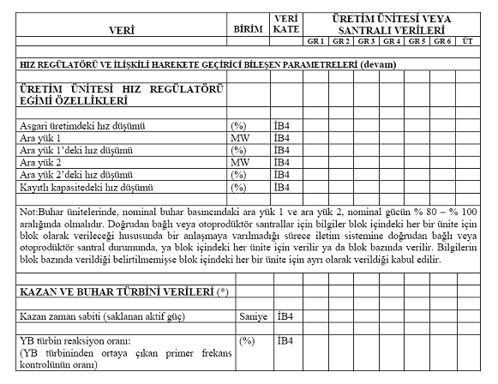

VERİ KAYIT BÖLÜMÜ ÇİZELGE 1
Sayfa 7/9
VERİ | BİRİM | VERİ KATEGORİSİ | ÜRETİM ÜNİTESİ VEYA SANTRALI VERİLERİ
 |  |  | GR 1 | GR 2 | GR 3 | GR 4 | GR 5 | GR 6 | ÜT
HIZ REGÜLATÖRÜ VE İLİŞKİLİ HAREKETE GEÇİRİCİ BİLEŞEN PARAMETRELERİ (devam)

Seçenek 2
Bütün Üretim Üniteleri
İvmelenmeye duyarlı parçalar da dahil olmak üzere çeşitli parçaların transfer işlevlerini  Gösteren hız regülatörü blok şeması |  | APV
Hız regülatörü zaman sabiti | Saniye | APV
Hız regülatörü ölü bandı (deadband) (#)  - azami ayarı  - normal ayarı  - asgari ayarı | ±Hz  ±Hz  ±Hz | İB4  İB4  İB4
Hızlandırıcı motor ayar aralığı | (%) | APV
Hız regülatörü ortalama kazancı | MW/  Hz | APV
Hız regülatörü hız eğimi (##)
MLP1’deki artan hız düşümü | (%) | İB4
MLP2’deki artan hız düşümü | (%) | İB4
MLP3’deki artan hız düşümü | (%) | İB4
MLP4’teki artan hız düşümü | (%) | İB4
MLP5’teki artan hız düşümü | (%) | İB4
MLP6’daki artan hız düşümü | (%) | İB4
Ünite hız regülatörünün seçilebilir ölü bant teçhizatı yoksa sadece ölü bandın fiili değeri verilmelidir.

İB4 kapsamında sunulan veriler yan hizmet anlaşmasını engelleme amacı taşımamaktadır.

VERİ KAYIT BÖLÜMÜ ÇİZELGE 1
Sayfa 8/9
VERİ | BİRİM | VERİ KATEGORİSİ | ÜRETİM ÜNİTESİ VEYA SANTRALI VERİLERİ
 |  |  | GR 1 | GR 2 | GR 3 | GR 4 | GR 5 | GR 6 | ÜT
Buhar türbinleri
YB valf zaman sabiti | Saniye | APV
YB valf açılma sınırları | (%) | APV
YB valf açılma hızı sınırları | % /saniye | APV
YB valf kapanma hızı sınırları | % /saniye | APV
YB türbin zaman sabiti | Saniye | APV
OB valf zaman sabiti | Saniye | APV
OB valf açılma sınırları | (%) | APV
OB valf açılma hızı sınırları | % /saniye | APV
OB valf kapanma hızı sınırları | % /saniye | APV
OB türbin zaman sabiti | Saniye | APV
AB valf zaman sabiti | Saniye | APV
AB valf açılma sınırları | (%) | APV
AB valf açılma hızı sınırları | % /saniye | APV
AB valf kapanma hızı sınırları | % /saniye | APV
AB türbin zaman sabiti | Saniye | APV
Tekrar kızdırıcı sistem zaman sabiti | Saniye | APV
Kazan zaman sabiti | Saniye | APV
YB enerji oranı | (%) | APV
OB enerji oranı | (%) | APV
Gaz Türbini üniteleri
Giriş noktası valf açıklığı zaman sabiti | Saniye | APV
Giriş noktası valf açıklığı açılma sınırları | (%) | APV
Giriş noktası valf açıklığı açılma hızı sınırları | % /saniye | APV
Giriş noktası valf açıklığı kapanma hızı sınırları | % /saniye | APV
Yakıt valfi zaman sabiti | Saniye | APV
Yakıt valfi açılma sınırları | (%) | APV
Yakıt valfi açılma hızı sınırları | % /saniye | APV
Yakıt valfi kapanma hızı sınırları | % /saniye | APV
Atık ısı dönüşüm kazanı zaman sabiti
Hidroelektrik üniteler
Hız regülatörü sürekli hız düşümü | (%) | APV
Hız regülatörü geçici hız düşümü | (%) | APV
Hız regülatörü zaman sabiti | Saniye | APV
Filtre zaman sabiti | Saniye | APV
Servo zaman sabiti | Saniye
Ayar kanalı açılma hızı | % /saniye
Ayar kanalı kapanma hızı | % /saniye
Ayar kanalı asgari açıklığı  Ayar kanalı azami açıklığı | (%)
Türbin kazancı | Birim başına
Türbin zaman sabiti | Saniye
Suyun zaman sabiti | Saniye | APV
Yüksüz akış | Birim başına

VERİ KAYIT BÖLÜMÜ ÇİZELGE 1
Sayfa 9/9

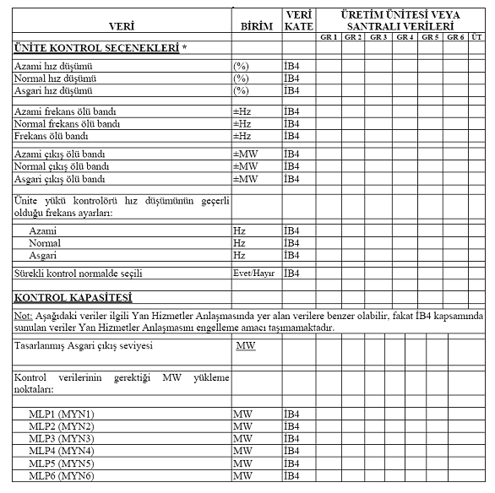

NOT:

Kullanıcılar, santrallar da dahil olmak üzere TEİAŞ iletim sistemine doğrudan bağlı kullanıcılar için gerekli olan verileri gösteren Çizelge 4 ve Çizelge 11’e bakmalıdırlar.

VERİ KAYIT BÖLÜMÜ ÇİZELGE 2
Sayfa 1/3
ÜRETİM PLANLAMASI PARAMETRELERİ

Bu çizelgede TEİAŞ’a işletme planlaması zaman çizelgelerinin hazırlanması için gerekli üretim grubu üretim planlaması parametreleri yer almaktadır.

Aksi belirtilmediği sürece, iletim sistemine doğrudan bağlı bir santraldaki bir ünite için bilgiler ünitelere göre, iletim sistemine doğrudan bağlı bir santraldaki kombine çevrim gaz türbini bloğu için bilgiler bloklara göre verilir.

Doğrudan bağlı bir santraldaki kombine çevrim gaz türbini bloklarına referans verildiğinde, uygun yerlerde “GR1” sütunu ve diğerleri okunurken “A,B,C,D” şeklinde değiştirilmelidir.

Santral: _________________________

Üretim Planlaması Parametreleri
VERİ | BİRİM | VERİ KATEGORİSİ | ÜRETİM GRUBU VEYA SANTRALI VERİLERİ
 |  |  | GR 1 | GR 2 | GR 3 | GR 4 | GR 5 | GR 6 | ÜT
ÇIKIŞ KAPASİTESİ
Santraldaki bir kombine çevrim gaz türbini bloğu durumunda blok esaslı olarak) | MW | SPV
Asgari üretim bir santraldaki bir kombine çevrim gaz türbini bloğu durumunda blok esaslı olarak | MW | SPV
Üretim ünitelerinde kayıtlı kapasitenin üzerinde emreamade MW | MW | SPV
SİSTEMİN EMREAMADE OLMAMASI
Bu veriler emreamade olmama dönemlerinin kaydedilmesi içindir.
En erken devreye alma süresi:
Pazartesi | saat/dakika | İB2 |  |  |  |  |  |  | -
Salı – Cuma | saat/dakika | İB2 |  |  |  |  |  |  | -
Cumartesi – Pazar | saat/dakika | İB2 |  |  |  |  |  |  | -
En son devre dışı olma zamanı:
Pazartesi – Perşembe | saat/dakika | İB2 |  |  |  |  |  |  | -
Cuma | saat/dakika | İB2 |  |  |  |  |  |  | -
Cumartesi – Pazar | saat/  dakika | İB2 |  |  |  |  |  |  | -
SENKRONİZASYON PARAMETRELERİ
48 saatlik devre dışı olmadan sonra sıfırdan uzaklaşma zamanı | dakika | İB2
48 saatlik devre dışı olmadan sonra santral senkronizasyon süreleri | dakika | İB2 | - | - | - | - | - | -
Varsa senkronizasyon grubu | 1’den 4’e | İB2 |  |  |  |  |  |  | -

VERİ KAYIT BÖLÜMÜ ÇİZELGE 2
Sayfa 2/3
VERİ | BİRİM | VERİ KATEGORİSİ | ÜRETİM GRUBU VEYA SANTRALI VERİLERİ
 |  |  | GR 1 | GR 2 |  | GR 3 |  | GR 4 |  | GR 5 |  |  | GR 6 | ÜT
48 saatlik devre dışı olmadan sonra senkronize üretim | MW | APV  İB2 |  |  |  |  |  |  |  |  |  |  |  | -
Devre dışı olma süresi | dakika | İB2 | - | - |  | - |  | - |  | - |  |  | -
DEVRE DIŞI OLMA DÖNEMİ SINIRLAMALARI:
48 saatlik devre dışı olmadan sonra asgari sıfırdan farklı zaman | dakika | İB2
Asgari sıfır zaman | dakika | İB2
İki vardiya sınırı (gün için azami) | No. | İB2
HIZLANMA PARAMETRELERİ
48 saatlik devre dışı olmadan sonra yüklenme hızı
(3. Sayfadaki 2. Nota bakınız)
MW Seviye 1 | MW | İB2 |  |  |  |  |  |  |  |  |  | -
MW Seviye 2 | MW | İB2 |  |  |  |  |  |  |  |  |  | -
APV
Ve
Senkronize üretimden MW Seviye 1’e yüklenme hızı | MW/dk | İB2
MW Seviye 1’den MW Seviye 2’ye yüklenme hızı | MW/dk | İB2
MW Seviye 2’den kurulu güce yüklenme hızı | MW/dk | İB2
Yük düşme hızları:
MW seviye 2 | MW | İB2
Kurulu güçten MW Seviye 2’ye yük düşme hızları | MW/dk | APV  İB2
MW Seviye 1 | MW | İB2
MW Seviye 2’den MW Seviye 1’e yük düşme hızları | MW/dk | İB2
MW Seviye 1’den desenkronizasyona yük düşme hızları | MW/dk | İB2

VERİ KAYIT BÖLÜMÜ ÇİZELGE 2
Sayfa 3/3

VERİ | BİRİM | VERİ KATEGORİSİ | ÜRETİM GRUBU VEYA SANTRALI VERİLERİ
 |  |  | GR 1 | GR 2 | GR 3 | GR 4 | GR 5 | GR 6 | ÜT
REGÜLASYON PARAMETRELERİ
Regülasyon aralığı | MW | APV
Senkronize durumda ve yüklü durumdayken yük düşme kapasitesi | MW | APV
GAZ TÜRBİNİ YÜKLENME PARAMETRELERİ:
Hızlı yüklenme | MW/dk | İB2
Yavaş yüklenme | MW/dk | İB2
KOMBINE ÇEVRIM GAZ TÜRBİNİ BLOĞU PLANLAMA MATRİSİ |  | İB2 | (lütfen ekleyiniz)

NOTLAR:

1. Doğrudan bağlı bir santral içinde değişik üretim gruplarına olanak vermek için işletmecisi aynı üretim grupları her biri en fazla dört tane olan senkronizasyon gruplarından birine tahsis edilmelidir. Bir senkronizasyon grubu içinde tek bir senkronizasyon süresi geçerli olacaktır, fakat senkronizasyon grupları arasında sıfır senkronizasyon süresi olduğu varsayılacaktır.

2. Bir üretim grubunun senkronize blok yükten kurulu güce yüklenme hızının MW seviye 1 ve MW seviye 2 olarak gösterilen iki ara yükten üç aşamalı olarak değişimi karakteristik olarak gösterilmiştir. MW seviye 1 ve MW seviye 2 değerleri üretim grupları için farklı olabilir.

VERİ KAYIT BÖLÜMÜ ÇİZELGE 3
Sayfa 1/3
ÜNİTELERİN DEVRE DIŞI KALMA PROGRAMLARI,
KULLANILABİLİR GÜÇ VE SABİT KAPASİTE VERİLERİ
Aksi belirtilmediği sürece, iletim sistemine doğrudan bağlı bir santraldaki bir ünite için bilgiler ünitelere göre, iletim sistemine doğrudan bağlı bir santraldaki kombine çevrim gaz türbini bloğu için bilgiler bloklara göre verilir. Dış enterkonneksiyonlar ile ilgili anlaşmalar bilgileri de kapsar.
VERİ |  | BİRİM | SÜRE | GÜNCELLEME ZAMANI | VERİ KATEGORİSİ
Santral:...........................
Ünite veya santraldaki kombine çevrim gaz türbini bloğu numarası:...
Kurulu güç:..........................
Santralın devre dışı olma programı | Santralın kullanılabilir gücü
GELECEK 3 – 10 YIL İÇİN PLANLAMA
 | Aylık ortalama kullanılabilir gücü | MW | YIL 5 – 10 | Hafta 24 | SPV
Aşağıdakileri kapsayan geçici devre dışı olma programı: |  |  | Takvim yılı 3 – 5 | Hafta 2 | İB2
Süre |  | Hafta | " | " | "
Tercih edilen start |  | Tarih | " | " | "
En erken start |  | Tarih | " | " | "
Devreye alma tarihi |  | Tarih | " | " | "
 | Haftalık kullanılabilir gücü | MW | " | " | "
TEİAŞ’ın ayrıntıları İB2’de verilen cevabı |  |  | Takvim yılı3 – 5 | Hafta 12
TEİAŞ’ın önerdiği değişiklikler ve muhtemel devre dışı olmalar için Kullanıcıların cevabı |  |  | Takvim yılı 3 – 5 | Hafta 14
Güncellenmiş, aşağıdakileri kapsayan geçici devre dışı olma programı: |  |  | Takvim yılı 3 – 5 | Hafta 25 | İB2
Süre |  | Hafta | " | " | "
Tercih edilen start |  | Tarih | " | " | "
En erken start |  | Tarih | " | " | "
Devreye alma tarihi |  | Tarih | " | " | "
 | Haftalık güncellenen kullanılabilir gücü | MW | " | " | "
TEİAŞ’ın ayrıntıları İB2’de verilen yandaki kutuda yer alan süre için cevabı |  |  | Takvim yılı 3 – 5 | Hafta 28
TEİAŞ’ın önerdiği değişiklikler ve muhtemel devre dışı olmalar için Kullanıcıların cevabı |  |  | Takvim yılı 3 – 5 | Hafta 31
TEİAŞ’ın ek olarak önerdiği değişiklikler ve benzeriayrıntıları İB2’de verilen yandaki kutuda yer alan süre için |  |  | Takvim yılı 3 – 5 | Hafta 42
Nihai gücün devre dışı olma programı üzerinde mutabakat sağlanması |  |  | Takvim yılı 3 – 5 | Hafta 45 | İB2
GELECEK 1 – 2 YIL İÇİN PLANLAMA
Mutabakat sağlanan bir önceki nihai gücün devre dışı olma programının güncellenmesi |  |  | Takvim yılı 1 – 2 | Hafta 10 | İB2
 | Haftalık kullanılabilir güç | MW | " | " | "

VERİ KAYIT BÖLÜMÜ ÇİZELGE 3
Sayfa 2/3
VERİ |  | BİRİM | SÜRE | GÜNCELLEME ZAMANI | VERİ KATEGORİSİ
TEİAŞ’ın ayrıntıları İB2’de verilen yandaki kutuda yer alan süre için cevabı |  |  | Takvim yılı 1 – 2 | Hafta 12
TEİAŞ’ın önerdiği değişiklikler veya muhtemel devre dışı olmaların güncellenmesi için Kullanıcıların cevabı |  |  | Takvim yılı 1 – 2 | Hafta 14
 | Revize edilmiş haftalık kullanılabilir güç |  | Takvim yılı 1 – 2 | Hafta 34 | İB2
TEİAŞ’ın ayrıntıları İB2’de verilen yandaki kutuda yer alan süre için cevabı |  |  | Takvim yılı 1 – 2 | Hafta 39
TEİAŞ’ın önerdiği değişiklikler veya muhtemel devre dışı olmaların güncellenmesi için Kullanıcıların cevabı |  |  | Takvim yılı 1 – 2 | Hafta 46
Nihai gücün devre dışı olma programı üzerinde mutabakat sağlanması |  |  | Takvim yılı 1 – 2 | Hafta 48 | İB2

İÇİNDE BULUNULAN YIL İÇİN PLANLAMA
Güncellenmiş nihai gücün devre dışı olma programı |  |  | İçinde bulunulan yıl  Gelecek Hafta 2’den yıl sonuna | 1600  Çarşamba | İB2
 | Haftalık puantta kullanılabilir güç | MW | " | " | "
TEİAŞ’ın ayrıntıları İB2’de verilen yandaki kutuda yer alan süre için cevabı |  |  | İçinde bulunulan yıl | 1700
 |  |  | Gelecek Hafta 8’den Hafta 52’ye | Cuma
TEİAŞ’ın ayrıntıları İB2’de verilen yandaki kutuda yer alan süre için cevabı |  |  | Gelecek 2 - 7 hafta | 1600  Perşembe
Tahmin edilen tekrar servise alma Planlanmış devre dışı olma veya arıza |  | Tarih | Gelecek gün 2’den gün 14’e | 0900  günlük | İB2
 | Tüm saatlerde kullanılabilir güç | MW | " | " | İB2
TEİAŞ’ın ayrıntıları İB2’de verilen yandaki kutuda yer alan süre için cevabı |  |  | Gelecek gün 2’den gün 14’e | 1600  günlük
ESNEKSİZLİK
 | Üretim grubu sabit güç | Asgari MW (Haftalık) | Gelecek 2 - 8 hafta | 1600 Salı | İB2
 |  |  | "
 | Üretim grubu sabit güç | Asgari MW (günlük) | Gelecek 2 -14 gün | 0900 günlük | İB2
 |  |  | "

VERİ KAYIT BÖLÜMÜ ÇİZELGE 3
Sayfa 3/3
VERİ | BİRİM | SÜRE | GÜNCELLEME ZAMANI | VERİ KATEGORİSİ
ÜRETİM PROFİLLERİ
Akarsu, rüzgar gibi üretimi güvenilir olmayan veya programlanamayan veya diğer bir yönteme göre değişiklik gösteren büyük santralların muhtemel profilin anlaşılması için gerekli bilgiler | MW | YIL 1 - 7 | Hafta 24 | SPV
ANLAŞMA VERİLERİ
Aşağıdaki bilgiler bir dış enterkonneksiyonun kullanımı ile anlaşma yapan santrallar için gereklidir
Anlaşmaya bağlanan güç | MW | YIL 1 - 7 | Hafta 24 | SPV
Hangi dış enterkonneksiyonun kullanılacağı | Yazı ile | YIL 1 - 7 | Hafta 24 | SPV

Not: 1. Güncelleme zamanı sütununda verilen hafta numaraları içinde bulunulan yıla ait standart haftaları göstermektedir.
VERİ KAYIT BÖLÜMÜ ÇİZELGE 4
Sayfa 1/7
KULLANICI SİSTEMLERİNE İLİŞKİN VERİLER

VERİ | BİRİM | VERİ KATEGORİSİ
KULLANICI SİSTEMLERİNİN TASARIMI
Kullanıcı sisteminin tümünü veya bir kısmını gösteren bir tek hat şeması verilmelidir. Bu şemada aşağıdaki bilgiler bulunmalıdır: |  | APV
(a) 400 kV,154 kV ve 66 kV’de çalışan kullanıcı sisteminin mevcut veya planlanmış kısımlarını,

(b) Orta gerilim seviyesinde çalışan ve bağlantı noktalarını birbirine bağlayan veya tek bir bağlantı noktasındaki baraları ayıran kullanıcı sisteminin kısımlarını,
(c) Kullanıcının iletim sistemine bağlı 50 MW’tan büyük veya küçük santrallar ve ilgili bağlantı noktası arasındaki kullanıcı sisteminin kısımlarını,
(d) Bir TEİAŞ sahasındaki kullanıcı sisteminin kısımlarını
Ayrıca, tek hat şemasında kullanıcının iletim sistemi ve kullanıcının iletim sistemine alçak gerilimde bağlanan transformatörler daha ayrıntılı olarak yer alabilir, TEİAŞ’ın mutabakatıyla kullanıcının iletim sisteminin geriliminden daha düşük gerilimdeki sisteminin ayrıntıları da tek hat şemasında bulunabilir.
Tek hat şemasında veya detay projede mevcut ve planlanmış bağlantı noktaları ile ilişkili mevcut ve planlanmış yük akım taşıyan teçhizatın ayarlanması ile birlikte elektriksel devreler, havai hatlar, yeraltı kabloları, güç transformatörleri ve benzer ekipman ve işletme gerilimleri gösterilmelidir. ayrıca, iletim sistemi geriliminde çalışan ekipmanlar için kesiciler ile faz sırası da gösterilmelidir.

VERİ KAYIT BÖLÜMÜ ÇİZELGE 4
Sayfa 2/7
KULLANICI SİSTEMLERİNE İLİŞKİN VERİLER

VERİ | BİRİM | VERİ KATEGORİSİ
REAKTİF KOMPANZASYON

Kullanıcı sistemine orta gerilim seviyesinde bağlı, mülkiyeti TEİAŞ’a ait olmayan ve bir müşterinin tesis veya teçhizatı ile ilişkili güç faktörü düzeltme ekipmanı dışındaki bağımsız olarak anahtarlanan reaktif kompanzasyon ekipmanı için:
Ekipmanın tipi, sabit veya değişken | Yazı ile | SPV
Kapasitif güç | MVAr | SPV
Endüktif güç | MVAr | SPV
Çalışma aralığı | MVAr | SPV
Çalışma karakteristiklerinin belirlenebilmesini sağlamak için otomatik kontrol prensiplerinin ayrıntıları | Yazı ile ve/veya şemalar | SPV
Elektriksel konum ve sistem gerilimi itibarıyla kullanıcı sistemine olan bağlantı noktası | Yazı ile | SPV
TRANSFORMATÖR MERKEZİ ALTYAPISI
Mülkiyeti TEİAŞ’a ait ve TEİAŞ tarafından işletilen veya yönetilen bir transformatör merkezindeki bir kullanıcının ekipmanına ilişkin altyapı için:

Nominal üç faz (rms) kısa devre dayanma akımı | (kA) | SPV
Nominal tek faz (rms) kısa devre dayanma akımı | (kA) | SPV
Nominal kısa devre dayanma süresi | saniye | SPV
Nominal (rms) sürekli akım | A | SPV

VERİ KAYIT BÖLÜMÜ ÇİZELGE 4
Sayfa 3/7
KULLANICI SİSTEMLERİNE İLİŞKİN VERİLER  Devre Parametreleri  Aşağıdaki verilerin ü standart planlama verileridir. Tek hat şemasında gösterilen devrelerin ayrıntıları verilmelidir. | Sıfır Bileşeni (karşılıklı)  100 MVA’nın yüzdesi (%) | Y |  | Notlar  1. Veriler içinde bulunulan ve mali yıl ve takip eden her yedi mali yıl için verilmelidir. Bu, çizelgenin ilk sütununda verilerin geçerli olduğu yılların gösterilmesi ile yapılabilir.
 | Sıfır Bileşeni (karşılıklı)  100 MVA’nın yüzdesi (%) | X
 | Sıfır Bileşeni (karşılıklı)  100 MVA’nın yüzdesi (%) | R
 | Sıfır Bileşeni (tek)  100 MVA’nın yüzdesi (%) | Y
 | Sıfır Bileşeni (tek)  100 MVA’nın yüzdesi (%) | X
 | Sıfır Bileşeni (tek)  100 MVA’nın yüzdesi (%) | R
 | Pozitif Bileşeni  100 MVA’nın yüzdesi (%) | Y
 | Pozitif Bileşeni  100 MVA’nın yüzdesi (%) | X
 | Pozitif Bileşeni  100 MVA’nın yüzdesi (%) | R
Işletme gerilimi
kV
Nominal Gerilim
kV
 | Bağlantı Noktası 2
 | Bağlantı Noktası 1
 | Geçerli olduğu Yıllar

VERİ KAYIT BÖLÜMÜ ÇİZELGE 4
Sayfa 4/7
KULLANICI SİSTEMLERİNE İLİŞKİN VERİLER  Transformatör Verileri  Aşağıdaki verilerin ü standart planlama verileridir ve tek hat şemasında gösterilen transformatörlerin ayrıntıları verilmelidir. Sargı ayarlarının, kademe değişimnin ve topraklamanın ayrıntıları sadece kullanıcı sistemini primer gerilim sistemi ile daha yüksek gerilim sistemine bağlayan transformatörler için gereklidir. | Topraklama ayrıntıları uygun olmayanı siliniz |  | Doğru/Dir/Rea  Doğru/Dir/Rea  Doğru/Dir/Rea  Doğru/Dir/Rea  Doğru/Dir/Rea  Doğru/Dir/Rea  Doğru/Dir/Rea | Notlar: * Eğer Direnç veya Reaktans ise lütfen empedans değerini yanına yazınız  1. Veriler içinde bulunulan ve mali yıl ve takip eden her yedi mali yıl için verilmelidir. Bu, çizelgenin ilk sütununda verilerin geçerli olduğu yılların gösterilmesi ile yapılabilir.  2. İki sekonder sargısı olan bir transformatör için YG ve AG1, YG ve AG2 ve AG1 ve AG2 sargıları arasındaki pozitif ve sıfır bileşen kaçağı empedansları gerekmektedir.
 | Kademe Değiştirici | Tip (uygun olmayanı siliniz) | Açık/Kapalı  Açık/Kapalı  Açık/Kapalı  Açık/Kapalı  Açık/Kapalı  Açık/Kapalı  Açık/Kapalı
 | Kademe Değiştirici | Adım büyüklüğü (%)
 | Kademe Değiştirici | Aralık  (+%’den  -%’ye)
 | Bağlantı Grubu
Sıfır Bileşen Reaktansı
(Nominalin %’si)
 | Nominal Güçteki pozitif Bileşen Direnci % olarak %’si | Nominal Kademe
 | Nominal Güçteki pozitif Bileşen Direnci % olarak %’si | Asgari Kademe
 | Nominal Güçteki pozitif Bileşen Direnci % olarak %’si | Azami Kademe
 | Nominal Güçteki pozitif Bileşen Reaktansı%’si Olarak | Nominal Kademe
 | Nominal Güçteki pozitif Bileşen Reaktansı%’si Olarak | Asgari Kademe
 | Nominal Güçteki pozitif Bileşen Reaktansı%’si Olarak | Azami Kademe
 | Gerilim Oranı | AG2
 | Gerilim Oranı | A1
 | Gerilim Oranı | YG
 | Nom. MVA
 | Transformatör rumuzu
 | Bağlantı veya Bağlantı Noktası adı
 | Geçerli olduğu Yıllar

VERİ KAYIT BÖLÜMÜ ÇİZELGE 4
Sayfa 5/7
KULLANICI SİSTEMLERİNE İLİŞKİN VERİLER  Şalt Teçhizatı Verileri  Aşağıdaki verilerin ü standart planlama verileridir ve bu veriler yüksek gerilimde çalışan şalt teçhizatı kesiciler, yük ayırıcıları ve ayırıcılar için verilmelidir. Ayrıca veriler mülkiyeti TEİAŞ’a ait, TEİAŞ tarafından işletilen veya yönetilen bir şalt sahasında bulunan kesiciler için kesicilerin gerilimlerine bağlı olmaksızın verilmelidir. | Asimetrik kesme kapasitesinin testindeki DC zaman sabiti (saniye) |  |  | Notlar:  1. Nominal Gerilim IEC 694’de tanımlandığı şekilde verilmelidir.  2. Veriler içinde bulunulan mali yıl ve takip eden her yedi mali yıl için verilmelidir. Bu, çizelgenin ilk sütununda verilerin geçerli olduğu yılların gösterilmesi ile yapılabilir.
Nominal (rms) sürekli akım
(A)
 | Başlangıç Kısa Devre Akımı | Tek Faz  kA puant
 | Başlangıç Kısa Devre Akımı | 3 Faz  kA puant
 | Kısa devre kesme akımı | Tek Faz  kA (rms)
 | Kısa devre kesme akımı | 3 Faz  kA (rms)
Işletme gerilimi
kV (rms)
Nominal Gerilim
kV (rms)
 | Teçhizat No.
 | Bağlantı noktası
 | Geçerli olduğu yıllar

VERİ KAYIT BÖLÜMÜ ÇİZELGE 4
Sayfa 6/7

KULLANICI SİSTEMLERİNE İLİŞKİN VERİLER

VERİ | BİRİM | VERİ KATEGORİSİ
KORUMA SİSTEMLERİ
Aşağıdaki bilgiler bağlantı noktası kesicisini veya TEİAŞ kesicisini açan, uzaktan açan veya kapatan koruma teçhizatı ile ilgilidir. Bilgiler E.5.19 (b)’de belirtilen zamanlama gerekliliklerine göre değişiklik olmadığı sürece sadece bir kere verilmelidir.
(a) Kullanıcı sistemi üzerinde mevcut rölelerin ve koruma sistemlerinin ayarları da dahil olmak üzere eksiksiz tanımı; |  | APV
(b) Tip ve gecikme süreleri de dahil olmak üzere kullanıcı sistemi üzerindeki otomatik tekrar kapama teçhizatının eksiksiz tanımı; |  | APV
(c) Ünite transformatörü, start-up transformatörü, iç ihtiyaç transformatörü ve bunların ilişkili olan bağlantılar üzerinde kurulu rölelerin ve koruma sistemlerinin ayarları da dahil olmak üzere eksiksiz tanımı; |  | APV
(d) Çıkışında bir kesici bulunan üretim ünitelerinde arızalar için gerilim sıfırlama süreleri. |  | APV
(e) Arızanın ortadan kaldırılma süreleri:
TEİAŞ iletim sistemine doğrudan bağlı kullanıcı sistemlerinin bir kısmındaki elektriksel arızalar için arıza giderme süresi. | Milisaniye | APV

VERİ KAYIT BÖLÜMÜ ÇİZELGE 4
Sayfa 7/7
KULLANICI SİSTEMLERİNE İLİŞKİN VERİLER

Transient Aşırı Gerilim Değerlendirmesi için Gerekli Bilgiler APV

Aşağıdaki bilgiler TEİAŞ tarafından kullanıcılardan TEİAŞ ile ilgili kullanıcı arasındaki bir şalt sahası ile ilgili olarak istenebilir. Kullanıcı sistemlerine dahil üçüncü bir tarafın sistemin işletilmesi üzerindeki etkisi de bu bilgilerde yer almalıdır.

(a) Akım ve gerilim transformatörlerinin buşinglerinin, mesnet izolatörlerinin, ayırıcıların, kesicilerin, parafudurların ve bunun gibi teçhizatın yerleşim planları, boyutları ve şalt sahası fiziki projeleri dahil olmak üzere verilecektir. Bu teçhizatın elektriksel parametreleri de verilecektir.

(b) Baraya bağlı hatların ve kabloların elektriksel parametreleri ve tesisine ilişkin ayrıntıları. teçhizatın baraya bağlı veya bir transformatörün tersiyer sargısına veya kablolar ve hatlar vasıtasıyla ilgili baraya bağlı transformatörlerin (varsa nötr topraklama empedansı veya topraklama transformatörleri dahil olmak üzere, seri reaktörlerin ve şönt kompanzasyon teçhizatının elektriksel parametreleri),

(c) Baraya doğrudan veya hatlar veya kablolar vasıtasıyla bağlı teçhizatın temel izolasyon seviyeleri,

(ç) Baradaki ve baraya bağlı hatların ve kabloların çıkış noktalarındaki aşırı gerilim koruması cihazlarının özellikleri,

(d) TEİAŞ iletim sistemine bir ara transformatör olmaksızın doğrudan veya dolaylı olarak bağlı her bir transformatörün orta gerilim çıkışlarındaki arıza sayısı,

(e) 400 kV, 154 kV ve 66 kV’de çalışan transformatörler için; üç veya beş çekirdekli veya tek fazlı ve nominal gerilimdeki manyetik akı yoğunluğunda çalışma tepe değeri,

(f) Planlı devre dışı olma koşulları ile eşzamanlı olarak devre dışı olabilecek ekipman.

Harmonik Çalışmalar (APV)

İletim ve kullanıcı sistemleri üzerindeki harmonik bozulmasının incelenebilmesi için Çizelge 4 kapsamında verilmemiş olan aşağıdaki bilgiler TEİAŞ tarafından istenebilir

(a) Kullanıcının iletim sisteminin havai hatlar ve yeraltı kabloları devreleri ayrılmalı ve aşağıdaki veriler her bir tip için ayrı ayrı verilmelidir:

Pozitif bileşen direnci
Pozitif bileşen reaktansı
Pozitif bileşen suseptansı

(b) Kullanıcının iletim sistemine düşük gerilim tarafında bağlanan transformatörler için aşağıdaki veriler verilmelidir:

Nominal görünür gücü (MVA),
Gerilim değiştirme oranı,
Pozitif bileşen direnci,
Pozitif bileşen reaktansı

(c) Bağlantı transformatörlerin düşük gerilim noktaları için aşağıdaki veriler verilmelidir:

Eşdeğer pozitif bileşen suseptansı,
Kapasitör banklarının nominal gerilimi, MVAr kapasitesi ve filtre olarak bağlanmamış ise bankı oluşturan parçaların tasarım parametreleri,
Kullanıcya ait sistem empedansının pozitif bileşeni,
Asgari ve azami talep MW ve Mvar,
Bağlantı noktalarındaki harmonik akım kaynakları, darbeli ark ocakları ve endüktif yüklerinin ayrıntıları

(ç) Planlı devre dışı olma koşulları ile eşzamanlı olarak devre dışı olabilecek ekipman,

Gerilim Değerlendirmesi Çalışmaları APV

TEİAŞ ayrıntılı gerilim çalışması için Çizelge 4’de yer alan bilgiler dışında başka bilgiler de talep edebilir. TEİAŞ üçüncü taraflara ait sistemin işletilmesini etkileyen senkron/asenkron motor ve üretim üniteleri ile ilgili bilgileri de talep edebilir.

TEİAŞ tarafından ayrıntılı gerilim çalışması için talep edilebilecek bilgiler şunlardır;

(a) Kullanıcının iletim sistemine bağladığı devreler için aşağıdaki veriler verilmelidir:

Pozitif bileşen direnci,
Pozitif bileşen reaktansı,
Pozitif bileşen suseptansı,
Reaktif kompanzasyon ekipmanının MVAr kapasitesi

(b) Kullanıcının iletim sistemine düşük gerilim tarafından bağlanan transformatörler için aşağıdaki veriler verilmelidir:

Nominal görünür gücü (MVA),
Gerilim dönüştürme oranı,
Pozitif bileşen direnci,
Pozitif bileşen reaktansı,
Volt olarak kademe değişim aralığı,
Kademe adımlarının sayısı,
Kademe değiştiricinin türü: yükte veya boşta,
AVC otomatik gerilim kontrol/kademe değiştiricinin gecikme süresi,
AVC otomatik gerilim kontrol/kademe değiştiricinin kademe içi gecikme süresi,

(c) (b)’de belirtilen transformatörlerin düşük gerilim tarafındaki noktalarda aşağıdaki veriler verilmelidir:

Dengeli pozitif bileşen suseptansı,
Reaktif kompanzasyon ekipmanının MVAr kapasitesi,
Kullanıcıya ait sistem empedansının eşdeğer pozitif bileşeni,
Asgari ve azami talep (MW ve MVAr),
Puant ve puant dışı yük koşullarının %75’indeki reaktif yükün tahmini değeri

Kısa Devre Analizleri:APV

Şalt sahası ile ilgili olarak, mülkiyeti TEİAŞ’a ait, TEİAŞ tarafından işletilen veya yönetilen bir ekipmanın kısa devre akımı nominal değerine yakın ise, TEİAŞ ayrıntılı gerilim çalışması için Çizelge 4’de yer alan bilgiler dışında başka bilgiler de talep edebilir. TEİAŞ üçüncü taraflara ait sistemin işletilmesini etkileyen senkron/asenkron motor ve üretim üniteleri ile ilgili bilgileri de talep edebilir.

(a) Kullanıcının iletim sistemindeki devreleri için aşağıdaki veriler verilmelidir:

Pozitif bileşen direnci,
Pozitif bileşen reaktansı,
Pozitif bileşen suseptansı,
Sıfır bileşen direnci,
Sıfır bileşen reaktansı,
Sıfır bileşen suseptansı

(b) Kullanıcının iletim sistemine düşük gerilim tarafından bağlanan transformatörleri için aşağıdaki veriler verilmelidir:

Nominal MVA,
Gerilim dönüştürme oranı,
Pozitif bileşen direnci, azami, asgari ve nominal kademede,
Pozitif bileşen reaktansı azami, asgari ve nominal kademede,
Sıfır bileşen reaktansı nominal kademede,
Kademe değiştirici aralığı,
Topraklama yöntemi: doğrudan, direnç veya topraklama transformatörü ile
doğrudan topraklanmış değilse topraklama empedansı

VERİ KAYIT BÖLÜMÜ ÇİZELGE 5
Sayfa 1/1
KULLANICILARIN DEVRE DIŞI KALMASINA İLİŞKİN VERİLER

VERİ | BİRİM | ZAMAN | GÜNCELLEME ZAMANI | VERİ  KATEGORİSİ
Sistem performansını etkileyebilecek mahiyetteki devre dışı olmalar; dağıtım sistemine bağlı 50 MW’ın üzerindeki santralların devre dışı olması, kullanıcı sistemlerindeki ekipmanların planlı olarak devre dışı olması, üreticilere ait ünitelerin devre dışı olması ile ilgili detaylı bilgiler. |  | Yıl 3-5 | Hafta 8  Kullanıcılar ve benzeri  Hafta 13  Üreticiler | İB2  İB2
TEİAŞ, kullanıcıları kendilerini etkileyecek mahiyetteki devre dışı olmalar hakkında bilgilendirir |  | Yıl 3-5 | Hafta 28
Kullanıcı, bildirilen devre dışı olmanın kendisini olumsuz bir şekilde etkilemesi durumunda TEİAŞ’ı bilgilendirir |  | " | Hafta 30 | İB2
TEİAŞ, iletim sistemindeki devre dışı olmalar ile ilgili planını hazırlar ve kullanıcıları bu devre dışı olmalar ve muhtemel etkileri konusunda bilgilendirir |  | " | Hafta 34
Üretim grupları dışındaki üreticiler ve iletim sistemine doğrudan bağlı müşteriler, şebeke bağlantı noktalarındaki mülkiyeti kendilerine ait teçhizat ile ilgili ayrıntıları verirler |  | Yıl 1-2 | Hafta 13 | İB2
TEİAŞ kullanıcıları kendilerini etkileyecek mahiyetteki devre dışı olmalar hakkında bilgilendirir |  | Yıl 1-2 | Hafta 28
TEİAŞ kullanıcı sistemi etkileyen ilgili devre dışı olmaların ayrıntılarını sunar |  | Yıl 1-2 | Hafta 32 | İB2
TEİAŞ Kullanıcıları üretim kısıtları veya onların sistemleri üzerindeki diğer etkiler hakkında bilgilendirir |  | Yıl 1-2 | Hafta 34
Kullanıcı, bildirilen kısıtlamalar veya diğer etkilerin kendisini olumsuz bir şekilde etkilemesi durumunda, TEİAŞ’ı bilgilendirir |  | Yıl 1-2 | Hafta 36 | İB2
TEİAŞ iletim sistemi devre dışı olma planının son halini ve bu planın kullanıcı sistemleri üzerindeki etkilerine ilişkin görüşlerini kullanıcılara bildirir. |  | Yıl 1-2 | Hafta 49 | İB2)
Üretici, kullanıcı ve iletim sistemine doğrudan bağlı müşteriler önceden açıklamış oldukları devre dışı olma planında zaman içinde meydana gelen değişiklikler ile ilgili olarak TEİAŞ’ı bilgilendirir |  | Gelecek Hafta 8’den yıl sonuna | Olduğunda | İB2
TEİAŞ şebeke bağlantı noktaları arasındaki 5 MW’lık yük transferi kapasitesinin ayrıntılarını açıklar |  | İçinde bulunulan yıl | TEİAŞ istediğinde | İB2
Not: Kullanıcılar yukarıdaki prosedür ile TEİAŞ’ın programlama safhasında sağlayacağı bilgiler için İB2’ye başvurmalıdırlar.

VERİ KAYIT BÖLÜMÜ ÇİZELGE 6
Sayfa 1/1
BAĞLANTI NOKTALARINDAKİ YÜK KARAKTERİSTİKLERİ

Çizelge 6’da yer alan veriler standart planlama verileridir ve mevcut ve üzerinde anlaşmaya varılan muhtemel bağlantılar için verilmelidir. Bu verilerin sadece TEİAŞ tarafından talep edildiği takdirde güncellenmelidir.
 |  | GELECEK YILLAR İÇİN VERİLER
VERİ | BİRİM | Yıl  1 | Yıl  2 | Yıl  3 | Yıl  4 | Yıl  5 | Yıl  6 | Yıl  7 | Yıl  8 | Yıl  9 | Yıl  10
BAĞLANTI NOKTASINDAKİ TALEPLER İÇİN
Aşağıdaki bilgiler sadece TEİAŞ tarafından istediğinde verilmelidir;
Karakteristikleri yurtiçi veya ticari ve sınai yükün standart aralığından farklı olan yüklerin ayrıntıları: |  | (Lütfen ekleyiniz)
Talebin puant bağlantı noktası talebi sırasındaki TEİAŞ iletim sistemi üzerindeki gerilim ve frekans dalgalanmalarına karşı olan hassasiyeti aktif güç
Yükün veya talebin gerilime göre hassasiyeti | MW/kV MVAr/kV
Yükün veya talebin frekansa göre hassasiyeti | MW/Hz MVAr/Hz
Reaktif gücün frekansa göre hassasiyeti Çizelge 9’da veya Çizelge 1 de verilen güç faktörü ile, Çizelge 9’da reaktif güç ile ilgili Not 6 ile bağlantılıdır.
TEİAŞ iletim sistemi üzerindeki faz dengesizliği
- azami | (%)
- ortalama | (%)
TEİAŞ iletim sistemi üzerindeki azami harmonik içerik | (%)
Kısa dönem fliker şiddeti ve uzun dönem fliker şiddeti de dahil olmak üzere ortak bağlantı noktasında bağlantı şartları kapsamında izin verilen talep dalgalanmasından daha yüksek talep dalgalanmasına yol açabilecek yüklerin ayrıntıları

VERİ KAYIT BÖLÜMÜ ÇİZELGE 7

Sayfa 1/1

TEİAŞ TARAFINDAN KULLANICILARA SAĞLANACAK VERİLER

1. TEİAŞ, İletim lisansında yer alan yükümlülüğü doğrultusunda, iletim sisteminin kullanım imkanları hakkında kullanıcılara bilgi vermek üzere hazırlanan bağlantı olanakları raporunuimkanları bildirimini yıllık olarak yayınlayacaktır.

2. Kullanıcının yatırım yapmayı planladığı bölgeye ilişkin bağlantı imkanları hususunda çok detaylı olan bazı ek bilgilere ihtiyaç duyması durumunda, TEİAŞ ile bağlantıya geçebilir. TEİAŞ kullanıcının isteyeceği saha ile ilgili ek bilgiler için bir görüşme düzenleyebilir ve bu bilgileri sağlayabilir.

3. İletim lisansında, TEİAŞ, iletim sistemine bağlantı ve sistem kullanımı için anlaşma şartları öne sürmeye yetkili kılınmıştır. İletim lisansı uyarınca, bu anlaşmanın şartları ile ilgili görüşmeler sırasında TEİAŞ kullanıcıya ek bilgileri vermeye yükümlüdür.

TEİAŞ TARAFINDAN KULLANICILARA SAĞLANACAK VERİLER
YÖNETMELİK | TANIM
BŞ | Manevra şeması
BŞ | Saha sorumluluk çizelgeleri
PB | Sistem puantının gerçekleştiği tarih ve saat
 | Sistem minimum tüketiminin gerçekleştiği tarih ve saat
İB2 | Çeşitli zaman çizelgelerinde üreticiler için santral talep yedekleri ve kullanılabilir güç gereklilikleri
 | Devre dışı olma planlaması için gerekli olan eşdeğer şebekeler
İB4 | Haftalık işletme programı
DB1 | Talep tahminleri, bildirilen yedek ve dengesizlik, dağıtım sistemine bağlı santralların örnek nitelikteki senkronizasyon ve desenkronizasyon süreleri.
DB2 | Alış-satış kabulleri, ilgili kullanıcılar için yan hizmet talimatları, acil durum talimatları
DB3 | Dağıtım sistemine bağlı talepler için talep kontrolünü gerçekleştiren düşük frekans rölesinin konumu, sayısı ve düşük frekans rölesi ayarı.

VERİ KAYIT BÖLÜMÜ ÇİZELGE 8
Sayfa 1/2

TALEP PROFİLİ VE AKTİF GÜÇ VERİLERİ
Aşağıdaki bilgiler kullanıcılar ve iletim sistemine doğrudan bağlı müşteriler tarafından takvim yılının 24. haftasında verilmelidir.
VERİ | YIL  0 | YIL  1 | YIL  2 | YIL  3 | YIL  4 | YIL  5 | YIL  6 | YIL  7 | YIL  8 | YIL  9 | YIL  10 | GÜNCEL ZAMANI | VERİ  KATEGORİSİ
Talep Profili
Kullanıcının sistem profili | Kullanıcının yıllık azami talebinin meydana geldiği gün (MW)  TEİAŞ’ın yıllık puant talebinin meydana geldiği gün (MW)  TEİAŞ’ın yıllık asgari talebinin meydana geldiği gün (MW)
0000: 0100 |  |  |  |  |  |  |  |  |  |  |  | Hafta 24 | SPV
 |  |  |  |  |  |  |  |  |  |  |  | : | :
0100:0200 |  |  |  |  |  |  |  |  |  |  |  | : | :
 |  |  |  |  |  |  |  |  |  |  |  | : | :
0200: 0300 |  |  |  |  |  |  |  |  |  |  |  | : | :
 |  |  |  |  |  |  |  |  |  |  |  | : | :
0300: 0400 |  |  |  |  |  |  |  |  |  |  |  | : | :
 |  |  |  |  |  |  |  |  |  |  |  | : | :
0400: 0500 |  |  |  |  |  |  |  |  |  |  |  | : | :
 |  |  |  |  |  |  |  |  |  |  |  | : | :
0500: 0600 |  |  |  |  |  |  |  |  |  |  |  | : | :
 |  |  |  |  |  |  |  |  |  |  |  | : | :
0600: 0700 |  |  |  |  |  |  |  |  |  |  |  | : | :
 |  |  |  |  |  |  |  |  |  |  |  | : | :
0700: 0800 |  |  |  |  |  |  |  |  |  |  |  | : | :
 |  |  |  |  |  |  |  |  |  |  |  | : | :
0800: 0900 |  |  |  |  |  |  |  |  |  |  |  | : | :
 |  |  |  |  |  |  |  |  |  |  |  | : | :
0900: 1000 |  |  |  |  |  |  |  |  |  |  |  | : | :
 |  |  |  |  |  |  |  |  |  |  |  | : | :
1000: 1100 |  |  |  |  |  |  |  |  |  |  |  | : | :
 |  |  |  |  |  |  |  |  |  |  |  | : | :
1100: 1200 |  |  |  |  |  |  |  |  |  |  |  | : | :
 |  |  |  |  |  |  |  |  |  |  |  | : | :
1200: 1300 |  |  |  |  |  |  |  |  |  |  |  | : | :
 |  |  |  |  |  |  |  |  |  |  |  | : | :
1300: 1400 |  |  |  |  |  |  |  |  |  |  |  | : | :
 |  |  |  |  |  |  |  |  |  |  |  | : | :
1400: 1500 |  |  |  |  |  |  |  |  |  |  |  | : | :
 |  |  |  |  |  |  |  |  |  |  |  | : | :
1500: 1600 |  |  |  |  |  |  |  |  |  |  |  | : | :
 |  |  |  |  |  |  |  |  |  |  |  | : | :
1600: 1700 |  |  |  |  |  |  |  |  |  |  |  | : | :
 |  |  |  |  |  |  |  |  |  |  |  | : | :
1700: 1800 |  |  |  |  |  |  |  |  |  |  |  | : | :
 |  |  |  |  |  |  |  |  |  |  |  | : | :
1800: 1900 |  |  |  |  |  |  |  |  |  |  |  | : | :
 |  |  |  |  |  |  |  |  |  |  |  | : | :
1900: 2000 |  |  |  |  |  |  |  |  |  |  |  | : | :
 |  |  |  |  |  |  |  |  |  |  |  | : | :
2000: 2100 |  |  |  |  |  |  |  |  |  |  |  | : | :
 |  |  |  |  |  |  |  |  |  |  |  | : | :
2100:2200 |  |  |  |  |  |  |  |  |  |  |  | : | :
 |  |  |  |  |  |  |  |  |  |  |  | : | :
2200:2300 |  |  |  |  |  |  |  |  |  |  |  | : | :
 |  |  |  |  |  |  |  |  |  |  |  | : | :
2300:0000 |  |  |  |  |  |  |  |  |  |  |  | : | :
 |  |  |  |  |  |  |  |  |  |  |  | : | :
VERİ KAYIT BÖLÜMÜ ÇİZELGE 8
Sayfa 2/2

VERİ | Sonuçlar |  | YIL  0 | YIL  1 | YIL  2 | YIL  3 | YIL  4 | YIL  5 | YIL  6 | YIL  7 | YIL  8 | YIL  9 | YIL  10
 | Fiili | Havaya göre Düzeltilmiş
Aktif Güç Verileri
Kullanıcıların ve iletim sistemine doğrudan bağlı müşterilerin toplam yıllık ortalama aktif güçleri:
Yurtiçi
Zirai
Ticari
Sınai
Raylı Sistem Taşımacılığı,
Darbeli Ark Ocakları
Aydınlatma
Kullanıcı sistemi
Kayıplar
Puant Altı:
Yurtiçi
Ticari

NOTLAR:

1. “YIL” “TEİAŞ Mali Yılı” anlamındadır.

2. Talep ve aktif güç verileri TEİAŞ iletim sistemine bağlantı yapılan noktada ölçülmüş olmalı ve küçük santrallar ile müşteri santralının üretiminin net değeri bu talepten çıkarılmalıdır. Kullanıcı sistemi içindeki müşterileri besleyen tedarikçiler tarafından karşılanan talep bu verilere dahil edilmelidir. Küçük santralların iç tüketimi kullanıcı tarafından verilen bağlantı noktasındaki talep verilerine dahil edilmelidir.

3. Talep profili ve aktif güç verileri bütün bağlantı noktaları da dahil olmak üzere şebeke işletmecisinin sistemi ve iletim sistemine doğrudan bağlı her müşteri için olmalıdır. Talep profili kullanıcılara TEİAŞ iletim sistemi üzerinde olabilecek sayısal azami talebi göstermelidir.

4. Ayrıca, talep profili TEİAŞ’ın belirleyeceği belirli günler için de verilmelidir, fakat TEİAŞ bir takvim yılında bir defadan fazla bu tür bir istekte bulunmamalıdır.

VERİ KAYIT BÖLÜMÜ ÇİZELGE 9

Sayfa 1/3
BAĞLANTI NOKTASI VERİLERİ

Aşağıdaki bilgiler kullanıcılar ve iletim sistemine doğrudan bağlı müşteriler tarafından her yılın 24.takvim haftasına kadar TEİAŞ’a verilmelidir.
VERİ |  | YIL  0 | YIL  1 | YIL  2 | YIL  3 | YIL  4 | YIL  5 | YIL  6 | YIL  7 | YIL  8 | YIL  9 | YIL  10 | GÜNCEL ZAMANI | VERİ KATEGORİSİ
SAATLİK TALEPLER VE GÜÇ FAKTÖRLERİ
(Not 2, 3 ve 5’e bakınız)
Yandaki kutuda yer alan noktadaki talepler ve güç faktörü:
şebeke bağlatı noktasının adı
Bağlantı noktasındaki yıllık saatlik puant | MW | -  - | -  - | -  - | -  - | -  - | -  - | -  - | - | - | - | - | Hafta 24 | SPV
 | Cos f | -  - | -  - | -  - | -  - | -  - | -  - | -  - | -  - | -  - | -  - | -  - | Hafta 24 | SPV
 |  | -  -  -  - | -  -  -  - | -  -  -  - | -  -  -  - | -  -  -  - | -  -  -  - | -  -  -  - |  |  |  |  | Hafta 24 | SPV
Küçük santrallar ve müşteri santralları için yapılan yük düşümü (MW) |  |  |  |  |  |  |  |  |  |  |  |  | Hafta 24 | SPV
TEİAŞ talebinin yıllık yarım saatlik puantının zamanı | MW | - | - | - | - | - | - | - | - | - | - | - | Hafta 24 | SPV
 | Cos f | -  - | -  - | -  - | -  - | -  - | -  - | -  - | -  - | -  - | -  - | -  - | Hafta 24 | SPV
Küçük santrallar ve müşteri santralları için yapılan kesinti (MW) |  | -  - | -  - | -  - | -  - | -  - | -  - | -  - | -  - | -  - | -  - | -  - | Hafta 24 | SPV
TEİAŞ talebinin yıllık saatlik asgari değerinin zamanı | MW | - | - | - | - | - | - | - | - | - | - | - | Hafta 24 | SPV
 | Cosf. | -  - | -  - | -  - | -  - | -  - | -  - | -  - | -  - | -  - | -  - | -  - | Hafta 24 | SPV
Küçük santrallar ve müşteri santralları için yapılan yük düşümü (MW) |  |  |  |  |  |  |  |  |  |  |  |  | Hafta 24 | SPV
TEİAŞ’ın belirtebileceği diğer zamanlar için | MW |  |  |  |  |  |  |  |  |  |  |  | yılda bir kez | SPV
 | Cosf. | -  - | -  - | -  - | -  - | -  - | -  - | -  - | -  - | -  - | -  - | -  - | yılda bir kez | SPV
Küçük santrallar ve müşteri santralları için yapılan yük düşümü (MW) |  | - | - | - | - | - | - | - | - | - | - | - | yılda bir kez
VERİ KAYIT BÖLÜMÜ ÇİZELGE 9
Sayfa 2/3
VERİ | YIL  0 | YIL  1 | YIL  2 | YIL  3 | YIL  4 | YIL  5 | YIL  6 | YIL  7 | YIL8 | YIL  9 | YIL  10 | GÜNCEL ZAMANI | VERİ  KATEGORİSİ
TALEP TRANSFERİ KAPASİTESİ ANA SİSTEM
Bir kullanıcının talebi veya talep grubunun alternatif bir bağlantı noktasından besleneceği durumlarda aşağıdaki bilgiler verilmelidir
Birinci devrenin arızadan dolayı devre dışı olma durumunda;
Alternatif bağlantı noktasının adı |  |  |  |  |  |  |  |  |  |  |  | Hafta 24 | SPV
Transfer edilecek talep
(MW) |  |  |  |  |  |  |  |  |  |  |  | Hafta 24 | SPV
(MVAr) |  |  |  |  |  |  |  |  |  |  |  | Hafta 24 | SPV
Transfer metodu;
Elle (E)
Otomatik (O)
Transferin yapılacağı zaman (saat) |  |  |  |  |  |  |  |  |  |  |  | Hafta 24 | SPV
İkinci devrenin planlı devre dışı olma durumu
Alternatif bağlantı noktasının adı |  |  |  |  |  |  |  |  |  |  |  | Hafta 24 | SPV
Transfer edilen talep
(MW) |  |  |  |  |  |  |  |  |  |  |  | Hafta 24 | SPV
(MVAr) |  |  |  |  |  |  |  |  |  |  |  | Hafta 24 | SPV
Transfer metodu |  |  |  |  |  |  |  |  |  |  |  | Hafta 24 | SPV
Elle (E)
Otomatik (O)
Transferin yapılacağı zaman (saat) |  |  |  |  |  |  |  |  |  |  |  | Hafta 24 | SPV

Not: Yukarıdaki şebeke bağlantı noktaları için talep transfer kapasitesi ile ilgili bilgiler içinde bulunulan yılda güncellenmelidir – Çizelge 5’e bakınız.
VERİ KAYIT BÖLÜMÜ ÇİZELGE 9

Sayfa 3/3
VERİ | YIL  0 | YIL  1 | YIL  2 | YIL  3 | YIL  4 | YIL  5 | YIL  6 | YIL  7 | YIL  8 |  | YIL  9 |  |  | YIL  10 | GÜNCEL ZAMANI | VERİ  KATEGORİSİ
KÜÇÜK SANTRAL VE MÜŞTERİ ÜRETİMİ ÖZETİ
Küçük santralların veya müşteri üretim ünitelerinin bulunduğu bağlantı noktası için aşağıdaki bilgiler gereklidir:
Küçük santralların ve müşteri üretim ünitelerinin sayısı |  |  |  |  |  |  |  |  |  |  |  |  |  |  | Hafta 24 | SPV
Ünitelerin sayısı |  |  |  |  |  |  |  |  |  |  |  |  |  |  | Hafta 24 | SPV
Ünitelerin toplam kapasitesi |  |  |  |  |  |  |  |  |  |  |  |  |  |  | Hafta 24 | SPV
Kullanıcı sisteminin 50 MW’ın üzerindeki dağıtım sistemine bağlı bir santralın kapasitesi üzerinde kısıt yarattığı durumlarda;
Santralın adı |  |  |  |  |  |  |  |  |  |  |  |  |  |  | Hafta 24 | SPV
Ünitenin numarası |  |  |  |  |  |  |  |  |  |  |  |  |  |  | Hafta 24 | SPV
Sistemin kısıtlı kapasitesi |  |  |  |  |  |  |  |  |  |  |  |  |  |  | Hafta 24 | SPV
Çizelge 4 kapsamında sunulacak her bir tek hat şeması için bağlantı noktası talepleri, güç faktörleri TEİAŞ talebinin yıllık yarım saatlik puantının belirtilen değeri için verilmelidir:

 | Bağlantı noktası |  |  |  |  |  | Yıl |  |  |  |  |  |  |  | Hafta 24 | SPV
 | Bağlantı Noktası |  | Talep |  |  |  | Güç Faktörü

NOTLAR:

1. “YIL” “TEİAŞ Mali Yılı” anlamındadır. YIL0 içinde bulunulan mali yıla karşılık gelmektedir.
2. Talep verileri küçük santrallar ile müşteri santralının üretiminin neti olmalıdır. Kullanıcı sistemi içindeki müşterileri besleyen tedarikçiler tarafından karşılanan talep verilere dahil edilmelidir. Dağıtım sistemine bağlı santralların iç tüketim kullanıcı tarafından verilen talep verilerine dahil edilmemelidir.
3. Puant talepler çeşitli olarak bir bağlantı noktasına ilişkin olmalı ve TEİAŞ iletim sistemi üzerinde kullanıcının azami talebini göstermelidir. Bir bağlantı noktasındaki baraların ayrı bölümlerde çalışmaları planlanıyorsa baranın her bir bölümü için ayrı talep verileri verilmelidir.
- Talepler hesaplanırken kullanıcı tarafından küçük santralların ve müşteri üretim ünitelerinin üretimleri yukarıda Not 2’de ve çizelgede belirtildiği şekilde dikkate alınmalı ve talepten düşülmelidir.
5. TEİAŞ, rüzgar, akarsu gibi üretimi güvenilir olmayan veya programlanamayan veya diğer bir yönteme göre değişiklik gösteren küçük santralların muhtemel üretim profilinin belirlenebilmesi için gerekli bilgileri talep edebilir.
6. Bir bağlantı noktasındaki toplam talebin %95’inden fazlasının senkron motorlara ait olması durumunda, azami ve asgari sürekli ikazdaki güç faktörü değerleri verilebilir.
7. Güç faktörü verilerinde kullanıcı sistemindeki seri reaktif kayıplar yer almalı, fakat reaktif kompanzasyon (bu değerler ayrıca Çizelge 4’te yer almaktadır) değerleri bulunmamalıdır.

VERİ KAYIT BÖLÜMÜ ÇİZELGE 10
Sayfa 1/1
KISA DEVRE VERİLERİ

Çizelge 10’da yer alan veriler standart planlama verileridir ve TEİAŞ iletim sistemine bir bağlantı noktasından bağlı veya bağlanacak kullanıcılar tarafından verilmelidir. Veriler her yıl 24. haftada verilmelidir. Çizelge 4’teki tek hat şemasında yer alan her bir bağlantı noktası için aşağıdaki bilgiler verilmelidir.

VERİ | BİRİM | YIL  0 | YIL  1 | YIL  2 | YIL  3 | YIL  4 | YIL  5 | YIL  6 | YIL  7 | YIL  8 | YIL  9 | YIL  10
Bağlantı noktasının adı
Bağlantı noktasındaki  kullanıcı sisteminden iletim sistemine  akan kısa devre akımı | (kA)
Simetrik üç faz kısa devre akımı;
Kısa devre anında | (kA)
Subtransient kısa devre akımı sona erdikten sonra | (kA)
Kısa devre anındaki pozitif bileşen X/R oranı
Kısa devre noktasındaki kısa devre öncesi gerilim (eğer 1.0 p.u.dan farklı ise(*)) (Not 1’e bakınız) | (p.u.)
Bağlantı noktasındaki negatif bileşen empedansları (**)
- Direnç | (%)  100 MVA
- Reaktans | (%)  100 MVA
Bağlantı noktasındaki sıfır bileşen empedansları:
- Direnç | (%)  100 MVA
- Reaktans | (%)  100 MVA

(*) p.u. gerilimin işletme değerinin nominal değerine oranıdır.
(**) Bağlantı noktasındaki negatif bileşen empedansları verilmemiş ise, pozitif bileşen ile aynı
olduğu kabul edilecektir.

VERİ KAYIT BÖLÜMÜ ÇİZELGE 11
Sayfa 1/2
KISA DEVRE VERİLERİ

Çizelge 11’de yer alan veriler standart planlama verileridir ve iletim sistemine doğrudan bağlı veya dağıtım sistemine bağlı üreticiler tarafından verilmelidir. Veriler her yıl 24. haftada verilmelidir.

Ünite Transformatörlerinden akan kısa devre akımları

Ünite güç transformatörleri için aşağıdaki bilgiler verilmelidir. Bir üniteye bağlı birden fazla transformatör varsa, toplam kısa devre akımı verilebilir. Normal işletme koşullarında azami sayıdaki ünitenin devrede olduğu kabul edilmeli, ayrıca, ünite panosuna bağlı senkron ve/veya asenkron motorların ve yardımcı üretim ünitelerinin, örneğin, yardımcı gaz türbinlerinin kısa devre akımına katkıları da gözönüne alınmalıdır.

VERİ | BİRİM | YIL  0 | YIL  1 | YIL  2 | YIL  3 | YIL  4 | YIL  5 | YIL  6 | YIL  7 | YIL  8 | YIL  9 | YIL  10
Santral
Ünite transformatörünün numarası
Ünite transformatörü çıkışında bir kısa devre için simetrik üç faz kısa devre akımı;
Kısa devre anında | (kA)
Subtransient kısa devre akımı sona erdikten sonra | (kA)
Kısa devre anındaki pozitif bileşen X/R oranı
Subtransient zaman sabiti (eğer 40 milisaniyeden farklı ise) | Milisaniye
Kısa devre noktasındaki kısa devre öncesi gerilim (eğer 1,0 p.u.dan farklı ise) (Not 1’e bakınız) | (p.u.)
Bağlantı noktasındaki sıfır bileşen empedansları:
- Direnç | (%)  100 MVA
- Reaktans | (%)  100 MVA

Not 1. Yukarıda verilen kısa devre öncesi gerilim en yüksek kısa devre akımını veren 0,95 ila 1,05 aralığındaki gerilimi göstermelidir.
Not 2. %100 MVA 100 MVA’nın yüzdesinin (%) kısaltmasıdır.
Not 3. Sıfır bileşen direnç ve reaktans, santral transformatöründen iletim sistemine sıfır bileşen kısa devre akımı akması durumunda verilmelidir.
Not 4. p.u. gerilimin işletme değerinin nominal değerine oranıdır.

VERİ KAYIT BÖLÜMÜ ÇİZELGE 11
Sayfa 2/2
SANTRAL TRANSFORMATÖRLERİNDEN AKAN KISA DEVRE AKIMLARI
TEİAŞ iletim sistemine doğrudan bağlı santral transformatörleri için aşağıdaki bilgiler verilmelidir.Normal işletme koşullarında azami sayıdaki üretim grubunun devrede olduğu kabul edilmeli, ayrıca, santral panosuna bağlı senkron ve/veya asenkron motorların ve yardımcı üretim ünitelerinin, örneğin, yardımcı gaz türbinlerinin kısa devre akımına katkıları da gözönüne alınmalıdır. Kısa devre akımı, transformatör YG çıkış barasındaki bir kısa devre için transformatörden akan akım olarak ifade edilmelidir. Kısa devre tipi olarak üç faz toprak arızası kabul edilmelidir. Sistemin X/R oranının kısa devre akımına etkisinin belirlenebilmesi için, ayrıca aşağıdaki bilgilerin verilmesi gereklidir.

VERİ | BİRİM | YIL  0 | YIL  1 | YIL  2 | YIL  3 | YIL  4 | YIL  5 | YIL  6 | YIL  7 | YIL  8 | YIL  9 | YIL  10
Santral
Santral transformatörünün numarası
Transformatör çıkışında bir kısa devre için simetrik üç faz kısa devre akımı;
Kısa devre anında | (kA)
Subtransient kısa devre akımı sona erdikten sonra | (kA)
Kısa devre anındaki pozitif bileşen X/R oranı
Subtransient zaman sabiti (eğer 40 milisaniyeden farklı ise) | Milisaniye
Kısa devre noktasındaki kısa devre öncesi gerilim (eğer 1,0 p.u.dan farklı ise) (Not 1’e bakınız) | (p.u.)
Bağlantı noktasındaki sıfır bileşen empedansları:
- Direnç | (%)  100 MVA
- Reaktans | (%)  100 MVA

Not 1. Yukarıda verilen kısa devre öncesi gerilim en yüksek kısa devre akımını veren 0,95 ila 1,05 aralığındaki gerilimi göstermelidir.
Not 2. %100 MVA 100 MVA’nın yüzdesinin (%) kısaltmasıdır.
Not 3. Sıfır bileşen direnç ve reaktans, santral transformatöründen iletim sistemine sıfır bileşen kısa devre akımı akması durumunda verilmelidir.

EK 24[80]

TEÇHİZATIN NUMARALANDIRILMASI VE İSİMLENDİRİLMESİ

Teçhizat numaralandırma ve isimlendirmesi için standart manevra şeması:

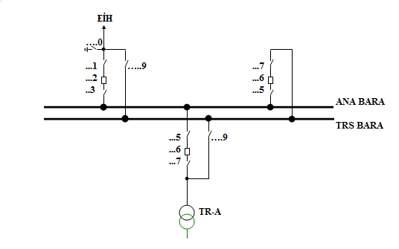

İki ana baralı sistemde teçhizatın numaralandırılması ve isimlendirilmesi:
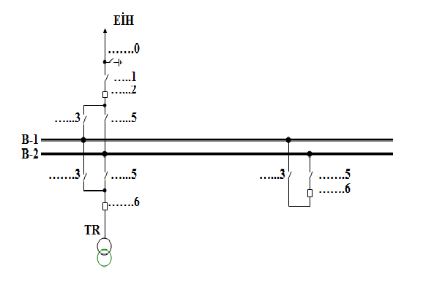

İki ana bara + transfer baralı sistemde teçhizatın numaralandırılması ve isimlendirilmesi:

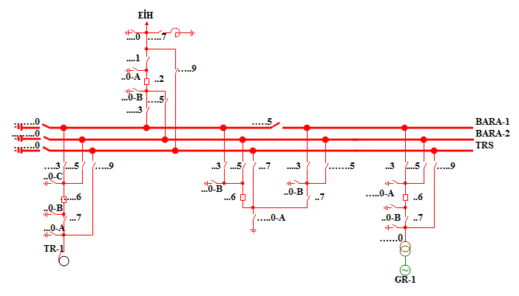

Açıklamalar:

“…..1” : Hat fideri hat ayırıcısı,
“…..2” : Hat fideri kesicisi,
“…..3” : Hat fideri bara ayırıcısı, çift ana baralı sistemde bara 1 ayırıcısı,
“…..5” : Trafo, ünite, transfer fiderinin ana bara tarafındaki ayırıcısı, çift ana baralı sistemde bara 2 ayırıcısı, bara bölümleyici ayırıcısı,
“…..6”: Trafo, ünite, transfer/kuplaj kesicisi,
“…..7”: Transfer fiderinin transfer bara tarafındaki ayırıcısı, trafo fiderinin trafo tarafındaki ayırıcısı, ünite fiderinin trafo tarafındaki ayırıcısı,
“…..9”: By-Pass veya transfer ayırıcısı,
“…..0” :Fider toprak ayırıcısı.

Teçhizat numaraları TM kumanda odasındaki ilgili pano ve şalt sahasındaki ilgili teçhizat üzerinde bulunmalıdır.

[1] 26 Kasım 2017 tarihli ve 30252 sayılı Resmi Gazete’de yayımlanan Yönetmelik ile yürürlükten kaldırılmıştır.
[2] 9 Mayıs 2021 tarihli ve 31479 sayılı Resmi Gazetede yayımlanan Yönetmelikle değiştirilmiştir.
[3] 9 Mayıs 2021 tarihli ve 31479 sayılı Resmi Gazetede yayımlanan Yönetmelikle eklenmiştir
[4] 30 Temmuz 2016 tarih ve 29786 sayılı Resmi Gazete’de yayımlanan yönetmelik ile eklenmiştir.
[5] 22 Nisan 2017 tarihli ve 30046 sayılı Resmi Gazetede yayımlanan Yönetmelikle değiştirilmiştir.
[6] 22 Nisan 2017 tarihli ve 30046 sayılı Resmi Gazetede yayımlanan Yönetmelikle değiştirilmiştir.
[7] 22 Nisan 2017 tarihli ve 30046 sayılı Resmi Gazetede yayımlanan Yönetmelikle değiştirilmiştir.

[9] 22 Nisan 2017 tarihli ve 30046 sayılı Resmi Gazetede yayımlanan Yönetmelikle değiştirilmiştir.
[10] 22 Nisan 2017 tarihli ve 30046 sayılı Resmi Gazetede yayımlanan Yönetmelikle eklenmiştir.
[11] 22 Nisan 2017 tarihli ve 30046 sayılı Resmi Gazetede yayımlanan Yönetmelikle değiştirilmiştir.

[12] 22 Nisan 2017 tarihli ve 30046 sayılı Resmi Gazetede yayımlanan Yönetmelikle eklenmiştir.
[13] 22 Nisan 2017 tarihli ve 30046 sayılı Resmi Gazetede yayımlanan Yönetmelikle değiştirilmiştir.
[14] 22 Nisan 2017 tarihli ve 30046 sayılı Resmi Gazetede yayımlanan Yönetmelikle değiştirilmiştir.
[15] 7 Mayıs 2015 tarihli ve 29348 sayılı Resmi Gazetede yayımlanan Yönetmelikle değiştirilmiştir.
[16] 22 Nisan 2017 tarihli ve 30046 sayılı Resmi Gazetede yayımlanan Yönetmelikle eklenmiştir.
[17] 7 Mayıs 2015 tarihli ve 29348 sayılı Resmi Gazetede yayımlanan Yönetmelikle değiştirilmiştir.
[18] 22 Nisan 2017 tarihli ve 30046 sayılı Resmi Gazetede yayımlanan Yönetmelikle değiştirilmiştir.
[19] 22 Nisan 2017 tarihli ve 30046 sayılı Resmi Gazetede yayımlanan Yönetmelikle eklenmiştir.
[20] 22 Nisan 2017 tarihli ve 30046 sayılı Resmi Gazetede yayımlanan Yönetmelikle değiştirilmiştir.
[21] 22 Nisan 2017 tarihli ve 30046 sayılı Resmi Gazetede yayımlanan Yönetmelikle değiştirilmiştir.
[22] 22 Nisan 2017 tarihli ve 30046 sayılı Resmi Gazetede yayımlanan Yönetmelikle değiştirilmiştir.
[23] 22 Nisan 2017 tarihli ve 30046 sayılı Resmi Gazetede yayımlanan Yönetmelikle değiştirilmiştir.
[24] 22 Nisan 2017 tarihli ve 30046 sayılı Resmi Gazetede yayımlanan Yönetmelikle eklenmiştir.
[25] 7 Mayıs 2015 tarihli ve 29348 sayılı Resmi Gazetede yayımlanan Yönetmelikle değiştirilmiştir.
[26] 22 Nisan 2017 tarihli ve 30046 sayılı Resmi Gazetede yayımlanan Yönetmelikle eklenmiştir.

[27] 22 Nisan 2017 tarihli ve 30046 sayılı Resmi Gazetede yayımlanan Yönetmelikle eklenmiştir.
[28] 19 Kasım 2022 tarihli ve 32018 sayılı Resmi Gazetede yayımlanan Yönetmelikle eklenmiştir.

[29] 1 Mart 2020 tarih ve 31055 sayılı Resmi Gazete’de yayımlanan yönetmelik ile eklenmiştir.
[30] 30 Temmuz 2016 tarih ve 29786 sayılı Resmi Gazete’de yayımlanan yönetmelik ile eklenmiştir.
[31] 7 Mayıs 2015 tarihli ve 29348 sayılı Resmi Gazetede yayımlanan Yönetmelikle eklenmiştir.
[32] 26 Kasım 2017 tarihli ve 30252 sayılı Resmi Gazete’de yayımlanan Yönetmelikle değiştirilmiştir.
[33] 22 Nisan 2017 tarihli ve 30046 sayılı Resmi Gazetede yayımlanan Yönetmelikle değiştirilmiştir.

[34] 26 Kasım 2017 tarihli ve 30252 sayılı Resmi Gazetede yayımlanan Yönetmelikle yürürlükten kaldırılmıştır.
[35] 26 Kasım 2017 tarihli ve 30252 sayılı Resmi Gazetede yayımlanan Yönetmelikle değiştirilmiştir.

[36] 22 Nisan 2017 tarihli ve 30046 sayılı Resmi Gazetede yayımlanan Yönetmelikle değiştirilmiştir.

[37] 26 Kasım 2017 tarihli ve 30252 sayılı Resmi Gazetede yayımlanan Yönetmelikle değiştirilmiştir.
[38] 26 Kasım 2017 tarihli ve 30252 sayılı Resmi Gazetede yayımlanan Yönetmelikle yürürlükten kaldırılmıştır.

[39] 9 Mayıs 2021 tarihli ve 31479 sayılı Resmi Gazetede yayımlanan Yönetmelikle değiştirilmiştir.
[40] 22 Nisan 2017 tarihli ve 30046 sayılı Resmi Gazetede yayımlanan Yönetmelikle değiştirilmiştir.
[41] 13 Temmuz 2023 tarihli ve 32247 sayılı Resmi Gazetede yayımlanan Yönetmelikle değiştirilmiştir.
[42] 26 Kasım 2017 tarihli ve 30252 sayılı Resmi Gazetede yayımlanan Yönetmelikle yürürlükten kaldırılmıştır..

[43] 7 Mayıs 2015 tarihli ve 29348 sayılı Resmi Gazetede yayımlanan Yönetmelikle değiştirilmiştir.
[44] 22 Nisan 2017 tarihli ve 30046 sayılı Resmi Gazetede yayımlanan Yönetmelikle değiştirilmiştir.

[45] 9 Mayıs 2021 tarihli ve 31479 sayılı Resmi Gazetede yayımlanan Yönetmelikle değiştirilmiştir.
[46] 9 Mayıs 2021 tarihli ve 31479 sayılı Resmi Gazetede yayımlanan Yönetmelikle değiştirilmiştir.
[47] 30 Temmuz 2016 tarihli ve 29786 sayılı Resmi Gazetede yayımlanan Yönetmelikle değiştirilmiştir.
[48] 22 Nisan 2017 tarihli ve 30046 sayılı Resmi Gazetede yayımlanan Yönetmelikle değiştirilmiştir.
[49] 22 Nisan 2017 tarihli ve 30046 sayılı Resmi Gazetede yayımlanan Yönetmelikle değiştirilmiştir.
[50] 22 Nisan 2017 tarihli ve 30046 sayılı Resmi Gazetede yayımlanan Yönetmelikle değiştirilmiştir.
[51] 7 Mayıs 2015 tarihli ve 29348 sayılı Resmi Gazetede yayımlanan Yönetmelikle yürürlükten kaldırılmıştır.
[52] 12 Temmuz 2014 tarihli ve 29058 sayılı Resmi Gazetede yayımlanan Yönetmelikle eklenmiştir.
[53] 7 Mayıs 2015 tarihli ve 29348 sayılı Resmi Gazetede yayımlanan Yönetmelikle değiştirilmiştir.
[54] 22 Nisan 2017 tarihli ve 30046 sayılı Resmi Gazetede yayımlanan Yönetmelikle değiştirilmiştir.
[55] 7 Mayıs 2015 tarihli ve 29348 sayılı Resmi Gazetede yayımlanan Yönetmelikle eklenmiştir.
[56] 22 Nisan 2017 tarihli ve 30046 sayılı Resmi Gazetede yayımlanan Yönetmelikle değiştirilmiştir.
[57] 22 Nisan 2017 tarihli ve 30046 sayılı Resmi Gazetede yayımlanan Yönetmelikle değiştirilmiştir.
[58] 7 Mayıs 2015 tarihli ve 29348 sayılı Resmi Gazetede yayımlanan Yönetmelikle değiştirilmiştir.
[59] 7 Mayıs 2015 tarihli ve 29348 sayılı Resmi Gazetede yayımlanan Yönetmelikle değiştirilmiştir.
[60] 13 Temmuz 2023 tarihli ve 32247 sayılı Resmi Gazetede yayımlanan Yönetmelikle değiştirilmiştir.
[61] 22 Nisan 2017 tarihli ve 30046 sayılı Resmi Gazetede yayımlanan Yönetmelikle değiştirilmiştir.

[62] 7 Mayıs 2015 tarihli ve 29348 sayılı Resmi Gazetede yayımlanan Yönetmelikle değiştirilmiştir.
[63] 7 Mayıs 2015 tarihli ve 29348 sayılı Resmi Gazetede yayımlanan Yönetmelikle değiştirilmiştir.
[64] 7 Mayıs 2015 tarihli ve 29348 sayılı Resmi Gazetede yayımlanan Yönetmelikle değiştirilmiştir.
[65] 7 Mayıs 2015 tarihli ve 29348 sayılı Resmi Gazetede yayımlanan Yönetmelikle değiştirilmiştir.
[66] 7 Mayıs 2015 tarihli ve 29348 sayılı Resmi Gazetede yayımlanan Yönetmelikle değiştirilmiştir.
[67] 7 Mayıs 2015 tarihli ve 29348 sayılı Resmi Gazetede yayımlanan Yönetmelikle değiştirilmiştir
[68] 7 Mayıs 2015 tarihli ve 29348 sayılı Resmi Gazetede yayımlanan Yönetmelikle değiştirilmiştir
[69] 7 Mayıs 2015 tarihli ve 29348 sayılı Resmi Gazetede yayımlanan Yönetmelikle değiştirilmiştir
[70] 7 Mayıs 2015 tarihli ve 29348 sayılı Resmi Gazetede yayımlanan Yönetmelikle değiştirilmiştir.
[71] 7 Mayıs 2015 tarihli ve 29348 sayılı Resmi Gazetede yayımlanan Yönetmelikle değiştirilmiştir.
[72] 31/10/2021 tarihli ve 31645 sayılı Resmi Gazetede yayımlanan Yönetmelikle eklenmiştir.
[73] 22 Nisan 2017 tarihli ve 30046 sayılı Resmi Gazetede yayımlanan Yönetmelikle değiştirilmiştir.

[74] 7 Mayıs 2015 tarihli ve 29348 sayılı Resmi Gazetede yayımlanan Yönetmelikle değiştirilmiştir.
[75] 7 Mayıs 2015 tarihli ve 29348 sayılı Resmi Gazetede yayımlanan Yönetmelikle değiştirilmiştir.
[76] 22 Nisan 2017 tarihli ve 30046 sayılı Resmi Gazetede yayımlanan Yönetmelikle değiştirilmiştir.

[77] 22 Nisan 2017 tarihli ve 30046 sayılı Resmi Gazetede yayımlanan Yönetmelikle değiştirilmiştir.

[78] 22 Nisan 2017 tarihli ve 30046 sayılı Resmi Gazetede yayımlanan Yönetmelikle değiştirilmiştir.

[79] 22 Nisan 2017 tarihli ve 30046 sayılı Resmi Gazetede yayımlanan Yönetmelikle değiştirilmiştir.

[80] 22 Nisan 2017 tarihli ve 30046 sayılı Resmi Gazetede yayımlanan Yönetmelikle eklenmiştir.
[81] 17/12/2024 tarihli ve 32755 sayılı Resmi Gazetede yayımlanan değişiklik ile bu maddeye birinci fıkradan sonra gelmek üzere (2) ve (3) sayılı fıkralar eklenmiş ve diğer fıkralar buna göre teselsül ettirilmiştir.

